
郑阿群 孙 杨 主编

大学化学实验

□□
□
□ □ □
科 学 出 版 社
□

大学化学实验

郑阿群 孙 杨 主编

科 学 出 版 社

北 京

内 容 简 介
本书是西安交通大学“十三五”规划教材，是编者根据大学化学实验 的教学基本要求，在多年教学实践与积累的基础上编写完成。全书分为绪 论、化学实验基本知识、实验室常用仪器、基础性实验、综合性实验、设 计性实验和研究拓展性实验7章内容。书中详细介绍了实验室安全知识、 基本操作、常用器皿和仪器的使用方法与注意事项，以及化学实验中的数 据处理；编写的49个实验，涵盖了基础性实验、综合性实验、设计性实验 与研究拓展性实验四个层次。
本书可作为高等学校理工类专业大学化学实验课教材，也可供相关专 业教学和科研人员参考。

图 书 在 版 编 目 ( C I P ) 数 据
大学化学实验/郑阿群，孙杨主编.—北京：科学出版社，2018.9 ISBN 978-7-03-058629-2
I.① 大 … Ⅱ .①郑…②孙 … Ⅲ.①化学实验-高等学校-教材 IV.①06-3
中国版本图书馆C IP数据核字(2018)第199383号
责任编辑：赵晓霞/责任校对：何艳萍
责任印制：师艳茹1封面设计：迷底书装

锦 学 出 版 社 出 版
北京东黄城根北街16号
邮政编码：100717
http://www.sciencep.com
三 河市宏图印务有限公司 印 刷 科学出版社发行 各地新华书店经销
*
2018年8月第 一 版 开本：787×1092 1/16
2018年8月第一次印刷 印张：13 字数：314000
定价：49.00元
(如有印装质量问题，我社负责调换)

---

《大学化学实验》编写委员会

主 编 郑阿群 孙 杨 副主编 张军杰 高培红
编 委(按姓名汉语拼音排序)
杜姣姣 高国新 高培红 关 放 何西利 李宝平 卢学刚 孙 杨 王 耿 王明德 王婉秦 王向东 吴宥伸 向 丹 解云川 杨 帆 杨 云 杨国鑫 杨建海 张 祯 张军杰 郑阿群 朱 敏
主 审 张志成

前 言

化学是一门以实验为基础的学科，许多化学理论和规律是根据大量实验资料进行分析、 概括、综合和总结而形成的，同时实验又为理论的完善和发展提供了依据。大学化学实验是 学生进入大学后的第一门基础实验课程，通过对大学化学实验的学习，学生加深对大学化学 基本理论的理解，熟练掌握化学实验的基本操作，培养细致观察实验现象、正确处理实验数 据、分析实验结果的能力，同时培养实事求是的科学态度，准确、细致、整洁的实验习惯， 以及严谨的科学思维能力，为今后的学习打下坚实的基础。
本书以“培养学生的基本实验技能，使其养成良好的实验习惯，学习更新、更深的理论 知识，促进科研意识养成”为指导思想，由多年从事大学化学及大学化学实验的教学人员在 长期实验教学工作经验总结的基础上编写完成。在本书编写过程中注重与理论教材的相互融 合及补充，实验教学内容前后衔接、层次分明、循序渐进。从立足基础训练出发，编写了“化 学实验基本知识”和“实验室常用仪器”,详细介绍了大学化学实验常用器皿和仪器的使用方 法和注意事项，培养学生实验基本操作和技能。为适应高素质创新人才的需求及现代化科学 技术发展的趋势，体现化学与材料、生命等相关学科的交叉发展前沿知识，本书还适当融合 了设计性和研究拓展性实验，将新技术、新方法应用到实验中，使学生在扎实掌握实验基础 知识和基本技能的基础上，培养自主学习能力和科研创新能力。
全书共包含49个实验，分为基础性实验、综合性实验、设计性实验与研究拓展性实验四 个层次，实验内容涵盖无机化学、分析化学、物理化学、有机化学及仪器分析。实验内容贴 近生活并融入绿色化学理念，在加强学生对基本理论理解的基础上，让学生认识和了解化学 与生活的紧密联系，激发学生的学习兴趣。
本书由郑阿群、孙杨承担主编工作，张志成教授担任主审，郑阿群统稿，参加本书编写 的老师有王向东、王明德、王耿、王婉秦、卢学刚、关放、李宝平、向丹、朱敏、孙杨、何 西利、杜姣姣、吴宥伸、张军杰、张祯、杨云、杨帆、杨国鑫、杨建海、郑阿群、高国新、 高培红、解云川。在本书编写过程中，参阅了国内外相关专业的书刊资料，并从中吸取了经 验，在此深表感谢。本书是在西安交通大学化学教学实验中心的大力支持下完成的，在编写 过程中慕慧教授、白艳红教授和郗英欣副教授给予了全力支持，历年来从事大学化学实验教 学的教师也给予了许多帮助，在此表示衷心感谢。
由于编者水平有限，书中不妥之处在所难免，恳请读者批评指正。

编 者

目 录

前言
第 1 章 绪 论 1
1.1 大学化学实验的教学目的 1
1.2 大学化学实验室规则 1
1.3 大学化学实验的安全知识 2
1.3.1 火灾的预防及处理 2
1.3.2 爆炸的预防及处理 3
1.3.3 中毒的预防及处理 3
1.3.4 “三废”的处理 4
1.3.5 实验室常见事故的预防及应急处理 4
1.4 大学化学实验要求 6
1.4.1 实验预习 6
1.4.2 实验操作 6
1.4.3 实验报告 7
第 2 章 化学实验基本知识 8
2.1 玻璃仪器的使用 8
2.1.1 实验室常用器皿简介 8
2.1.2 玻璃仪器的洗涤 10
2.1.3 玻璃仪器的干燥 11
2.2 化学试剂及其取用 12
2.2.1 化学试剂 12
2.2.2 取用试剂的一般操作规则 13
2.2.3 固体试剂的取用 13
2.2.4 液体试剂的取用 14
2.3 液体体积的定量量取 15
2.3.1 量筒 15
2.3.2 移液管和吸量管 15
2.4 称量 17
2.4.1 托盘天平的使用 17
2.4.2 分析天平的使用 18
2.4.3 称量方法 20
2.5 物质的加热 21
2.5.1 酒精灯 21
2.5.2 电热恒温水浴箱 22

2.5.3 马弗炉 22
2.5.4 电热套 23
2.6 溶液的配制 23
2.6.1 一般溶液的配制 24
2.6.2 精确浓度溶液的配制 24
2.7 滴定管的使用 26
2.7.1 酸式滴定管的使用 26
2.7.2 碱式滴定管的使用 28
2.8 溶液与沉淀的分离 29
2.8.1 倾析法 29
2.8.2 过滤法 29
2.8.3 离心分离法 31
2.9 样品的干燥 32
2.9.1 鼓风干燥箱 32
2.9.2 真空干燥箱 33
2.9.3 气流烘干器 33
2.10 搅 拌 34
2.10.1 机械搅拌 34
2.10.2 磁力搅拌 34
2.11 结晶与重结晶 35
2.11.1 结晶 35
2.11.2 重结晶 36
2.12 有机实验基本操作 37
2.12.1 升华 37
2.12.2 常压蒸馏 38
2.12.3 减压蒸馏 39
2.13 常用试纸 41
2.13.1 试纸的种类 41
2.13.2 试纸的使用 42
2.14 化学实验中的数据处理 42
2.14.1 误差和准确度 42
2.14.2 误差的分类 42
2.14.3 有效数字 43
2.14.4 实验数据记录和处理 45
2.14.5 计算机软件拟合实验数据 48
第 3 章 实验室常用仪器 52
3.1 阿贝折光仪 52
3.1.1 阿贝折光仪的原理 52
3.1.2 阿贝折光仪的构造 52
3.1.3 阿贝折光仪的使用方法 52

3.2 显微熔点仪 53
3.2.1 显微熔点仪的原理 53
3.2.2 显微熔点仪的构造 53
3.2.3 显微熔点仪的使用方法 54
3.3 酸度计 54
3.3.1 酸度计的原理 54
3.3.2 酸度计的构造 55
3.3.3 STARTER2100酸度计的使用方法 55
3.3.4 pH700酸度计的使用方法 56
3.4 电导率仪 57
3.4.1 电导率仪的原理 57
3.4.2 电导率仪的构造 58
3.4.3 电导率仪的使用方法及其注意事项 58
3.5 可见分光光度计 59
3.5.1 分光光度法的原理 59
3.5.2 可见分光光度计的构造 59
3.5.3 722S可见分光光度计的使用方法 60
3.6 紫外分光光度计 61
3.6.1 紫外分光光度计的原理 61
3.6.2 紫外分光光度计的构造 61
3.6.3 752紫外分光光度计的使用方法 62
3.6.4 UV-2550紫外分光光度计的使用方法 62
3.7 荧光分光光度计 63
3.7.1 荧光分光光度计的原理 63
3.7.2 荧光分光光度计的结构 64
3.7.3 荧光分光光度计的使用方法 65
3.8 气相色谱仪 66
3.8.1 气相色谱法的原理 66
3.8.2 气相色谱仪的构造 66
3.8.3 气相色谱仪的使用方法 67
3.9 高效液相色谱仪 68
3.9.1 高效液相色谱法的原理 68
3.9.2 高效液相色谱仪的构造 69
3.9.3 高效液相色谱仪的使用方法 70
第 4 章 基础性实验 71
实验一 实验室安全及基本操作技术 71
实验二 酸碱标准溶液的配制与标定 73
实验三 EDTA标准溶液的配制与标定 75
实验四 水的硬度测定 77
实验五 综合性质实验 79

实验六 粗食盐的提纯和检验 84
实验七 有机化合物熔点、沸点和折光率的测定 86
实验八 化学反应速率常数和活化能的测定 90
实验九 乙酸解离度和解离常数的测定 95
实验十 溶解热的测定 96
实验十一 乙酰水杨酸的制备 99
实验十二 乙酰苯胺的制备 102
实验十三 直接碘量法测定果蔬中抗坏血酸的含量 104
第 5 章 综合性实验 107
实验十四 邻二氮菲分光光度法测定微量铁 107
实验十五 氯离子选择性电极测定水样中的氯离子含量及PbCl₂ 的溶度积常数 109
实验十六 硫酸亚铁铵的制备和纯度鉴定 112
实验十七 茶叶中提取咖啡因 115
实验十八 食醋中总酸度的测定 118
实验十九 胶体的制备与性质 120
实验二十 水中化学耗氧量的测定 123
实验二十一 电化学制备碘仿 126
实验二十二 药用氢氧化铝的制备及检验 128
实验二十三 配位化合物的组成和稳定常数的测定 130
实验二十四 阿莫西林胶囊含量的测定 132
实验二十五 自来水的净化和检测 134
实验二十六 分子荧光法定量测定药品中维生素B2的含量 136
实验二十七 紫外分光光度法测定水样中苯酚含量 138
实验二十八 蔬菜中重金属含量的测定 139
实验二十九 聚苯乙烯的制备 141
第 6 章 设计性实验 145
实验三十 蛋壳中钙、镁含量测定 145
实验三十一 茶叶中微量元素的测定 146
实验三十二 葡萄糖酸锌的制备和含量测定 148
实验三十三 从含碘废液中提取碘化钾 149
实验三十四 牛奶酸度和钙含量的测定 150
实验三十五 食盐及食品中碘含量的测定 152
实验三十六 含氟牙膏中氟含量的测定 153
实验三十七 不同形貌氧化锌材料的制备 154
实验三十八 番茄中番茄红素的提取和分离 156
实验三十九 葛根中异黄酮类化合物的提取、分离与鉴定 157
实验四十 金属配位聚合物的水热合成、结构及性质研究 160
第 7 章 研究拓展性实验 163
实验四十一 槐米中芦丁的提取、分离与鉴定 163

目 录 · vii ·
实验四十二 高效液相色谱法测定饮料中维生素C的含量 165
实验四十三 气相色谱法测定白酒中混合醇的含量 167
实验四十四 电导法测十二烷基磺酸钠表面活性剂的临界胶束浓度及其影响因素
分析 170
实验四十五 玫瑰花状四氧化三铁(Fe₃O₄)微米球的快速合成 173
实验四十六 溶胶-凝胶法制备高结晶度氮掺杂介孔 TiO₂ 175
实验四十七 固相法制备软磁铁氧体材料综合实验 177
实验四十八 外消旋(±)苦杏仁酸的合成与拆分 179
实验四十九 无机颜料铁黄的制备 182
参考文献 184
附录 大学化学实验常用数据 185

第1章 绪 论

化学是一门建立在实验基础上的学科，化学实验是大学化学课程的重要组成部分。通过 化学实验教学，学生能初步了解化学的基本研究方法，熟练掌握化学实验的基本操作技能， 包括实验仪器的正确洗涤，常用玻璃仪器的规范使用，以及实验现象的记录、实验条件的选 择、实验数据的处理和可靠程度判断等，从而培养解决化学实际问题的能力。通过化学实验 教学，还可以加深学生对化学基本理论和基本概念的理解，培养学生的综合能力，为学生打 下良好的科学研究基础。

1.1 大学化学实验的教学目的

通过化学实验的教与学，应该达到以下目的：
(1)通过化学实验教学，学生能规范地掌握化学实验的基本操作和基本技能。
(2) 通过对实验现象的观察、记录和分析，对实验数据的记录、处理，以及对实验结果可 靠程度的判断和归纳等，培养学生科学的思维方法和严格认真、实事求是的科学态度。
(3)通过化学实验教学，巩固和加深学生对化学基本原理和基本理论的理解和应用。
(4)通过化学实验教学，对学生进行非智力因素训练，包括培养其勤奋好学、乐于协作、 创新存疑等的科学品德，以及整洁、节约、准确、有条不紊等良好的实验素养。

1.2 大学化学实验室规则

教师和实验室工作人员在长期的实验室工作中，为了防止意外事故发生、达到更好的实 验教学效果，总结归纳出以下重要的实验室规则：
(1)实验前认真预习，写出预习报告，明确实验目的和要求，了解实验内容、方法和基本 原理。学生应在实验课程开始前5～10min 进入实验室，熟悉实验室环境、布置和各种设施的 位置，做好实验准备，在指定位置进行实验。
(2)实验时应遵守纪律，保持肃静，思想集中，认真操作。
(3)实验过程中要仔细观察各种现象并详细记录，认真思考问题。
(4) 实验过程中注意保持实验台的清洁和整齐，每次实验完毕应立即将用过的器皿洗净放 回原处，做好实验室清洁卫生工作。
(5)实验药品按序排列，使用药品时应注意下列几点：
①药品应按规定用量取用，如果书中未规定用量，应注意节约，按满足需要的最少 量取用。
②取用固体药品时，切忌使其撒落于实验台上。
③药品自瓶中取出后，不应再倒回原瓶中，以免带入杂质而引起瓶中药品变质。

④试剂瓶用过后，应立即盖上瓶盖，并放回原处，以免与其他瓶盖弄混，污染试剂。
⑤同一滴管在未洗净时，不准在不同的试剂瓶中吸取溶液。
⑥实验完毕后需要回收的药品，应倒入回收瓶中。
(6)废液、滤纸、碎玻璃、火柴等废弃物应分别放入废液缸和废物桶内。严禁倒入水槽， 以防水槽腐蚀和淤塞。
(7)爱护实验仪器设备，节约水电。小心使用仪器和实验室设备，公用仪器用完后，要擦 洗干净并放回原处。
(8)实验过程中如有仪器破损，首先应避免直接用手接触、捡拾，以免划伤，填好仪器 破损单，经指导教师签注意见后到仪器保管室换取。
(9)不得无故缺席实验课，实验操作及结果不符合要求时需要重做。
(10)实验结束时，应将仪器洗刷干净，放回规定的位置，整理好桌面，揩净实验台，并 打扫地面，最后检查水龙头是否关紧，电源是否断开。实验室内一切物品(仪器药品和产物等) 不得带离实验室。离开实验室前，需经指导教师签字方可离开。
(11)实验课后应根据原始记录，联系理论知识，认真分析问题，处理有关数据，及时提 交实验报告。

1.3 大学化学实验的安全知识

化学实验中会使用较多化学试剂、玻璃仪器和电器设备，如果使用或处理不当，有可能 发生着火、爆炸、中毒、伤害等事故。因此，师生进入实验室时必须严格遵守实验室规则， 牢固树立安全意识。对可能发生的事故应积极地防范规避，同时还应清楚在事故发生后如何 正确、迅速地处置，以控制和消灭事故，维护人身和实验室财产的安全。

1.3.1 火灾的预防及处理

防火的基本原则是使火源与易燃物尽可能远离，尽量不用明火直接加热。盛有易燃有机 溶剂的容器不得靠近火源。数量较多的易燃有机溶剂应放在危化品专用橱内，不能直接存放 在实验室内。一旦发生火灾，应保持沉着冷静，不必惊慌失措，并立即采取相应措施，以减少 事故损失。
(1)实验室常备适用于各种火情的灭火材料，如消防砂、石棉毯、灭火器。消防砂要保持 干净，且不可有水浸入。
(2)实验过程中起火时，应先立即用湿抹布或石棉毯熄灭火源，并切断电源。特别是易燃 液体和固体(有机物)着火时，不能用水去浇。因此，除了小范围可用湿抹布覆盖外，大多数火 灾需要立即用消防砂、灭火器来扑灭。活泼金属(如金属钠)着火，不能用水、CO₂ 灭火器灭火。
(3)电线着火时须立即切断电源，再用1211灭火器扑灭已燃烧的电线并及时通知指导教 师或值班人员。
(4)衣服着火时应立即将灭火毯覆盖于着火者身上以熄灭燃烧着的衣服，不可跑动，否则 会使火焰加大。
(5)实验室备用的灭火器须定期检查并调换药液。在使用前须检查喷嘴是否畅通，如果有

阻塞应疏通后再使用，以免造成爆炸事故。

1.3.2 爆炸的预防及处理

(1)使用易燃易爆气体如氢气、乙炔时必须保持室内空气流通并熄灭附近的明火，并应防 止一切火星的产生，如敲击、鞋钉磨地、静电摩擦或电器开关等所产生的火花。
(2) 常压操作时，应使整套实验装置内外压一致，防止无意密封，造成体系内负压。
(3)减压操作时，不可使用锥形瓶或平底烧瓶作蒸馏瓶或接收瓶，因其平底处不能承受较 大的负压，减压时有可能发生爆炸。故减压蒸馏时只允许用圆底瓶、尖底瓶或梨形瓶作蒸馏 瓶或接收瓶。
(4)加压操作时(如高压釜、封管等),要做好一定的防护措施，应经常注意釜内压强有无 超过安全负荷，选用封管的玻璃厚度是否适当、管壁是否均匀。在密闭系统中进行放热反应 或加热液体均易发生爆炸，因此凡需要加热或进行放热的反应通常在开放体系或特殊耐压装 置中进行。
(5)一些有机化合物遇氧化剂(如氯酸钾、过氧化物、浓硝酸等)时会发生猛烈爆炸或燃烧， 操作时应特别小心，存放时应将强氧化剂和有机药品分开存放。
(6)乙醚、四氢呋喃、二氧六环、共轭多烯等化合物久置后会产生一定量的过氧化物。在 对这些物质进行蒸馏时，过氧化物也随之浓缩，达到一定浓度时会发生爆炸。故在对这些物 质蒸馏前一定要检验并除去其中的过氧化物，严禁彻底蒸干溶剂。
(7)开启储有挥发性液体的试剂瓶和安瓿瓶前，必须先充分冷却，然后再开启(开启安瓿瓶 时须用布包裹)。开启时瓶口必须指向无人处，以免液体喷溅而造成人身伤害。如遇瓶塞不易开 启时，必须注意瓶内储物的性质，严禁用火加热或敲击瓶塞等危险操作，必要时立刻向指导 教师报告。
(8)许多化合物在一定条件下会发生自爆或爆炸性反应。例如，多硝基化合物、叠氮化 合物应避免高温、撞击或剧烈震动；金属钾、钠应避免接触水、湿抹布或潮湿的仪器；重氮 盐应随制随用，如确需作短期存放，应保存于水溶液中；氯酸钾、过氧化物等应避免与还原 剂混放。
(9)爆炸危险性较大的实验应在专门的防爆设施(如装有有机玻璃的通风橱)中进行，操作 人员必须佩戴防爆面罩。禁止一个人在门窗关闭的实验室里单独做实验，以免在发生事故时 无人救援。
(10)如果爆炸事故已经发生，应立即将受伤人员撤离现场，并迅速清理爆炸现场以防引 发着火、中毒等事故。如果已经引发了其他事故，则按相应的方法处置。

1.3.3 中毒的预防及处理

剧毒品是指少量侵入机体，短时间内即能致人、畜死亡或严重中毒的物质。
(1)使用剧毒品进行实验时，必须有两人或以上在场。
(2)使用剧毒品应按操作规程佩戴相应防护用具，如防护服、防毒面具或口罩、手套(禁 止徒手接触有毒品)。实验操作中严禁饮食、吸烟。实验完毕，应换下工作服，做好个人消毒 工作，方可离开实验室。
(3)剧毒化学品泄漏事故的科学应急处置程序为“先控制后处置”。“先控制”即控制有毒

区域和控制染毒人员；“后处置”即控制的同时实施侦检、监测、疏散救人、处置毒源。坚持 救人第一的准则。
(4) 呼吸系统中毒时，应迅速让中毒者离开现场，转移到通风良好的环境中呼吸新鲜空 气。轻度中毒患者，短时间内会自行好转。对于昏迷休克、虚脱或呼吸功能不全的中毒患者， 可人工协助呼吸。
(5)误服毒物后，首先要进行多次洗胃，直至呕吐物中基本是无毒物时，再服解毒剂， 解毒呕吐后，喝温水并送医院治疗。常用的洗胃液有1:5000的高锰酸钾溶液(千万不要太 浓，浓度过大会烧坏胃壁黏膜)、肥皂水或者3%～5%的碳酸氢钠(小苏打)溶液。解毒剂有很 多，要根据中毒药物的性质选用：常用解毒剂有蛋清液、牛奶、淀粉糊、橘子汁等，也可采取 更有效的特殊药物。例如，磷中毒用硫酸铜，钡中毒用硫酸钠，锑或砷中毒用25%硫酸铁和 0.6%氧化镁混合液(剧烈搅拌混合均匀，每隔10 min 给一汤匙，直到呕吐后为止),氰化物中 毒用1%硫代硫酸钠等。

1.3.4 “三废”的处理

化学实验室经常会产生某些废气、废液或废渣(简称“三废”),特别是某些剧毒物质，如 果直接排出会污染周围的空气和水源，造成环境污染，损害人体健康。因此，废液、废气和废 渣要经过一定的处理后，才能排弃。严禁将浓酸、浓碱废液和不溶固体物质倒入水池，以防 堵塞和腐蚀下水道。化学实验室的“三废”排放应做到以下几点：
(1)废气。产生少量有毒气体的实验应在通风橱中进行或者转化为无毒物质，如 NO₂、 SO₂ 、H₂S 、HF 等可用导管通入碱溶液中，使其大部分被吸收后排出。
(2)废渣。沾有害物质的滤纸、包药纸、棉纸、废活性炭及塑料容器等废弃物不要丢入垃 圾箱内，要分类收集，由实验中心按规定处理。
(3)废液。废液的处理与其性质有关，不同的废液处理方法不同。在废液处理过程中，往 往伴随着产生有毒气体及发热、爆炸等危险。因此，处理前必须充分了解废液的性质，然后 分别加入少量所需添加的药品。同时，必须边观察边进行操作。例如，废硫酸液可先用废碱 液中和，调制 pH 为6～8,然后从下水道排出。装有废液的容器必须具有明显的标识，并放 在指定地点，统一处理。严禁将有毒、有害、强腐蚀性试剂及液体倒入水池中，废弃的洗液也 不得倒入下水道，应装入试剂瓶统一处理。

1.3.5 实验室常见事故的预防及应急处理

割伤、灼伤等在化学实验过程中也是经常出现的安全事故。例如，眼内溅入浓酸、浓碱 等化学药品和其他具有刺激性物质对眼睛造成灼伤，皮肤酸灼伤、碱灼伤。 被灼伤后的伤口 一般不易愈合，必须小心避免，严加防范， 一旦出现，必须及时报告教师并就医。
1. 烫伤预防及应急处理

(1)取放热器皿时，应用隔热手套或毛巾来隔热。
(2)取下正在沸腾的水或溶液时，须先用夹子摇动后才能取下使用，以防使用时突然沸腾 溅出伤人。
(3)一旦被火焰、蒸气、高温器皿等烫伤，立即将伤处用大量凉水冲淋或浸泡，迅速降温

避免烧伤。
(4)创面若起水泡不宜挑破，用纱布包扎后送医院治疗。
(5)衣服与伤口粘在一起时，不要勉强除去粘在一起的衣服，以免撕破皮肤，增加受感染 的风险。
(6)对于轻微烫伤，可在伤处涂些烫伤膏或万花油后包扎，有条件时尽快就医治疗；重 伤涂烫伤膏后迅速送医院治疗。

2. 冻伤预防及应急处理

(1)使用液氮等低温液体时，须格外小心，避免与皮肤直接接触。
(2)装填时应穿戴护具，如防冻手套。切忌使用棉质手套，棉质手套会借由毛细现象吸附 大量的液态氮而提高冻伤的可能性(甚至比不穿戴还要危险)。
(3)必须在开放的空间中使用液氮。
(4)皮肤被低温液体冻伤后，将受伤部位放在≤40℃的温水中浸泡，不要烘干，并立即送 医院治疗。
(5)皮肤接触后，脱掉所有限制冻伤部位血液循环的衣服，不要揉搓冻伤部位，以免引起 肌肉组织受伤。

3. 化学试剂灼伤事故的预防

(1)取用腐蚀类刺激性药品，如强酸、强碱、浓氨水、三氯化磷、氯化氧磷、浓过氧化氢、 氢氟酸、冰醋酸等，须戴上橡胶手套和防护眼镜等，防止眼睛受刺激性气体熏染，防止任何 化学药品特别是强酸、强碱等异物进入眼内。
(2)禁止直接用手取用任何化学药品，使用化学药品时除用药匙、量器外，必须佩戴橡胶 手套，操作结束后马上清洗仪器用具，立即用肥皂洗手。
(3)尽量避免吸入任何药品的蒸气。处理具有刺激性、恶臭或有毒化学药品(如盐酸、氨 水等)时，必须在通风橱中进行。通风橱开启后，不要把头伸入橱内，并保持实验室通风良好。
(4)严禁在酸性介质中使用氰化物，因为两者产生的氰化氢气体无臭无味，且有剧毒。
(5)禁止用口吸移液管移取浓酸、浓碱、有毒液体，禁止冒险品尝药品，尽量避免通过嗅 觉辨认气体。
(6)不要用乙醇等有机溶剂擦洗溅在皮肤上的药品，这种做法反而会增加皮肤对药品的 吸收速度。

4. 化学试剂灼伤的急救

(1)皮肤酸灼伤：先用大量水冲洗，以免深度受伤，再用稀NaHCO₃溶液或稀氨水浸洗， 最后用水冲洗。
(2)皮肤碱灼伤：先用大量水冲洗，再用1%硼酸或2%乙酸溶液浸洗，最后用水冲洗。
(3) 眼内溅入任何化学药品，立即用大量水缓缓彻底冲洗。实验室内应备有专用洗眼水龙 头。洗眼时要保持眼皮张开，可由他人帮助翻开眼睑，持续冲洗15 min。忌用稀酸中和溅入 眼内的碱性物质，反之亦然。对因溅人浓酸、浓碱或其他刺激性物质的眼睛灼伤者，急救后 必须迅速送往医院检查治疗。

5. 割伤的预防及应急处理

(1)切割玻璃管(棒)及塞子钻孔时，易发生割伤事故。向玻璃管上套橡皮管时，不能使用 薄壁的玻璃管，最好将管端烧圆滑后插入。最好用水或甘油浸湿橡皮管的内部，并用布裹手， 以防玻璃管破碎时扎伤手部。将玻璃管插入塞内时，必须握住塞子的侧面，不要把它撑在手 掌上。
(2)装配或拆卸仪器时，要注意玻璃管等仪器的损坏，以避免受到伤害。
(3)被玻璃等划伤后，取出伤口中的玻璃或固体物，用去离子水洗后涂上红药水，用绷带 扎住或贴上创可贴。大伤口则应先按紧主血管以防止大量出血，立即送医院治疗。
(张军杰)

1.4 大学化学实验要求

为了达到课程目标，还应该要求学生在实验过程中提高实际动手能力，要勤动手，勤动 脑，钻研问题，做好每个实验。为此，要做到下列几点。

1.4.1 实验预习

实验前必须认真预习并书写预习报告。预习内容要求：认真阅读实验教材、有关教科书 和参考资料，查阅有关数据，结合课堂教学内容，明确实验目的和基本原理，了解实验内容 和实验注意事项。预习报告要求：内容应包括实验题目、实验目的、基本原理、主要步骤等。 设计实验应自行拟订实验方案、步骤，列出所需仪器药品，预测实验现象。上课前，经教师提 问，检查预习报告，合格者方可进行实验。

1.4.2 实验操作

在教师指导下独立进行实验，实验应按教材上提供的方法、步骤及试剂用量进行操作， 若提出新的实验方案，应经教师批准后方可进行实验。
实验过程中，要认真操作、仔细观察、勤于思考，如实记录实验现象和数据，得出正确的 结论。若发现实验现象与理论不符，应尊重实验事实，并认真分析和检查原因，或与教师讨 论后重做实验。
学生应有专门的实验记录本，不得撕去任何一页。绝不允许将数据记在单页纸、小纸片 或书上、手掌上等。实验后应尽快根据实验记录本写出实验报告。
实验过程中的各种测量数据及有关现象应及时、准确而清楚地记录下来。记录实验数据 时，要有严谨的科学态度，实事求是，切忌夹杂主观因素，决不允许随意拼凑或伪造数据。
实验过程中测量数据时，应注意其有效数字的位数。例如，用电子分析天平称量时，要求 记录到0.0001 g; 滴定管及吸量管的读数，应记录至0.01 mL。
实验记录本上的每一个数据都是测量结果，所以重复观测时，即使数据完全相同，也都 要记录下来。进行记录时，文字内容应整齐清洁，数据结果应采用一定的表格。实验过程中， 如发现数据算错、测错或读错而需要改动时，可将该数据用一横线划去，并在其上方写出正 确的数据。

第1章 绪 论 ·7 ·

1.4.3 实验报告

实验完毕后应根据实验观察的现象和测试的数据，写出简明扼要、条理清晰的实验报告。 撰写实验报告要有严谨的科学态度，报告内容要实事求是，禁止编造、修改数据，也不允许 抄袭他人数据和实验报告。实验报告书写要整齐、规范，按时交给指导教师评阅。
化学实验报告一般包括：实验目的、原理、仪器与试剂、实验步骤、数据处理、结果与讨 论等。实验目的应简单明了，说明所用实验方法及研究对象；实验数据尽可能以表格形式表 示，每一物理量应有名称、单位；结果处理中应写出计算公式，并注明公式中所需的已知常 数的数值，各数值所用的单位，若计算结果较多时，最好用表格形式表示；作图必须用坐标 纸，并将其端正地贴于报告上；讨论内容可包括对实验现象的分析解释及关于原理操作、仪 器设计和实验误差等问题的讨论。书写实验报告时，要求开动脑筋、钻研问题，认真写作、耐 心计算，字迹清楚整洁。通过撰写实验报告，达到加深理解实验内容、提高写作能力和培养 严谨科学态度的目的。
(郑阿群)

第2章 化学实验基本知识

化学实验基本知识是指在进行化学实验时必须掌握的基本知识和技能。例如，常用化学 仪器的洗涤、安装和使用，化学试剂的取用、称量、加热、过滤、蒸发和溶液配制等一系列操 作方法，以及实验数据的记录与处理等。

2.1 玻璃仪器的使用

化学实验中经常使用各种玻璃仪器，玻璃仪器的洁净程度直接影响实验结果的准确性和 重现性，所以每次实验前要检查玻璃仪器是否清洁干燥，实验后应及时清洗、晾干。

2.1.1 实验室常用器皿简介

1. 玻璃材质常用器皿

图2-1为玻璃材质常用的基本仪器。

2. 其他材质常用器皿

图2-2为其他材质常用的器皿。
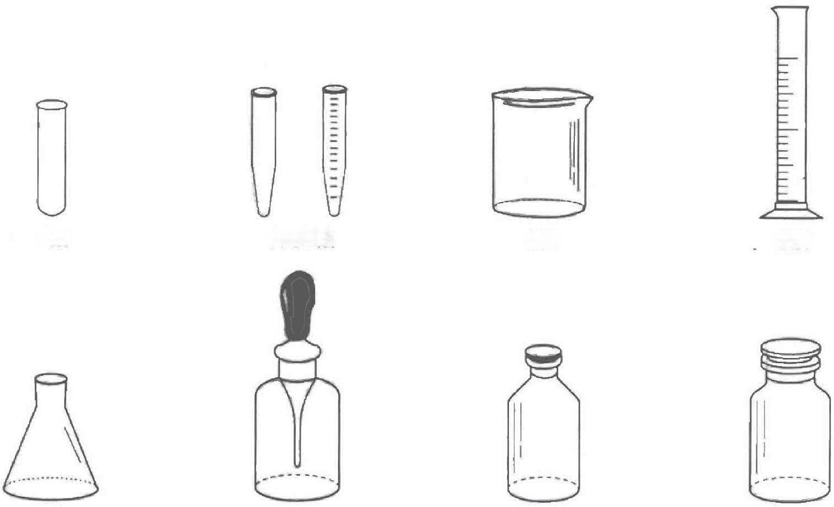

试管 离心试管 烧杯 量筒
锥形瓶 滴瓶 细口瓶 广口瓶

第2章 化学实验基本知识 ·9 ·

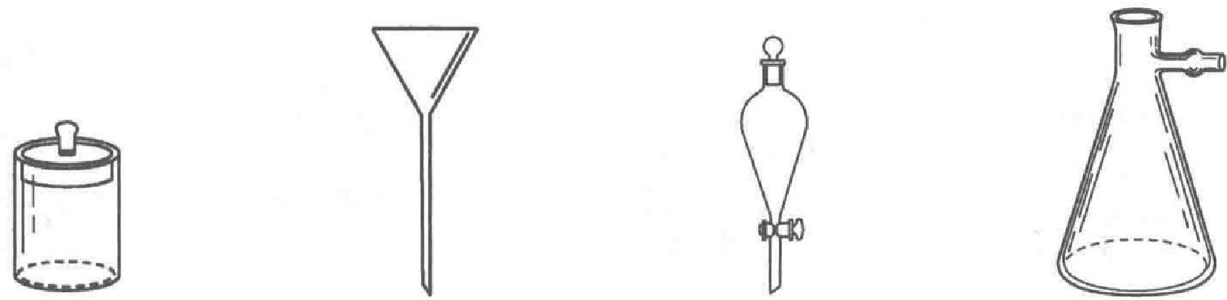
称量瓶 漏斗 分液漏斗 抽滤瓶

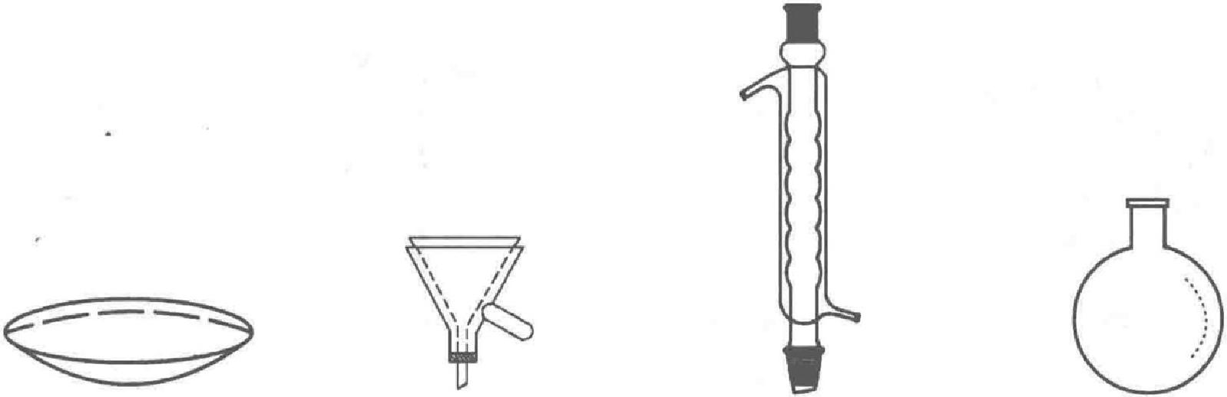
表面皿 热水漏斗 球形冷凝管 圆底烧瓶

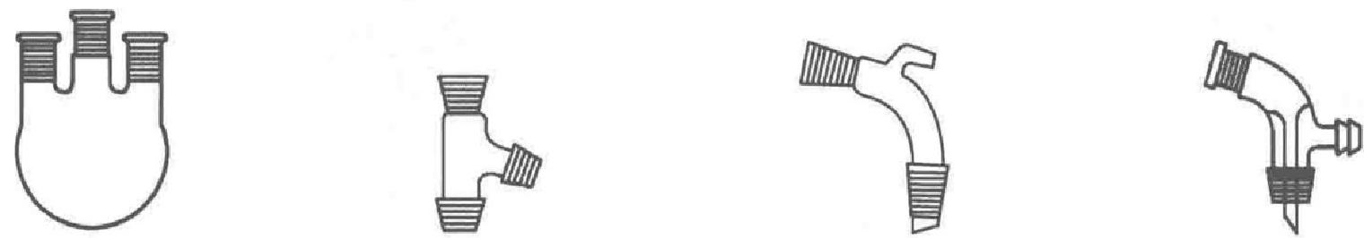
三口烧瓶 蒸馏接头 接引管 真空接引管

图2-1 玻璃材质常用的基本仪器

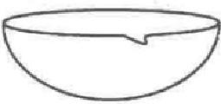

蒸发皿


坩埚

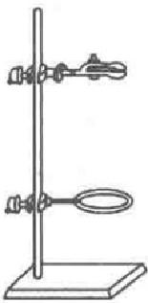
铁架台

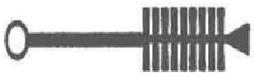
毛刷

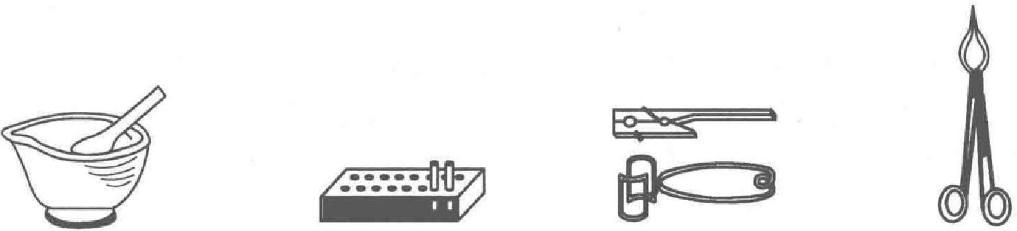
研钵 试管架 试管夹 坩埚钳

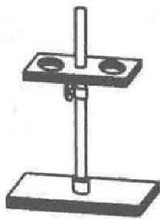

漏斗架

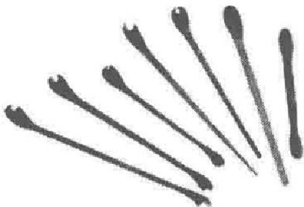

药匙

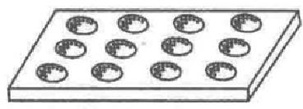

点滴板

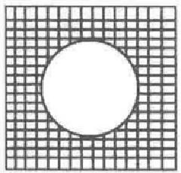

石棉网

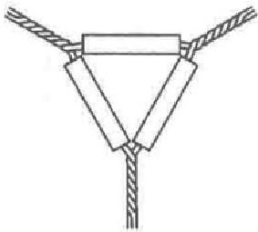

泥三角

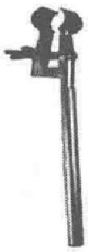
烧瓶夹

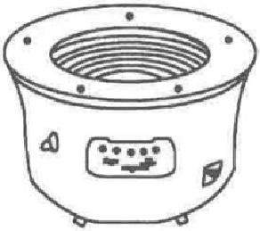

电热套

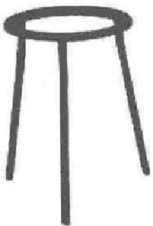

三脚架

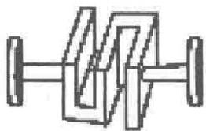

双凹夹

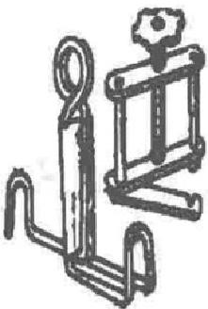

止水夹和螺旋夹

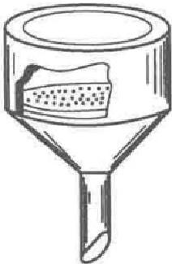

布氏漏斗

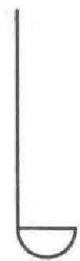
燃烧匙

图2-2 其他材质常用的器皿

2.1.2 玻璃仪器的洗涤

洗涤玻璃仪器时，一般可依照“倾去废物—冷却—用水冲洗—刷洗—用水冲洗”的顺序 进行。通常附着于玻璃仪器上的污物既有可溶性物质，也有尘土和其他不溶性物质，以及油 污和有机物质。洗涤仪器的方法很多，应根据实验要求、污物性质和仪器污染程度等具体情 况选择合适的洗涤方法。
(1)用水刷洗，可以洗去附着在仪器上的尘土和可溶性物质。如果仪器内壁附着有不易清 洗的物质，可用毛刷刷洗。使用毛刷时，首先要根据仪器种类和规格选择合适的毛刷，如试 管刷、烧瓶刷等，其次毛刷在盛水的仪器里转动或上下移动时，不可用力过猛，以防损伤管 壁或戳破管底，如刷洗试管时，以试管刷的铁丝端碰不到管底为宜(图2-3)。
(2)用去污粉或合成洗涤剂刷洗，能除去仪器上的油污，洗涤时先把仪器用水润湿(留在 仪器中的水不能多),再用湿毛刷蘸少许去污粉或洗涤剂进行刷洗，最后用自来水冲洗，除去 附着在仪器上的去污粉或洗涤剂。

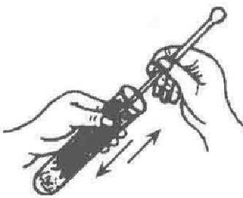

图2-3 用试管刷刷洗试管

(3)用浓盐酸洗，可以洗去附着在器壁上的氧化剂，如二氧 化锰等。大多数不溶于水的无机物都可以用它洗去，如灼烧过沉 淀物的瓷坩埚。
(4)用铬酸洗液洗涤，铬酸洗液有强酸性和强氧化性，去污 能力强，适用于洗涤油污及有机物。在进行精确的定量实验时， 对仪器的洁净程度要求更高，所用仪器容积精确、形状特殊，无

法用刷子刷洗的，都可用铬酸洗液清洗。
洗涤方法：①先将玻璃器皿用水或洗衣粉刷洗一遍，尽量除去污物，然后把器皿内的水 倒掉，以免稀释洗液；②将少量洗液(约仪器总容量的五分之一)加入器皿中，倾斜器皿，并来 回转动，使器皿内壁全部被洗液润湿，浸泡片刻；③将洗液倒回原瓶内，用水将仪器冲洗 干净。
铬酸洗液的配制：称取10g 工业用K₂Cr₂O₇ 粉末于烧杯中，加入30mL 热水溶解，冷却， 边搅拌边缓缓加入170mL 工业用浓硫酸(注意安全)。
使用铬酸洗液注意事项：①洗液有强腐蚀性，勿溅在衣物、皮肤上；②使用热的铬酸洗 液，洗涤效果更好；③铬酸洗液浸泡仪器后要倒回原瓶内，不能直接倒人水池、废液桶等；
④当洗液颜色变成绿色时，洗涤效果下降，应重新配制。
(5)含KMnO₄ 的 NaOH 水溶液，将10g KMnO₄溶于少量水中，向该溶液中注入100 mL 10% NaOH 溶液即成。该溶液适用于洗涤油污及有机物。洗后在玻璃仪器上留下MnO₂ 沉淀， 可用浓HC1或 Na₂SO₃ 溶液将其洗掉。
(6)盐酸-乙醇(1:2)洗涤液，适用于洗涤被有机试剂染色的比色皿。比色皿应避免使用 毛刷和铬酸洗液。
(7)氢氧化钠-水-乙醇(1:2:20)溶液，适用于浸泡、洗涤有机反应后的玻璃仪器。禁止 将含有大量反应物的仪器直接浸泡。
(8)超声波清洗器，将用过的仪器放在配有合适洗涤剂溶液的超声波洗涤器中，接通电 源，利用声波的能量和振动，可将仪器清洗干净，既省时又方便。
用以上方法洗涤后的仪器，经自来水冲洗后，还残留有Ca²+ 、Mg²+等离子，如需除掉 这些离子，还应用去离子水清洗2～3次。已洗净的仪器内壁附着的水很均匀，既不聚成水 滴，也不成股流下，晾干后应不留水痕。凡是已洗净的仪器内部，绝对不能再用布或纸去擦 拭，否则布或纸的纤维将会留在仪器壁上，反而污染了仪器。

2.1.3 玻璃仪器的干燥

不同实验对仪器干燥程度的要求也不同。一般定量分析用的烧杯、锥形瓶等仪器洗净即 可使用，而用于有机化学实验或有机分析的很多仪器要求是干燥的，有的要求无水迹，有的 要求无水。因此，应根据不同实验要求来干燥仪器。
(1)晾干，适用于干燥程度要求不高或不急于使用的仪器，可在去离子水冲洗后倒置于无 尘处控去水分，然后自然干燥。可用干净的仪器架或带有透气孔的玻璃柜放置仪器。
(2)烘干，适用于干燥程度要求较高或需干燥仪器数量较多的情况。将洗净的仪器控去水 分，放在托盘里，然后将托盘放在烘箱的隔板上烘干，烘箱温度为105～110℃,约1h, 也可 放在红外灯干燥箱中烘干。
(3)热/冷风吹干，须立刻干燥的仪器或不适合放入烘箱的较大的仪器，可用气流烘干器 或电吹风吹干。一般先用热风吹干仪器内壁，再用冷风降至室温。
(4)快干法又称有机溶剂法，通常将少量乙醇倒入已控去水分的仪器中，摇洗后倒出，然 后用电吹风机吹干。具体做法是：开始用冷风吹1～2 min, 当大部分溶剂挥发后吹入热风至 完全干燥，再用冷风吹去残余蒸气，避免其又冷凝在容器内。
仪器干燥注意事项：称量瓶等烘干后要放在干燥器中冷却和保存，以备使用；带实心玻

璃塞及厚壁仪器烘干时要注意慢慢升温并且温度不可过高，以免破裂；带有刻度的计量仪器 不可用加热的方法进行干燥，以防热胀冷缩，降低仪器的精密度；硬质试管可用酒精灯加热 烘干，要从底部烤起，把管口向下，以免水珠倒流使试管炸裂，烘至无水珠后把试管口向上 赶净水汽。仪器烘干后须等温度降到50℃以下时方可取用仪器，以防烫伤。
(郑阿群)

2.2 化学试剂及其取用

2.2.1 化学试剂

1. 化学试剂的规格

化学试剂是进行化学研究、成分分析的相对标准物质，广泛用于物质的合成、分离、定性 和定量分析。工厂、学校、医院和研究所的日常工作中，都离不开化学试剂。
试剂的纯度对实验结果影响很大，因此要根据实验要求选择试剂。化学试剂种类繁多， 目前尚无统一的分类方法。根据纯度及杂质含量的多少，可将其分为优级纯试剂、分析纯试 剂、化学纯试剂、实验试剂等几个等级(表2-1)。

表2-1 一般试剂规格和适 用范围

级别 | 一级品 | 二级品 | 三级品 | 四级品
纯度等级 | 优级纯 | 分析纯 | 化学纯 | 实验试剂
英文代号 | G.R. | A.R. | C.P. | L.R.
瓶签颜色 | 绿色 | 红色 | 蓝色 | 黄色
适用范围 | 主要用于精密的科学 研究和分析实验 | 用于一般科学研究和 分析实验 | 用于要求较高的无机和  有机化学实验，或要求  不高的分析检验 | 用于一般的实验、 工业或者化学制备

化学试剂除上述几个等级外，还有基准试剂(P.T.)、色谱纯试剂(G.C.)、光谱纯试剂(S.P.)及 超纯试剂(U.P.)等。选用试剂的主要依据是该试剂所含杂质对实验结果有无影响。应根据节约 的原则，在满足实验要求的前提下，选用适当规格的试剂，避免不必要的浪费。

2. 实验室化学试剂的储存方法

合理存放化学试剂在实验室也是一项非常重要的工作。很多化学试剂具有一定的毒性和 危险性，所以应该储存在通风良好、阴凉、干燥、清洁的房间，远离火源，防止被水或其他物 质污染。储存时应根据试剂的状态、性质选用合适的方法。
(1)为了方便取用，通常将固体试剂盛放在广口瓶内，液体试剂放在细口瓶或带有滴管的 滴瓶中。
(2)见光易分解的试剂，如硝酸银和高锰酸钾等，应存放在棕色试剂瓶中，避光保存。但 过氧化氢则应存放于不透明塑料瓶中，以免棕色玻璃中的重金属成分催化过氧化氢使其分解。
(3)容易腐蚀玻璃从而影响其纯度的试剂，如含氟盐、氢氟酸和苛性碱等，应存放在塑料 瓶中；装碱液的瓶子不能用玻璃塞，而要使用橡胶塞或软木塞。

(4)强氧化剂(如高锰酸钾、重铬酸钾、硝酸盐、过氧化物等)应存放于阴凉通风处，避免 受热、撞击，严禁与还原性物质混放。
(5)一些特殊试剂应根据其特性采用特殊的存放方法。吸水性强的试剂应用石蜡密封，如 无水碳酸钠、过氧化钠等；金属钾和钠存放在煤油中；白磷保存在水中；无水硫酸铜、硅胶易 吸水变质，红磷易被氧化吸水生成偏磷酸，均应存放在干燥器中。
(6)每一个试剂瓶都应贴上标签，标明试剂的名称、规格，溶液还应注明浓度和配制时 间等。

2.2.2 取用试剂的一般操作规则

(1)取用药品做到“三不”:不能用手直接接触药品；不得品尝任何药品的味道；不要到 容器口去闻药品(特别是气体)的气味，尽量不要用嗅觉辨认气体。
(2)防止试剂交叉污染：瓶塞、药匙、滴管等都不得相互串用；取出的多余试剂不得倒回 原试剂瓶中；新配试剂要及时贴标签注明药品名称、浓度、日期等信息。
(3)节约试剂：严格按照实验规定的用量取用药品。如果没有说明用量，一般按液体1~ 2 mL、固体铺满试管底部的最少量原则取用。
(4)实验剩余药品的处理：既不能放回原瓶，也不要随意丢弃，更不要拿出实验室，要放 入指定的容器内。严禁将有毒、有害、强腐蚀性试剂及液体倒入水池中；严禁将废液、试剂、 药品或空试剂瓶丢入楼道垃圾桶或遗弃在公共场所。
(5)特殊试剂的取用：白磷用小刀和镊子在水下切割；金属钠、钾等用滤纸吸净煤油后小 刀切割，钠屑、钾屑要放回原瓶；剧毒品使用时须在实验教师指导下进行。
(6)取用试剂时，尽量选择合适的器具，药品转移的次数越少，被污染的可能性就越小， 误差也越小。

2.2.3 固体试剂的取用

(1)取用小颗粒或粉末状试剂可使用药匙。药匙的两端分别为大小两匙，取少量试剂时可 利用小匙。向试管里装入粉末状固体时，应先将试管平放，把盛有试剂的药匙小心地送入试 管底部，然后翻转药匙并使试管直立，试剂即可全部落到底部(图2-4)。药匙用毕要立即用洁 净的纸擦拭干净。
(2)向试管(或烧瓶)中装入粉末状试剂时，为了避免沾在管口和管壁上，可把粉末平铺在 用小纸条折叠成的纸槽中，再把纸槽平伸入试管中，直立后轻轻抖动，试剂将顺利地落到容 器底部(图2-5)。

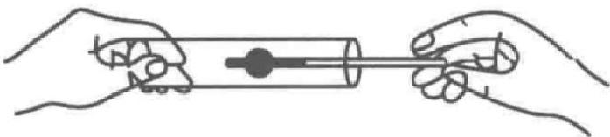
图2-4 用药匙往试管中装试剂

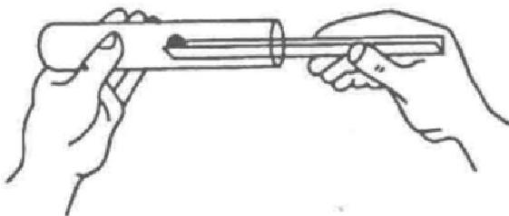
图2-5 用纸槽往试管中装试剂

(3)取用块状试剂时可用洁净干燥的镊子夹取。将块状试剂放入玻璃容器(如试管、烧瓶 等)时，应先把容器平放，把块状试剂放入容器口后缓缓地竖立容器，使块状试剂沿器壁滑到 容器底部，否则容易把玻璃容器底砸破。

2.2.4 液体试剂的取用

液体试剂根据其特有的性质，应该采用以下方法取用。

1.倾注

液体试剂通常都盛在细口试剂瓶中。取用时先打开瓶塞(如瓶塞上沾有液体，应在瓶口处
轻轻地刮掉),将瓶塞倒放在台面上(图2-6)。倾倒时，要注意使试剂瓶标签正对掌心的方向，
倾倒过程中万一有液滴淌下时，不致污染或腐蚀标签。
当从试剂瓶直接向小口容器(如试管或其他细口瓶等)中倾注液体时，应使瓶口边缘与容 器内口的边缘相抵，缓缓倾倒(图2-6)。当向试管中注入液体时，应以拇指与食指、中指相对 捏住试管上部近口处，以便于控制管口位置和观察液体的注入量。倾注完毕时，试剂瓶口上 剩下的最后一滴，不应让它淌在瓶子的外壁上，要随手用容器的内口边缘、玻璃棒或原瓶塞 把液滴轻轻刮掉。向小口容器内转移液体时，也可以借助漏斗；向烧杯(或其他大口容器)中倾 倒液体时，可用玻璃棒引流(图2-7)。

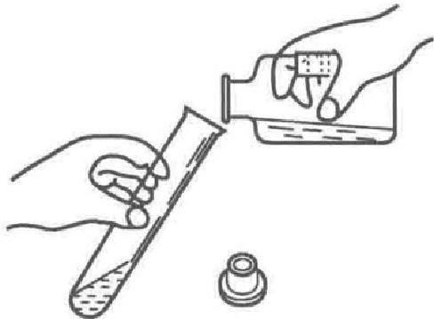

图2-6 向试管中倾倒液体

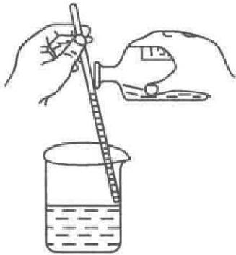

图2-7 用玻璃棒引流

2.用滴管转移液体

转移少量液体或逐滴滴加液体时，都可使用滴管。使用时，先用拇指和食指捏瘪橡胶头， 赶出滴管中的空气(视所需吸入液体多少决定捏瘪的程度),然后把滴管伸入液面以下，再轻轻 放开手指，液体即被吸入(图2-8)。
用滴管向容器中转移液体时，接收的容器可直立或稍微倾斜，但滴管必须垂立于容器口 的上方，其尖嘴不得接触容器壁，然后轻捏橡胶头使液体缓缓地逐滴滴入(图2-9)。如容器倾 斜，液滴可沿器壁自然淌下而避免迸溅。

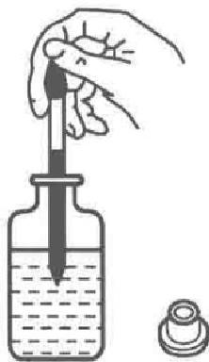

图2-8 将溶液吸入滴管

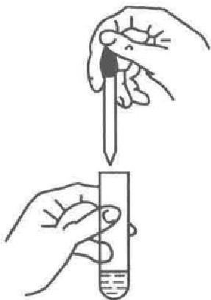

图2-9 用滴管转移溶液

使用滴管时，未经洗净，不准连续吸取不同液体。不许直接将滴管平放在台面上(应插在 专用的试管或烧杯中),以防污染。滴管使用完毕要及时洗净，洗净的方法是挤净液体后，反

复吸、挤去离子水。
每次用滴管吸入的液体量以不超过管长的2/3为宜，吸液后的滴管不允许平持，更不能将 尖嘴向上倾斜。滴管的胶帽内如果吸入液体，必须摘下来反复冲洗，晾干后装上再用。
3. 滴瓶转移液体

滴瓶上的滴管使用完毕应立即插回原瓶(无须清洗)。滴瓶上的滴管是和原装磨口配套的， 即使洗净后也不能串用。
使用滴瓶时的注意事项：
(1)滴加试剂时禁止将滴管伸入反应器中，不得与反应器接触，以免污染试液或撞伤滴管 尖端。
(2)滴瓶上的滴管只能专用，不能混用。使用后应立刻将滴管放回原来的滴瓶中。
(3)使用滴管取出试剂后，应保持橡胶头在上，不能平放或斜放，以防滴管中的试液回流 入胶帽，腐蚀胶帽。
(4)滴加完毕后，应将滴管中剩余试剂挤入滴瓶中。
(郑阿群)

2.3 液体体积的定量量取

2.3.1 量筒

取用一定量的液体，一般可用量筒量出其体积，常用的量筒规格有5mL 、10mL 、50mL 和100 mL 等 ，选用量筒的规格应视所量液体体积大小而定。
用量筒量取溶液时，将量筒放在水平桌面上，右手握试剂瓶(标签朝向手心),瓶口靠着量
筒边缘，将溶液慢慢倒人量筒中，倒完后将瓶口在量筒口抵一下， 再竖直试剂瓶，以免留在瓶口的液滴流到瓶的外壁。观察和读取刻 度时，视线要与量筒内液体的凹液面的最低处保持水平(图2-10)。 如果仰视或俯视都会造成读数误差。使用小量筒量取一定量液体
时，当注入液体量接近所需容积刻度线时，应改用一洁净滴管将 图2-10 读刻度时要平视 液体滴至所需刻度。

2.3.2 移液管和吸量管

移液管是中间有膨大部分(常称为球部)的玻璃管，球部的上下部分为相对较细的管径，上 面的管径上刻有标线(图2-11),常用的规格有5mL 、10mL 、25mL 和50mL 等。移液管可以 准确移取一定体积的溶液，在标明的温度下，若所吸溶液的凹液面与移液管标线相切，则垂 直自然流出溶液的体积与管壁标明的体积相同。
吸量管是具有分刻度的玻璃管(图2-12)。吸量管常用的规格有1mL 、2mL 、5mL和 1 0mL 等，一般只用于量取小体积的溶液，吸量管的准确度不如移液管高。
移液管和吸量管的体积是以水溶液为准，若为非水溶剂的溶液体积会稍有不同。移液管 和吸量管的使用方法如下所述。

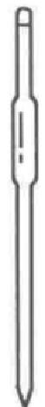

图2-11 移液管

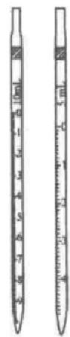

图2-12 吸量管

1. 洗涤

使用前，移液管和吸量管都应该洗净，使整个内壁和下部的外壁不挂水珠。为此，可先用 自来水冲洗一次，再用铬酸洗液洗涤。左手持洗耳球，将食指或拇指放在洗耳球的上方，其 余手指自然握住洗耳球，右手拇指和中指拿住移液管或吸量管管颈标线以上的部分，将洗耳 球紧接在管口上。将管尖贴在吸水纸上，用洗耳球打气，吹去残留水。然后排除洗耳球中空 气，将移液管或吸量管插入洗液瓶中，左手拇指或食指慢慢放松，洗液缓缓吸入移液管球部 或吸量管约1/4处。移去洗耳球，迅速用右手食指按住管口，把管横放，左手扶住管的下端， 慢慢开启右手食指，一边转动移液管或吸量管，一边使管口降低，让洗液布满全管。洗液从 下口流回原瓶，然后用自来水充分冲洗，再用同样的方法将整个内壁用去离子水润洗三次， 但洗过的水应从下口放出。每次用水量以移液管液面上升到球部或吸量管全长约1/5为度。 也可用洗瓶从上口进行吹洗，最后用洗瓶吹洗管的下部外壁。

2. 润洗

用移液管移取溶液前，必须用吸水纸将尖端内外的水除去，然后用待吸溶液润洗移液管 三次。润洗与洗涤方法相同，但用过的溶液应从下口放出弃去。

3. 移液

移取溶液时，用右手的拇指和中指拿住管颈标线以上的部分，将移液管直接插入待吸溶 液液面下1～2 cm 深处，不要伸入太浅，以免液面下降后造成吸空；也不要伸入太深，以免 移液管外壁附有过多的溶液。左手拿洗耳球，先排除洗耳球的空气，再将洗耳球紧贴在移液 管上口，缓慢松开洗耳球，此时液面缓缓上升，注意容器液面和移液管尖的位置，移液时应 使移液管随液面的下降而下降，当液面上升至标线以上时，迅速移去洗耳球，并用右手食指 按住管口，左手改拿盛待吸液的容器。将移液管向上提，使其离开液面，并将移液管伸入溶 液的部分沿着待吸液容器内壁转两圈，以除去移液管外壁上的溶液。然后使容器倾斜约45°, 其内壁与移液管尖紧贴，移液管垂直，此时微微松动右手食指，使液面缓慢下降，直到视线 平视到弯月面与标线相切时，立即按紧食指。左手改拿接收溶液的容器，将接收容器倾斜， 使内壁紧贴移液管尖成45°(图2-13)。松开右手食指，使溶液自由地沿内壁流下，待液面下 降到管尖后，再等15s 取出移液管。注意，除非特别注明需要“吹”外，管尖最后留有的少 量溶液不能吹入接收容器中，因为在检定移液管体积时，这部分溶液并没有算进去。
用吸量管吸取溶液时，吸取溶液和调节液面至最上端标线的操作与移液管相同。放溶液

时，用食指控制管口，使液面慢慢下降至与所需的刻度相切时按 住管口，移去接收容器。若吸量管的分度刻到管尖，管上标有“吹” 字，需要从最上面的标线放至管尖时，则在溶液流到管尖后，立 即从管口将管尖的液体吹出。还有一种吸量管，分度刻在离管尖 尚差1～2 cm 处，使用这种吸量管时，应注意不要使液面降到刻 度以下。在同一实验中应尽可能使用同一根吸量管的同一段，并 且尽可能使用上面部分，而不用末端收缩部分。
移液管和吸量管用完后应放在移液管架上，如短时间内不再 用它吸取同一溶液时，应立即用自来水冲洗，再用去离子水清洗， 最后放在移液管架上。

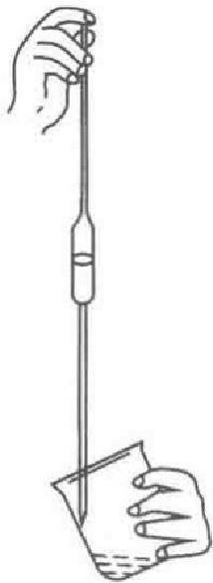
图2-13 移液管的操作 (郑阿群)

2.4 称 量

2.4.1 托盘天平的使用
托盘天平用于粗略的称量，一般能称准至0.1 g。托盘天平带有刻度尺的横梁架在托盘天 平座上，横梁左右为两个托盘，横梁的中部上面有指针(图2-14)。根据指针在标尺摆动的情 况，可看出托盘天平的平衡状态。

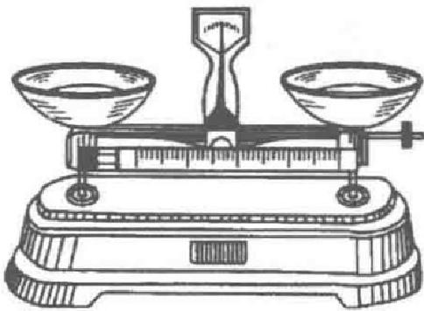
图2-14 托盘天平

致相等即可。

1. 校准

称量前要把天平摆平，把游码放在游码标尺的零位上。天平 空载时，观察指针，若指针停在分度盘的中间位置，或左右两边 摆动的格数相等，即表示托盘天平可以使用。如果指针在刻度盘 两边摆动的距离相差很大，可以将平衡螺丝向里或向外拧动，判 断是否平衡时，不需要等到天平完全平衡，指针左右摆动幅度大

2. 称 量
将被称物体放在左盘，砝码放在右盘，10 g(或5 g)以下可使用游码。加减砝码和拨动游 码要使用镊子，加砝码时，应由大到小依次增减(砝码应有序地摆放在天平盘内),然后再拨动 游码直到指针与零点重合(允许偏差在一小格之内),或指针在刻度盘左右摆动的距离几乎相 同，这时砝码和游码所示质量之和，就是被称物体的质量。

3. 使用托盘天平时的注意事项

(1)所有被称物质，特别是化学试剂，不能直接放在托盘上。通常，样品可放在称量纸上 或表面皿里(称量纸或表面皿应事先称量，或在两边托盘上各放等质量的称量纸或表面皿),潮 湿的、易潮解的或腐蚀性强的试剂，应放在已知质量的玻璃容器里称量。
(2)不能称热的物质。热的物体不仅会损坏天平盘，而且还能使托盘四周空气对流，影响 正常操作。

(3)称量完毕，应把砝码依次放回砝码盒内，把游码拨回零位，把天平托盘用软毛刷清扫 干净。
(4)应经常保持托盘天平的整洁。

2.4.2 分析天平的使用

分析天平是定量分析工作中最重要、最常用的精密称量仪器。每一项定量分析都直接或 间接地需要使用分析天平，而分析天平称量的准确度对分析结果又有很大的影响，因此必须 了解分析天平的构造、性能和原理，并掌握正确的使用方法，避免因天平的使用或保管不当 影响称量的准确度。
根据分析天平的结构特点，可分为等臂(双盘)分析天平、不等臂(单盘)分析天平和电 子分析天平三类。它们的载荷一般为100～200g, 有时又根据分度值的大小，分为常量 分析天平(0.1 mg/ 分度)、微量分析天平(0.01mg/ 分度)和超微量分析天平(0.01mg/分度或 0.001 mg/分度)。
电子分析天平是近年发展起来的新一代天平。它根据电磁力补偿原理，采用石英管梁制 成，可直接称量，全量程不需要砝码，放上被称物后，几秒钟内即达到平衡，显示读数，称量 速度快，精度高。它的支承点用弹性簧片取代机械天平的玛瑙刀口，用差动变压器取代升降 枢装置，用数字显示代替指针刻度，因此具有使用寿命长、性能稳定、操作简便和灵敏度高 等特点。此外，电子分析天平具有自动校正、自动去皮、超载指示、故障报警等功能。电子分 析天平按结构可分为上皿式(托盘在支架上面)和下皿式(托盘在支架下面)。目前，广泛使用的 是上皿式电子分析天平(图2-15)。

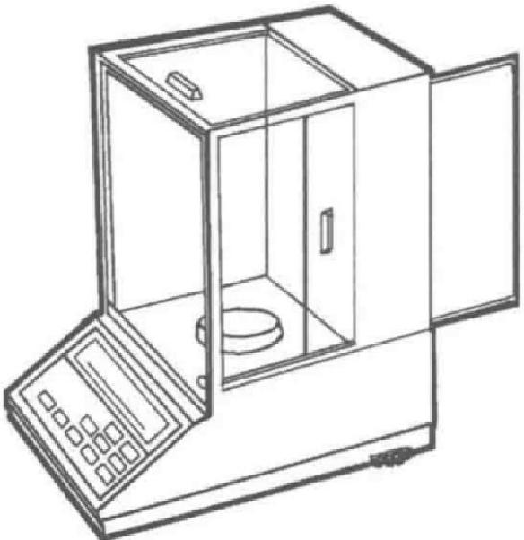

图2-15 上皿式电子分析天平

1. 电子分析天平的结构

(1)托盘：托盘多为金属材料制成，安装在天平的传感 器上，是天平进行称量的承受装置。它具有一定的几何形状 和厚度，以圆形和方形的居多。使用中应注意清洁，不要随 意更换托盘。
(2)传感器：传感器是关键部件之一，由外壳、磁钢、极 靴和线圈等组成，装在托盘的下方。应保持天平称量室的清 洁，切忌称样时撒落物品而影响传感器的正常工作。
(3)位置检测器：位置检测器由高灵敏度的远红外发光 管和对称式光敏电池组成，其作用是将托盘上的载荷转变成

电信号输出。
(4) PID 调节器：PID(比例、积分、微分)调节器的作用是保证传感器快速而稳定地 工作。
(5)功率放大器：其作用是将微弱的信号进行放大，以保证天平的精度和工作要求。
(6)低通滤波器：其作用是排除外界和某些电器元件产生的高频信号的干扰，以保证传感 器的输出为一恒定的直流电压。

(7)模数(A/D)转换器：其优点在于转换精度高，易于自动调零，能有效地排除干扰，将 输入信号转换成数字信号。
(8)微计算机：此部件是电子分析天平的关键，它是电子分析天平的数据处理部件，具有 记忆、计算和查表等功能。
(9)显示器：其作用是将输出的数字信号显示在显示屏幕上。现在的显示器基本上有两 种：一种是数码管的显示器；另一种是液晶显示器。
(10)机壳：其作用是保护电子分析天平免受灰尘等物质的侵害，同时也是电子元件的 基座。
(11)底脚：电子分析天平的支撑部件，同时也是电子分析天平水平的调节部件，一般是 通过旋转调整脚来调节天平的水平。

2. 电子分析天平的工作原理

当电流流过置于永久磁场两极间的导体时，会产生与电流强度的大小成比例的电磁力， 测量电流强度就能得知导体受力的情况，再加上一些辅助装置(如能加放被称物的托盘、控制 磁场中导体位置的位置器、电流调节器等),这样就形成了一个简单的天平。
电子分析天平采用了电磁力补偿平衡原理，实质也是一种杠杆平衡，只是在杠杆的一端 采用了电磁力。当天平处于空称零位时，则产生的力矩M 左=mg×L,M 右=F×L₂。由于零位时 天平达到平衡，则M 左=M右，即mgL=FL₂ 。 当秤盘上加载称m₂ 时，杠杆偏离零位，此时零 位指示器有偏差信号产生，经过放大器和调节器等一系列转换后，线圈的电流I 增大，电磁力 矩也将一起增大，杠杆回到原来平衡位置，即天平的零位，最终则使 M 左=M 右，即 m₂gL₁= FL₂ 。最后把电信号处理成数字信号，数显在显示屏上。

3. 电子分析天平的使用

(1)使用前，取下天平罩，叠好，逐项检查：①硅胶是否变色失效，若变色应及时更换； ②天平盘内是否干净，如有灰尘用毛刷刷净；③天平是否水平，若不水平，调节底座螺丝使 气泡位于水平仪中心。
(2)预热，接通电源，按开关键，长时间断电后的天平应至少预热30 min。
(3)称量，按下“TARE” 键，将样品按要求放在托盘上，迅速关上天平门，称量，读数 稳定后，记录样品质量，然后打开天平门，取出样品，关闭天平门，此时显示屏应显示零。
(4)如果实验过程中不再需要使用天平时，按下开关键，关闭天平。如果还要使用，不必 关机，电子天平可以长时间使用。
使用注意事项：①称量时只能用指定的天平完成一次实验内的全部称量，中途不能更换 天平；②称量物只能由边门取放，在开关天平门取放称量物时，动作必须轻缓，切不可用力 过猛或过快，以免造成天平损坏；③对于过热或过冷的称量物，应使其温度恢复至室温后方 可称量；④称量物不能直接放在托盘上，须用称量纸或干燥洁净容器(如称量瓶)盛放；⑤称量 物应放在托盘中央，称量物总质量不能超出天平最大载荷；⑥读数时应关闭天平门；⑦确保 在称量的过程中物质的质量不发生变化，如为避免手上的油脂汗液污染，不能用手直接拿取

容器；称取易挥发或易与空气作用的物质时必须使用称量瓶等；⑧称量结束时，关闭天平， 取出称量物，清扫天平，关好天平门，罩好天平罩。

2.4.3 称量方法

常用的称量方法有直接称量法、指定质量称量法和差减称量法等。

1. 直接称量法(加法称量法)

在空气中稳定、无吸湿性的试样，可采用直接称量法称量。直接称量法称量是将称量物 放在天平托盘上直接称量物体的质量。在称量时可用牛角匙将试样轻放在已知质量的清洁而 干燥的表面皿或称量纸上，一次称取一定量的试样，然后将试样全部转移到接收容器中。另 外对于容量器皿校正中容量瓶的称量、质量分析实验中坩埚的称量等，都可使用直接称量法 称量。

2.指定质量称量法(固定质量称量法)

指定质量称量法用于称量某一固定质量的试剂(如基准物质)或试样。例如，用基准物质 配制指定浓度的标准溶液时，往往需要称取指定质量的试样，可选用指定质量称量法。称 量出空容器的质量，用牛角匙将试样逐渐加入容器中，称量时，手指轻轻敲击手腕，使试 样落入接收容器中，当达到所需质量时停止加样。这种称量操作的速度较慢，适于称量不 易吸潮、在空气中能稳定存在的粉末状或小颗粒(最小颗粒应小于0.1 mg, 以便调节其质 量)样品。

3. 差减称量法(减量称量法)

差减称量法用于称量易吸水、易氧化或易与空气中某些组分反应的固体物质。此称量法 在分析化学实验中常用来称取待测样品和基准物质。操作方法如下：
打开干燥器，用一洁净的纸条叠成纸带套在称量瓶上(图2-16),左手拿住纸带尾部把称量 瓶放到天平中，称出称量瓶加试样的准确质量 Wig, 记下天平的读数。将称量瓶从天平托盘 移至接收容器的上方，右手用纸片包住瓶盖柄打开瓶盖(瓶盖不离开接收容器上方),将瓶身慢 慢倾斜。用瓶盖轻轻敲击瓶口上部，使试样慢慢落入容器中(图2-17)。当倾出的试样接近所需 要的质量时，一边继续用瓶盖敲瓶口，一边逐渐将瓶身竖立，使沾在瓶口的试样落人接收容 器或落回称量瓶中。然后盖好瓶盖，把称量瓶放回天平托盘中，取出纸带，关好天平门，记下

天平读数W₂g 。两次质量之差即为试样的质量。

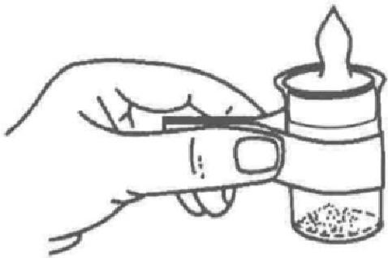
图2-16 称量瓶取用操作

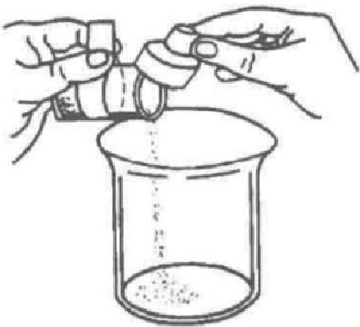
图2-17 称量瓶药品的转移

操作时应注意：①若称量试样量不够时，可重复上述操作，若不慎倒出的试样量超过所 需质量时，则应重新称量；②盛有试样的称量瓶除放在秤盘上或用纸带拿在手中外，不得放 在其他地方，以免沾污；③套装或取出纸带时，不要触碰称量瓶口，纸带应放在清洁的地方； ④沾在瓶口上的试样尽量使其落回瓶中，以免沾到瓶盖上或丢失；⑤要在接收容器的上方打 开或盖上瓶盖，以免使可能沾在瓶盖上的试样撒落他处；⑥开关天平门、取放物品等，动作 须轻慢；⑦用差减称量法称取每份试样，最好转移1～2次就能完成(多次转移，易引起试样吸 湿或损失);⑧原始数据应及时、准确、规范地记录在实验本上；⑨称量完毕，应回收练习样 品，将实验器皿放回原处，并及时清扫、整理好天平(登记天平的使用情况),最后请指导教师 检查、签字。
(张军杰)

2.5 物质的加热

加热是化学实验中常用的实验手段。常用的加热方法有直接加热、水浴、油浴和沙浴等。 常用的加热仪器有酒精灯、水浴锅、烘箱、电炉、封闭电炉、电热套、马弗炉、管式炉、气氛 炉等。下面介绍大学化学实验中常用加热仪器的使用方法。

2.5.1 酒精灯

在化学实验中，酒精灯是最常用的加热工具。它由灯体、陶瓷灯芯管和灯帽三部分组成 (图2-18)。瓶内酒精通过灯芯线的毛细作用而被汲取后，点燃产生火焰，其最高温度可达800℃。
1. 使用酒精灯的注意事项

酒精为易燃液体，使用酒精灯时应注意：
(1)使用前，先要检查一下灯芯，如果灯芯顶端不平或已烧焦，剪去少许。然后用镊子调 整灯芯。灯芯露头多则火焰大，反之则火焰小(图2-19),可根据实验需要加以调整。
(2)实验时应注意检查灯中酒精量，向灯内添加酒精须使用漏斗(图2-20)。酒精量不得超 过灯身容积的2/3,以防受热时酒精膨胀外溢，但也不宜少于1/4,否则灯里容易充满酒精蒸 气和空气的混合物，点燃酒精灯时可能引起爆炸。严禁向燃着的酒精灯里添加酒精!
(3)点燃酒精灯只能用火柴或其他引燃物，严禁用燃着的酒精灯对点，以免酒精流出而失 火(图2-21)。
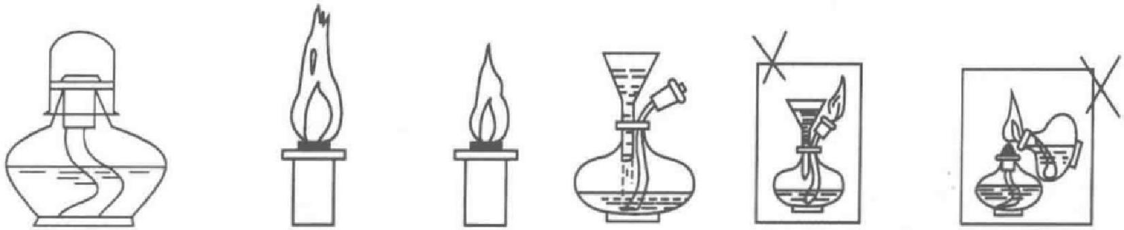

图2-18 酒精灯 图2-19 灯焰大小
可以调节

图2-20 添加酒精 图2-21 不能用
酒精灯“对火”

(4)熄灭酒精灯时不可用嘴吹，以免引起灯内酒精蒸气燃烧或爆炸(一般灯芯管与灯口之 间都有间隙),只能用灯帽盖灭。
(5)酒精灯不用时，必须将灯帽盖好，否则酒精蒸发，灯内酒精中所含水分相对增多，再 次使用时不易点燃。

2. 酒精灯加热时注意事项

用酒精灯直接加热盛有少量固体或液体试剂的试管，是实验中最常用的基本操作。但操 作时应注意：
(1)加热试管时，必须使用试管夹。夹持试管时，将张开的试管夹从试管底部向上套， 以防试管夹上带有的污物落入试管中。试管夹应夹在靠近试管口的中上部1/3处，手应握住 试管夹的长柄，切忌把拇指按在短柄上，以防试管脱落。
(2)加热时应充分使用外焰(温度最高);不要使受热的试管跟灯芯接触，以免局部受热不 均而炸裂。
(3)加热试管时，应先将试管在火焰上移动(如实验时试管需要固定，则可缓缓移动酒精 灯),待试管受热均匀后，再将火焰固定在需要加热的部位。
(4)用试管加热液体时，应注意体积不宜超过试管容积的1/3。加热时试管宜倾斜，约与 台面成45°,先使试管均匀受热，然后可集中火力于液体的中部，并不停地上下移动(或左右 轻轻摆动)试管，以防液体局部过热而暴沸!为了避免管内液体沸腾迸溅而伤人，加热时试管 口不可对着自己和他人。

2.5.2 电热恒温水浴箱

电热恒温水浴箱(图2-22)是实验室用于热水浴的设备之一。使用时应将电热恒温水浴箱 放在固定平台上，先将排水口的胶管夹紧，再将水注入水浴箱箱体内。最好用去离子水，以 避免产生水垢。为缩短升温时间，也可注入热水。注水之前切勿接通电源，注水时不可将水 流入控制箱内。使用过程中水位必须高于隔板，切勿在无水或水位低于隔板时加热，否则会 损坏加热管而发生触电。使用完毕后水浴箱内水应及时放出，并擦拭干净保持水箱内清洁以 延长其使用寿命。

2.5.3 马弗炉

马弗炉(图2-23)属高温炉，主要用于灼烧试样及氧化实验。马弗炉利用电炉丝或硅碳棒或

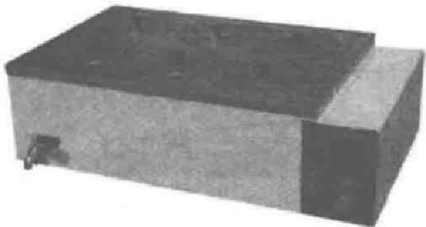
图2-22 电热恒温水浴箱

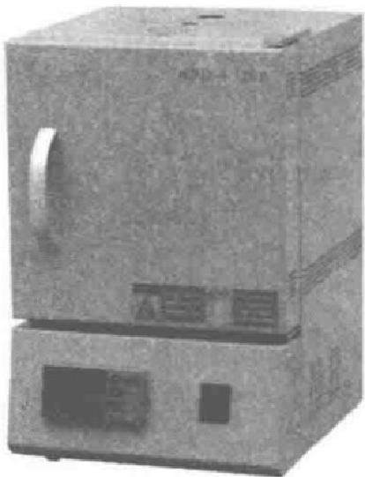

图2-23 马弗炉

硅钼棒加热，利用热电偶和温度控制器检测控制马弗炉的炉温，最高温度可达2500℃左右。 使用时，先打开炉门，用坩埚钳将待加热的坩埚或其他耐高温器皿放入炉膛；打开电源开关， 设定温控表至所需温度，开始加热。使用完毕后，不要立即打开炉门，以免炉膛骤冷破裂，待 温度≤200℃时方可打开炉门，并用坩埚钳取出试样。
马弗炉使用注意事项：①马弗炉工作环境要求无易燃易爆物品和腐蚀性气体，经常保持 炉膛内的清洁；②炉膛温度不得超过马弗炉最高使用温度，也不得在额定温度下长时间工 作，加热过程中使用人不得离开，须随时注意温度的变化，如发现异常情况，应立即断电， 并由专业维修人员检修；③实验完毕后，应用坩埚钳小心夹取样品，防止烫伤；④加热后的 坩埚应先放置于耐火材料(如耐火砖)上适当降温后，再转移到干燥器中冷却。

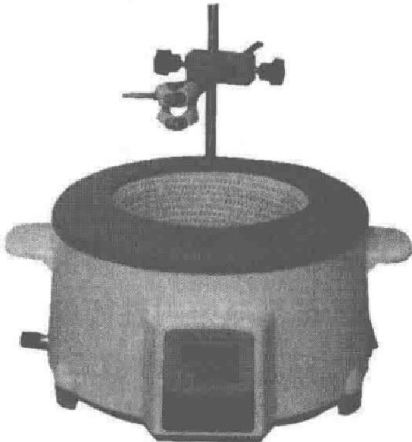
2.5.4 电热套

电热套(图2-24)是由玻璃纤维丝与电热丝编织成的半 圆形内套、金属或塑料外套和保温材料组成。根据内套直径 可分为50mL 、100 mL 、250 mL 、500 mL 等规格，最大可 到3000 mL。电热套具有轻便、安全、加热均匀、效率高、 无明火等优点，是理想的实验室加热设备。电热套是简单的 空气浴加热(空气浴是使热源将局部空气加热，空气再将热 能传导给反应容器),最高温度可达450℃。使用电热套时， 受热容器应悬置在电热套的中央并与电热套内壁保持1~ 2 cm 的距离，防止受热容器局部过热。不要将药品撒在电 热套内，以免加热时药品挥发污染环境，并导致电热丝被腐
图2-24 电热套
蚀。使用完毕后，应将电热套存放于干燥处，否则内部吸潮后会降低绝缘性能。
(郑阿群)

2.6 溶液的配制

根据所配溶液的用途以及溶质的特性，配制溶液可分为粗配和精配。实验中对溶液浓度 的准确度要求不高时，可采用托盘天平、量筒等低准确度但操作简单的仪器进行粗配。例如， 溶解样品、调节溶液pH、分离或掩蔽离子、显色等使用的溶液就属于这种类型。有些溶质由 于某些特殊情况，即使用分析天平准确称量、容量瓶准确定容，所配制的溶液仍然不能确定 其准确浓度。例如，固体NaOH 易吸收空气中的CO₂ 和水分、浓硫酸具有吸水性、浓HC1中 的氯化氢很容易挥发、KMnO₄ 不易提纯等，这些原因导致它们的溶液只能粗配。
在定量分析实验中，往往需要配制准确浓度的溶液(精配),这就必须使用比较准确的仪 器，如分析天平、移液管、容量瓶等。已知准确浓度的溶液常称为标准溶液。
基准物质是分析化学中用于直接配制标准溶液或标定滴定分析中操作溶液浓度的物质。 基准物质应符合5项要求：①纯度(质量分数)≥99.9%;②组成与化学式完全相符，如含有结晶 水，其结晶水的含量均应符合化学式；③性质稳定，一般情况下不易失水、吸水或变质，不 与空气中的氧气及二氧化碳反应；④参加反应时，应按反应式定量地进行，没有副反应；
⑤有较大的摩尔质量，以减小称量时的相对误差。常用的基准物质有银、铜、锌、铝、铁等纯

金属及其氧化物，以及重铬酸钾、碳酸钾、氯化钠、邻苯二甲酸氢钾、草酸、硼砂等纯化合物。

2.6.1 一般溶液的配制

(1)根据实验要求，配制溶液应使用不同纯度的去离子水，所用容器要用去离子水润洗三 次以上。特殊要求的溶液应先做去离子水的空白值检验，如配制AgNO₃溶液应检验水中无Cl-; 配制用于EDTA 配位滴定的溶液应检验水中无杂质阳离子。
(2)溶液要用带塞试剂瓶盛装，见光易分解的溶液要装在棕色瓶中，挥发性试剂(如用有 机溶剂配制的溶液)瓶塞要严密，见空气易变质及放出腐蚀性气体的溶液要盖紧，长期存放时 要用石蜡封口。浓碱液应该用塑料瓶存放，如装在玻璃瓶中，要用橡皮塞塞紧，不能用玻璃 磨口塞。
(3)每瓶溶液必须配有名称、规格、浓度和配制日期的标签。
(4)有些溶液在储存时容易变质，应给予注意；如果配制时有放热或其他特殊要求，也应 特别对待。
①玻璃与水、试剂作用后会被不同程度侵蚀(特别是碱性溶液),使溶液中含有钠、钙、 硅酸盐等杂质。某些离子被吸附于玻璃表面，这对于低浓度的离子标准溶液不可忽略，故低 于 1mg·mL- ¹ 的离子溶液不能长期储存。
②试剂瓶密封性不好时，空气中的二氧化碳、氧气、氨气或酸雾侵人后会使溶液发生 变化。例如，氨水吸收二氧化碳生成碳酸氢铵；KI 溶液见光易被空气中的O₂ 氧化生成I₂ 而 变为黄色；FeSO4 、Na₂SO₃等还原剂溶液易被氧化等。
③某些溶液(硝酸银、汞盐等)见光分解；某些溶液(如铋盐、锑盐等)放置时间较长后逐渐 水解；硫代硫酸钠浓度受微生物作用会逐渐降低。
④某些配位滴定指示剂溶液放置较长时间后会发生聚合或氧化反应等，不能敏锐指示终 点(如铬黑T、二甲酚橙等)。
⑤一些试剂由于易挥发组分的逸出，溶液浓度降低，导致实验出现异常现象。
⑥配制硫酸、磷酸、硝酸、盐酸等溶液时，都应把酸加入水中。对于溶解时放出大量热 的试剂，不可在试剂瓶中配制，以免炸裂。配制硫酸溶液时，应将浓硫酸分批次沿烧杯壁慢 慢注人水中，边加边搅拌，必要时以冷水冷却烧杯外壁。
⑦ 用有机溶剂配制溶液时(如配制指示剂溶液),有时有机物溶解较慢，应不时搅拌或在 热水浴中温热，不可直接加热。易燃溶剂应避免挥发，容器应加盖，使用时要远离明火。
⑧熟悉一些常用溶液的特殊配制方法。例如，配制碘溶液应先将碘溶于较浓的碘化钾水 溶液中再稀释。配制易水解盐类(如配制SnCl₂ 溶液)的水溶液时应先加酸溶解，再以一定浓度 的稀酸稀释，如果操作不当易发生水解，即使加再多的酸仍很难溶解沉淀。
⑨不能用手直接接触腐蚀性及有剧毒的溶液。剧毒废液应做解毒处理，不可直接倒人下 水道。

2.6.2 精确浓度溶液的配制
容量瓶是为配制一定物质的量浓度溶液用的精确仪器(量入式量器，符号为In)。它是一个 细长颈梨形平底瓶，带有磨口玻璃塞或塑料塞。其颈上有一环形标线[图2-25(a)], 在指定温度 下(一般为20℃),当溶液充满至凹液面与标线相切时，所容纳的溶液体积等于瓶上标示的体 积，它主要用来配制标准溶液，或稀释溶液到一定体积。容量瓶通常有25 mL 、50mL、

100 mL 、250 mL 、500 mL、1000mL 等规格。精确浓度溶液的配制步骤如下。

1. 检 漏

使用前应先检查容量瓶是否漏水，在瓶中加水至标线附近，塞紧磨口塞，左手按住塞子， 右手拿住瓶底，将瓶倒立10 s, 观察有无渗水(可用滤纸片检查)。将瓶塞旋转180°再检查一 次。合格后用橡皮筋将塞子系在瓶颈上，以防摔碎。容量瓶的瓶塞有标准口和非标准口两种 规格，标准口瓶塞可以互换，非标准口瓶塞与容量瓶是配套的，与其他瓶塞互换后会引起漏 水 ，使用时要小心对待以免弄混。经检查不漏水的容量瓶才能使用。

2. 洗 涤

使用前要依次用洗液、自来水、去离子水洗净容量瓶，直至其内壁不挂水珠为止。
3.固体物质的溶解
先将准确称取的固体物质放于小烧杯中，根据容量瓶体积加入少量去离子水溶解，再将 溶液(若有放热，须等温度降至室温)定量转移到预先洗净的容量瓶中。
4. 定量转移
转移溶液的方法[图2-25(a)]为一手拿玻璃棒，并将其伸入容量瓶中；一手拿烧杯，让烧杯 嘴贴紧玻璃棒，慢慢倾斜烧杯，使溶液沿玻璃棒流下。倒完溶液后，将烧杯沿玻璃棒轻轻上 提，同时将烧杯直立，使附着在玻璃棒和烧杯嘴之间的液滴回到烧杯中，再用洗瓶以少量去 离子水冲洗玻璃棒3～4 次 ，洗出液全部转入容量瓶中，该过程称为溶液的定量转移。
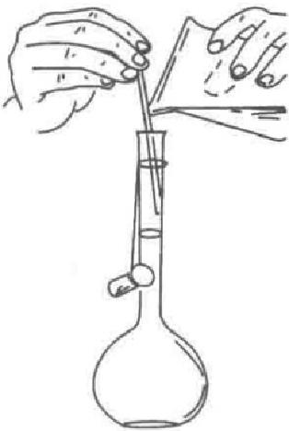
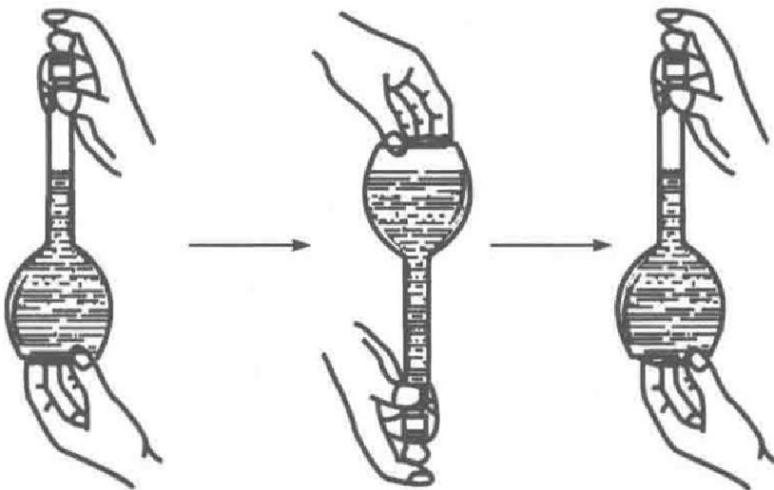
(a) 溶液定量转移操作 (b) 溶液混匀操作
图2-25 容量瓶的使用

5. 定容
用去离子水稀释溶液至容量瓶容积2/3处，水平方向旋摇(切勿倒转)容量瓶使溶液初步混 合，以防体积效应。继续加水稀释，当接近标线时，应逐滴加水至溶液凹液面恰好与标线相 切，盖上瓶塞。
6. 摇匀
用食指压住瓶盖，其他四指拿住瓶颈，另一只手指尖托住瓶底缘(尽量减少手与瓶身的接 触面积，以免体温对溶液温度的影响),将瓶倒转并摇动，再倒转过来，使气泡上升到顶。如 此反复多次，使溶液充分混合均匀[图2-25(b)]。

7. 贴标签

配好溶液的容量瓶需要贴上标签，注明溶液的名称、浓度、配制人、配制日期。
使用容量瓶时应注意以下几点：
(1)容量瓶的容积是特定的，刻度不连续，所以一种型号的容量瓶只能配制特定体积的溶 液。在配制溶液前，首先要清楚需要配制溶液的体积，然后再选用相同规格的容量瓶。
(2)如果把浓溶液定量稀释，则用移液管吸取一定体积的浓溶液移入瓶中，按上述方法稀 释至标线，摇匀。
(3)用于洗涤烧杯的溶剂总量不能超过容量瓶的标线。
(4)容量瓶不能进行加热。如果溶质在溶解过程中放热，须在溶液冷却后再进行转移，这 是因为一般的容量瓶是在20℃的温度下标定的，若将温度较高或较低的溶液注入容量瓶，容 量瓶则会热胀冷缩，所量体积就会产生误差，导致所配制的溶液浓度不准确。因此，热溶液 应冷至室温后才能稀释至标线，否则将造成体积误差。
(5)容量瓶只能用于配制溶液，不能长期储存溶液，因为溶液可能会腐蚀瓶体，从而使容 量瓶的精度受到影响。配制好的溶液应转移到试剂瓶中保存。试剂瓶应先用配好的溶液荡洗 2～3次。
(6)容量瓶用毕应及时洗涤干净，塞上瓶塞，并在塞子与瓶口之间夹一纸条，防止瓶塞与 瓶口粘连。
(7)需避光的溶液应以棕色容量瓶配制。
(郑阿群)

2.7 滴定管的使用

滴定管是滴定操作时准确测量标准溶液体积的一种量器。滴定管主要用于定量分析，一 般分为酸式滴定管和碱式滴定管，下面分别介绍它们的使用方法。

2.7.1 酸式滴定管的使用

酸式滴定管的刻度管和下端的尖嘴玻璃管通过玻璃活塞相连。适用于盛装除碱性及对玻 璃有腐蚀作用以外的其他溶液。

1. 操控

酸式滴定管的握塞方式为弯曲左手无名指和小指，用拇指、食指和中指控制活塞(指尖接 触活塞柄),手心内凹(图2-26)。使用时注意掌心不要接触活塞小端，以防顶出活塞造成漏液； 转动活塞时也不要把食指或中指伸直，防止拉出活塞造成漏液。

2. 涂油

控干水分，将滴定管平放于实验台上，取下活塞，用吸水纸擦净活塞及活塞套，在活塞大 头一端的外侧及活塞套小头一端的内侧涂上薄薄一层凡士林(图2-27),再将活塞平行插入活

塞套中，单方向转动活塞，直至活塞转动灵活且外观为均匀透明状态。如遇凡士林堵塞了尖 嘴玻璃小孔，可用干净细铁丝从尖嘴处轻轻推进；或将滴定管装满水，用洗耳球鼓气加压； 或将尖嘴浸入热水中，再用洗耳球鼓气，将凡士林排除。

UJ
11

图2-26 酸式滴定管的操控 图2-27 酸式滴定管的涂油

3. 固定活塞

活塞必须固定，以防止其滑落打碎。可用橡胶圈套在活塞小头一端的凹槽上，也可用橡 皮筋将活塞柄与滴定管拴紧。
4. 检漏

滴定管在使用前必须检查是否漏水。将滴定管活塞处于关闭状态，装满水夹在滴定台上， 擦干外壁，静置10min 观察是否渗漏。若不漏，将活塞旋转180°再试一次。检漏时可将小滤 纸片放在活塞处，若滤纸潮湿，说明滴定管漏水。如果漏水须重新涂油或更换滴定管。

5. 装液
用待装酸液润洗酸式滴定管2～3次(每次用量为5～10mL), 润洗完毕后，装入一定量的 酸液，排除气泡，继续装入酸液，然后将液面进行调零。排除气泡的方法是：取下滴定管，迅 速打开活塞(反复多次),使溶液冲出并带走气泡。将排除气泡后的滴定管补加溶液到零刻度以 上，然后再调整液面至零刻度线位置。

6. 滴 定

将滴定管垂直夹在滴定台上，下部尖端插入锥形瓶口内大约1cm 处，但不要接触锥形 瓶。锥形瓶下放一块白色瓷板，方便观察颜色变化。左手按照上面所述的方法操控滴定管活 塞，右手以拇指、食指和中指把控锥形瓶瓶颈，使其按同一圆周方向摇动。滴定时速度的控 制一般为：开始时每秒3～4滴；接近终点时，应一滴一滴加入，每加入一滴，不停地摇动锥 形瓶，仔细观察溶液的颜色变化；接近滴定终点时，常常需要加半滴溶液。加半滴的操作方 法：使溶液在滴定管下端尖部悬而不滴，形成半滴，用锥形瓶内壁将其沾下来，再用少量去 离子水冲洗内壁，并摇匀。整个滴定过程仔细观察溶液的颜色变化，直至达到终点颜色，并 保持半分钟内不褪色，即为滴定终点。在滴定过程中左手不应离开滴定管，以防流速失控。 平行测定3次，取平均值。

7. 读数

读数前，滴定管应垂直静置1min; 读数时，管内壁应无液珠，管出口的尖嘴内应无气泡， 尖嘴外应不挂液滴，否则读数不准。读数方法是：取下滴定管用右手大拇指和食指捏住滴定 管上部无刻度处，使滴定管保持垂直，并使视线与所读的液面处于同一水平上(图2-28)。不同

的滴定管读数方法略有不同。对无色或浅色溶液，有乳白板蓝线衬背的滴定管读数应以两弯 月面相交的最尖部分为准(图2-29)。一般滴定管应读取弯月面最低点所对应的刻度。对深色溶 液，则一律按液面两侧最高点相切处读取。
对初学者，可使用读数卡(图2-30),以使弯月面更清晰。读数卡是用贴有黑纸或涂有黑色 长方形(约3 cm×15 cm)的白纸板制成。读数卡紧贴在滴定管的后面，把黑色部分放在弯月面 下面约1 mm 处，使弯月面的反射层全部成为黑色，读取黑色弯月面的最低点。

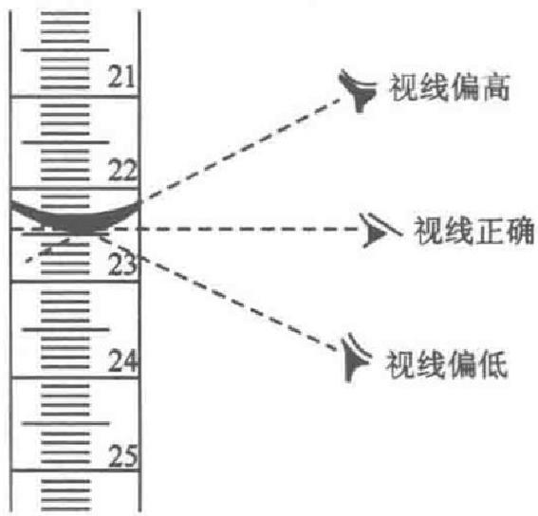
图2-28 滴定管读数

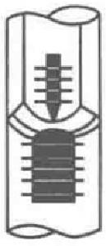
图2-29 读数位置

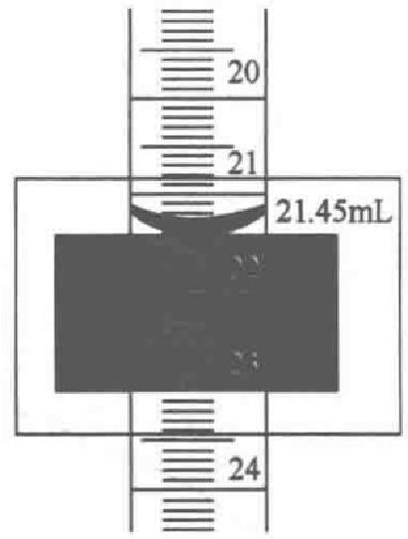
图2-30 读数卡

2.7.2 碱式滴定管的使用

碱式滴定管的刻度管和下端尖嘴玻璃管由一段内装一个玻璃圆球的乳胶管代替活塞(碱 性溶液会与玻璃活塞和塞槽作用，容易导致活塞打不开)连接。碱式滴定管只用于盛装碱性溶 液，下面介绍碱性滴定管的操作方法。
1.操控

用左手拇指和食指捏住玻璃球外的乳胶管，轻轻朝一边挤压玻璃球外面的乳胶管，使乳 胶管与玻璃球之间形成一道缝隙，溶液即可流出(图2-31)。
2.检漏

3. 装溶液和排除气泡

用待装碱液润洗碱式滴定管2～3次(每次用量为5～10 mL), 润洗完毕后，装入一定量的 碱液，排除气泡，继续装人碱液，然后进行液面调零。排除气泡的方法是：将乳胶管向上弯曲， 捏起乳胶管使溶液从管口喷出，即可排除气泡(图2-32)。将排除气泡后的滴定管补加操作溶液

挤捏部位

```markdown ```
图2-31 碱式滴定管的操控 图2-32 碱式滴定管排除气泡

到零刻度以上，然后再调整液面至零刻度线位置。

4. 滴 定

读取初读数之后，立即将滴定管下端插入锥形 瓶(或烧杯)口内约1 cm 处，进行滴定。操作碱式 滴定管时，用左手的拇指与食指捏住玻璃珠外侧 的乳胶管向外挤，形成一条缝隙，溶液即可流出 [图2-33(a)]。控制缝隙的大小即可控制流速，但注 意不能使玻璃珠上下移动，更不能捏玻璃珠下部的 乳胶管以免产生气泡。右手拿锥形瓶的方法同酸式 滴定管，若用烧杯滴定，则右手持玻璃棒作圆周搅

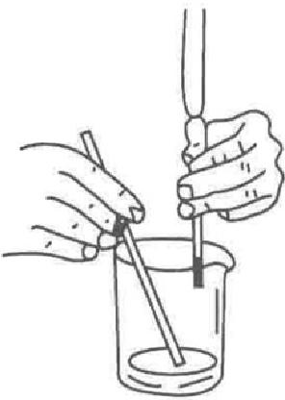
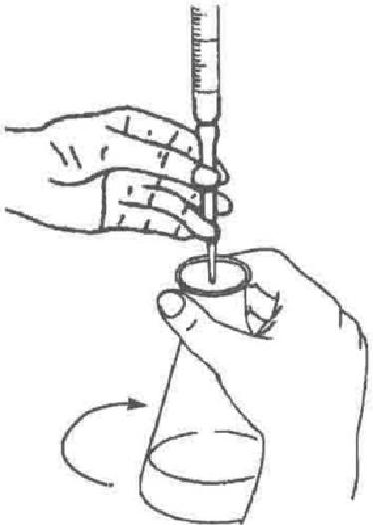
(a) (b)
图2-33 碱式滴定管滴定

拌溶液，注意玻璃棒不要碰到杯壁和杯底[图2-33(b)]。滴定过程中速度的控制同酸式滴定管。

5. 读数

同酸式滴定管。
(郑阿群)

2.8 溶液与沉淀的分离

溶液与沉淀的分离方法有三种：倾析法、过滤法、离心分离法。

2.8.1 倾析法

当沉淀的相对密度较大或结晶颗粒较大，静置后能较快沉降至容器底部时，可用倾析法 进行沉淀的分离和洗涤。具体方法如下：若待收集产物是溶液，则把沉淀上部的清液沿玻璃
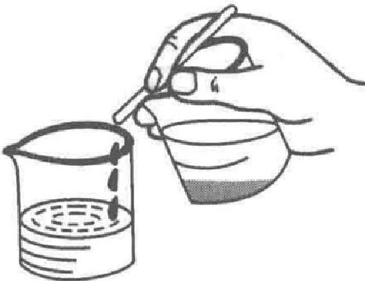
棒小心倾入另一容器内(图2-34)即可；若待收集产物是沉淀，则 在固液分离后再向盛沉淀的容器内加入少量洗涤剂，进行充分 搅拌后，让沉淀下沉，倾去洗涤剂。重复操作三次即可得到洗净 的沉淀。

 | 2.8.2 过滤法
图2-34 倾析法 | 常用的过滤法有下列几种。

1. 常压过滤

常压过滤在无机和分析实验中最为常用，使用玻璃漏斗和滤纸进行过滤。按照孔隙的大 小，滤纸可分为快速、中速和慢速三种，滤纸孔隙越大，过滤速度也越快。使用时应根据沉淀 颗粒的大小和状态选择合适的滤纸。常压过滤的基本操作如下：
(1)折叠滤纸。先把圆形或方形滤纸对折两次成扇形(方滤纸折叠后还要剪成扇形),展开 后呈圆锥形(图2-35),一个半边为三层，另一个半边为一层。将其放入漏斗中，其上缘应略低

于漏斗上缘，并且要与漏斗密合，若不密合应适当改变滤纸折叠的角度，直到调整到密合为 止。然后用少量去离子水润湿滤纸，使其紧贴漏斗，若发现两者之间有气泡，应用手指轻压 滤纸，赶走气泡。

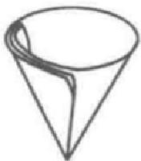
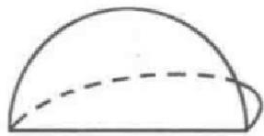
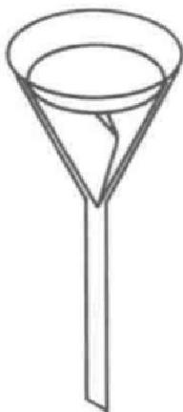
图2-35 滤纸的折叠与安放
(2)过滤前准备。将漏斗安放在漏斗架上，把体积大于溶液体积约2倍的干净烧杯放在漏 斗下面，并使漏斗颈末端与烧杯内壁接触。向漏斗中加入去离子水至滤纸上边缘，随着水的 渗漏，漏斗颈应充满水以形成“水柱”。如果没有形成水柱，可以用手指按压堵住漏斗下方出 口，轻轻掀起滤纸，向滤纸和漏斗壁之间加水，直到漏斗颈和锥体大部分充满水，且无气泡。 将滤纸按压紧贴内壁，再放开堵住漏斗下方出水口的手指，此时即可形成水柱。当漏斗颈一 直被液体充满时，过滤速度才能加快。
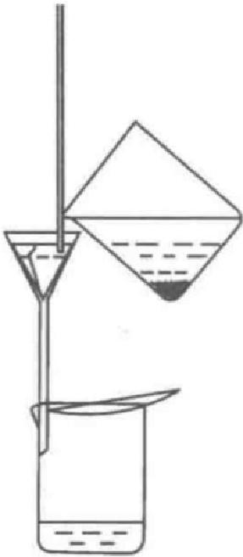
(3)过滤和沉淀洗涤。先将上层清液小心沿玻璃棒靠在滤纸层多的一边慢慢倒入漏斗内 (图2-36),然后再转移含有沉淀的溶液(不超过滤纸的2/3)。转移后， 用洗瓶挤出少量去离子水，洗涤原烧杯和玻璃棒，再将洗涤液倒入漏 斗中过滤，过滤后再用洗瓶挤出少量去离子水冲洗滤纸和沉淀。

2. 减压过滤(抽吸或抽气过滤)

图2-36 常压过滤装置

减压过滤不仅可以加速过滤，而且使沉淀抽吸得较为干燥，但 不宜过滤胶状沉淀和颗粒太小的沉淀，因为胶状沉淀易穿透滤纸， 颗粒太小的沉淀易在滤纸上形成一层密实的沉淀，以致溶液不易透 过(此种情况容易抽破滤纸，造成产品损失)。
减压过滤装置(图2-37)是由吸滤瓶、布氏漏斗、安全瓶和循环水 真空泵(图2-38)四个部分组成。布氏漏斗是带有许多小孔的瓷漏斗 (图2-37中1),要安装在橡皮塞(或滤垫)上，橡皮塞塞进吸滤瓶的部 分一般不超过橡皮塞高度的二分之一，布氏漏斗安装时应将漏斗管

下方的斜口对着吸滤瓶的支管口；将滤纸放入布氏漏斗内，滤纸的大小应比漏斗的内径略小， 但又能把瓷孔全部盖住，以防沉淀从滤纸四周或瓷孔漏入吸滤瓶；安全瓶安装在吸滤瓶和真 空泵之间，为防止由于关闭真空泵或水流量突然变小时，自来水倒吸入吸滤瓶内污染滤液。 安装时应以长管接真空泵，短管接吸滤瓶。
减压过滤操作如下：用少量溶剂润湿滤纸，开泵，减压使滤纸与漏斗贴紧，然后采取倾析 法先将上清液、后将含有沉淀的溶液转入漏斗中，每次加入量不超过漏斗容量的2/3,并用玻 璃棒将沉淀铺平，继续抽吸至比较干燥。洗涤沉淀时，先加入洗涤剂，再接上减压装置至溶 剂尽量吸干。重复操作，直至符合要求。每次停止抽滤时，须先拔掉连接吸滤瓶和泵的橡皮 管，再关泵，以防倒吸。

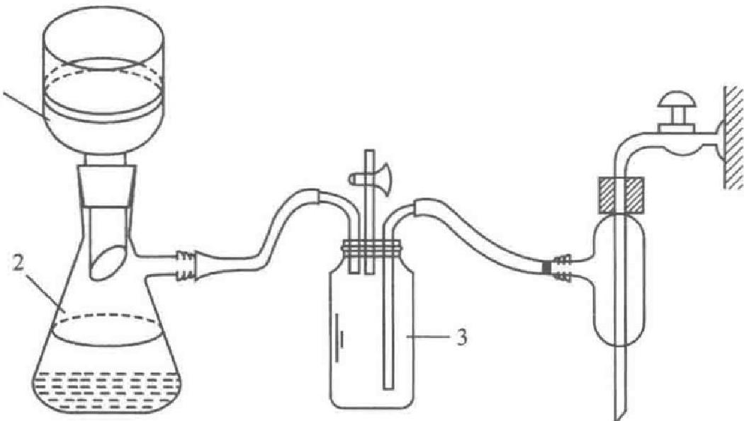

1

图2-37 减压过滤装置
1. 布氏漏斗；2.吸滤瓶；3.安全瓶

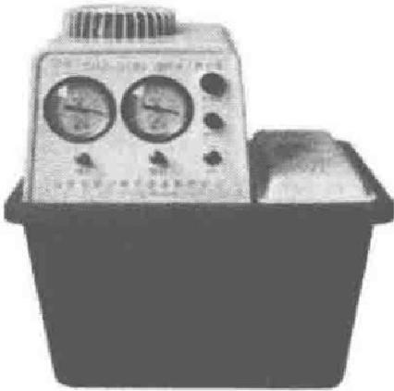

图2-38 循环水真空泵

3.热过滤

一些物质在溶液温度降低时，易形成结晶析出，而我们在过滤时希望它们留在母液中， 和其他沉淀分开，此时可使用热过滤法进行过滤，防止此类溶质结晶析出。过滤时，把玻璃 漏斗放在铜质的热滤漏斗内，热滤漏斗内装有热水，并不断加热以维持溶液的温度(图2-39)。 热过滤时应选用短颈玻璃漏斗，也可将吸滤瓶、布氏漏斗在烘箱中加热(注意滤垫和硅胶管不 能放入烘箱)后趁热过滤。

2.8.3 离心分离法

当被分离的沉淀量很小或沉淀难以沉降时，不能用一般的过滤法分离沉淀，此时可采取 离心分离法。此法常用的仪器是电动离心机(图2-40)。

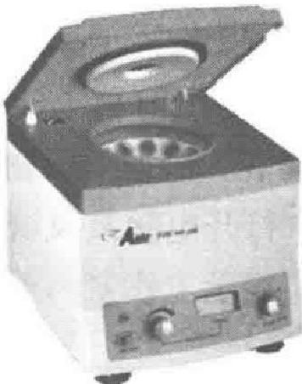

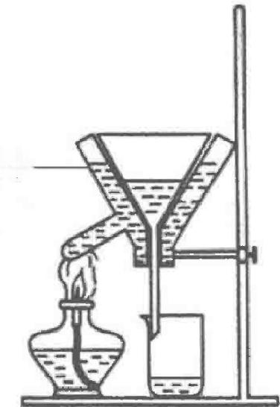
保温漏斗

图2-39 热过滤 图2-40 电动离心机

具体操作如下：先将含沉淀的溶液装入离心管内，再将离心管放入离心机的试管套中， 为保持平衡，在与此对称的另一试管套内也放一支盛有等体积水的离心管，盖上离心机盖， 然后将离心机变速器放置至最低挡开动，再逐渐加速。停止离心时，应让离心机自然停止。 任何情况下都不允许用高速挡起动和强制停止。离心沉降后，取出离心管，用一个干净的吸 管小心吸出清液，用2～3倍于沉淀量洗涤液洗涤沉淀，充分摇动，再进行离心分离，如此操 作2～3次。
(杜姣姣)

2.9 样品的干燥

2.9.1 鼓风干燥箱

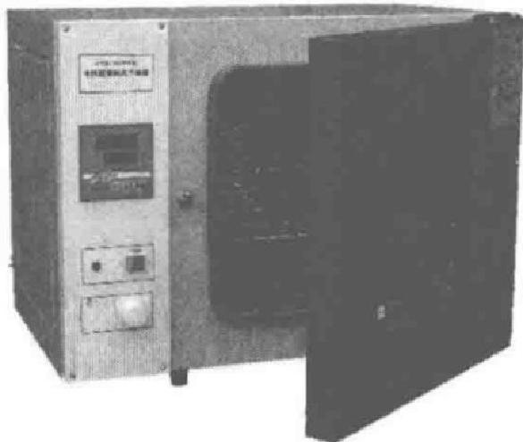
鼓风干燥箱(图2-41)是实验室中最常用的干燥设备，适用于不含易热解和易挥发成分 的样品干燥、烘焙、热处理及灭菌。切忌将挥发、易燃、易爆物放在烘箱内烘烤，以免发 生危险。
 | 鼓风干燥箱的基本工作原理是利用电加热器来进行加 热，加热器通常使用电加热管，即加热丝位于加热管内部。 干燥箱温控仪用于控制和显示温度，温控仪可控制加热器 连续发热或间隙发热，达到箱内温度可控的目的。内部鼓 风机促使干燥箱内空气进行流动，湿空气流动到加热器上 之后再流通到工作室，最终由工作室吸入风机吹到加热管 上面，不断循环加热的同时也使箱内温度更加均匀。通过 室内外空气的不断交换，水分也被带出箱外，从而达到干 燥的目的。
图2-41 鼓风干燥箱 | 鼓风干燥箱使用前应将其放在平整的工作台上，检查 设备外观无破损、仪表外观完好、设备绝缘良好、电源插
头完好、电源开关按动灵活。电源插座应能提供大于所使用的电热恒温鼓风干燥箱额定功 率的电流。鼓风干燥箱使用过程中，操作人员应经常查看，避免因电压不稳或温控装置失 灵导致火灾事故。
鼓风干燥箱的使用方法：
(1)样品放置。把需干燥处理的物品放入干燥箱内，上下四周应留存一定空间，保持工作 室内气流畅通，关闭箱门。
(2)风门调节。根据干燥物品的潮湿情况，把风门调节旋钮旋到合适位置。
(3)开机。打开电源及风机开关，电源指示灯亮，电机运转。温控仪显示经过“自检”过 程后，PV 屏应显示工作室内测量温度，SV 屏应显示使用中需干燥的设定温度，此时干燥箱 进入工作状态。
(4)设定所需温度。按SET 键，此时PV 屏显示“5P”, 用个或↓改变原SV 屏显示的温 度值。设置完毕后，按SET 键 ，PV 显示“5T” (进入定时功能)。若不使用定时功能则再按SET 键，使PV 屏显示测量温度，SV 屏显示设定温度即可。不使用定时功能时，必须使PV 屏显 示的“ST” 为零。
(5)温控检查。第一次开机或使用一段时间后，必须复核工作室内测量温度和实际温度之 间的误差，即温控精度。
(6)关机。干燥结束后，如需更换干燥物品，则在开箱门更换前先将风机开关关掉，以防 干燥物被吹掉；更换完干燥物品后，关好箱门，打开风机开关，使干燥箱再次进入干燥过程； 如不再继续干燥物品，则将风门关闭，关闭电源开关，待箱内温度冷却至室温后，取出箱内

干燥物品并保持干燥箱内清洁。

2.9.2 真空干燥箱
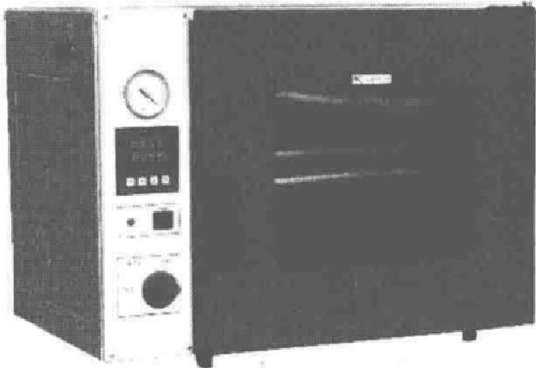
真空干燥箱(图2-42)与鼓风干燥箱不同之处在于：被干燥物料置于真空条件下进行加热 干燥，利用真空泵进行抽气抽湿，使工作室处于真空状态。真空干燥箱既可作为普通烘箱使 用，也可在减压下对样品进行干燥。真空干燥箱用
于干燥热敏性、易分解和易氧化物质，工作时也可 向箱体内充入惰性气体，特别适合成分复杂物品的 快速干燥。
真空干燥箱的使用方法：
(1)关闭干燥箱箱门并将门拉手旋紧到位，关 闭放气阀(使橡皮塞上的孔与放气阀上的孔扭偏 90°),开启真空阀(逆时针旋转90°)。
图2-42 真空干燥箱
(2)将真空干燥箱抽气管和真空泵连接牢固。
接通真空泵电源，开始抽气，当真空表指示值达到-0.1 MPa时，先关闭真空阀后再关闭真空 泵电源，以防止真空泵机油倒流到工作室内，此时箱内处于真空状态。
(3)打开真空干燥箱电源，温控仪通电自检，PV 屏显示工作室内测量温度，SV 屏显示出 厂时设定的温度。按温控仪的功能键“SET”,PV 屏显示“SP” 字符后，可用箭头按钮进行设 定温度的修改。修改完毕后，按温控仪的功能键“SET”,PV 屏显示“ST” 字符，设定定时时 间，如不使用定时功能，使“ST” 为零。
(4)再按温控仪的功能键“SET”, 使 PV 屏显示工作室温度，SV 屏应显示新的设定温度。 仪表“AT” 及 "HEAT” 灯亮，此时仪表进入升温工作状态。
(5)当物品干燥完毕后，关闭电源，如果加速降温，则打开放气阀使真空度为0,待温度 降低后再打开箱门。

2.9.3 气流烘干器

气流烘干器(图2-43)是利用热气流快速烘干玻璃器皿的干燥设备。适用于实验室对试管、

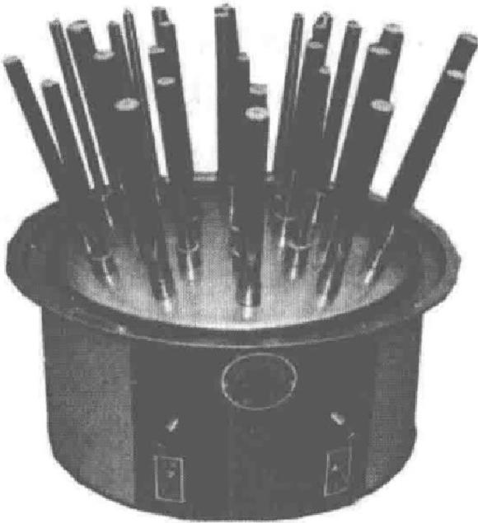

图2-43 气流烘干器

烧杯等玻璃器皿的快速干燥操作。
使用时，将器皿清洗干净后，甩掉多余水分，根据 需烘干的玻璃器皿的大小，将器皿套在烘干器相应规格 的多孔金属管上。接通电源后，打开风机开关，冷风指 示灯亮，电机工作吹出冷风。将温度设定旋钮旋至所需 要的温度，打开加热开关，则热风指示灯亮，开始吹送 热风。当玻璃器皿被烘干后，先关闭加热开关，当器皿 被吹凉后取下，关闭风机开关并切断电源。气流烘干器 不宜长时间加热，以免烧坏电机和电热丝。
(杨国鑫)

2.10 搅 拌

当进行非均相反应(如固-液相反应或互补相溶的液-液反应)或须逐渐滴加时，为使反应混 合物能充分接触，避免局部过浓、过热而导致其他副反应或有机化合物分解，须进行强烈的 搅拌或振荡。搅拌能使反应温度均匀，缩短反应时间和提高产率，根据需要采用不同的搅拌 方式。常用的搅拌方式有机械搅拌器、磁力搅拌器和手动搅拌。
在反应量小、反应时间短，而且不需要加热或温度不太高的操作中，用手摇动容器就可 达到充分混合的目的。在需要较长时间进行搅拌的实验中，最好用机械搅拌器或者磁力搅拌 器，其搅拌效率高，节省人力，还可以缩短反应时间。

2.10.1 机械搅拌

机械搅拌器主要包括电动机、调速器、搅拌棒和搅拌密封装置等部分。电动机是动力部 分，固定在支架上，由调速器调节其转动快慢。
在装配机械搅拌装置时，安装顺序如下：
(1)根据反应介质选择合适材质和合适形状的搅拌棒。目前搅拌棒材质有聚四氟乙烯、不 锈钢、玻璃等，形状也有多种，其搅拌效果有所差异。
(2)用连接器把已插入塞子的搅拌棒连接到电动机的转动轴上。
(3)将三口瓶从搅拌棒下端套入，搅拌棒距离瓶底不超过0.5cm, 然后将三口瓶夹紧。
(4)检查安装的仪器是否牢固，电动机、搅拌棒及烧瓶中心轴应在同一直线上。
(5)用手盘动(或点动)搅拌轴，试验搅拌器转动的灵活性，再以低速开动搅拌器检查运转 情况，直至连接部位无摩擦声时方可认为仪器装配合格，否则需重新调整。
(6)装上冷凝管及温度计，用铁夹固定。整套仪器应安装在同一铁架台上。

2.10.2 磁力搅拌

磁力搅拌器(图2-44)适用于搅拌、加热或加热搅拌同时进行。搅拌强度比机械搅拌弱，适 用于黏度不是很大的液体或者固液混合物。其工作原理是：利用磁性物质同性相斥的特性，

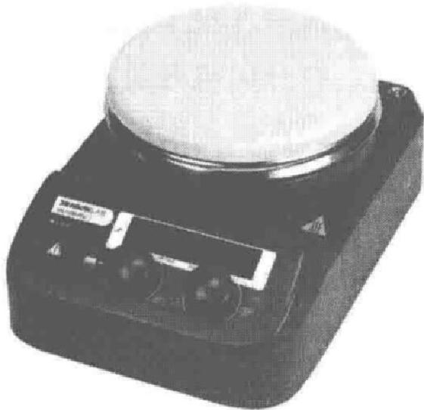

图2-44 磁力搅拌器

通过不断变换基座两端的极性来推动磁性搅拌子转动，通过 磁性搅拌子的转动带动反应介质旋转，从而达到搅拌反应介 质的目的。配合温度控制装置，可以根据具体的实验要求控 制并维持反应介质温度，帮助实验者设定实验条件，提高实 验重复性的可能。实验时，选择长度合适的电磁搅拌子，放 入容器内，在容器的下面放磁力搅拌器，使容器的位置居于 磁力搅拌器的正中。

1. 磁力搅拌器操作步骤

(1)接通电源，打开电源开关。
(2)调节调速旋钮，由慢至快调节到所需速度，不允许

高速挡启动，以免搅拌子因不同步而跳子。
(3)需加热时，开加热开关，调节加热温度。
(4)需控温时，将温度传感器插头插入仪器后板插座内，传感器探头插入实验溶液中，设 定温度即进入温度自动控制工作状态。

2. 磁力搅拌器操作注意事项

(1)搅拌时若搅拌子跳动或不搅拌时，请切断电源检查容器及搅拌子是否处于搅拌器正中。
(2)加热时间一般不宜过长，间歇使用可延长寿命。不搅拌时不加热，不工作时应切 断电源。
(3)应保持仪器的清洁干燥，严禁将溶液流入仪器内，以免损坏机器。
(杜姣姣)

2.11 结晶与重结晶

2.11.1 结 晶

从溶液中析出晶体的过程称为结晶。早在5000多年前，人们已开始利用太阳能蒸浓海水 制取食盐。现在结晶已发展成为从不纯的溶液里制取纯净固体产品的经济而有效的操作。许 多化工产品(如染料、涂料、医药品及各种盐类等)都可用结晶法制取，得到的晶体产品不仅有 一定纯度，而且外形美观，便于包装、运输、储存和应用。
结晶方法按产生过饱和度的手段分为三种：冷却结晶、蒸发结晶和真空结晶。

1. 冷却结晶

冷却结晶的原理是随着温度降低，物质的溶解度减小，溶液达到饱和，析出不溶解的溶 质 。操作时，先加热溶液，蒸发溶剂成饱和溶液，此时降低热饱和溶液的温度，溶解度随温度 变化较大的溶质就会呈晶体析出。从溶液中析出的溶质大致可分为晶形沉淀和无定形沉淀。 晶形沉淀易于从溶液中滤出，晶体的颗粒越大且均匀时，夹带母液少，易于洗涤；结晶太细 和参差不齐的晶体，往往会形成稠糊状物，夹带母液较多，不仅不易洗涤甚至难以过滤，有 时还会透过滤纸。用冷水或冰水迅速冷却并剧烈搅动溶液时，可得到颗粒很小的晶体，将热 溶液在常温条件下静置使之缓缓冷却，则可得到均匀而较大的晶体。如果溶液冷却后晶体仍 不析出，可用玻璃棒摩擦液面下的容器壁，也可加入晶种，或进一步降低溶液温度(用冰水或 其他冷冻溶液冷却)。如果溶液冷却后不析出晶体而得到油状物时，是因为样品不纯，含有熔 点低于常温的有机物质，可重新加热，至形成澄清的热溶液后，任其自行冷却，并不断用玻 璃棒搅拌溶液，摩擦器壁或投入晶种，以加速晶体的析出。此法对于溶解度随温度降低而显 著减小的物系尤为适用。例如，北方地区的盐湖，夏天温度高，湖面上无晶体出现，每到冬 季，气温降低，石碱(Na₂CO₃·10H₂O) 、 芒硝(Na₂SO₄·10H₂O) 等物质就从盐湖里析出。

2. 蒸发结晶

蒸发结晶的原理是蒸发溶剂，使溶液由不饱和变为饱和，继续蒸发，过剩的溶质就会呈 晶体析出。此法适用于温度变化对溶解度影响不大或具有逆溶解度(溶解度随温度下降而增大)

的物系。例如，NaCl 和 KNO₃的混合物中NaCl 多而KNO₃ 少时，即可采用此法，先蒸发结晶 分离出NaCl, 再分离出 KNO₃。
3. 真空结晶

真空结晶是一种在减压下进行结晶从而分离溶液中溶质和溶剂的物理过程，其操作原理 是：将已被加热的饱和溶液加入结晶器(是用绝热材料保温的密闭容器),容器内维持真空状态 并与外界隔热，加入的溶液必然要闪急蒸发而绝热冷却到与容器内压强相应的平衡温度，即 溶液的过饱和结晶是由于溶剂的绝热蒸发和溶液的气化冷却同时作用的结果。真空结晶已广 泛应用于氯化铵、味精、白糖、光卤石、磷酸脲、芒硝等产品的生产。
此外，还有盐析结晶(向溶液中加入溶解度大的盐类，以降低被结晶溶质的溶解度，使其 达到过饱和)等其他方法。在实验室里为获得较大的完整晶体，常使用缓慢降低温度，减慢结 晶速率的方法。
究竟使用何种方法结晶，可以观察溶解度曲线，溶解度随温度升高而升高得很明显时， 这个溶质称为陡升型，反之称为缓升型。当陡升型溶液中混有缓升型时，若要分离出陡升型， 可以用冷却结晶的方法分离，若要分离出缓升型的溶质，可以用蒸发结晶的方法。

2.11.2 重结晶

重结晶是将晶体溶于溶剂或熔融以后，又重新从溶液或熔体中结晶的过程。重结晶可以 使不纯净的物质获得纯化，或使混合在一起的物质彼此分离，利用重结晶可提纯固体物质。
重结晶法适合于在低温时溶解度较小，而随着温度升高溶解度显著增大的物质的提纯。 在热溶液的温度逐渐降低时，溶解在溶液中的目标物质随溶解度急剧下降而大量析出，而杂 质一般都是在温度低时仍有较大溶解度的物质，即便不是，在重结晶过程中由于量少，也不 会达到饱和而析出。重结晶提纯法的一般过程：选择溶剂，制备热饱和溶液，趁热过滤去除 杂质，析出晶体，收集与洗涤晶体，干燥晶体。

1.溶剂选择

在进行重结晶时，选择理想的溶剂是关键。理想的溶剂必须具备下列条件：①不与被提 纯物质起化学反应；②在较高温度时能溶解较多的被提纯物质；而在室温或更低温度时，只 能溶解很少的该种物质；③对杂质溶解非常大或者非常小(前一种情况是要使杂质留在母液中 不随被提纯物晶体一同析出；后一种情况是使杂质在热过滤的时候被滤去);④容易挥发(溶剂 的沸点较低),易与结晶分离除去；⑤能结出较好的晶体；⑥无毒或毒性很小，便于操作；
⑦价廉易得。
常采用以下实验的方法选择合适的溶剂：取 0 .1g 样品于一小试管中，滴加约1mL 溶剂， 加热至沸。若完全溶解，且冷却后能析出大量晶体，这种溶剂一般认为可以使用。如样品在 冷时或热时，都能溶于1mL 溶剂中，则这种溶剂不可以使用。若样品不溶于1mL 沸腾溶剂 中，再分批加入溶剂，每次加入0.5mL, 并加热至沸。若热溶剂量>3mL, 而样品仍未溶解， 这种溶剂也不可以使用。若样品溶于3mL 以内的热溶剂中，但冷却后无结晶析出，这种溶剂 也不可以使用。

2. 热饱和溶液制备

原则上为减少所需物质在母液中造成的损失，在溶剂的沸腾温度下溶解混合物，并使之 饱和。为此将混合物置于烧瓶中，滴加溶剂，加热至沸腾。不断滴加溶剂并保持微沸，直到混 合物恰好溶解。在此过程中要注意混合物中可能有不溶物，如为脱色加入的活性炭、纸纤维 等，防止误加过多的溶剂。
溶剂应尽可能不过量，但这样在热过滤时，会因冷却而在漏斗中出现结晶，引起很大的 麻烦和损失。综合考虑，加入溶剂的量一般比需要量多20%即可。

3. 杂质除去

热溶液中若含有不溶物，应在热水漏斗中使用短而粗的玻璃漏斗趁热过滤。过滤使用菊 花形滤纸。溶液若有不应出现的颜色，待溶液稍冷后加入活性炭，煮沸5min 左右脱色，然后 趁热过滤。活性炭的用量一般为固体粗产物的1%～5%。
4. 晶体析出

将收集的热滤液静置，缓缓冷却(一般要几小时后才能完全),不能急冷滤液，因为形成的 结晶会很细、表面积大、吸附的杂质多。有时晶体不易析出，则可用玻璃棒摩擦器壁或加入 少量该溶质的结晶，不得已也可放置冰箱中促使晶体较快地析出。
5.晶体收集和洗涤

把结晶通过减压过滤从母液中分离出来，并用溶剂洗涤2～3次。

6. 晶体干燥

纯化后的晶体，可根据实际情况采取自然晾干或烘箱烘干。
(高培红)

2.12 有机实验基本操作

2.12.1 升华

升华是指固体物质加热不经过液体状态而直接变成气态的过程，反过来气态物质没有经 过液体状态而直接凝成固体的过程称为凝华。升华最常见的例子是干冰在常温常压下直接变 成二氧化碳气体，以及灯泡中的金属钨丝在通电受热的情况下直接蒸发成气相，然后又在灯 泡内侧凝华沉淀。通常如果固体物质在较低的温度下具有比较大的饱和蒸气压，加热后就容 易产生升华的现象。
升华是分离和提纯固体有机化合物的重要方法之一。如果有些物质不适合用重结晶或其 他方法提纯，在较低的温度下其蒸气压又很大，就可以用升华的方法。另外也适用于纯化过 程中容易潮解或在溶剂中易解离的物质。用升华的方法从茶叶中提取咖啡因就是一个成功的 例子。
图2-45是实验中常用的两种升华装置示意图，(a)为常用的升华装置，(b)为减压升华装置。

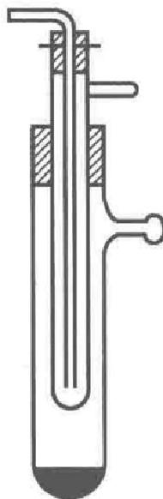
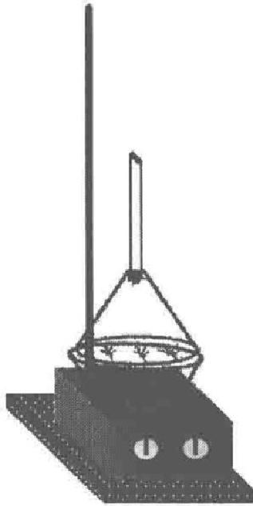
(a) (b)
图2-45 两种升华装置示意图

如图2-45(a)所示，把要升华的固体物质放在蒸发皿中， 蒸发皿固定在铁架台上，将一张扎有很多小孔的滤纸盖 在蒸发皿上，在滤纸的上面倒扣一个漏斗，漏斗的直径 应比蒸发皿略小，且漏斗颈部放一些棉花，防止蒸气溢 出。完成上面的装置后即可加热升华，加热可用沙浴或 其他热源，加热时调节热源，控制热源温度低于物质的 熔点，缓慢加热，蒸气通过滤纸小孔时冷却，即可在滤 纸或漏斗壁上凝华成固体。
有些物质蒸气压不大，或者加热时容易分解，这种情 况下，可以采用减压升华，如图2-45(b)所示。减压升华 装置中多了一个真空泵，即加热的同时，要给体系抽真 空，降低体系的压强。减压升华一般用油浴加热。

2.12.2 常压蒸馏

1.原理

液体在一定的温度下具有一定的饱和蒸气压，并且饱和蒸气压随着温度的升高而变大。 加热液态物质，当其饱和蒸气压随着温度的升高和外界大气压相等时，我们将看到沸腾现象， 即有大量气泡从液体内部逸出，此时液体的温度称为沸点，当外界大气压等于1个大气压， 即101.325 kPa时，这个压强下的沸点称为常压沸点。
蒸馏是指将液态物质加热到沸点，液体沸腾变为蒸气，再将蒸气冷凝为液体的操作过程。 在常压下进行的蒸馏称为常压蒸馏。在一定温度下，不同液体的蒸气压是不一样的，易挥发 的低沸点液体具有较大的蒸气压，而难挥发的高沸点物质其蒸气压较小。将沸点不同的液体 混合物加热到一定温度，蒸气的组成和液体不同，蒸气中含有更多的易挥发物质，而难挥发 的高沸点物质则更多地留在液体中。蒸馏可以通过将混合液体逐渐气化冷凝从而达到分离和 纯化的目的。利用蒸馏可以分离挥发性物质与非挥发性物质，或者分离两种或两种以上的液 体混合物，这些液体物质的沸点要相差较大，一般要求大于30℃。蒸馏除了作为实验室的分 离提纯手段外，在化学实验中还可以用来测定化合物的沸点，回收溶剂或者浓缩溶液等。

2. 装置

蒸馏装置主要由蒸馏瓶、冷凝管和接收器三部分组成，常用蒸馏装置如图2-46所示。圆 底烧瓶的大小取决于液体的多少，一般液体的容量应为烧瓶容量的1/3～2/3,温度计可借助温 度计磨口螺口接头或橡皮塞固定在蒸馏头的上口，温度计水银球的上端应与蒸馏头侧管的下 端在同一水平线上。蒸气通过直形冷凝管冷凝，为了使冷凝管夹层充满水，冷凝水应从下口 进，上口出。若蒸馏液体的沸点高于140℃,应使用空气冷凝管，因这种情况下，管内外温差 太大，在冷凝管接头处容易炸裂。冷凝液通过接引管和接收器收集，若用不带支管的接引管， 那么接引管和接收器之间不能塞紧，要留有空隙，否则在形成密闭系统的情况下可能导致爆 炸。
安装蒸馏仪器时，一般应遵循自下而上、从左到右的原则。首先用缠有石棉条的铁夹夹 住蒸馏瓶瓶颈上端，再根据热源的高度将蒸馏瓶固定在铁架台上，装上蒸馏头和温度计。然

后安装冷凝管，装冷凝管时应使冷凝管的中心线 和蒸馏烧瓶上蒸馏头支管的中心线在一条直线 上，再依次安装好接引管和接收器。安装好后整个 仪器应该端正，从侧面观察整套仪器的轴线应该 在同一平面上。

3. 操作

安装完毕后，将待蒸液体通过漏斗装入蒸馏 瓶中，液体量不超过蒸馏瓶容量的2/3,也不要少 于蒸馏瓶容量的1/3。加入几粒沸石，安装好温度 计，接通冷凝水，开始加热。刚开始热源温度可以 稍微高一些，当观察到液体开始沸腾，蒸气到达温 度计水银球部位，温度计显示温度迅速上升时，控

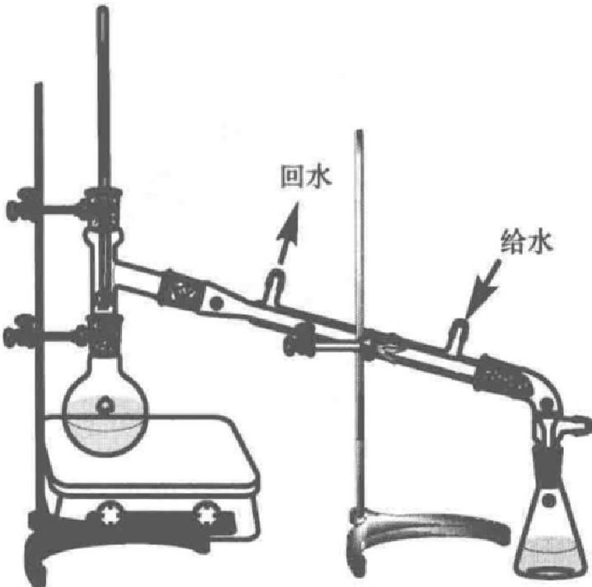

图2-46 常用蒸馏装置示意图

制加热速度，使温度计水银球上始终附有冷凝的液滴，以保持气、液两相平衡，馏出液速度 应为每秒1～2滴。注意不要蒸干液体，当蒸馏瓶中还剩少量液体时，应停止加热，然后再停 止通水，最后拆卸仪器。拆卸仪器的顺序和安装刚好相反，应先取下温度计，再依次卸下接 收器、接引管、冷凝管和蒸馏瓶。

2.12.3 减压蒸馏

1. 原理

液体的沸点会随着外界压强的减小而减小，因此如果在常压蒸馏的装置中再安装一台真 空泵，减小液体上方的压强，液体将会在较低的温度下沸腾，从而大大加快蒸馏的速度，这 种在较低压强下的蒸馏操作称为减压蒸馏。
许多有机化合物在高温时不稳定，在还没有到达沸点温度时就会分解、氧化或者聚合， 因此分离和提纯有机化合物时，更适合采用减压蒸馏的方法。当压强降到2.66 kPa 时，大多 数高沸点有机物液体的沸点要比一个大气压下的沸点低100～120℃。
2. 装置
减压蒸馏的装置包括蒸馏和减压两部分，如图2-47所示。
1)蒸馏部分
减压蒸馏需要使用特殊的蒸馏瓶，称为减压蒸馏瓶或克莱森瓶，如图2-47中1所示，这 种蒸馏瓶有两个瓶颈，其目的是防止在减压蒸馏过程中液体飞溅冲入冷凝管中。操作过程中 在侧颈插入温度计，主颈插入一根毛细管，其长度要求毛细管的下端距离瓶底1～2 mm。毛 细管的上端安装一小段带螺旋夹的橡皮管，在抽气过程中液体上方气体呈负压状态，外界空 气通过毛细管不断进入液体当中，调节螺旋夹控制进入液体的空气流量，让进入液体的空气 以微小气泡冒出，这样既可防止液体暴沸，又能起到助沸作用，保证蒸馏平稳进行。减压蒸 馏必须使用优质的圆底容器作接收器，绝对不能使用平底烧瓶或锥形瓶，否则可能由于器壁 受压不均匀发生负压爆炸。

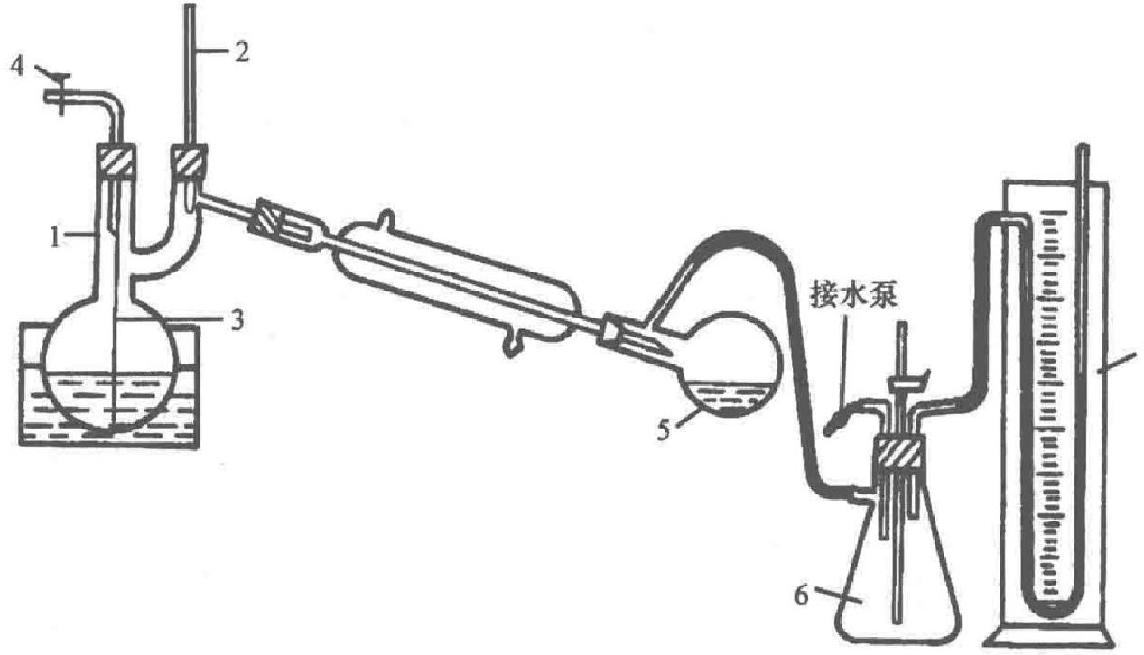

图 2-47 减压蒸馏装置
1. 蒸馏烧瓶；2.温度计；3.毛细管；4.螺旋夹；5.圆底烧瓶；6.安全瓶；7.水银压力计

2) 减压部分
减压部分由抽气部分、压力计、安全瓶、冷却阱、吸收塔等组成。抽气可由水泵或油泵完 成。水泵一般由金属制成，它抽真空的效果与构造、水压和水温有关，一台好的水泵抽真空 所能达到的最低压强为当时室温下的水的饱和蒸气压。在冬天可以抽到2kPa(大约10℃的水 温),夏天可以抽到4 kPa 左右。油泵抽真空的能力比水泵强得多，其抽真空的效果取决于油 泵的机械构造和油的品质，好的油泵可以将系统抽到133 Pa 以下。
为了防止有机溶剂、酸性物质或水汽进入油泵，降低油泵的效能，会在接收器和油泵间 安装安全瓶、冷却阱、吸收塔(图2-48)。吸收塔内依次装有无水氯化钙(吸收水气)、固体氢氧 化钠(吸收酸性气体和水汽)和石蜡片(可吸收挥发性烃类气体)。
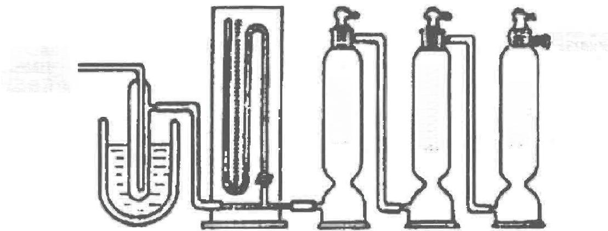
接油泵
接减压 蒸馏体系

冷却阱 压力计
氢氧化钠
氯化钙
石蜡片

图2-48 油泵保护装置

另外在减压蒸馏中可根据需要安装测压计，一般常用水银压力计测定系统的压强，水银 压力计有开口式和封闭式两种，图2-48中为封闭式压力计，两个水银柱的高度差即为系统的 真空度。
3. 操作

按照仪器装置图2-47安装好仪器后，首先检查仪器系统的气密性。如果漏气应该找出漏 气的原因，并解决问题，如果不漏气就可以把待蒸馏液体加入减压蒸馏瓶中，控制液体量为 蒸馏瓶容量的1/3～1/2。在抽气前旋紧毛细管上的螺旋夹，关闭水银压力计的旋塞，打开安全 瓶上的旋塞。做好这些准备工作后，开启水泵或油泵抽气，抽气后逐渐关闭安全瓶旋塞，慢

慢调节毛细管上的螺旋夹，并观察液体，直至液体中冒出连续不断的小气泡。观察压力计读 数，当压强减至所需压强时，打开冷凝水，再把减压蒸馏瓶放入水浴或油浴中加热，注意液 体冒出的气泡，若不符合要求，随时调节毛细管上的螺旋夹，保证液体平稳沸腾。沸腾后调 节热源温度，控制馏出液的速度在每秒1～2滴。
(何西利)

2.13 常 用 试 纸

在实验室里经常使用某些试纸来定性检验一些溶液的性质或某些物质的存在。试纸的特 点是：制作简易，使用方便，反应快速。各种试纸应密封保存，防止被实验室里的气体或其他 物质污染而变质失效。

2.13.1 试纸的种类

试纸的种类繁多，常用的试纸有以下几种。

1.石蕊试纸

石蕊试纸常用于检验溶液的酸碱性。一般有红色石蕊试纸和蓝色石蕊试纸两种。碱性溶 液使红色试纸变蓝，酸性溶液使蓝色试纸变红。严格而言，在室温及1个大气压情况下，pH>8.3 时红石蕊试纸才会变蓝，而pH<4.5时蓝石蕊试纸才会变红。换句话说，pH=4.5～8.3 时红色 或蓝色石蕊试纸是不会变色的。

2. pH 试纸

pH 试纸用于检验溶液的pH, 有广范pH 试纸和精密pH 试纸。广范pH 试纸测试范围较 宽，一般为pH=1～14, 用于粗略检测溶液pH。精密pH 试纸可测试较小范围的pH, 如0.5~
5.0、5.4～7.0、6.9～8.4、8.2～10.0、9.5～13.0等，可用来比较精细地检测溶液pH。

3. 自制专用试纸

(1)淀粉-碘化钾试纸(白色)。
将 3g 淀粉与25 mL 水搅匀，倒入225 mL 沸水中，再加入1 g KI和18g 无水Na₂CO₃, 用水稀释至500 mL, 将滤纸浸湿后放在无氧化性气体处晾干。
淀粉-碘化钾试纸用于定性检测氧化性气体，如氯、溴等气体。具有氧化性的气体溶于试 纸中的水后，可将I-氧化成I,I₂ 再与淀粉作用使试纸变为蓝紫色。
(2)乙酸铅试纸。
将滤纸投入3%乙酸铅溶液中浸湿，在没有H₂S 气体处晾干后即可得到乙酸铅试纸。
乙酸铅试纸可以检测反应中是否有H₂S 气体产生。H₂S 气体溶于试纸上的水中后，会与 试纸上的乙酸铅反应，生成PbS 沉淀，使试纸呈黑褐色(有时颜色较浅)并有金属光泽。
(3) 酚酞试纸。
将 1g 酚酞溶于100 mL 的95%乙醇中，边振荡边加入100 mL 水配制成溶液，将滤纸浸 透后在洁净干燥的空气中晾干，即可得到酚酞试纸。酚酞试纸的主要作用是检测 NH₃, 润湿

的酚酞试纸遇氨气变红。

2.13.2 试纸的使用
使用试纸时应注意：
(1)用试纸试验溶液的酸碱性时，须将剪成小块的试纸放在表面皿或白色点滴板上。用玻 璃棒蘸取待测溶液，接触试纸中部，试纸即被溶液润湿而变色，将其与所附标准色板比较， 便可粗略确定溶液的pH。不能将试纸浸泡在待测溶液中，以免造成误差或污染溶液。
(2)用试纸检查挥发性物质及气体时，先将试纸用去离子水润湿，粘在玻璃棒上，悬空放 在气体出口处，观察试纸颜色变化。
(3)所有试纸均要密闭保存。
(张军杰)

2.14 化学实验中的数据处理

化学是一门建立在实验基础上的学科，在很多实验过程中，经常需要测定一些物理量， 如物质熔点和沸点、混合体系中某物质的含量分析等。有些物理量是直接测量的，即测量结 果可以直接用实验数据表示；有些物理量是间接测量的，即测量结果要由若干个直接测量的
实验数据，通过公式运算才能得到。不管是直接测定，还是间接测定，我们都会提出这样的
问题：测量结果是否可信?实验数据如何记录和处理?下面我们仅仅根据大学化学实验的要 求，介绍有关误差、有效数字和实验数据处理的基础知识。

2.14.1 误差和准确度

实验过程中，由于测量仪器不准确，方法不完善及各种因素的影响，误差是客观存在的， 在一定条件下测量的结果，只能趋近于真实值，而不能达到真实值。误差就是指测量结果(x) 与真实值(μ)的差值。表示误差的大小有两种方法，即绝对误差和相对误差。
绝对误差 AE=x-μ
相对误差 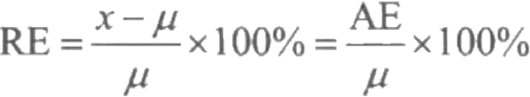
相对误差反映了误差值在真实值中所占的比例，但是实际真实值往往是不知道的，一般 在实验工作中使用“标准值”代替“真实值”。“标准值”是由经验丰富的科技人员用多种确实 可靠的实验方法，经过多次测定得到的比较准确的结果的算术平均值。有时也可将纯物质中 某元素的理论含量作为真实值。我们通常所说的实验的准确度是指实验结果与真实值接近的 程度，因此误差越小准确度越高。

2.14.2 误差的分类
误差按产生的因素和性质可以分成三类：系统误差、偶然误差和过失误差。
1.系统误差

在相同条件下多次测量同一物理量，测量误差的大小和符号基本保持不变，在条件改变

时，按某一规律而变化的误差称为系统误差。它是由于测量过程中某些经常发生的客观原因， 如仪器刻度不准、样品纯度不符合要求、实验控制条件不合格、实验者感官上存在最小分辨 力等造成的。减小系统误差往往是一个非常重要而比较难处理的问题，应根据产生系统误差 的不同原因采用不同的方法去检验系统误差和减小系统误差。
2. 偶然误差
偶然误差是由于某些偶然的因素，如测定时环境的温度、湿度、气压的微小波动或仪器 性能的微小变化等引起的。其影响时大时小、时正时负。偶然误差难以察觉，但有规律可循。 大小相等的正、负误差出现的概率相等，小误差出现的概率大，大误差出现的概率小。特别 大的误差出现的概率非常小。实验表明，偶然误差随测定次数的增加而迅速减小。
3. 过失误差
实验中有时由于分析工作者的粗心大意，或未按规程操作而造成误差，这种误差称为过 失误差。例如，滴定时滴定管活塞顶松、溶液溅出、加错试剂、读数错误、记录和计算错误 等，这些都是不应有的过失。只要我们在操作中认真细心、严格遵守操作规程，这些错误是 可以避免的。在分析工作中出现较大误差时，应查明原因，如果是由过失所引起的误差，应 将该次测定结果弃去不用。

2.14.3 有效数字

在实验过程中，我们使用不同的仪器测量，会得到不同的实验数据。记录实验数据并不 是我们想象的那样随便、简单，因为实验数据能够如实地反映仪器误差。为了解决这个问题， 下面介绍有效数字的基础知识。
1. 有效数字的概念
有效数字是指在实际工作中能够测到的数字，是根据测量仪器和观察的精确程度来决定 的。在有效数字中，只有最后一位数字是估计值，其余的数字都是确定的。例如，在测量液体 的体积时，在最小刻度为1mL 的量筒中，若液体的凹液面最低处是在15.6mL 的位置，其中 15mL 是直接由量筒的刻度读出的，是准确值；而0.6mL 是估计的，它可能有±0.1mL 的出 入，是可疑值。但读数15.6mL 均为有效数字，故有效数字为三位。如果该液体在最小刻度为 0.1mL 的滴定管中测量时，它的凹液面最低处是在15.65mL 的位置，其中15.6 mL是直接从 滴定管的刻度读出的，是准确值；而0.05mL 是估计的，有±0.01mL 的出入，是可疑值。但 读数15.65mL 均为有效数字，故有效数字为四位。
移液管只有一个刻度，其精确度如何?例如，10mL 移液管其精确度规定为±0.01 mL, 即读数为10.00 mL, 不能读作10mL 。同样，容量瓶也只有一个刻度，如50mL 的容量瓶， 其精确度规定为±0.01mL, 其读数为50.00 mL。由此可见，有效数字中的每一位数都有实际 意义，它的位数表明测量的精确程度。而有效数字保留的位数应根据实验方法和仪器的准确 度来决定。
数字1～9都可以作为有效数字，“0”在数字中是否是有效数字与“0”在数字中的位置 有关，当“0”在数字前面，用于表示小数点的位置时，不是有效数字；当“0”在数字的中间 或末端，则表示一定的数值，即为有效数字。例如，学生称量某一样品，在学生报告的质量记

录中有下列数据：

10.08g 0.01008 kg 10.0g 10g
(1)10.08g:“0” 在数字之间，四位数字的每一位都是有意义的，是四位有效数字。
(2)0.01008kg:“0” 在数字前，紧靠小数点两侧的“0”没有意义。它的存在，只是因为 此处质量是用“kg” 而不是用“g” 表示。因此，0.01008kg 有四位有效数字，数字“1”之前 的“0”不是有效数字。
(3)10.0 g:“0” 放在小数点之后，也是有效数字，说明样品称准至0.1 g, 有三位有效 数字。
(4)10 g: 我们无法确认“10g” 所具有的有效数字，在这种情况下，应该用指数表示法 (科学计数法)给出质量。例如，1.0×10¹g(两位有效数字),1×10¹g(一位有效数字)。又如，36000, 它的有效数字位数同样无法判断，可能是两位、三位、四位或五位有效数字。因此，如果是两 位有效数字，应表示成“3.6×10⁴”;如果是三位有效数字，应表示为“3.60×10⁴”。
变换单位或采用科学计数法时，有效位数不变。

2.有效数字修约规则

在取舍有效数字位数时，应注意以下几点：
(1)化学计算时常遇到一些分数、整数、倍数等，这些数字可视为足够有效。
(2)某一数据首位数字≥8时，有效数字可多计一位。例如，9.83记为四位有效数字。
(3)计算结果采用“四舍六入五成双”规则修约。即当尾数≤4 时则舍，尾数>6时则人； 尾数等于5时，当5后面的数都为0时，5前面为偶数则舍，5前面为奇数则入；尾数等于5 而后面还有不为0的任何数字，无论5前面是奇数或是偶数都入。
(4)修约数字时只允许一次修约，不能分次修约。例如，12.2649的四位有效数字应为12.26 而非12.27。
(5)有关化学平衡计算中的浓度一般保留2～3位有效数字，pH 的小数部分才为有效数字 (一般保留1～2位)。例如，[H+]=1.5×10-³mol·L- ¹ 、 pH=3.23, 有效数字均为两位。
(6)表示误差时通常取一位(最多取两位)有效数字。
例如，将下列数字修约为四位有效数字。
0.324347 0.13268358 21.23500 131.65000 24.085021 2136.46 修约为：0.3243 0.1327 21.24 131.6 24.09 2136

3. 有效数字的运算规则

(1)加减运算规则：在加减法运算中，运算结果保留有效数字的位数，以小数点后位数最 少的为准，即以绝对误差最大的数为准。先按小数点后位数最少的数据保留其他各数的位数， 再进行加减计算，计算结果也使小数点后保留相同的位数。例如，计算“31.1+2.45+1.5806=?”, 修约为“31.1+2.4+1.6=?”,计算后结果为33.1。
(2)乘除运算规则：在乘除法运算中，运算结果保留有效数字的位数，以有效数字位数最 少的数为准，即以相对误差最大的数为准。例如，计算“0.0102×12.36×2.3235=?”修约为 “0.0102×12.4×2.32=?”,计算后结果为0.2934336,结果仍保留为三位有效数字，记录为 “0.0102×12.4×2.32=0.293”。

注意：用计算器计算结果后，要按照运算规则对结果进行修约。
(郑阿群)

2.14.4 实验数据记录和处理

实验数据记录和处理是指从获得数据开始到得出最后结论的整个加工过程，包括数据记 录、整理、计算、分析和绘制图表等。数据处理是实验工作的重要内容，涉及的内容很多，这 里仅介绍一些基本的数据处理方法。
1.列表法

对一个物理量进行多次测量或研究几个量之间的关系时，往往借助于列表法把实验数据 列人表格，其优点是使大量数据清晰醒目、条理化，易于检查数据和发现问题、避免差错，同 时有助于反映出物理量之间的对应关系。所以，设计一个简明醒目、合理美观的数据表格， 是每一位同学都要掌握的基本技能。
列表没有统一的格式，但所设计的表格要能充分反映上述优点，应注意以下几点：①各 栏目均应注明所记录的物理量的名称(符号)和单位；②栏目的顺序应充分注意数据间的联系和 计算顺序，力求简明、齐全、有条理；③表中的原始测量数据应正确反映有效数字，数据不应 随便涂改，确实要修改数据时，应将原来数据标注以备随时查验；④对于函数关系的数据表 格，应按自变量由小到大或由大到小的顺序排列，以便于判断和处理。

2.图解法

图线能够直观地表示实验数据间的关系，找出物理规律，因此图解法是数据处理的重要 方法之一。图解法处理数据，首先要画出合乎规范的图线，其要点如下：
(1)选择图纸。作图纸有直角坐标纸(毫米方格纸)、对数坐标纸和极坐标纸等，根据作图 需要选择合适的作图纸。
(2)曲线改直。由于直线最易描绘，且直线方程的两个参数(斜率和截距)也较易算得。所 以对于两个变量之间的函数关系是非线性的情形，在用图解法时应尽可能通过变量代换将非 线性的函数曲线转变为线性函数的直线。下面为几种常用的变换方法。
xy=c(c为常数):令z=1/x, 则y=cz, 即y 与 z 为线性关系。
y=ax(a 和 b 为常数):等式两边取对数，得lgy=lga+blgx 。 于 是lgy 与 lgx 为线性关系， b 为斜率，lga 为截距。
y=ae bx(a 和 b 为常数):等式两边取自然对数，得Iny=lna+bx 。于 是lny 与x 为线性关系， b 为斜率， Ina 为截距。
(3)确定坐标比例与标度。合理选择坐标比例是作图法的关键所在。作图时通常以自变量 作横坐标(x 轴),因变量作纵坐标(y轴)。坐标轴确定后，用粗实线在坐标纸上描出坐标轴，并 注明坐标轴所代表物理量的符号和单位。
坐标比例是指坐标轴上单位长度(通常为1 cm)所代表的物理量大小。坐标比例的选取应 注意以下几点：
①原则上做到数据中的可靠数字在图上应是可靠的，即坐标轴上的最小分度(1mm)对应 于实验数据的最后一位准确数字。坐标比例选得过大会降低数据的准确度。

②坐标比例的选取应以便于读数为原则，常用的比例为“1:1”、“1:2”、“1:5”(包括 “1:0.1”、“1:10”),即每厘米代表1、2、5倍率单位的物理量。勿采用复杂的比例关系， 如“1:3”、“1:7”、“1:9”等。这样不但不易绘图，而且读数困难。
③标度。坐标比例确定后，应对坐标轴进行标度，即在坐标轴上均匀地(一般每隔2cm) 标出所代表物理量的整齐数值，标记所用的有效数字位数应与实验数据的有效数字位数相同。 标度不一定从零开始，一般用小于实验数据最小值的某一数作为坐标轴的起始点，用大于实 验数据最大值的某一数作为终点，这样图纸可以被充分利用。
(4) 数据点的标出。实验数据点在图纸上用“+”符号标出，符号的交叉点正是数据点的 位置。若在同一张图上作几条实验曲线，各条曲线的实验数据点应该用不同符号(如×、◎等) 标出，以示区别。
(5)曲线的描绘。由实验数据点描绘出平滑的实验曲线，连线要用透明直尺或三角板、曲 线板等拟合。根据随机误差理论，实验数据应均匀分布在曲线两侧，与曲线的距离尽可能小。 个别偏离曲线较远的点，应检查该点是否属作图错误，若无误表明该点可能是错误数据，在 连线时不予考虑。对于仪器仪表的校准曲线和定标曲线，连接时应将相邻的两点连成直线， 整个曲线呈折线形状。
(6)注解与说明。在图纸上要写明图线的名称、坐标比例及必要的说明，并在恰当地方注 明作者姓名、日期等。
(7)直线图解法求待定常数。直线图解法首先是求出斜率和截距，进而得出完整的线性方 程，其步骤如下：
①选点。在直线上紧靠实验数据两个端点内侧取两点A(x₁,y₁) 、B(x₂,y₂), 并用不同于实 验数据的符号标明，在符号旁边注明其坐标值(注意有效数字)。若选取的两点距离较近，计算 斜率时会减少有效数字的位数。这两点既不能在实验数据范围以外取点，因为它已无实验根 据，也不能直接使用原始测量数据点计算斜率。
②求斜率。设直线方程为y=a+bx, 则斜率为b =(V₂-y1)/(x₂-x₁)。
③求截距。截距的计算公式为y₁=a₁-bx。

3. 逐差法
当两个变量之间存在线性关系，且自变量为等差级数变化的情况下，用逐差法处理数据， 既能充分利用实验数据，又具有减小误差的效果。具体做法是将测量得到的偶数组数据分成 前、后两组，将对应项分别相减，然后再求平均值。
4. 最小二乘法
由一组实验数据拟合出一条最佳直线，常用的方法是最小二乘法。设物理量y 和 x 之 间 满足线性关系，则函数形式为y=a+bx 。 最小二乘法就是要用实验数据来确定方程中的待定 常数a 和 b, 即直线的斜率和截距。
我们讨论最简单的情况，即每个测量值都是等精度的，且假定x 和y 值中只有y 有明显 的测量随机误差。如果x 和y 均有误差，只要把误差相对较小的变量作为x 即可。由实验测 量得到一组数据为(xi,yi;i=1,2, … ,n), 其 中x=xi 时对应的y=yi 。由于测量总是有误差的， 我们将这些误差归结为y;的测量偏差，并记为&₁ , E₂, …,εn (图2-49)。这样，将实验数据 (xi,y;)代入方程y=a+bx 后，得到

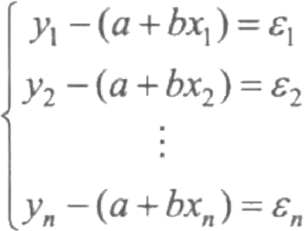
利用上述的方程组来确定a 和 b ,那么a 和b 要满足什么要求呢?显然，比较合理的a 和 b 是 使ε₁ ,&2, … , εn 数值上都比较小。但是，每次测 量的误差不会相同，反映在ε,E₂,…,εn 大小不 一，而且符号也不尽相同。所以只能要求总的偏差 最小，即
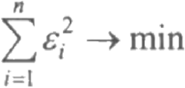

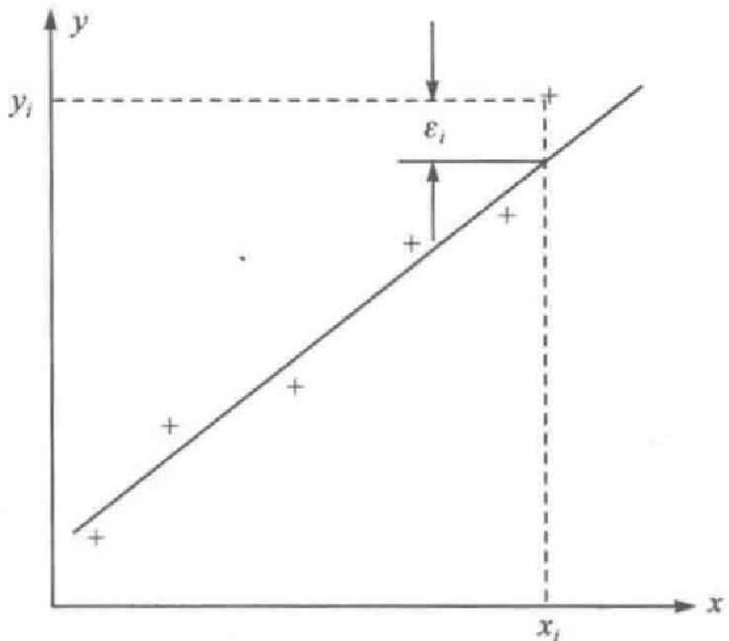
图2-49 y;测量值偏差

令 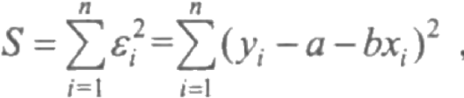 使 S 为最小的条件是
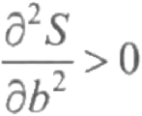
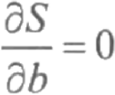
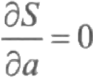
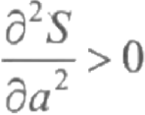
由一阶微商为零得
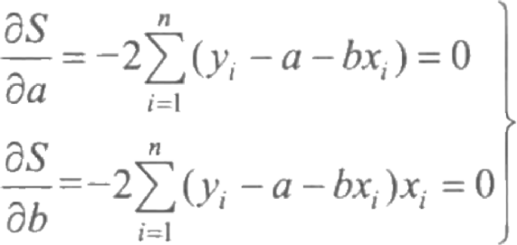
解得

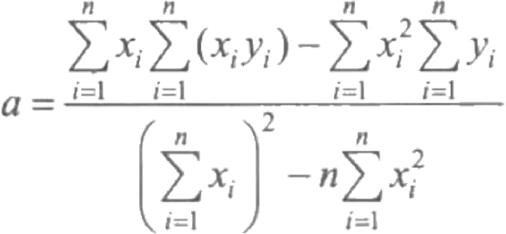

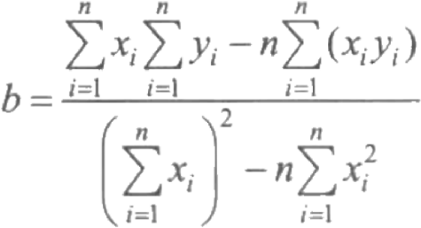

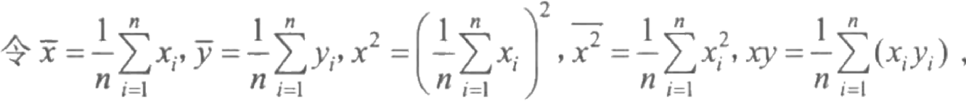
则

a=y-bx

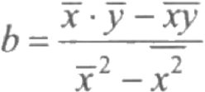
如果实验是在已知y 和x 满足线性关系下进行的，那么用上述最小二乘法线性拟合(又称 一元线性回归)可解得斜率a 和截距b, 从而得出回归方程y=a+bx 。 如果实验是要通过对x、

y 的测量来寻找经验公式，还应判断由上述一元线性拟合所确定的线性回归方程是否恰当。这 可用下列相关系数r 来判别：
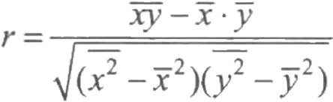
其中
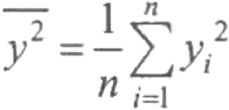
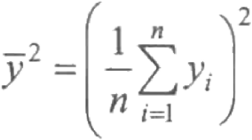
可以证明， |r| 值总是在0和1之间。 |r|值越接近1,说明实验数据点密集地分布在所拟 合的直线的近旁，用线性函数进行回归是合适的。 |r|=1 表示变量x、y完全线性相关，拟合 直线通过全部实验数据点。 |r| 值越小，线性越差，一般|r|≥0.9 时可认为两个物理量之间存 在较密切的线性关系，此时用最小二乘法直线拟合才有实际意义。
(何西利)

2.14.5 计算机软件拟合实验数据

随着计算机技术的不断发展，利用计算机软件Excel 或 Origin 进行数据拟合已经成为处 理实验数据的主要方法。
以“邻二氮菲分光光度法测定微量铁”实验数据处理为例分别说明Excel软件和Origin软 件线性拟合的具体操作步骤。
1.Exce l 软件对实验数据的线性拟合

启动Excel 软件，新建Excel文件，输入实验数据(图2-50)。
按照图2-51,选择数据并在“插入”菜单中点击“散点图”,得到绘制散点图(图2-52)。 可以在选项菜单中设置图表名称、坐标名称等。
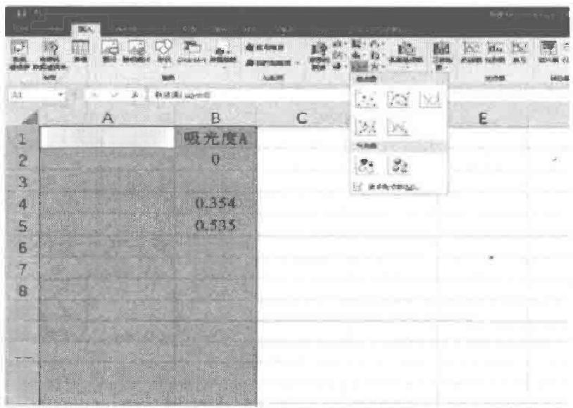

rt m6
式 盖 嘴 共器 修 7临基单
数 三

A B C D E
铁浓0度0(0pg/ml) 01..0 ...
1 铁浓度(μg/ml) 吸光度A 2 0.00 0
0.18

0.713 0.883
3 0.80 0.18 4 1.60 0.354 5 2.40 0.535 6 3.20 0.713 7 4.00 0.883 8
9
1
9
10
1
11

图2-50 Excel文件数据输入 图2-51 Excel选取数据

点击图2-53的中的添加选项，可以选择添加坐标轴标题、图表标题、数据标签、趋势线 等。其中趋势线预测公式和相关系数也可以得到，如图2-54所示。最终，可以将得到的图片 直接粘贴到Word文档中。

第2章 化学实验基本知识
·49 ·

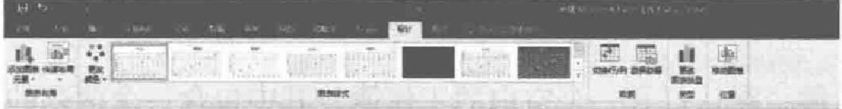
压食I
贵施式 数溪
A
B
吸光度A
0
0.18
0.354
0.535
0.713
0.883
!
D
C
G H
E
F
1 铁浓度(pg/ml) 2 0.00
3 0.80 4 1.60 5 2.40 6 3.20 7 4.00 8
吸光度A
1 0.9 0.8 0.7 0.6 0.5 0.4 0.3 0.2 0.1
9
10
11
12
13
14
15
16
4.50
0.00
0.50 1.00
2.00 2.50
3.00 3.50 4.00
1.50
17
18
19

图2-52 Excel 中绘制散点图

就
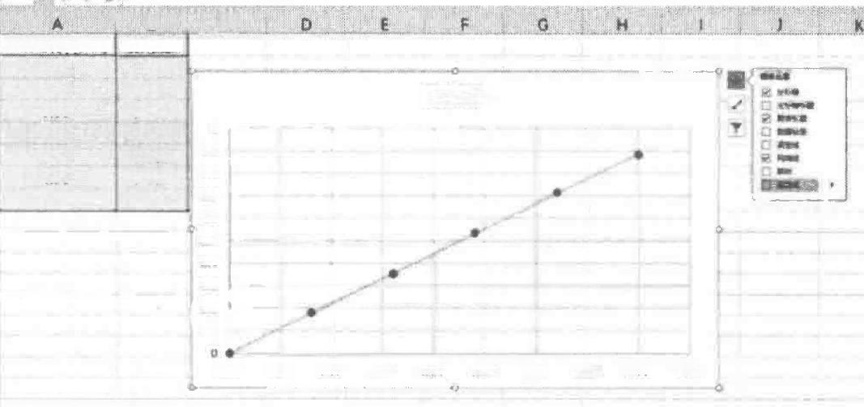
3
4
5
6
7
8
9
10
11
12
13
14
15
16
17
18
C
铁浓度(pgm)

吸光度A
1
9
正 秀
0.7
06
位 5
查 毒
1
02
临 !
2.00 2.50 300 3.50 4 4.50
B
殿 光 度A
0
0.18
0.154 0.535 0.713 0.883
0.00
0.80
1.60
2.40
3.20
4:00
社GU 050
100 150
19

图2-53 Excel 中图标添加选项

R
11
0
柔
隐 6:
外 黄数36 程 S
材界决式
萬 游 血
城 适
W 7
画
E
需 校
9 数 地 ·
s 4
丹
馈 资 式
鲸式
茅体
她平
4 医 表 1

A B
铁浓度(μg/ml) 吸光度A
2 0.00 0 3 0.80 0.18 4 1.60 0.354 5 2.40 0.535 6 3.20 0.713
7 4.00 0.883
8
9
10
11
12
13
14
15
16
17
18
19
20
21

C

1
0.9
08
0.7 0.6 0.5 0.4 0.3 0.2 0.1
0.00

0.50 1.00

E F

吸光度A

Y“0.2213×+0.0017 H=0.9999

1.50 2.00 2.50

G

3.00 3.50

H

4,00 4.50

图2-54 Excel中线性拟合数据

2. Origin 软件对实验数据的线性拟合
打开Origin 软件，默认打开一个空白的工作簿，其中包含一个两列的工作表，在相应位 置填充数据，如图2-55所示。
文件再 鹤巢旧 查看M拴图n列q工作表肉 分析两 统计 图像m工具m格式o)窗口m帮助H
□BBD邑 团 造口日旁231% 剪 图 二 图量德 2
地 自 ：思，紫认宋体 0 B I (18
项目管理器(1)
快邃凝断
满意曰志
提示白志(3)
□物争 ② 3
图
T 出
画 | A(X) | B(Y)
长名称 | 铁浓度 | 吸光度A
单位 | μg/ml
注释
F(x)=
1 | 0 | 0
2 | 0.8 | 0.18
3 | 1.6 | 0.354
4 | 2.4 | 0.535
5 | 3.2 | 0.713
6 | 4 | 0.883
7
8
9
10
11

图2-55 实验数据填充
点击B 列的标题以选中整列，然后点击位于界面下方的散点图绘制按钮，绘制出所需散 点图，如图2-56所示。
烈文件再 的Su 童簧M EG 数量o 分领钢快控分析工具n 式o 窗口M 鳏购4
DBDD 履 x · D 城 宿 口日 1 0 0 % 妙 豆 田 具 2B8 姐 、品 ” 临 7X
图
■ 吸 光 度A
1.0

真版日遂

3

0.8

0.6

0.4-
吸光度A

0.2-

0.0-

0 1 2 3 4
铁浓度(μg/ml)

图2-56 Origin 软件线性拟合菜单

在菜单中依次选择“分析”→“拟合”→“线性拟合”,打开对话框，选择所要拟合的实 验数据，拟合结果如图2-57所示。

第2章 化学实验基本知识 ·51 ·

■ 吸 光 度A
Sheet1 列B“吸光度A”的线性拟合
1. 07

0.8-

0.6
吸光度A

0.4

方 程
绘 图 权查
解 率
PeSrs08
调整后R平方

吸 光 瘿人
不加权
0.280.207
0.99993
0.99991

0.2

0.0- 中

0 1 2 3 4 铁 浓 度 (μ g/ml)

图2-57 Origin软件线性拟合数据

(杨国鑫)

第 3 章 实验室常用仪器

3.1 阿贝折光仪

折光率是有机化合物最重要的物理常数之一。折光率常作为检验原料、溶剂、中间体和 最终产物的纯度及鉴定未知样品的依据。阿贝折光仪就是根据全反射原理利用测定全反射的 临界角来测定物质的折光率的一种常用仪器。

3.1.1 阿贝折光仪的原理

单色光从一种透明介质进入另一种透明介质时，由于光在两种不同介质中的传播速度不 同，光传播的方向就要改变，即在分界面上发生折射现象。在一定温度下，若入射角为α,折 射角为β,α与β的正弦值之比等于光在两种介质中的传播速率之比，即
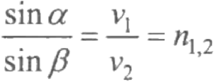
式中：n,2 称为折光率，在一定温度和介质中是常数。当光由介质1进入介质2时，如果介质
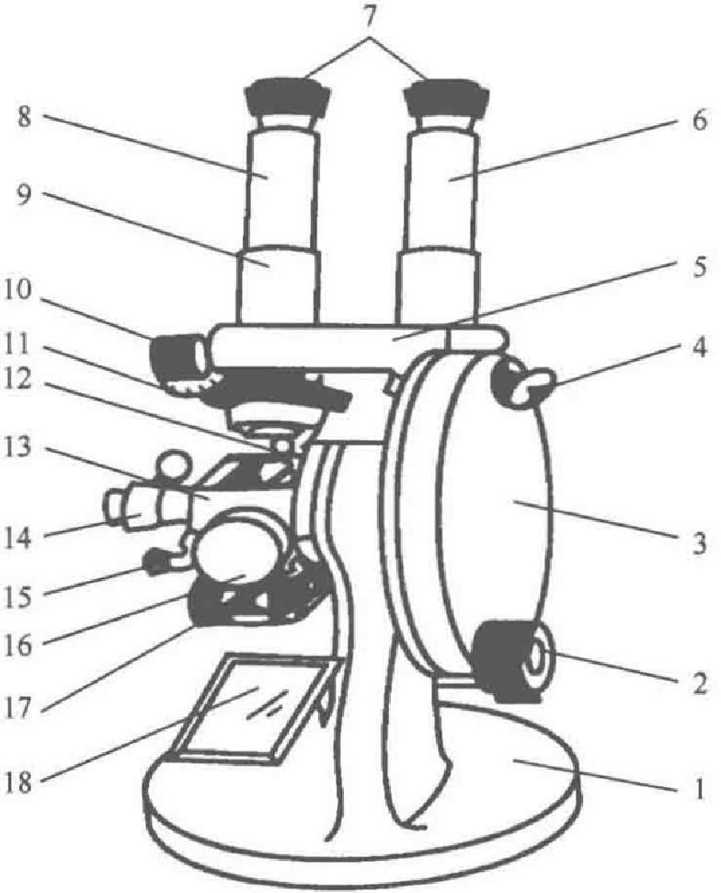
1 对于介质2是光疏物质，则折射角β必小于入射角α,当入射角为90°时，sina=1, 这时折 射角达到最大，称为临界角，用βo表示。很明显， 在一定条件下， βo是一个常数，它与折光率的关 系是：n₁,2=1/sinβo, 因此通过测定临界角β,即可 得到介质的折光率n₁₂。
6

3.1.2 阿贝折光仪的构造

常见阿贝折光仪有单镜筒和双镜筒两种，其 均由棱镜装置、消色散装置、温控装置、对光装 置、显示和读数装置等部分组成。阿贝折光仪的 结构如图3-1所示。

3.1.3 阿贝折光仪的使用方法

(1)准备：将折光仪置于近窗户的桌子或普 通照明灯前，但勿使仪器置于直射的日光中，以 避免液体试样迅速蒸发。用橡皮管将测量棱镜和 辅助棱镜上保温夹套的进水口与超级恒温槽串联 起来，恒温温度以折光仪上的温度计读数为准。
图3-1 阿贝折光仪
1.底座；2.棱镜调节旋钮；3.圆盘组(内有刻度板);
4.小反光镜；5 . 支架；6 . 读数镜筒；7 . 目镜；
8.观察镜筒；9.分界线调节螺丝；10.消色散旋钮；
11.色散刻度尺；12.棱镜锁紧扳手；13.棱镜组；
14.温度计插座；15.恒温器接头；16.保护罩；
17.主轴；18.反光镜
(2)清洗：打开折光仪的棱镜，先用镜头纸沾 乙醇或丙酮擦净棱镜的镜面，待残留溶剂挥发干 净后，方可加样。

(3)加样：用滴管加1～2滴待测溶液于棱镜面上，迅速合上棱镜。注意滴管不能触碰棱 镜，以免划伤棱镜。
(4)对光：旋转反光镜，让光线入射至棱镜，使两个镜筒视场明亮。
(5)粗调：转动棱镜调节旋钮，直至在目镜中可观察到半明半暗的图案[图3-2(b)]。
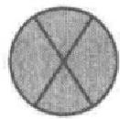
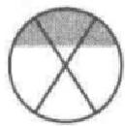
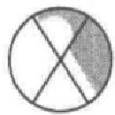
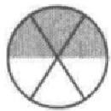
(6)消色散：调节消色散旋钮，使明暗界线清晰 为止[图3-2(c)]。
(7)微调：微微转动棱镜调节旋钮，将明暗分界 (a) (b) (c) (d)
线调至刚好通过目镜中的“×”字的交叉点[图3-2(d)] 。 图3-2 折光仪在临界角时的目镜视野图
(8)读数：从放大镜下的标尺可直接读出被测液在测试温度下的折光率，同时记录观测时 的温度。
(9)整理：测试完毕后，打开棱镜并用丙酮洗净镜面(也可用洗耳球吹干镜面)。除必须清 洁镜面外，尚需夹上两层擦镜纸才能扭紧两棱镜的闭合螺丝，以防镜面受损。
(张军杰)

3.2 显微熔点仪

当固体化合物受热达到一定温度时，化合物由固态转为液态，这时的温度就是该化合物 的熔点。熔点是固体化合物在大气压下固、液两态达到平衡时的温度。一般而言，在一定压 强下，固、液两态之间的变化是非常敏锐的，初熔至全熔的温度区间一般为0.5～1℃。因此， 固体样品的熔程长短可定性地反映其纯度。

3.2.1 显微熔点仪的原理

实验教学中，物质熔点测定采用的方法通常为目视毛细管法。此外，也可借助各种显微 熔点仪进行测定。毛细管法测定熔点，其仪器简单、操作方便，但不能清晰地观察样品受热 过程中的变化情况，使用显微熔点仪可以克服这些不足。
显微熔点仪有载玻片法和毛细管法两种测量方式，其原理为通过旋转仪器的“粗调”和

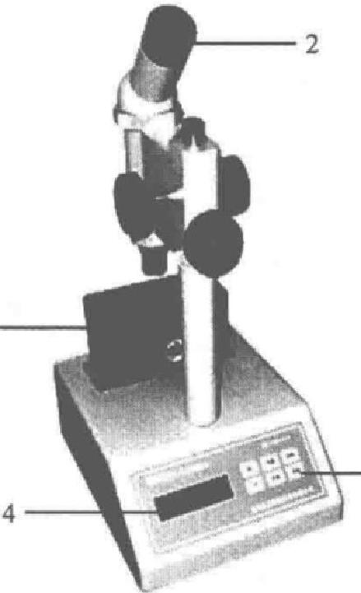

3-

1

图3-3 显微熔点仪
1. 温控装置；2.洞显微镜筒；3.加热台；4.温度显示

“微调”旋钮，配合仪器自带散热器的快速降温功 能，从而达到快速、精确控制加热台(或加热套)升 温速率的目的，再通过目镜放大观察，可以非常清 晰地看到物质由“冒汗”、塌落到完全熔化的整个 过程。此外，显微熔点仪还能用于观察晶体在受热 状态下的晶形转变、色变、升华和分解及水合物的 脱水现象，实际应用非常广泛。

3.2.2 显微熔点仪的构造

显微熔点仪的型号较多，但通常是由显微镜、 加热台(或加热套)、温控装置和温度显示装置等 构成。图3-3就是实验室中最常见的一种显微熔 点仪。

3.2.3 显微熔点仪的使用方法

显微熔点仪具体操作步骤如下：
(1)将少许待测的干燥固体样品放在干净的表面皿里，将毛细管开口一端向下在样品中轻 插几下，使用自由落体法敲击样品，使样品填装结实。
(2)将填装好样品的毛细管放置于加热台中央。上下调整显微镜，直至目镜中能够看到样 品轮廓；再旋转调焦手轮，直至能清晰地看到样品结晶为止。
(3)打开显微熔点仪电源开关。开启加热开关，通过仪器面板调节升温速率。先将调温旋 钮顺时针调至最大，使加热台迅速升温。当温度升至距被测物质熔点40℃左右时，将升温速 率旋钮逆时针调小，减慢升温速率。当温度接近被测物质熔点10℃左右时，调节温度微调旋 钮，使升温速度控制在1～2℃ ·min- ¹。
(4)观察被测物质熔化过程。当样品结晶棱角开始变圆时为初熔，结晶完全变为液滴时为 终熔。记录初熔和终熔时的温度值。
(5)测定结束后，停止加热，关闭仪器电源，取出装有样品的毛细管。 仪器使用注意事项：
(1)样品必须要求烘干，并在干燥、洁净的研钵中碾碎，用自由落体法敲击毛细管，使样 品填装结实。
(2)设定起始温度，切勿超过仪器使用范围(<300℃),否则将会损坏仪器。
(3)当温度降至熔点值以下40℃时，即可进行重复测试。
(4)熔点测定完毕后，应及时切断电源，将加热台冷却。
(5)仪器应在阴凉、干燥、无尘的环境中使用和存放。
(杨国鑫)

3.3 酸 度 计

酸度计也称pH 计，是一种能够精确测量液体介质酸碱度的实验室常用仪器设备，配备相 应的离子选择性电极也可以测量对应离子的电极电势。酸度计已被广泛应用于环保、制药、 化工等领域。

3.3.1 酸度计的原理

溶液的pH 可用电位法测定。将电极电势恒定不变的参比电极(如甘汞电极)与电极电势随 溶液中H+活度改变而变化的指示电极一起插人待测溶液中组成原电池，测定溶液pH 的指示 电极是一种玻璃膜电极，球形玻璃膜厚度为30～100 μm, 膜内装有pH一定的缓冲溶液，膜 外与待测溶液接触，在玻璃膜两端溶液间产生的电势差称为膜电位，膜电位的大小只与膜外 待测溶液中的H+活度有关，并符合能斯特方程。
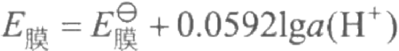

测出的电池电动势为参比电极电势 Er与玻璃电极电势E膜的差值：

因此，测出电池电动势就可以求得溶液的pH。但关系式中常数K 的数值是随测定条件不同而 变化的，故在实际测定时须用一个已知pH 的标准缓冲溶液对电极定位。
电位法测定溶液 pH 的酸度计具有高输入阻抗的直流毫伏计，能将玻璃电极产生的电极 电势转换成pH 刻度尺，故可以直接从酸度计上读出溶液的pH。

3.3.2 酸度计的构造

酸度计根据应用场合不同可分为笔式pH 计、便携式 pH 计、实验室pH 计、工业pH 计等。实验室pH 计由 电流计、复合电极、温度传感器等组成，其中复合电极 (图3-4)的结构主要由电极球泡(对于pH 敏感的玻璃膜)、 玻璃支持杆、内参比电极(银/氯化银电极)、内参比溶液(中 性磷酸盐和氯化钾的混合溶液)、外壳、外参比电极(银/氯 化银电极)、外参比溶液(3.3 mol·L- ¹ 的 KCl 凝胶电解质)、 液接界、电极帽、电极导线、插口等组成。存在于玻璃膜 两面的反映pH 的电势差用Ag/AgC1传导系统导出，因此 玻璃电极是pH 测量电极，它可产生正比于溶液pH的 mV 电势，pH=7 时，此电势为0mV;+mV 对应酸性pH;
-mV 对应碱性pH。测量范围在0～14。

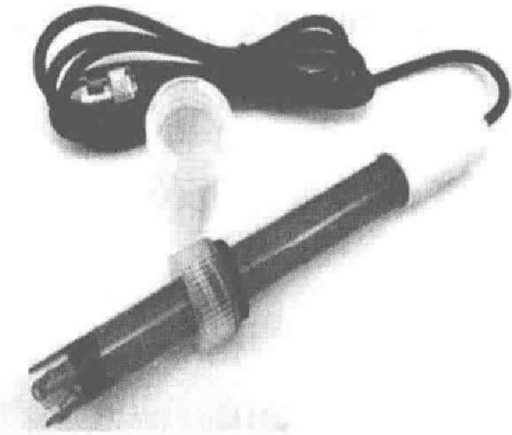

图3-4 复合电极

3.3.3 STARTER2100 酸度计的使用方法

(1)安装电极：STARTER2100后面有三个接口，分别为参比接口、温度接口、BNC电极 接口。对于二合一 pH 电极只需要将BNC 母头旋到pH 接口上。而三合一电极要连接pH 接 口和温度接口。独立温度探头接到温度口。参比接口用于单独的参比电极(REF接口)的连接。
(2)实验室测定样品的pH 通常用标准缓冲溶液组进行一点校准或者两点校准。
一点校准：将电极放入任一pH 缓冲溶液中，并按“校准”键开始校准。在校准过程中， 屏幕上方显示校准图标CAL 和测量图标。校准过程中，测量图标闪烁，表明仪器仍在读取电 极信号。当读数稳定后，按“读数”键锁定读数。相应的校准缓冲溶液数值显示，测量图标消 失，即完成了第一校准点。此时可有三种操作选择：按“校准”键继续进行两点校准；按“读 数”键完成校准，零点和斜率显示3 s 后消失，回到测量界面，可进行待测溶液pH 的测量； 按“退出”键放弃此次校准，退回测量界面。
两点校准：按“一点校准”完成第一点校准后，用去离子水清洗电极并用滤纸擦干电极， 将电极放入第二个缓冲溶液，按“校准”键。当读数稳定后按“读数”键，锁定读数显示第二 个缓冲溶液值，完成第二点校准。之后按“读数”键完成校准，零点和斜率显示3s 后消失， 回到测量界面。可进行待测溶液pH 的测量。按“退出”键放弃此次校准，退回测量界面。
(3)回看最后校准数据：长按“校准”键3 s, 会回显最后一次校准的结果，如零电位和 斜率，以及是一点还是两点校准。
(4)样品测量。
pH 测量：一般在电极进行校准后，即可进行样品的pH 测量。将电极放在样品溶液中并 按“读数”键开始测量，读数稳定后按“读数”键锁定读数。

进行mV 或 ORP(氧化还原电位)测量：按下“模式”键，转变成mV 模式，测量过程和 pH 测量一样。对于ORP 测量，需要连接ORP 电极，如用STORP1测量得到对应的mV 值。
温度测量：当使用温度探头时，屏幕显示ATC符号和样品温度。当仪表未检测到温度探 头时，显示MTC 。本仪器仅适用NTC 30 kQ 温度探头。
如果没有温度探头，也可手动设置温度(MTC), 短按“温度”键，仪表自动进行到温度设 置模式，温度值同时闪烁。使用向上键或向下键来增大或减小温度值。按读数键确认温度设 置退回测量状态，或按下退出键放弃温度设置退回到测量状态。

3.3.4 pH700 酸度计的使用方法

1.仪器连接
将pH 电极、温度传感探头与测试仪连接。注意不能有水沾到BNC 接头上，避免沾有水 或土的手触摸连接处。
2. 仪器校正

在进行pH 测量之前先要进行仪器校正。可进行一点、两点、三点校准。通常采用两点校 准。首先校准点为pH=7.00, 再校准与待测溶液pH 相近的点。以标定酸性范围为例。
(1)标定准备：将缓冲溶液(pH=7.00) 倒入一个干净的烧杯中，将温度探头和传感器电极 同时浸入标准缓冲溶液中，探头末端必须浸没，同时轻轻摇动使尽量均匀(图3-5)。

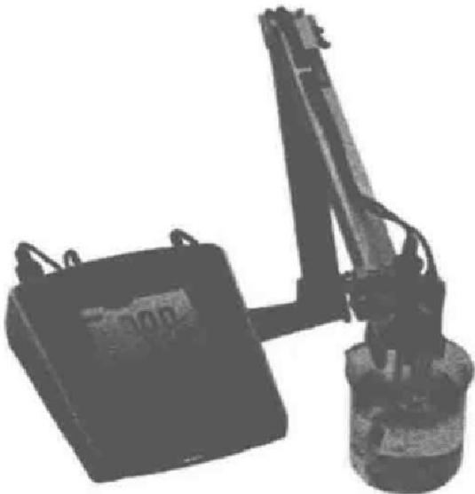

图3-5 pH 计测定溶液pH

(2)标定中性区点：按“MODE” 键切换到pH 模 式，按“CAL/MEAS” 键选择CAL 模式开始标定，读 数将在屏幕上显示并更新，直到“READY” 灯亮时表 示电极已稳定，按“ENTER” 键接受缓冲溶液值。
(3)冲洗电极：用去离子水反复冲洗电极和探头 以免交叉污染。
(4) 标定酸性区点：更换pH=4.01 的标准校准 液，仪器自动切换到下一个缓冲溶液区，读数将在屏 幕上显示并更新，直到“READY” 灯亮时表示电极 已稳定，按“ENTER” 键接受缓冲溶液值。

3. pH 测定
标定结束后，测试仪将自动进入测量方式。
(1)用去离子水冲洗温度探头和电极，并将二者放入试样中。注意温度探头和电极不能触 碰容器底部和器壁。
(2)“READY” 灯点亮时，直接从测试仪主屏幕上记录pH 和温度值。如果使用ATC探头 或人工温度补偿，则显示经温度校正后的pH。
(3)重复测量2次，取平均值。
(4)清洗pH 复合电极和温度传感探头，关闭仪器。用去离子水淋洗电极和吸干电极上液 滴时要注意避免划伤玻璃，pH复合电极用完后务必存放于3.3 mol · L-¹的 KC1溶液中。

4. 酸度计按键功能

“ON/OFF”: 开关仪器，仪器开启后会回到关机前的模式。
“CAL/MEAS”:在测量和校正两个模式之间切换。
“MODE”:在 pH/mV/温度/离子浓度测量模式之间切换。
“MI/▲”: 在 mV 校准模式下滚动可选择数值；在校准模式下滚动可选择温度值和离子等 选项；在设定模式下滚动可切换到下一个程序。
“MR/V”: 在 mV 校准模式下滚动可选择数值；在校准模式下滚动可选择温度值和离子 等选项；在设定模式下滚动可切换到下一个程序。
“HOLD”: 在屏幕上锁定测量值，再按一下得到当前读数。
“ENTER”: 确认和输入校准时选定的值。在存储模式下进入功能选项。
ATC——接自动温度补偿的温度探头(图3-6);
INPUT——连接带有BNC 插头的传感器电极；
REF——连接针式参比电极；
REC——连接条形图表记录器；
GND——接地；
DC——交/直流电源插口。
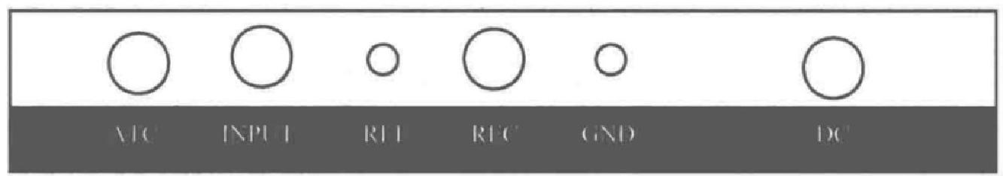
图3-6 仪器背板

5. 缓冲液标准
USA 标准缓冲选择：pH=4.01; pH=7.00; pH=10.01。
NIST 标准缓冲选择：pH=4.01;pH=6.86;pH=9.18。
(郑阿群)

3.4 电 导 率 仪

电导率是电阻率的倒数，是反映物质传递电流能力的一个重要参数。在溶液中常以电导 率来衡量其导电能力的大小。据此，我们通过测量溶液的电导率就可以得知不同溶液中所溶 解的无机酸、碱、盐的浓度指标。

3.4.1 电导率仪的原理

溶液的电导率与离子的种类有关，同浓度的不同电解质的电导率不同。溶液中的电解质 浓度不同，溶液的导电程度也不同。当溶液中所含的无机酸、碱、盐浓度较低时，电导率随着 浓度的增大而增加，因此该指标常用于推测溶液中离子的总浓度。这就是电导率仪的基本分 析方法。

3.4.2 电导率仪的构造

图3-7为电导率仪结构示意图。
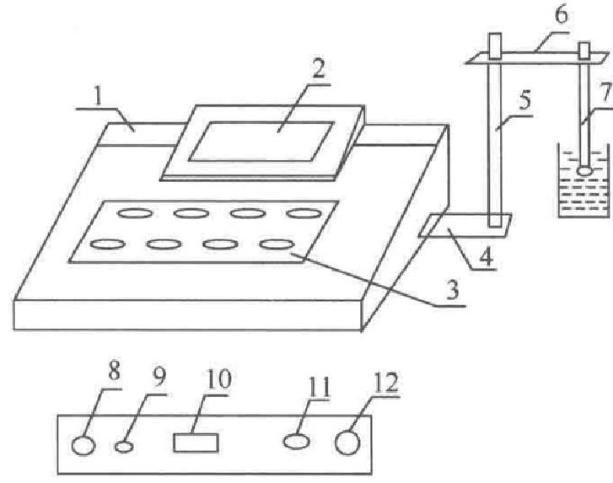

图3-7 电导率仪结构示意图
1. 机箱；2.显示屏；3.键盘；4. 电极梗座；5. 电极梗；6. 电极夹；7. 电极；8.测量电极插座；9.温度电极插座；
10. 打印接口；11. 电源开关；12. 电源插座

3.4.3 电导率仪的使用方法及其注意事项

1. 电导率仪使用方法

以 DDSJ-308A型电导率仪为例，介绍电导率仪的使用方法。
(1)接通电源，仪器预热10 min。
(2)用温度计测出被测溶液的温度，将“温度”补偿旋钮置于被测溶液的实际温度上。
(3)将电极浸入被测溶液中，将“校准/测量”开关置于“校准”状态，调节常数旋钮，使 仪器显示所用电极的常数标称值。
(4)将“校准/测量”开关置于“测量”状态，将“量程”旋钮置于合适量程，待仪器显示 值稳定后，该显示值即为被测溶液在25℃时的电导率。
(5)当被测溶液的电导率低于200 μS·cm- ¹时 ，宜使用DJS-1C 型光亮电极；当被测溶液 的电导率高于200 μS·cm- ¹ 时，用DJS-10电极，测量范围可扩大到2000 μS·cm- ¹。

2. 电导率仪使用注意事项

(1)电极的引线、接头不能受潮，否则将影响测量的准确性。
(2)测量高纯水时，空气中的 CO₂ 溶入水中成为碳酸根离子会使水的电导率增加，影响 测量的准确性。因此，应在密封测量槽中或流动状态下的管路中进行测量。
(3)仪器设置的温度补偿系数为2%/℃,与此系数不符的溶液使用温度补偿时会产生 一定的误差，此时将“温度”旋钮置于25℃,仪器所示数值为该溶液在实际温度时的电导 率值。
(4)盛放待测溶液的容器必须清洁，无离子污染。
(5)测量时，为保证待测溶液不被污染，电极应用去离子水清洗干净，并用待测溶液适量 润洗。在测量高纯水时，应快速测量，因为空气中的CO₂ 等能很快溶于水中，影响测量结果。
(杨国鑫)

第 3 章 实验室常用仪器 ·59 ·

3.5 可见分光光度计

分光光度法是利用物质对某种波长的光具有选择性吸收的特性建立起来的鉴定物质或测 定其含量的一种方法。该方法利用物质对光的选择性吸收特性，以较纯的单色光作为入射光， 测定物质对光的吸收，从而确定溶液中物质的含量。其特点是灵敏度高、准确度高、测量范 围广，在一定条件下，可同时测定水样中两种或两种以上的物质组分含量等。

3.5.1 分光光度法的原理

1. 朗伯-比尔定律

当一束单色光通过溶液时，一部分被吸收，一部分则透过溶液。设入射光强度为Io, 透射 光强度为I, 则透光度T=Io/I, 吸光度则可表示为A=-1gT 。 根据朗伯-比尔定律，吸光度与 溶液的浓度成正比，与光束通过溶液的距离(即光程)成正比，用数学表达式表示为：A=abc。 式中，A 为物质的吸光度；a 为吸光系数，与溶液的吸收波长、溶质的性质、溶剂的性质、温 度等有关，单位为L·mol- ¹ ·cm- ¹ 或 L·g-¹·cm-¹;b 为比色皿的厚度，有0.5cm 、1cm 、 2cm 、3 cm 、5cm、10 cm 等规格；c 为溶液浓度，单位为mol · L- ¹ 。当测定条件一定时，a 和 b 为定值，吸光度A 与c 成正比。

2. 吸收曲线的绘制
由于不同物质的分子结构和原子组成不同，其吸收曲线也不同。在测定不同颜色的物质 浓度时，一般选择待测物质出现最大吸收峰时入射光的波长(Lmax),此时测量灵敏度最高。因 此，在定量分析前通常需测定待分析物质的吸收曲线，找到其最大吸收波长，否则波长变化 对吸光度影响太大，甚至测得的浓度与吸光度曲线不呈直线。在实际分析工作中应注意： ①应使被测溶液有适当的吸光度，一般为0.1～0.7,以0.2～0.6最理想，过低的吸光度会因仪 器的读数误差而产生很大的相对误差，反之过高的吸光度往往会超过直线范围而引入误差；
②应使干扰影响降至最低限度，若遇不易去除的有色干扰物时，应选用此干扰物最不灵敏的 波长；③应使标准曲线在尽可能大的范围内接近直线。

3. 标准曲线的绘制

同一种物质的浓度不同，对同一波长的入射光的吸收能力(吸光度)也不同。因此，在低浓 度条件下用特定波长的单色光(通常用最大吸收波长的入射光)照射某物质不同浓度的一系列 溶液时，就可得到该物质溶液吸光度与浓度的线性曲线，利用该线性关系，通过计算或查标 准曲线就可得未知溶液的浓度。

3.5.2 可见分光光度计的构造

利用物质的吸收光谱来鉴别物质及确定其含量的仪器称为分光光度计。实验室中最常用 的分光光度计是可见分光光度计，其由光源、单色器、试样室、检测器、信号显示系统等部件 组成。
光源：光源可以发射出供溶液或物质选择性吸收的可见光。光源应在一定光谱区域内可

发射出连续光谱，并有足够的强度和良好的稳定性，在整个光谱区域内光的强度不应随波长 有明显的变化。可见分光光度计常用光源是钨灯，能发射出350～2500nm 波长范围的连续光 谱，适用范围是360～1000 nm。
单色器：单色器是仪器的心脏部分，可将来自光源的混合光按波长顺序分解为单一波长 的光，布置在光源与试样室之间，用三个螺丝固定在灯室部件上。单色器内装有狭缝部件、 反光镜组件、准直镜部件、光栅部件、波长线性传动机构等。通过调节波长调节器，就可以在 出光狭缝的后面得到任一所需的单色光。
检测器：又称接收器，透过试液的光用光电管来接收。由单色器的出口狭缝射出的单色 光到样品池上，如果样品池中样品吸收了部分光辐射能，则透过样品池光信号经光电倍增管 及电子元件组成的检验器、放大器进行检验、比较和放大。放大后的电信号由显示记录系统 输出吸光度。

3.5.3 722S 可见分光光度计的使用方法

1. 准备工作

打开仪器电源开关及样品室盖，预热10 min, 使电子部分热平衡；通过波长调节器调到所 需的波长，按“模式”键调至“透射比”模式；根据具体实验要求，以空白溶液或去离子水溶 液为参比，打开试样盖调零(按“0%”),合上盖调100%T(按“100%”);反复两次至仪器稳定。

2. 测量工作

按“模式”键切换至“吸光度”模式；将待测溶液装入另一只比色皿中，放入试样槽内， 拉动拉杆，使待测溶液进入光路，分别测定待测溶液的吸光度A。仪器连续使用时间不应超过 4h, 仪器使用完毕，擦拭干净，关闭开关。
注意：装溶液前比色皿用去离子水洗净，并用待测溶液荡洗数次后，再盛至适宜体积。 比色皿外壁保持洁净干燥，若有水滴，应用镜头纸吸干，取用时只能手捏比色皿的两个毛玻 璃面。

3. 操作键说明

对应图3-8,仪器操作键说明如下：

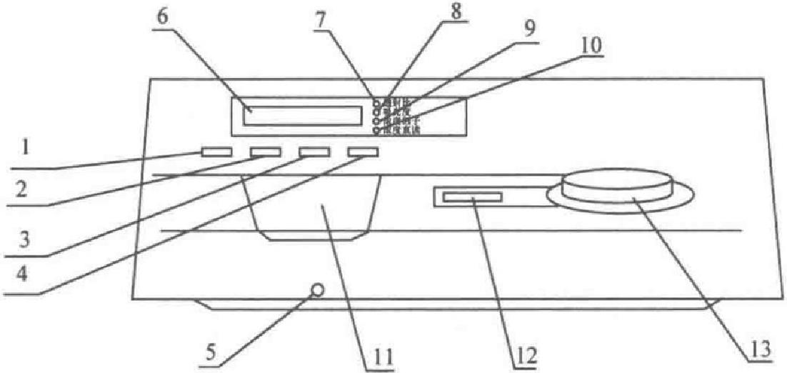

图3-8 722S 可见分光光度计结构示意图

“1”:【100%】,在【透射比】灯亮时，用作自动调整100%T(一次未到位可加按一次);在 【吸光度】,灯亮时，用作自动调节吸光度0(一次未到位可加按一次)。
“2”:【0%】,在【透射比】灯亮时，用作自动调整0%T(调整范围<10%T); 在【吸光度】 灯亮时不用，如按下则出现超载。
“3”:【功能】,预定功能扩展键用。按下时将当前显示值从RS232C口发送，可由上层PC 机接收或打印机接收。
“4”:【模式】,用作选择显示标尺。按下时依次循环【透射比】【吸光度】【浓度因子【浓 度直读】四种模式。
“5”:试样槽架拉杆，用于改变样品槽位置(四个位置)。
“6”:显示窗，4位LED 数字，用于显示读出数据和错误提示。
“7”:【透射比】,指示显示窗显示透射比数据。
“8”:【吸光度】,指示显示窗显示吸光度数据。
“9”:【浓度因子】,指示显示窗显示浓度因子数据。
“10”:【浓度直读】,指示显示窗显示浓度直读数据。
“11”:样品室，用于测试样品。
“12”:波长指示窗，显示波长。
“13”:波长调节钮，用于调节波长。
(郑阿群)

3.6 紫外分光光度计

紫外分光光度计是可以测定物质紫外-可见吸收光谱的光学仪器。实际中，我们可以根据 物质的紫外吸收光谱，研究物质的成分、结构和物质间相互作用。

3.6.1 紫外分光光度计的原理

紫外分光光度计的基本原理与可见分光光度计是一样的，根据物质的吸收曲线进行定性 分析，根据溶液的吸光度及朗伯-比尔定律进行定量分析。物质的紫外吸收光谱是由物质中的 某些基团吸收了紫外辐射后，发生了电子能级的跃迁而产生的吸收光谱。它是带状光谱，反 映了物质中某些基团的信息，利用标准谱图再结合其他分析手段，即可得到有关的物质结构、 官能团及成分含量等信息。

3.6.2 紫外分光光度计的构造

紫外分光光度计(图3-9)由光源(紫外光 区使用氢灯或氘灯，可见光区使用钨灯或卤 素灯)、单色器、样品池、检测器和显示系统 组成。紫外分光光度计可以在紫外-可见光区 任意选择不同波长的光。物质的吸收光谱就 是物质中的分子和原子吸收了入射光中的某 些特定波长的光能量，相应地发生了分子振

4

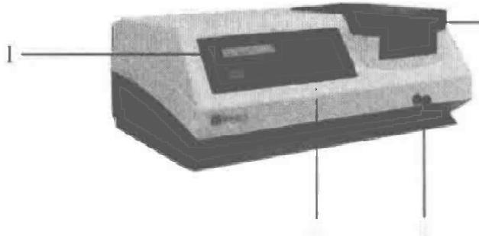
2 3
图3-9 752紫外分光光度计结构示意图
1. 显示屏；2.按键面板；3. 比色皿拉杆架；4.样品室

动能级跃迁和电子能级跃迁的结果。由于各种物质具有各自不同的分子、原子和不同的分子 空间结构，其吸收光能量的情况也就不同，因此几乎每种物质都有其特有的、固定的吸收光 谱曲线，可根据吸收光谱上的某些特征波长处的吸光度值测定该物质的含量。

3.6.3 752紫外分光光度计的使用方法

1. 调整

(1)接通电源前，对仪器的安全性进行检查，电源接线应牢固，地线通地良好，各个调节 旋钮的起始位置应该正确，然后接通电源。
(2)调“▲”“▽”波长调节器至所需波长。

2. 校正

(1)开启电源开关，指示灯亮，预热20 min。
(2)根据溶液浓度大小，选择液层厚度合适的吸收池。
(3)调节[0%T]旋钮，使数字显示为“00.0”。将参比溶液置于光路，使光电管受光，调节 [100% T]旋钮，使数字显示为“100.0”。
(4)连续几次调整“00.0”和“100.0”后，将选择开关置于“A”, 数字显示为“.000”。

3. 测定吸光度A

将盛有待测溶液的吸收池放入光路中，显示值即为待测样品的吸光度A。

4. 结束

测量完毕，关闭电源，将各调节旋钮恢复至初始位置。取出吸收池洗净，晾干，存于专用 盒内。
5. 注意事项

(1)使用前，使用者应首先了解仪器的结构、原理及各个旋钮的功能。
(2)如果大幅度改变测试波长时，在调整“00.0”和“100.0”后稍等片刻(因光能量变化急 剧，光电管受光后响应缓慢，需一段光响应平衡时间),当稳定后，重新调整“00.0”和“100.0” 即可工作。
(3)当仪器停止工作时，关掉电源，电源开关须同时切断，并罩好仪器。

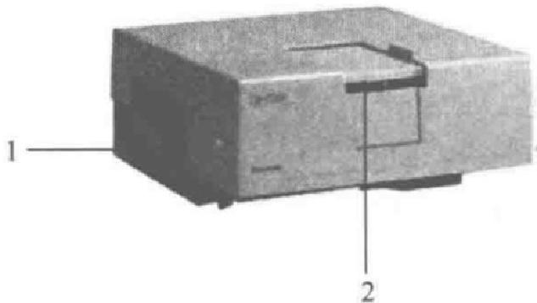

图3-10 UV-2550紫外分光光度计

3.6.4 UV-2550紫外分光光度计的使用方法

1. 开机

(1)首先接通紫外分光光度计(图3-10)的电源， 打开开关按钮(仪器开始自动扫描),打开计算机。
(2)双击桌面上“UVProbe” 图标，打开软件， 等待仪器自检。

1. 仪器开关；2.样品室

2. 光谱测定

(1)点击菜单上的“M”(method) 键，输入波长扫描范围(波长范围900～190nm), 选择扫 描速度(通常为Medium, 即中速),扫描模式通常默认为“S ingle”,测 定方法选“吸收”,狭缝 宽选“2.0 nm”, 点击“确定”键。
(2)放入空白溶液，进行基线扫描。注意：样品比色皿放置在外侧(靠近操作人员),空白 比色皿置于内侧，两比色皿内均装入空白溶液。
(3)将样品溶液放入样品池内进行样品测量，点击“Start”; 吸收曲线完成后，弹出窗口， 将所测数据文件命名并存入文件夹。
(4)点击菜单上的“数据处理—峰值检测”图标，从表格中可看出所测物质的最大吸收 波长。
(5)点击“Report” 图标，选择需要的输出内容，生成报告。

3. 吸光度A 的测定
(1)点击菜单上的“M”(method) 键，波长类型选择“点”,选择测定波长的列名，在波长 和加入菜单选择波长。在菜单栏选择标准表和样品表，输入样品名称。
(2)在样品室内依次放入标准品和样品，点击“读数”键测定。

4. 关机

关闭计算机，再按仪器的“Return” 键返回主界面，关闭仪器电源。

5. 注意事项

(1)仪器启动时检测光源是否正常，一般需预热1h, 以减小测量误差。
(2)校准基线时，盛空白溶液的比色皿和盛试样的比色皿内均须装入空白溶液，且盛空白 溶液的比色皿要放在里面；样品池内不能放入腐蚀性液体；比色皿两光面易腐蚀，勿用手触 摸；每次测量时要使用配对的比色皿。
(3)检测器关机时，需先按“Return” 键返回主界面，再关闭仪器开关。
(高培红)

3.7 荧光分光光度计

荧光分光光度计是用来测定荧光物质的性质及含量的重要分析仪器，具有灵敏度高、线 性范围宽等优点。目前，荧光分光光度计广泛应用于生物、化学、药物分析、食品检验、环境 科学等领域。

3.7.1 荧光分光光度计的原理

荧光分光光度计的基本原理是朗伯-比尔定律，该方法除能提供包括激发光谱、发射光谱 外，还可提供荧光强度、量子产率、荧光寿命、荧光偏振等物理参数，从各个角度反映分子的 成键和结构情况。通过对这些参数的测定，不但可以对发光物质做一般的定量分析，而且还 可以推断分子在各种环境下的构象变化，从而阐明分子结构与功能之间的关系。荧光分光光

度计的激发波长扫描范围一般是190～650 nm, 发射波长扫描范围是200～800nm, 一般可用 于液体、固体样品(如凝胶条)的光谱扫描。

3.7.2 荧光分光光度计的结构

荧光分光光度计结构见图3-11。
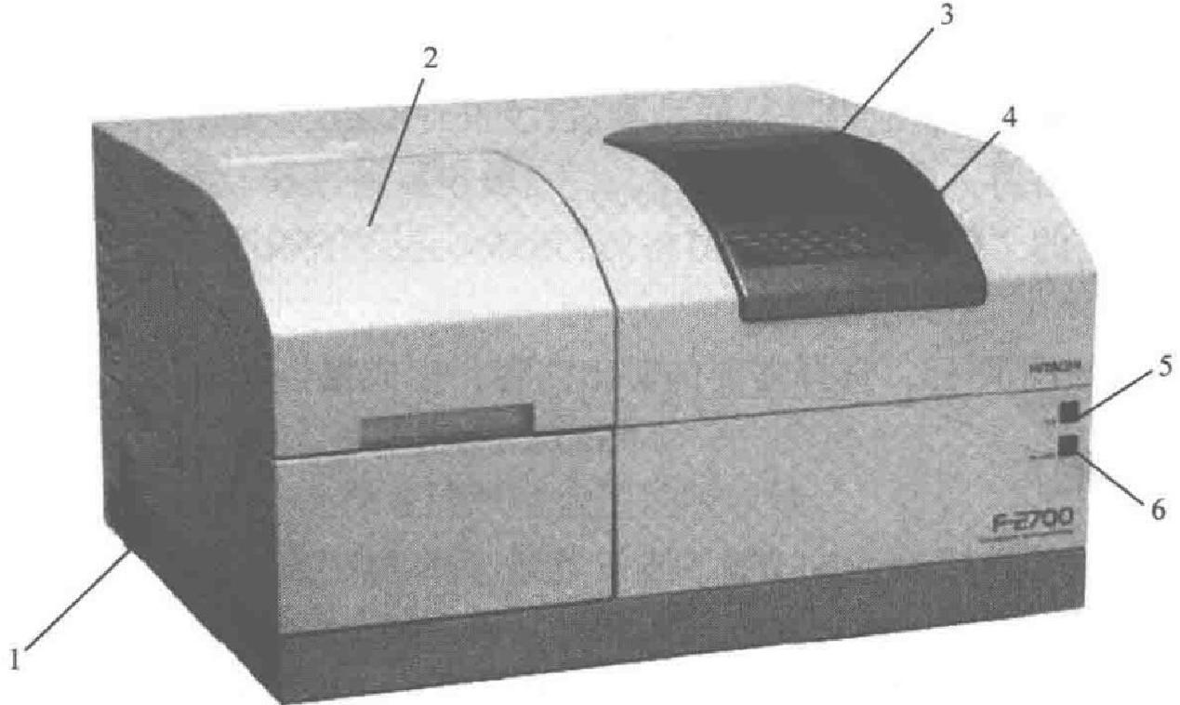

图 3-11 荧光分光光度计主机部的外观

“1”: POWER 开关，荧光分光光度计主机电源开关。
“2”:试样室，放入待测试样。
“3”: LCD(显示器),独立时的操作画面。显示条件设定画面或结果。
“4”:仪器的键盘，用于独立操作时的数值或字符的输入。
“5”: RUN 灯，装在光度计主机中，显示计算机是否正确运行。计算机正确运行时，该 灯保持常亮，直至POWER 开关关闭。如果此灯处于关闭或闪烁状态，则表示仪器状态异常， 此时请重启仪器。如果还不能解决此问题，请参考F-2700 型分光荧光光度计使用说明书中“维 修检查”来对应处理。
“6”: Xe 灯显示灯，表示Xe 灯处于亮灯状态。
“7”:通信接口(计算机),为了与计算机进行通信的USB 接口(图3-12)。
“8”:L OCAL-REMOTE 切换开关，本地-远程切换开关。LOCAL: 独立状态；REMOTE: 计算机控制状态。
“9”:通信接口(RS-232C), 光度计主机的软件下载用接口。
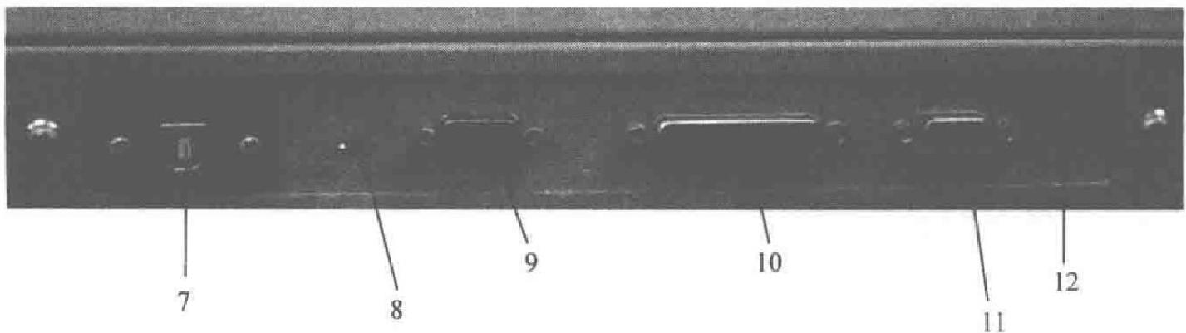

图3-12 荧光分光光度计主机部右侧

“10”:打印机接口(PRINTER), 连接打印机的接口。
“11”:附带装置的连接口(ACC接口),连接AS-1010型自动进样器的接口。
“12”: LCD 亮度调整用电钮，进行光度计主机的LCD亮度的调整。

3.7.3 荧光分光光度计的使用方法

1. 开 机

(1)连接好仪器和计算机电源线，打开计算机。
(2)先将位于仪器右侧下方的LOCAL-REMOTE 切换开关调至REMOTE 状态，再将位于 仪器左侧下方的POWER 键打开。
(3)待仪器前侧右下方绿色的Xe 灯和RUN 灯亮后，双击桌面上FL Solution图标，进入 仪器工作界面。此时仪器自检及初始化，进行自我诊断、自动调节。需自检的项目有 RAM、 ROM、光源、波长驱动系统。对话框各项目亮起后，即可以开始测定；如果自我诊断的结果 发生异常，将全部项目自检之后，立即停止，联系仪器负责人处理。

2. 测量操作方法
F-2700型荧光分光光度计，具体操作步骤如下：
1)波长扫描( wavelength scan)
(1)点击软件界面右侧的 Method 图标，进入测量方法设定界面； General 选项中在 Measurement 处选取 Wavelength Scan,Operator处输入操作者名称，Comments 处输入注解。
(2)Instrument 选项中输入需要的测量条件：扫描模式(Scan mode),可选激发谱(Excitation)、 发射谱(Emission)或同步荧光谱(Synchronous);数据模式(Data mode),可选荧光(Fluorescence) 、 化学发光(Luminescence)或磷光( Phosphorescence)。
(3)在EM WL(或 EXWL)中填入所需的发射(EM)激发(EX)的波长值；在EX Start WL(或 EM Start WL)中输入波长扫描范围的起始波长，EX End WL(或EM End WL)中输入波长扫描 范围的终止波长；在Scan Speed里选择扫描速度；在EX Slit和 EM Slit 中选取激发和发射狭 缝的宽度；PMT Voltage 中选择光电倍增管(PMT)的电压值；Response 中选择响应时间；如需 对一样品进行多次重复扫描，可在Replicates 中选择扫描次数。以上条件设定结束后，按确定 键确认。
(4)打开样品室门，将装有样品的比色皿插入样品支架内，再将样品室门盖上。
(5)点击PreScan 键，进行预扫描。预扫描结束后，如无错误信息出现，再点击Measure 键进行扫描测量。
(6)测量结束后，系统会自动弹出数据处理界面，在此界面内可对数据进行处理、分析。 在File 菜单里选取“Save as” 即可将测量结果保存。
注意事项：
(1)狭缝宽度和光电倍增管电压值可配合选择。一般而言，可选择相对较小的狭缝宽度和 相对较大的光电倍增管电压值。
(2)扫描速度不宜过快。
(3)如扫描同步荧光谱(Synchronous),EM WL 和 EX Start的波长差值即△λ值。

2)光谱定量分析(Photometry)
(1)同上进入测量方法设定界面。
(2)在General 选项中选取Photometry。在 Quantitation选项中输入标准曲线的设定条件： Quantitation 中选择测量方法：Wavelength(波长法)、Peak Area(峰面积法)、Peak Height(峰高 法)、Derivative(导数谱法)、Ratio(比率法); Calibration 中选择标准曲线的拟合方法：None(不 拟合)、18t order(一次曲线)、2nd order(二次曲线)、3d order(三次曲线)、Segmented(折线法); Concentration 中输入浓度单位值；Digit after decimal 中输入浓度值的有效数字位数；选中 Manual Calibration 即可输入已知标准曲线的系数；选中Force curve through zero,可强制曲线 过原点。
(3)在 Standard 选项中输入标准样品的浓度值；Number of 中输入标准样品数，并点击 Update 确认，然后在列表中输入各样品的浓度值。
(4)在Instrument选项中输入需要的测量条件：在Wavelength 中选择指定波长的方式(一 般选两个波长都指定Both WL Fixed),并 在EX 和 EM栏里填入所需的波长值。
(5)以上条件设定结束后，按确定键确认。点击Measure 键，并参照提示依次放入标准样 品，读出测量值，待标准样品测完后，选择测量未知样品(Sample), 系统自动绘出标准曲线， 并给出相关系数。
(6)放入待测未知样品，点击软件下方的Blank 键可测量空白样品，点击 Sample 键可测 量待测未知样品。
(7)测量结束后，点击 End 键即可自动弹出数据处理界面，进行数据处理。

3. 关机
软件菜单栏Utility项下拉展开，先将Xe 灯关闭，点击FL Solutions 软件右上角的“×”, 或选File 菜单里的 Exit(退出)退出软件，关闭计算机，等待10min, 关闭仪器POWER 键关 机，断开仪器和计算机电源线。
(高培红)

3.8 气相色谱仪

3.8.1 气相色谱法的原理

气相色谱法是根据不同物质在互不相溶的两相中具有不同的分配系数的原理的一种鉴定 方法。即当两相做相对运动时，这些物质在两相中的分配反复进行多次，使得有些分配系数 只有微小差异的组分产生很大的分离效果，从而使不同组分得到很好的分离，然后进入检测 器中对各组分进行鉴定。

3.8.2 气相色谱仪的构造

气相色谱仪(图3-13)主要由气路系统、进样系统、柱系统、检测系统和数据处理系统组成。
气路系统：气路系统包括载气和检测器所用气体的气源(氮气、氦气、压缩空气等的钢瓶 或气体发生器),气流控制装置(压力表、减压阀),相应气体净化装置。
进样系统：进样系统的作用是将样品倒入色谱柱进行有效的分离，包括自动进样器、气

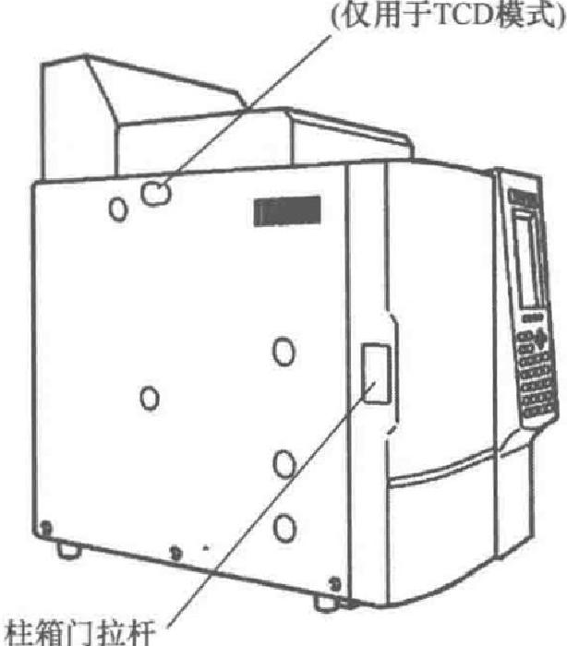
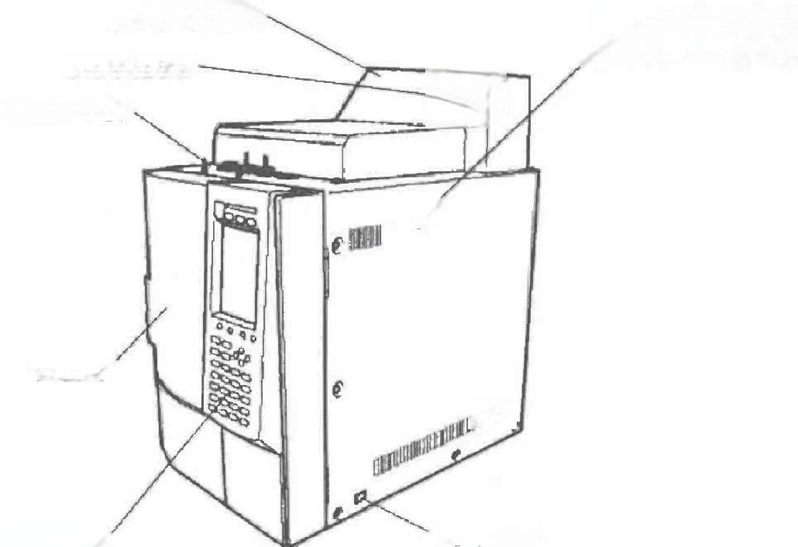
TCD通风口
TCD 零点粗调控制 仅用于TCD 模式)
co

0

柱箱门
U

操作面板 电源开关
流量控制器 INJ/DET盖
流量控制器盖

图3-13 气相色谱仪示意图

体进样阀、各种进样口。一般进样口的最高气化温度为420℃。色谱柱的最高使用温度一般不 超过400℃,所以气相色谱仪对难以气化的样品或热不稳定的样品有一定使用限制。
柱系统：柱系统包括柱温箱和色谱柱，其中色谱柱本身的性能是分离成败的关键。色谱 柱包括填充柱和毛细管柱。毛细管柱常用的是壁涂开管柱，其材料为熔融石英。常规毛细管 柱内径一般为0.25～0.32mm, 长度30～50m, 有非极性、弱极性、中等极性柱几种，毛细管 柱分离效率高，分析速度快，应用范围相当广泛。
检测系统：气相色谱柱可使用的检测器有多种，常用的有热导检测器(TCD)、氢火焰离子 化检测器( FID)、火焰光度检测器(FPD) 、氮磷检测器(NPD)和质谱检测器(MSD)等几种。主要 介绍热导检测器、氢火焰离子化检测器和质谱检测器。
(1)热导检测器：不同物质有和载气不同的导热系数，当通过热导池孔道的气体组成及浓 度发生变化时，就会从其中的热敏元件上带走不同的热量，使其温度发生变化而引起其阻值 变化，这种阻值变化用电桥测量，其信号值被记录从而得到色谱峰。
(2)氢火焰离子化检测器：是一种通用型检测器，对惰性气体、水、CO₂ 等无响应。它的 检测机理是：从色谱柱流出的载气和氢气混合由喷嘴喷出，遇到附近的空气后点燃形成火焰， 在与喷嘴水平同轴处有一极化极，火焰上方是一圆筒形收集极，两极间施以恒定的电压，使 离子在极化极和收集极之间定向流动而形成电流。当有样品组分通过检测器时，由于化学电 离产生的离子会使电流急剧增大，其强度与通过检测的样品量成正比。
(3)质谱检测器：是质量型、通用型检测器，其原理与质谱相同，它不仅能够给出一般气 相检测器所能获得的色谱图，而且能够给出每个色谱峰所对应的质谱图。通过计算机对标准 谱库的自动检索，可提供化合物分子结构信息，因此是气相定性分析的有效工具。
数据处理系统：检测器的检测信号可用记录仪记录，也可由色谱数据处理仪进行数据 处理。

3.8.3 气相色谱仪的使用方法

1. 准备工作

准备待测样品、清洗注射器的溶剂。溶剂一般为色谱纯的甲醇、正己烷、丙酮等。

2. 开机操作

(1)先开载气：打开载气(N₂)钢瓶总阀，调节减压阀，使输出压强为0.5 MPa。
(2)开燃气、助燃气：打开氢气发生器(SPH-200)开关、全自动空气源(SPB-3)开关，使氢 气发生器压强升至设定值0.3 MPa, 流量为30 mL · min-¹, 空气源压强为0.4 MPa。
(3)开机：开启气相色谱仪，开启计算机。双击打开计算机桌面labsolution图标，选择 仪器类型为GC, 双击FID 或者TCD, 进入联机状态。
(4)启动GC: 从主屏幕上选择“文件”→“方法”(调用已保存的方法)→“下载”→“启 动GC ”。
(5)点火：待检测器温度升至100℃以上，自动点火(如果自动点火失败，点击仪器前面板 进行手动点火)。
(6)等待：待工作站显示“准备就绪”,基线稳定。
3. 样品分析

(1)微量注射器的准备：微量注射器用甲醇抽洗15次左右，备用。
(2)单次分析：点击“单次分析”→“样品记录”在“数据文件”处选择指定文件夹保存。 点击“确定”,使界面显示“准备就绪(待机)”,准备进样。
(3)进样：基线稳定后，用试样润洗10μL 微量注射器15次左右，准确吸取试样1μL, 按规范进样(左数第一个进样口),并点击仪器前面板 START键。要求进样过程连贯迅速。
(4)停止采集：待所有组分都出峰后，手动停止采集，或待仪器自动停止。
(5)数据处理：打开“再解析”界面，找到所存数据文件，点击“文件”,并选择相应方 法文件。

4. 关机操作

(1)关闭氢气发生器(SPH-500A)、空气源(SPB-3)开关。
(2)关闭色谱仪：点击“停止GC”, 待仪器温度降到80℃以下，关闭仪器。
(3)关闭计算机，关闭工作站。
(4)关闭载气：关机约20 min 后关闭氮气钢瓶。
(杜姣姣)

3.9 高效液相色谱仪

高效液相色谱法是以高压下的液体为流动相，并采用颗粒极细的高效固定相的柱色谱分 离技术。在目前已知的有机化合物中，可用气相色谱法分析的约占20%,而约80%则需用高 效液相色谱法来分析。高效液相色谱法的特点：高压——压强150～300 kg·cm-²; 高速—— 流速为0.1～10.0 mL·min-¹; 高效——每米可达5000塔板，在一根柱中同时分离成分可达 100种；高灵敏度——紫外检测器灵敏度可达0.01ng; 消耗样品少。

3.9.1 高效液相色谱法的原理

高效液相色谱和气相色谱在基本理论方面没有显著不同，它们之间的重大差别在于作为

流动相的液体与气体之间的差别。高效液相色谱分析的流程：由泵将储液瓶中的溶剂吸入色 谱系统，被测物由进样器注入，并随流动相通过色谱柱，在柱上进行分离后进入检测器，检 测信号由数据处理设备采集与处理，并记录色谱图。遇到复杂的混合物分离(极性范围比较宽) 还可用梯度控制器作梯度洗脱。这与气相色谱的程序升温类似，不同的是气相色谱改变温度， 而高效液相色谱改变的是流动相极性，使样品各组分在最佳条件下得以分离。高效液相色谱 是溶质在固定相和流动相之间进行的一种连续多次的交换过程。它借溶质在两相间分配系数、 亲和力、吸附力或分子大小不同而引起的排阻作用的差别使不同溶质得以分离。

3.9.2 高效液相色谱仪的构造

高效液相色谱仪主要有高压输液泵、进样装置、色谱柱、检测器、数据处理系统(图3-14)。 其中高压输液泵、色谱柱、检测器是关键部件。
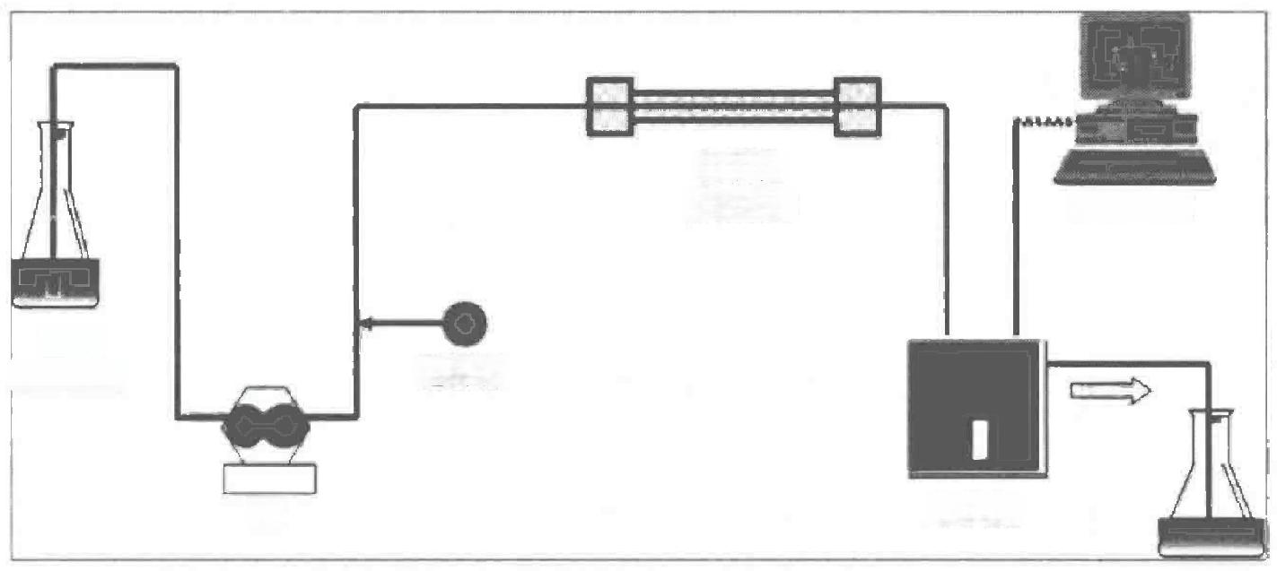
色谱柱
(固定相) 数据系统

溶剂
进样器

检测器

废液
(流动相)
泵
图3-14 高效液相色谱仪结构示意图

1. 高压输液泵

高压输液泵可分为恒流泵和恒压泵，目前在高效液相色谱中应用最广泛的也是最重要的 输液泵是往复泵，往复泵属于恒流泵。往复泵可在高压下连续以恒定的流量输液，特别适用 于梯度洗脱。

2. 进样装置

进样分为手动进样和自动进样两种。手动进样使用得最多的是六通阀进样装置。先将进 样阀置于“取样”位置，用特制的平头注射器将样品注入定量环中，再将进样阀置于“进样” 位置，流动相将样品携带进入色谱柱。自动进样器是由计算机自动控制定量阀，按照预先编 制注射样品的操作程序工作。取样、进样、复位、样品管路清洗和样品盘的转动，全部按照预 定程序自动进行。自动进样器进样重复性高，适合做大量样品分析，节省人力，可实现自动 化操作。

3. 色谱柱

高效液相色谱仪的核心之一是色谱柱，色谱柱大致分为三类：内径小于2 mm 的细管径 柱；内径在2～5mm 范围的常规高效色谱柱；内径大于5mm 的半制备或制备柱。

4. 检测器

检测器是高效液相色谱仪的重要组成部分，目前常用的检测器是紫外检测器，它的原理 与紫外分光光度法一样。这种检测器灵敏度高，线性范围宽，应用范围广。
5. 数据处理系统

数据处理系统称为色谱工作站，色谱仪的操作参数，如柱温、流动相流速、进样量、运行 时间等都可以预先设定，并实现自动控制。还可对色谱仪的工作状态进行自行诊断，并能用 模拟图形显示诊断结果，可帮助色谱工作者及时判断仪器故障并予以排除。

3.9.3 高效液相色谱仪的使用方法

1. 准备工作

(1)制备所需的流动相，超声脱气20 min。
(2)将准备好的流动相，依次放入相应的管道(A: 超纯水；B: 色谱甲醇)。
(3)连接色谱柱：检测所需的色谱柱是否连接到柱温箱中(注意箭头方向向上)。

2. 启动仪器

(1)先启动计算机，再依次开启泵、检测器、柱温箱，待泵和检测器自检结束后，打开色 谱工作站。
(2)双击启动桌面LC Solution,登录LC Solution实时分析界面。
(3)设置进样方法：在实时分析界面的参数设置版面设置合适的参数(包括进样时间、洗 脱方式、流速、流动相比例、检测波长等),保存为进样方法。
(4)泵脱气：将泵的脱气阀逆时针转动，点击仪器上“purge” 按钮，进行脱气。脱气自动 结束，再将脱气阀顺时针拧紧。
(5)平衡色谱柱直到基线波动在±0.05mV 为止(一般为30 min)。

3. 进样

待基线平稳后，在助手栏中点击“单次运行”图标，进入单次运行参数窗口，设置好样 品、样品ID、方法文件、数据保存路径、进样体积，点击“确定”,开始单次进样。
4. 关闭仪器

打开LC Solution实时分析界面，设置管路B 为100%,其余为0%,冲洗管20 min, 冲洗完毕后，退出系统，然后按顺序依次关闭高效液相色谱仪组件电源，关闭计算机，断 开电源。
(杜姣姣)

第4章 基础性实验

实验一 实验室安全及基本操作技术

一 、实验目的

(1)熟悉大学化学实验室规则、安全知识及实验室可能发生的常见危险；掌握基本的预防 与急救措施。
(2)熟悉大学化学实验室常用仪器的名称和规格及常用仪器的使用注意事项；掌握常用玻 璃仪器的洗涤和干燥方法。
(3)掌握化学药品的称量技术、配制溶液的基本操作、酸碱滴定的基本操作。

二、仪器与试剂

1.仪器

碱式滴定管(50mL), 酸式滴定管(50mL), 锥形瓶(250 mL), 移液管(1mL 、25mL), 容量 瓶(100mL), 电子天平(万分之一),烧杯(100 mL), 玻璃棒，胶头滴管。

2. 试剂

CuSO₄·5H₂ O, 去离子水。

三、实验内容

(一)玻璃仪器的洗涤

1. 非量器的洗涤

将试管、锥形瓶等非量器先用自来水和合适的毛刷除去仪器上附有的尘土、可溶物及易 脱落的不溶物，然后用自来水连续振荡冲洗数次，再用去离子水淋洗3次。若仪器沾有难洗 固体、油污或有机物时可用毛刷蘸去污粉、肥皂液来刷洗。若有更难洗去的污物时，也可根 据污物的化学性质，选择合适的清洗剂(如盐酸、氢氧化钠-乙醇溶液、铬酸洗液、王水等)浸 泡后再洗涤。

2. 量器的洗涤

将量筒、量杯等量器用自来水和合适的毛刷除去仪器上附有的尘土、可溶物及易脱落的 不溶物之后，若还有污物可用肥皂水刷洗(注意不能用去污粉刷洗)。如移液管、滴定管、容量 瓶等口径较小、管壁细长、不便刷洗的仪器可用铬酸洗液或王水洗涤。洗涤时，先向仪器中 注入少量洗涤液，使仪器倾斜并慢慢转动，使仪器内壁全部被洗液润湿。再转动仪器，使洗 液在仪器内壁流动几圈后，将洗液倒回原瓶。然后用自来水连续振荡冲洗数次，用去离子水

淋洗3次。
洗涤注意事项：①先倒掉废液再注水；②毛刷不得进入洗涤瓶中；③不能多种仪器同时 刷洗；④拿好仪器避免滑落；⑤按先自来水后去离子水的顺序洗涤；⑥用水原则为少量多次；
⑦洗净后的仪器瓶壁应不挂水珠(可以形成一层均匀分布的水膜)。

(二)实验基本操作练习

1. 固体药品的称取(电子天平的使用)

在称量样品前，先检查天平的水平仪。若不在水平，可通过水平调节脚调至水平。接通电 源，预热10min, 待天平显示屏出现稳定的0.0000g即可进行称量；若天平显示不在零状态， 可按回零键，使天平显示回零。
(1)直接称量法。分别称出称量瓶的质量m瓶、瓶盖的质量m 盖及两者的总质量m总，将 m 瓶+ m盖及 m总比较分析。
(2)指定质量法。将一张洁净的称量纸称量后按去皮键，准确称取0.2500g CuSO₄·5H₂O, 记录质量mcuso₄5H₂0, 备用。
(3)差减称量法。准确称量指定的装有试样的称量瓶质量m₁, 从称量瓶内转移0.19～0.21 g 试样(准确至0.0001 g)于烧杯A 中，称量并记录剩余试样和称量瓶的质量m₂; 再从称量瓶内 转移0.19～0.21g 试样于烧杯B 中，再称量并记录剩余试样和称量瓶的质量m₃。第一份试样 的质量mA为m₁-m2, 第二份试样的质量mB为 m₂-m3。

2. 配制溶液(容量瓶的使用)
配制0.01 mol·L- ¹ 的 CuSO₄溶液：准确称取0.2500 g CuSO₄·5H₂O, 倒入100 mL小烧 杯中，加水约20mL搅拌溶解，用玻璃棒转移至100 mL容量瓶中，并冲洗烧杯2～3次，洗 液一并转移至容量瓶中，然后稀释至刻度，充分摇匀。

3. 液体药品的量取(移液管和吸量管的使用)
1)移液管的使用
将洁净的25.00mL 移液管用待吸取溶液润洗2～3次，再移取25.00 mL的CuSO₄溶液于 锥形瓶中，平行测定3次。
2) 吸量管的使用
将洁净的1.00mL 吸量管用待吸取溶液润洗2～3次，分别移取0.40mL 、0.80mL 、1.00mL 的 CuSO4溶液于锥形瓶中。
4. 滴定操作练习(滴定管的使用)

1)酸式滴定管的使用
(1)用酸式滴定管测算1mL 去离子水的滴数。
(2)用酸式滴定管练习逐滴连续滴定去离子水5mL(注意要成串不成线)。
(3)用酸式滴定管练习一滴加入法滴定去离子水2mL。
(4)用酸式滴定管练习半滴加入法滴定去离子水1mL。

2)碱式滴定管的使用
(1)用碱式滴定管测算1mL 去离子水的滴数。
(2)用碱式滴定管练习逐滴连续滴定去离子水5mL (注意要成串不成线)。
(3)用碱式滴定管练习一滴加入法滴定去离子水2mL。
(4)用碱式滴定管练习半滴加入法滴定去离子水1mL。

四、思考题

(1) 滴定管和移液管如何洗涤? 使用前应如何处理?
(2)本次实验中精密量取(移取)的液体，其体积(mL)应记录至小数点后第几位?要达到精 密量取的要求，除了用移液管、吸量管外，还可用什么容量器皿?
(3)本次实验中锥形瓶及容量瓶使用前是否要干燥?是否需用待测溶液润洗?
(4)在滴定过程中如何防止滴定管漏液?若有漏液现象应如何处理?
(5)为什么同一次滴定中，滴定管内溶液体积的初、终读数应由同一操作者读取?
(张军杰)

实 验 二 酸碱标准溶液的配制与标定

一、实验目的

(1)学习HCl 和 NaOH标准溶液配制方法。
(2)掌握滴定分析的基本操作方法。
(3)学习差减法称量固体物质。
(4)学会使用甲基橙和酚酞指示剂判断滴定终点。

二、实验原理

NaOH 易吸收空气中的水分和CO₂, 浓 HC1易挥发，所以不能直接配制标准溶液，只能 用间接法配制成近似浓度的溶液。然后用一级标准物质或另一已知准确浓度的标准溶液对其 进行标定，计算出准确浓度。
标定NaOH 溶液的基准物质有草酸、苯甲酸、邻苯二甲酸氢钾等。最常用的是邻苯二甲 酸氢钾，滴定反应为
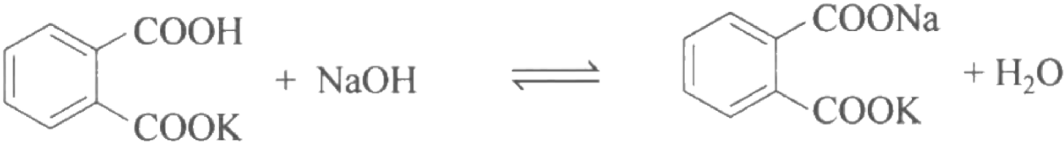

化学反应计量点时，由于弱酸盐的水解，溶液显碱性，应选用酚酞作指示剂。
通过邻苯二甲酸氢钾的质量和所用NaOH溶液的体积，可计算出NaOH溶液的准确浓度。

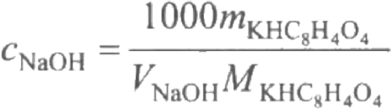
若已知HCl 溶液和NaOH溶液两者之一的浓度，可通过互相标定，计算另一种溶液的浓 度。HC1溶液和NaOH 溶液的滴定反应式为

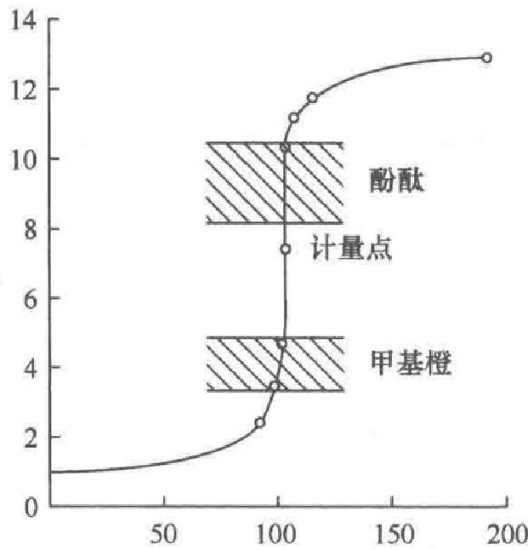
H++OH⁻=H₂O
在 NaOH 溶液滴定 HC1溶液的过程中，当接近 计量点，溶液由酸性突变到碱性，pH 发生突变，这 种 pH 突变称为滴定突跃，突跃所在的pH 范围称为 滴定突跃范围。用0.1000 mol·L- ¹ 的NaOH 溶液滴定 20.00 mL 0.1000 mol·L-¹的 HC1溶液，达到反应计 量点时pH=7.0, 突跃范围pH=4.30～9.70(化学计量 点前后误差为0.1%)。因此，变色范围部分或全部在此 范围内的甲基红(pH=4.4～6.2) 、 甲基橙(pH=3.1~ 4.4)、酚酞(pH=8.0～9.6) 等均可选作指示剂(图4-1)。 化学计量点时：
舌
NaOH加入量/%
图4-1 0.1000 mol·L-¹NaOH溶液滴定
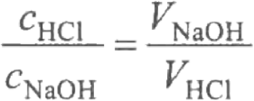
CHCIVHCI=CNaOH·VNaOH
20.00 mL0.1000 mol·L-¹HCI 溶液的滴
定曲线
即

若已知其中一种溶液的准确浓度，由上式可求出另一种溶液的准确浓度。

三、仪器与试剂

1.仪器

酸式滴定管(50 mL), 碱式滴定管(50mL), 量筒(5mL 、250 mL), 电子天平，托盘天平， 烧杯(100 mL), 试剂瓶(500 mL, 橡皮塞、玻璃塞),锥形瓶(250mL), 移液管(25mL), 滴定管 架，洗耳球，称量纸，凡士林，橡皮圈，标签纸，滤纸等。
2. 试剂

HCl溶液(6mol·L-¹),NaOH, 邻苯二甲酸氢钾基准物质(先置于烘箱中在105～110℃烘
干至恒量，保存于干燥器中),甲基橙指示剂(0.1%水溶液),酚酞指示剂(0.1%乙醇溶液)。

四、实验内容

1. 0.1 mol· L-¹ HCI溶液的配制

计算配制0.1 mol·L-¹HC1 溶液500mL 所需6 mol·L-¹HC1 溶液的体积。用量筒量取上 述计算量的HCl 溶液，倒人试剂瓶中，加去离子水稀释至500 mL, 摇匀，贴上标签，备用。

2. 0.1mol·L- ¹ NaOH溶液的配制

计算配制0.1mol·L-¹NaOH 溶液500mL 所需NaOH固体的质量。在托盘天平上迅速称取 上述计算量的NaOH固体于100mL烧杯中，加新煮沸放冷的去离子水50mL 使其溶解，冷却， 转移至500mL 试剂瓶中，加去离子水稀释至500mL, 塞上橡皮塞，摇匀，贴上标签，备用。

3.0.1mol·L- ¹ NaOH溶液的标定

在万分之一电子天平上精确称取已干燥至恒量的一级标准物邻苯二甲酸氢钾约0.45 g,

置于250mL 锥形瓶中，加新煮沸放冷的去离子水50mL, 轻摇使其完全溶解，加酚酞指示剂 1～2滴，用0.1mol·L-¹NaOH 溶液滴至溶液呈粉红色，30s内不褪色即为终点，记录消耗的 VNaOH。平行操作3次，求出NaOH溶液浓度的平均值和相对平均偏差。
4.0.1mol · L- ¹ HC1溶液的标定
用移液管准确移取NaOH溶液25.00 mL 于250 mL 锥形瓶中，于锥形瓶中加甲基橙指示 剂1～2滴，用0.1 mol·L-¹HC1 溶液滴定，溶液由黄色变为橙色，30 s 内不褪色，即为滴定 终点，记录VHCl。平行操作3次，求出HC1溶液浓度的平均值和相对平均偏差。
五 、注意事项.

(1) 配制的溶液应标明试剂名称、浓度、配制日期，必要时应标明用途、配制人，如果试 剂不保存，将试剂瓶及标签清洗干净。
(2)滴定管在装液前要用待装溶液润洗2～3次，避免改变溶液的浓度。
(3)滴定前，应检查滴定管尖嘴处是否有气泡，如有气泡应给予排除。
(4)注意观察滴定时溶液颜色的变化。在离终点较远时，溶液颜色几乎不发生变化，距离 终点越近时，溶液颜色变化越快，此时应注意控制滴定速度，时时振摇，待颜色完全消失后， 再加入第二滴甚至半滴，至最终颜色在30s 内不褪色为止。
(5)每次滴定结束后，应将标准溶液加至滴定管零点或者接近零点，再开始第二份、第三 份试样的滴定，以减少误差。

六、思考题

(1)滴定管为什么先要用待装溶液润洗2～3次?用于滴定的锥形瓶是否需要预先干燥处 理?是否要用标准溶液润洗?
(2)判断下列情况对实验结果有无影响。
①滴定过程中，在锥形瓶中加入少量水；
②滴定到终点后立即读数；
③滴定完毕后，发现滴定管尖嘴处有气泡，或者尖嘴上有残留液滴。
(3)在酸碱滴定中指示剂的用量能否多加?为什么?
(杨 云)

实验三 EDTA标准溶液的配制与标定

一 、实验目的

(1)学习配位滴定的原理和配位滴定的特点。
(2)掌握EDTA 标准溶液的配制和标定方法。
(3)熟悉指示剂铬黑T、钙指示剂、二甲酚橙的使用。

二、实验原理

乙二胺四乙酸简称 EDTA或 EDTA酸(常用H₄Y 表示)。它在水中的溶解度小，常温下溶

解度仅为0.2g·L- ¹ (约0.0007 mol·L-¹), 但其二钠盐溶解度较大，故常使用其二钠盐配制标 准溶液。乙二胺四乙酸二钠因吸收水分且其中含有少量杂质而不能直接配制标准溶液，通常 采用间接法制备EDTA标准溶液。
标定 EDTA的基准物质有纯的金属及它们的氧化物，如Cu 、Zn、Ni 、Pb 、ZnO等；还可 用某些盐类，如 CaCO₃ 、ZnSO₄·7H₂O 、MgSO₄·7H₂O 。 通常选择与被测组分相同的物质作 为基准物质，这样滴定条件较一致，可减小误差。EDTA 溶液若用于测定 Pb²+ 、Bi³+ 、Zn²+, 宜以ZnO 或金属锌为基准物，以二甲酚橙为指示剂。在pH=5～6 溶液中，二甲酚橙指示剂本 身显黄色，与 Zn²+形成更稳定的配合物，因此在临近滴定终点时，二甲酚橙被游离出来，溶 液由紫红色变为黄色。
以 CaCO₃为基准物标定EDTA,选用铬黑T 为指示剂，用于Mg²+ 、Cd²+、Hg²+、In³+的 测定。在pH=10时，铬黑T 与 Ca²+形成的配合物不够稳定，将造成终点过早到达，若在溶液 中加入MgY²-(Mg²+与 EDTA的配合物),因发生下列置换反应可克服终点过早出现的问题：
MgY²-+Ca²+=Mg²++CaY²-(CaY²- 比MgY²-稳定)
游离的Mg²+与铬黑T 指示剂形成配合物显酒红色，用EDTA滴定时，EDTA先与游离的 Ca²+结合，最后再从Mg²+与铬黑T 形成的配合物中置换出铬黑T, 使溶液由酒红色变为纯蓝 色。加入的MgY²-, 滴定至最后仍为MgY²-, 所以它不消耗EDTA 溶液，只是起辅助指示终 点的作用。

三 、仪器与试剂

1. 仪器

托盘天平，电子天平，称量瓶，容量瓶(250 mL), 玻璃棒，移液管(25 mL), 洗耳球，烧 杯(100 mL 、500 mL), 锥形瓶(250mL), 酸式滴定管(50mL), 洗瓶。

2. 试 剂

乙二胺四乙酸二钠，ZnO, 碳酸钙粉末，10%NaOH溶液，HC1溶液(1:1),氨水(1:1), 钙指示剂，镁溶液，NH₃-NH₄Cl 缓冲溶液，铬黑T 指示剂，六次甲基四胺，二甲酚橙指示剂。

四 、实验内容

1. EDTA 溶液的配制(0.02 mol·L-¹)

在托盘天平上称取乙二胺四乙酸二钠7.6g, 溶解于300～400 mL 温水中，稀释至1L, 转移至1L 试剂瓶中，摇匀，备用。
2.以 ZnO 为基准物标定EDTA溶液

(1)锌标准溶液的配制(0.02 mol·L-¹): 准确称取在800～1000℃灼烧过(需20 min 以上) 的基准物ZnO 0.5～0.6g于100 mL 烧杯中，用少量水润湿，然后逐滴加入1:1HC1溶液， 边滴加边搅拌至完全溶解。然后，将溶液定量转移至250 mL 容量瓶中，稀释至刻度并摇匀。
(2)标定：移取25.00 mL0.02 mol·L-¹锌标准溶液于250mL 锥形瓶中，加30mL 去离子 水，加2～3滴二甲酚橙指示剂，先加1:1氨水至溶液由黄色变为橙色(不能多加，若多加再

用 1 : 1HCI溶液回滴),然后滴加200g·L- ¹ 六次甲基四胺溶液至呈稳定的紫红色，再过量
3 mL, 用 EDTA溶液滴定至溶液由紫红色变亮黄色，即为终点。平行测定3次。

3. 以 CaCO₃为基准物标定EDTA溶液

(1)0.02 mol·L-¹ 钙标准溶液的配制：将碳酸钙基准物置于称量瓶中，在110℃干燥2h, 于干燥器中冷却。准确称取0.5～0.6g(准确称至小数点后四位)于小烧杯中，加水润湿，盖上 表面皿，再从烧杯嘴边逐滴加入(为了防止反应过于激烈而使产生的CO₂气泡溅起，造成CaCO₃ 粉末损失)数毫升1:1 HCl 溶液至完全溶解，用去离子水把可能溅到表面皿上的溶液淋洗入 杯中，加热至沸，待冷却后移入250 mL 容量瓶中，稀释至刻度，摇匀。
(2)标定：用移液管移取25.00mL0.02 mol·L-¹钙标准溶液，置于锥形瓶中，加入10mL pH=10的 NH₃-NH₄Cl缓冲溶液(内含Mg-EDTA溶液),加入适量铬黑T 指示剂(使锥形瓶内有 较明显的红色即可),立即用 EDTA 溶液滴定至红色变为纯蓝色即为终点，记下 EDTA 的体 积。平行测定3次，计算EDTA的浓度。

五 、注意事项

(1)在配制EDTA溶液时要保证固体全部溶解。
(2) 碳酸钙基准试剂加HCI溶液溶解时要缓慢，以防二氧化碳冒出时带走一部分溶液。
(3)配位反应进行时要缓慢，保证其充分反应。
(4)加入指示剂的量要适宜，过多或过少都不易辨认终点。

六 、思考题

(1)以铬黑T 为指示剂时，变色的最适宜的pH 范围是什么?用什么方法调节pH?
(2)若配好的钙标准溶液没有摇匀，将对标定结果有什么影响?
(3)阐述Mg²+-EDTA能够提高终点敏锐度的原理。
(郑阿群)

实验四 水的硬度测定

一 、实验目的

(1)了解水的硬度的测定意义和硬度表示方法。
(2)熟悉铬黑T 、钙指示剂的使用条件。
(3)掌握水的硬度的原理和测定方法。

二 、实验原理

水的硬度主要指水中可溶性钙盐和镁盐的含量，含量高的水称为硬水，含量低的水称为 软水。水的硬度测定通常分为总硬度的测定和钙镁硬度的测定。前者是测定水中Ca 、Mg 总 量，后者是分别测定水中Ca 和 Mg 的含量。
各个国家有其表示水的硬度的方法和单位。德国硬度( d)是每度相当于1L 水中含10mg CaO (或浓度为0.1783 mmol·L- ¹ 的 CaO 所引起的硬度);法国硬度( f)是每度相当于1L 水中

含10 mg CaCO₃(或浓度为0.09991 mmol·L- ¹的 CaCO₃ 所引起的硬度);英国硬度(⁰e)是每度 相当于1L 水中含14.29mg 的 CaCO₃ (或浓度为0.1427 mmol·L- ¹ 的 CaCO₃ 所引起的硬度); 美国硬度是每度等于法国硬度的十分之一。我国沿用的硬度表示方法有两种：一种以度(°)计， 1硬度单位表示十万份水中含1份CaO(1L 水中含10 mg CaO),即1°=10mg ·L-¹CaO; 另 一种以CaOmmol·L- ¹ 表示。
测定水的硬度常采用配位滴定法，用乙二胺四乙酸二钠盐(EDTA)溶液滴定水中 Ca 、Mg 总量，然后换算为相应的硬度单位。测定时通常在两个等分溶液分别测定总硬度及钙硬度， 然后用差减法求镁硬度。先调节试液的pH≈10, 用 EDTA 滴 定Ca²+ 、Mg²+总量，此时 Ca²+、 Mg²+均与EDTA 形成1:1配合物。
滴定时以铬黑T 为指示剂，在pH≈10 的缓冲溶液中，指示剂与Ca²+ 、Mg²+生成酒红色 配合物，当用EDTA 滴定到化学计量点时，游离出指示剂溶液显蓝色。若要测定钙硬度，可 控制pH 为12～13,此时Mg²+生成Mg(OH)₂ 沉淀，选用钙指示剂，可用EDTA单独滴定Ca²+ 。 当试液中Mg²+的含量较高时，形成大量的Mg(OH)₂ 沉淀吸附钙，从而使钙的结果偏低，镁 的 结果偏高，加入糊精可基本消除吸附现象。加入试剂的次序也会影响测定结果。滴定时溶液 中 Fe³+、Al³+等干扰测定，可用三乙醇胺掩蔽； Cu²+ 、Zn²+ 、Pb²+等的干扰可用Na₂S 或 KCN 掩蔽。镁硬度可由总硬度减去钙硬度求出。

三 、仪器与试剂

1. 仪器

电子天平，称量瓶，容量瓶(250 mL), 玻璃棒，移液管(25 mL), 洗耳球，烧杯(100 mL、
500 mL),锥形瓶(250 mL) , 酸式滴定管(50mL), 洗瓶。

2. 试剂

乙二胺四乙酸二钠，碳酸钙粉末，10%NaOH 溶液，HCI 溶液(1:1),钙指示剂，镁溶液， NH₃-NH₄C l缓冲溶液，铬黑T 指示剂。

四 、实验内容

1.EDTA 的标定

用 CaCO₃ 为基准物质标定EDTA。用移液管准确移取3份25.00 mL Ca²+标准溶液于锥形 瓶中，加25mL 去离子水、2mL 镁溶液、5mL10%NaOH 溶液，再加绿豆大小钙指示剂，摇 匀，用EDTA滴定溶液由酒红色至蓝色，计算EDTA浓度。

2. 试液硬度测定
(1)总硬度的测定。移取25.00mL水样于250mL 锥形瓶中，加入10mLpH≈10 的 NH₃-NH₄Cl 缓冲溶液，加少量铬黑T 指示剂，用EDTA标准溶液滴定至溶液由酒红色变为纯蓝色，即为 终点。平行测定3份，计算钙、镁总量及水的总硬度。
(2)钙硬度的测定。另取一份25.00 mL 水样于250 mL 锥形瓶中，加入5mL10%NaOH 溶液、少量钙指示剂，用EDTA 标准溶液滴定至溶液由酒红色变为纯蓝色即为终点。平行测

定3次，根据所消耗的EDTA的体积计算试样中钙的含量。
(3)镁硬度=总硬度-钙硬度。

五、注意事项

(1)若有CO₂ 或CO3-存在会与Ca²+结合生成CaCO₃沉淀，使终点拖后，变色不敏锐。故 应在滴定前将溶液酸化并煮沸以除去CO₂。但HCl溶液不宜多加，以免影响滴定时溶液的pH。
(2)滴定Ca²+时接近终点要缓慢，并充分摇动溶液，避免Mg(OH)₂沉淀吸附Ca²+而引起 所测钙结果偏低。

六、思考题

(1)滴定为什么要在缓冲溶液中进行?如果没有缓冲溶液存在，将会有什么现象发生?
(2)配位滴定法与酸碱滴定法相比，有哪些不同点?操作中应注意哪些问题?
(3)为什么滴定 Ca²+ 、Mg²+总量时要控制pH≈10, 而 滴 定 Ca²+含量时要控制 pH 为 12～13?若pH>13 时滴定Ca²+对结果有什么影响?
(郑阿群)

实 验 五 综合性质实验

一、实验目的

(1)学习同离子效应与缓冲溶液的配制和性质。
(2)掌握溶液中沉淀的生成、溶解和转化原理。
(3)理解配离子的形成及配离子的稳定性。
(4)理解盐类的水解作用及影响盐类水解的因素。
(5)掌握电极电势与氧化还原反应的关系及介质、温度对氧化还原反应的影响。

二、实验原理

(一)水溶液中的解离平衡

1. 弱酸和弱碱的解离平衡与缓冲溶液

弱酸和弱碱的水溶液存在解离平衡。例如，一元弱酸HAc 在水中的解离平衡为

HAc— H⁺+Ac
若向该体系加入含有共同离子的易溶强电解质(如乙酸钠)时，会造成平衡向逆反应方向移动， 我们将这种现象称为同离子效应。由弱酸和弱酸盐或弱碱和弱碱盐所组成的混合溶液能抵抗 少量外加酸或碱及稀释作用，维持其pH 基本不变，这种溶液被称为缓冲溶液，如HAc和NaAc 混合溶液。缓冲溶液的pH (以HAc-NaAc为例)可用下式计算：
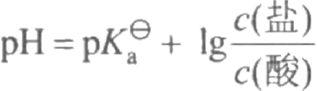

2. 难溶电解质的多相解离平衡和移动

难溶电解质在水溶液中存在沉淀和溶解平衡。例如，PbI₂ 的水溶液存在下列平衡：

若离子积J 小于溶度积常数 ,沉淀溶解或无沉淀生成； 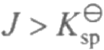, 生 成 沉 淀 ；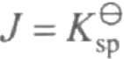, 达 到动态平衡状态，对应的溶液为饱和溶液，此规律称为溶度积规则。一些因素可改变J 的大 小而造成平衡的移动，如溶液pH 的改变、配合物的形成和发生氧化还原反应等。溶液中存在
多种沉淀时， 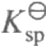较大的沉淀可以转化为 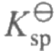较小的沉淀。

3. 配合物的解离平衡

配合物在水溶液中也存在解离平衡。例如，当Cu(NH₃)₄SO₄ 溶于水时，其配离子按下式 解离：
当解离达到平衡状态时，上式逆反应的平衡常数称为该配离子的稳定常数，它是累积稳定常 数，其值越大，配合物就越稳定，越不容易解离。配离子的解离平衡依然遵守平衡移动原理。 若水溶液中同时存在多种配离子或其他沉淀等，根据配离子稳定常数和溶度积常数的大小可 以判断它们相互转化的方向。

(二)氧化还原反应和电极电势

元素的氧化值发生变化的化学反应称为氧化还原反应，水溶液中氧化还原反应进行的方 向可由两个电对的电极电势相对大小来判断，一个电对的电极电势越大，则氧化态物质的氧 化能力就越强，其还原态物质的还原能力也就越弱；反之亦然。参与电极反应的物质浓度和 温度等会影响电极电势的大小，它们之间的关系可用能斯特方程表示。
单一电极的电极电势是无法测量的，只能测量两个电极组成的原电池的电动势。本实验 将待测电极与甘汞电极组成原电池，采用pH 酸度计测定原电池的电动势。甘汞电极因其稳定 性好、操作方便常用作参比电极。
电化学腐蚀是由金属在电解质溶液中发生与原电池相似的电化学过程而引起的一种腐蚀。 腐蚀电池中较活泼的金属为阳极(即负极)而被氧化，阴极(即正极)仅起传递电子的作用，本身 不被腐蚀。在腐蚀介质中，加入少量能防止或延缓腐蚀过程的物质称为缓蚀剂。
三、仪器与试剂

1.仪器

量筒(10mL 、20 mL), 滴管，试管，试管架，酸度计，烧杯(50 mL), 玻璃棒，洗瓶，酒 精灯，pH 试纸(1～14),砂纸，锌电极，甘汞电极，pH 酸度计，盐桥，铜丝，铁钉，铜电极。

2. 试剂

HAc 溶液(0.1 mol·L-¹), 甲基橙(0.1%水溶液),NH₄Ac 溶液(1mol·L-¹),HC1 溶液 (0.1 mol·L-¹),NaCl 溶液(1 mol·L-¹),NaAc 溶液(0.1 mol·L-¹),NaOH 溶液(0.1 mol·L-¹),

NaCl溶液(0.1 mol·L-¹),K₂CrO₄ 溶液(0.1 mol·L-¹),AgNO₃ 溶液(0.1 mol·L-¹), MgCl₂溶液 (0.1 mol·L-¹),NaOH 溶液(1 mol·L-¹),NH₄Cl 饱和溶液，HC1溶液(2 moL·L-¹),C uSO₄溶 液(0.1mol·L-¹),NH₃·H₂O 溶液(2mol·L-¹),HgCl₂ 溶液(0.01mol·L-¹),KI 溶液(0.1 mol·L-¹), FeCl₃ 溶液(0.1 mol·L-¹),K₃[Fe(CN) ₆ ]溶液(0.1 mol·L-¹),NH₄SC N 溶液(0.1 mol·L-¹),
NH₃·H₂O 溶液(6mol·L-¹),KBr 溶液(0.1 mol·L-), Na₂S₂O₃ 溶液(2 mol·L-¹), 酚酞(0.1%乙 醇溶液),Al₂(SO₄)₃ 溶液(0.1 mol·L-),Na₂CO₃ 溶液(0.1 mol·L-),CCl₄, 碘水(饱和),溴水 (饱和),FeSO₄ 溶液(0.1 mol·L-¹),KMnO₄ 溶液(0.01 mol·L-),H₂SO₄ 溶液(3.0 mol·L-¹),
Na₂SO₃溶液(0.1mol·L-¹),H₂C₂O₄ 溶液(0.1mol·L-),H₂O₂ 溶液(3%),淀粉溶液，标准缓冲 溶液，CuSO₄ 溶液(1 mol·L-¹),ZnSO₄ 溶液(1 mol·L-¹),KCl 溶液(1 mol·L-1), 琼脂冻胶 (0.1 mol·L-¹), 乌洛托品(20%)。

四 、实验内容

(一)水溶液中的解离平衡

1. 同离子效应及缓冲溶液

1)同离子效应对强弱电解质的影响
取两支试管，在第一支试管中加入5滴0.1mol·L-¹HAc 溶液、1滴甲基橙溶液，记录其 颜色，再滴入1滴1 mol·L-¹NH₄Ac 溶 液 ，观察其颜色变化。在第二支试管中加入5滴 0.1 mol·L- ¹ HC1溶液、1滴甲基橙溶液，记录其颜色，再滴加1滴1mol·L-¹NaCl 溶液，观 察其颜色变化，解释其原因。
2)缓冲溶液的配制及溶液pH 的测定
缓冲溶液的配制：用量筒量取10mL0.1mol·L-¹HAc 溶液和10mL0.1mol·L-¹NaAc 溶 液于50mL小烧杯中，混合均匀即制成某pH 的缓冲溶液。
缓冲溶液的缓冲性能测试：用pH 试纸、pH 酸度计分别测试该溶液的pH, 并与理论值进 行比较；在该缓冲溶液中加入0.5mL(约10滴)0.1 mol·L-¹NaOH 溶液后，用pH 试纸、pH 酸 度计分别进行测试，并与理论值进行比较；再加入1mL(约20滴)0.1 mol·L-¹HC1 溶液，用 pH 试纸、pH 酸度计分别进行测试，并与理论值进行比较。
2. 沉淀的生成、溶解和转化
1)沉淀的生成
在一支试管中加入0.1 mol·L-¹NaCl 溶液和0.1 mol·L-¹K₂CrO4 溶液各2滴，然后在振 荡的情况下逐滴加5滴0.1mol·L-¹AgNO₃ 溶液(注意不要滴在试管壁上)。观察并记录沉淀的 颜色变化，用溶度积原理解释，并写出离子方程式。
2)沉淀的溶解
取两支试管均加入3滴0.1 mol·L-¹MgCl₂ 溶液和2滴1 mol·L-¹NaOH 溶液，观察并记 录现象。再向其中一支中加入饱和的NH₄Cl 溶液，另外一支中加入2 mol·L-¹HC1 溶液，观 察实验现象，并用离子方程式解释。
3)沉淀的转化
在试管中加入2滴0.1 mol·L-¹K₂CrO₄ 溶液，再加入4滴0.1 mol·L-¹AgNO₃ 溶液使沉 淀完全，再加入数滴0.1mol·L-¹NaCl 溶液，观察实验现象，并用离子方程式解释。

3. 配合物的形成和性质

1)配离子的形成
[Cu(NH₃)4]²+的形成：在一支试管中加入10滴0.1 mol·L-¹CuSO₄ 溶液，逐滴加入
2 mol·L-¹NH₃·H₂O 溶液，观察实验现象，并用离子方程式解释。
2)简单离子与配离子性质的比较
在一支试管中加1 mL0.1 mol ·L-¹FeC l₃ 溶液，在另一支试管中加入1mL0.1 mol·L- K₃[Fe(CN)6]]溶液，然后分别加入1滴NH₄SCN 溶液，观察两试管中的变化，并用离子方程式 解释。
3)配合物与沉淀溶解平衡
取一支试管，加入10滴0.1 mol·L-¹AgNO₃ 溶液，按以下步骤依次滴加试剂，观察并记 录每一步的实验现象，并用离子方程式解释。
(1)向试管中逐滴滴加2 mol·L-¹NH₃·H₂O 溶液至生成沉淀。
(2)向试管中逐滴滴加2 mol·L-¹NH₃·H₂O 溶液至沉淀溶解。
(3)向试管中逐滴滴加0.1 mol·L-¹NaC1 溶液至生成沉淀。
(4)向试管中逐滴滴加6mol·L-¹NH₃·H₂O 溶液至沉淀溶解。
(5)向试管中逐滴滴加0.1 mol·L-¹KBr 溶液至生成沉淀。
(6)向试管中逐滴滴加2mol·L-¹Na₂S₂O₃ 溶液至沉淀溶解。
(7)向试管中逐滴滴加0.1 mol·L-¹KI 溶液至生成沉淀。

4. 盐类的水解
(1)在一支试管中加入2mL0.1 mol·L-¹NaAc溶液，用pH 试纸测pH, 再加入1滴酚酞 溶液。然后用酒精灯加热，观察试管中溶液的颜色，并用离子方程式解释。
(2)在一支试管中加入2mL0.1 mol·L-¹Al₂(SO₄)₃溶液，用pH 试纸测pH, 再加入3mL
0.1 mol·L-¹Na₂CO₃ 溶液，观察现象，并用离子方程式解释。

(二)氧化还原反应和电极电势

1. 氧化还原反应与电极电势
1)卤素离子的还原性
向试管中加入0.5mL 0.1 moL·L-¹KI溶液和2滴0.1 mol·L-¹FeCl₃ 溶液，再加入10~ 20滴CCl4,充分摇荡，观察CCl₄ 层颜色有什么变化。然后再加入5mL 水及几滴0.1moL · L-1 K₃[Fe(CN)₆]溶液，观察实验现象，写出离子方程式并解释。
用0.1 moL·L-¹KBr 溶液代替KI 溶液，进行上述实验，观察实验现象，写出离子方程式 并解释。
2)二价铁的还原性
向2支试管中分别加入数滴碘水和溴水， 然后加入0.5 mL 0.1 moL·L- ¹ FeSO₄ 溶液，振 荡试管，观察现象，写出离子方程式并解释。
根据以上实验结果，定性地比较Br₂/Br- 、I₂/I- 和Fe³+/Fe²+ 三对电对的电极电势大小，
并指出其中哪种物质是最强的氧化剂，哪种物质是最弱的氧化剂。

3)介质对氧化还原反应的影响
取三支试管，各加入2滴0.01 mol·L-¹KMnO₄ 溶液。第一支试管加入5滴3.0 mol·L-
H₂SO₄ 溶液，第二支试管中加入5滴H₂O, 第三支试管中加入5滴1mol·L-¹NaOH 溶液，然 后向三支试管中各加入5滴0.1mol·L-¹Na₂SO₃ 溶液。观察实验现象，写出离子方程式并 解释。
4)温度对氧化还原反应的影响
取两支试管均加入3滴0.01 mol·L-¹KMnO₄ 溶液、5滴3.0 mol·L-¹H₂SO4 溶液、5滴 0.1mol·L-¹H ₂ C₂O4溶液。其中一支试管加热几分钟后，观察两支试管中实验现象，写出离子 方程式并解释。
5)设计实验验证H₂O₂ 既有氧化性又有还原性
试剂：0.01mol·L-¹KMnO ₄ 溶液、3%H₂O₂ 溶液、3.0 mol · L-¹H₂SO4 溶液、0.1mol·L- KI 溶液、淀粉溶液。利用以上试剂，设计实验，写出离子方程式并解释。
2. 原电池电动势及电极电动势的测定

1)E ®(Cu²+/ Cu)的测定
(1)取一只50 mL 烧杯，加入20 mL1 moL·L-¹CuSO₄溶液。
(2)取一支接有导线的铜片，放入烧杯中，并与仪器上标“+”号的线柱(红色鳄鱼夹)相连。
(3)取一支甘汞电极(饱和),用去离子水冲洗后，放入烧杯中，并将电极与仪器上标“- ” 号的线柱(黑色鳄鱼夹)相连。
(4)当pH 酸度计主屏幕上出现“READY” 时，直接记录下mV 值。
(5)根据所测的原电池的电动势及饱和甘汞电极电势0.2415V, 计 算E®(Cu²+/Cu)并与理 论值进行比较。
2) E®(Zn ²+/Zn)的测定
取一只烧杯，加入20 mL1moL·L-¹ZnSO₄ 溶液，插入一支接有导线的锌片(接黑色鳄鱼 夹),与甘汞电极(接红色鳄鱼夹)组装成原电池，同上操作，用 pH 酸度计测定电动势。计算 E⁹ (Zn²+/Zn) 的标准电极电势并与理论值进行比较。
3)铜-锌原电池电动势的测定
将铜片插入装有1 moL ·L- ¹ CuSO₄溶液的烧杯中，铜片上的导线与pH 酸度计的红色鳄 鱼夹相连；将锌片插入装有1 moL·L-¹ZnSO₄ 溶液的烧杯中，锌片上的导线与pH 酸度计的 黑色鳄鱼夹相连；用盐桥将CuSO₄ 溶液及ZnSO₄ 溶液连接，组成原电池。用pH 酸度计测定 该原电池电动势E⁹。

3. 金属的腐蚀

1)金属腐蚀
取一支试管，加入1mL1mol·L-¹KC1 溶液，5滴0.1mol·L-¹K₃[Fe(CN)₆] 溶液、3滴酚 酞溶液及5mL 琼脂冻胶，混合均匀，将绕有铜丝(表面用砂纸擦净)的铁钉放入试管中，静置， 观察铜丝及铁钉周围的变化，写出离子方程式并解释。
2)金属防蚀
取两支试管，其中一支中加入1mL0.1 mol·L-¹HCI溶液及1mL水，3滴0.1 mol·L-1

K₃[Fe(CN)₆]溶液，混合均匀，另一支中加入1mL0.1 mol·L-¹HCl溶液及1mL20% 乌洛托品 溶液，3滴0.1 mol·L-¹K₃[Fe(CN)₆] 溶液，混合均匀，在两支试管中再分别加入一枚无锈铁钉， 静置，观察两支试管中铁钉周围现象有什么不同，写出离子方程式并解释。
五 、注意事项

(1)滴加试剂时滴管不能伸入试管内部，从滴瓶取完试剂后，立即将滴管放回原滴瓶，以 防止药品污染。
(2)测定原电池电动势及电极电势时应注意：认清铜片和锌片，使用铜片、锌片和铜丝前 都应用砂纸打磨以去除表面的氧化层，禁止将锌片放入CuSO4溶液中。
(3)高浓度CuSO₄ 和 ZnSO₄ 废液、四氯化碳、重铬酸钾废液、铁钉按要求回收，放入指 定回收装置中。
(4)按要求规范安全使用酒精灯。
(5)AgNO₃有强氧化性，使用时注意不要溅到身体上。
(6)注意观察和记录实验现象。
(7)实验报告按照模板要求书写，用离子方程式和所学原理解释实验现象。

六 、思考题

(1)根据实验中观察到的现象，说明在强弱电解质溶液中同离子效应有什么影响?
(2)在沉淀先后实验中，怎样证明最后得到的沉淀中有AgC1沉淀?
(3)根据实验中观察到的现象，比较下列物质的氧化性或还原性的强弱。
① Br2 、I₂和 Fe³+的氧化性；
② Br 、I- 和Fe²+的还原性。
(郑阿群)

实验六 粗食盐的提纯和检验

一、实验目的

(1)了解盐类溶解度，熟悉沉淀溶解平衡原理的应用。
(2)掌握溶解、过滤、蒸发和结晶等基本操作。
(3)熟悉产品纯度定性鉴定方法。

二 、实验原理

食用盐或化学试剂NaCl等都是以粗食盐为原料提纯制得的。一般粗食盐中含有泥沙等不 溶性杂质及Ca²+、Mg²+、K+ 、SO2-、CO₃- 等可溶性杂质，前者可直接用过滤法除去；而后者 中Ca²+ 、Mg²+ 、SO- 、CO²- 等可溶性杂质必须通过化学沉淀法除去，即选用适当的沉淀剂使 其沉淀析出，然后采用过滤法除去。首先在粗食盐溶液中加入稍过量的 BaCl₂, 以除去SO²-。
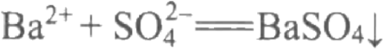
过滤后，在滤液中分别加入适量的NaOH 溶液和Na₂CO₃溶液，以除去Ca²+ 、Mg²+及过量加

入的BaCl₂中的Ba²+。
Ca²++CO₃-=CaCO₃↓
Mg²++2OH-=Mg(OH)₂↓ Ba²++CO²-=BaCO₃↓
过滤后，在滤液中滴加盐酸以中和溶液中剩余的OH-及CO² 。 最后进行蒸发、结晶，在蒸发 浓缩和结晶过程中，KCl 等可溶性杂质因含量少、溶解度大而仍然保留在母液中，从而与NaCl 结晶分离。

三、仪器与试剂

1. 仪器

托盘天平，研钵，烧杯(50 mL), 量筒(10 mL), 普通漏斗，漏斗架，蒸发皿，酒精灯，石 棉网，铁架台，铁圈，布氏漏斗，真空泵，试管，滤纸，pH 试纸。

2.试剂

粗食盐，BaCl₂溶液(1 mol · L-¹),H C1溶液(6 mol·L-¹), HAc 溶液(6mol·L-¹), NaOH 溶 液(2mol·L-¹),Na₂CO₃ 饱和溶液，(NH₄)₂C₂O₄ 饱和溶液。
镁试剂溶液：0.01g 对硝基偶氮苯间苯二酚溶于1000mL2 mol·L-¹的 NaOH溶液中。

四、实验内容

( 一)粗食盐的提纯

(1)称量与溶解。用托盘天平称取2 g 用研钵研细的粗食盐，转入50 mL 烧杯中，加入 10mL 去离子水，将烧杯置于石棉网上加热，并用玻璃棒搅拌使其完全溶解。
(2)SO²-的除去。烧杯中溶液加热至接近沸腾，边搅拌边逐滴加入约1mL1mol·L-¹BaCl₂ 溶液至沉淀完全。继续小火加热5min, 使 BaSO₄沉淀颗粒长大易于过滤。将烧杯取下，待沉
淀沉降后，沿烧杯壁滴人1～2滴BaCl₂ 溶液，观察上层清液是否有浑浊现象，以此检验SO² 是否沉淀完全。若有浑浊出现，则应继续滴人BaCl₂溶液，直至沉淀完全；若无浑浊出现，则 可过滤除去沉淀，滤液待用。
(3)Ca²+、Mg²+及过量Ba²+的除去。将滤液加热至沸，先加入1mL2mol·L- ¹NaOH溶液， 再滴加饱和Na₂CO₃溶液，直至不再出现浑浊，过滤。弃去沉淀，保留滤液。
(4)OH- 、CO₃-的除去。加热滤液，边搅拌边滴加6mol·L-¹HC1 溶液，直至溶液呈酸性 (用玻璃棒将溶液涂在pH 试纸上，显示的pH 为3～4)。
(5) 蒸发和结晶。将上述溶液倒入蒸发皿中，用小火加热蒸发，浓缩溶液至黏稠状(不可 蒸干),冷却至室温。减压过滤直至将结晶抽干，将抽干的结晶重新转移到蒸发皿中，置于石 棉网上，用小火加热烘干，然后将结晶冷却至室温。加热过程中，应用玻璃棒不断搅拌，以免 盐粒飞溅造成损失。
(6)称量，并计算回收率。

(二)产品纯度检验

取粗食盐、自制精食盐各1g, 分别溶于10mL 去离子水中。先将粗食盐溶液过滤除去泥 沙等不溶性杂质。以粗盐清液、自制精盐溶液为待测溶液，分别检验SO2- 、Mg²+和Ca²+。

1. SO ²-的检验
取上述溶液各1 mL, 分别置于两支试管中，各 加 2 滴 6mol·L-¹HC1 溶液和2～3滴 1 mol·L-¹BaCl₂ 溶液，比较两支试管中的现象。若有白色沉淀，再加入6 mol·L-¹HC1 溶液 至溶液呈酸性，沉淀若不溶解，证明有SO² 存 在 。
2. Mg ²+的检验

取上述溶液各1mL, 分别置于两支试管中，各加入5滴2mol·L-¹NaOH 溶液和2滴镁 试剂溶液，比较两支试管中的现象。若有天蓝色沉淀，证明有Mg²+存在。
3.Ca²+的检验

取上述溶液各1mL, 分别置于两支试管中，各加入6mol·L-¹HAc 溶液，使溶液呈酸性， 再分别加入数滴(NH₄)₂C₂O₄ 饱和溶液，比较两支试管中的现象。若有白色沉淀，证明有 Ca²+ 存在。

五、注意事项

(1)食盐溶液浓缩时，切不可蒸干。
(2)抽滤时，滤纸要比布氏漏斗内径略小，但必须覆盖全部小孔。

六、思考题
(1)2 g 食盐溶于10 mL 水，所得溶液在室温(20℃)时是否饱和?加水过多或过少对实验 有什么影响?
(2)为什么在实验中用毒性很大的BaCl₂除 SO, 而不用无毒的CaCl₂?
(3)镁试剂有无颜色?若在检验 Mg²+的试液中加入镁试剂后呈现红色，则试液中是否含 有可检出量的Mg²+?
(4)本实验提纯NaCl 方案是否可以改变?怎样改变?
(关 放)

实验七 有机化合物熔点、沸点和折光率的测定

一 、实验目的

(1)了解有机化合物物理常数测定的意义。
(2)学习熔点、沸点测定的原理和方法，掌握熔点、沸点测定的基本操作。
(3)学习折光率测定的原理和方法，掌握阿贝折光仪的使用操作。

二、实验原理

(一)熔点的测定
化合物的熔点是指在常压下该物质的固、液两相达到平衡时的温度，但通常将晶体物质 受热后由固态转化为液态时的温度作为该化合物的熔点。晶体物质从开始熔化(始熔)到完全熔 化(全熔)时的温度范围称为熔程或熔点距，纯净的固体有机化合物一般都有固定的熔点，熔程 一般不超过0.5～1℃。但是，当晶体物质混有少量杂质时，熔点一般会下降，熔程也会扩大。 因此，通过测定某一晶体物质的熔点，既可以进行定性鉴定，又可以对其纯度进行判断。
在鉴定某未知物时，如测得其熔点和某已知物的熔点相同或相近时，不能仅凭这一点就 认为它们为同一物质，还需结合其他鉴定实验的结果。或者也可以把未知物和已知物混合， 测定该混合物的熔点，若熔点不变，可以认为它们为同一物质；若混合物熔点降低，熔程增 大，则说明它们是不同的物质。这种混合熔点实验，是检验两种熔点相同或相近的有机物是 否为同一物质的最简便方法。测定熔点有多种方法，本实验采用最简便的毛细管法。

(二)沸点的测定

纯液态物质在一定的温度下，当它的液相蒸发速率等于气相的凝结速率时，此时气相的 压强称为该液体的饱和蒸气压，简称蒸气压。纯液体在一定的温度下均有一定的蒸气压，其 数值随温度的升高而增大，当液体的蒸气压增大到与外界压强(通常是大气压)相等时，液体内 部开始气化并有气泡冒出，即液体沸腾，这时的温度称为沸点。
在一定的外压下，纯液体的沸点有确定的值，通常所说的沸点是指在外界大气压为 101.325 kPa 下液体沸腾时的温度。纯液体有机化合物都有一定的沸点，而且沸点距也很小 (0.5～1℃)。所以测定沸点是鉴定有机化合物和判断物质纯度的依据之一。测定沸点常用的方 法有常量法(蒸馏法)和微量法(沸点管法)两种，本实验采用微量法测定。
(三)折光率的测定

单色光从一种透明介质进入另一种透明介质时，由于光在两种不同介质中的传播速度不 同，光传播的方向就要改变，即在分界面上发生折射现象。在一定温度下，若入射角为α,折 射角为β,α与β的正弦值之比等于光在两种介质中的传播速率之比，即
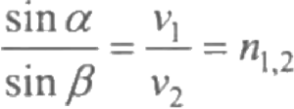
式中：n₁2称为折光率，在一定温度和介质中是常数。折光率与物质的结构、光线的波长及温 度有关，因此表示某物质的折光率时，需要说明所用的光线和对应的温度。例如，水的折光 率 n²⁵=1.3325,D 表示钠光为光源，右上角的数字表示温度为25℃。
当光由介质1进入介质2时，如果介质1对于介质2是光疏物质，则折射角β必小于入 射角α,当人射角为90°时，sinα=1, 这时折射角达到最大，称为临界角，用β表示。很明显， 在一定条件下，β是一个常数，它与折光率的关系是：n₁₂=1/sinβ, 因此通过测定临界角β阳， 即可得到介质的折光率n2 。 这就是阿贝折光仪的基本光学原理，
折光率是物质的特性常数，固体、液体和气体都有折光率。折光率常作为检验原料、溶 剂、中间体和最终产物的纯度及鉴定未知样品的依据。

三、仪器与试剂

1. 仪器

酒精灯，b 形管，液体石蜡，温度计，橡胶圈，熔点管，沸点管，折光仪。

2. 试 剂

萘，苯甲酸，无水乙醇。

四、实验内容

(一) 熔点的测定

1. 准备熔点管

把毛细管截成6～8cm 长，一端用酒精灯外焰封口(与外焰呈40°角转动加热)。防止将毛 细管烧弯，封出疙瘩。
2.装填样品
取0.1～0.2g 预先研细并烘干的样品，堆积于干净的表面皿上，将熔点管开口一端插入样 品堆中，反复数次，就有少量样品进入熔点管中。然后将熔点管开口端朝上在一根垂直的约
40 cm 高的玻璃管中自由落下，使样品紧密堆积在熔点管的下端，反复多次，直到样品高 2～3 mm 为止，每种样品装2～3根。

3. 装置仪器

将 b 形管固定于铁架台上，倒入液体石蜡作为浴液，其用量以略高于b 形管的上侧管为

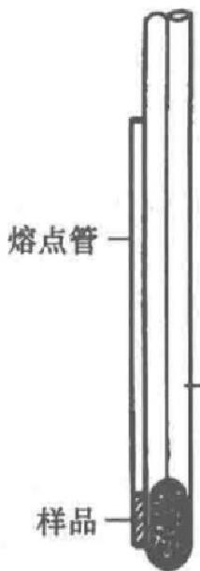
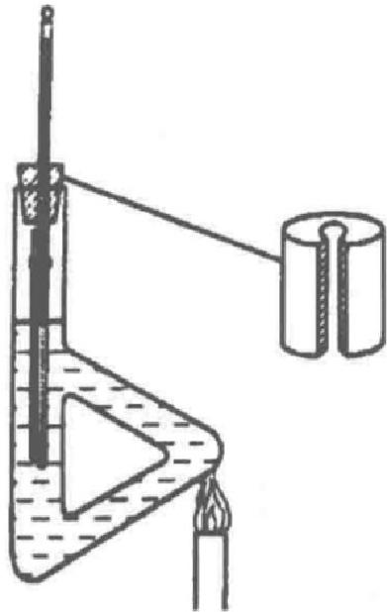

温度计

(a) (b)

图4-2 熔点测定装置

宜。将装有样品的熔点管用橡皮圈固定于温度计的 下端，使熔点管装样品的部分位于水银球的中部， 如图4-2所示。然后将带有熔点管的温度计通过有 缺口的软木塞小心插入b 形管中，使之与管同轴， 并使温度计的水银球位于b 形管两支管的中间，如 图4-2所示。

4. 测定熔点

1)粗测
如果要测定未知物的熔点，应先对样品粗测一 次。具体操作如下：慢慢加热b 形管的图示部位， 使温度每分钟上升约5℃。观察并记录样品开始熔 化时的温度，此温度为样品的粗测熔点，作为精测

的参考。
2)精测
待浴液温度下降到熔点温度30℃左右时，将温度计取出，换另一根熔点管，进行精测。

开始升温可稍快，当温度升至离粗测熔点约15℃时，通过调节酒精灯位置控制升温速 率≤1℃。当熔点管中的样品开始塌落、湿润、 出现小液滴时，表明样品开始熔化，记录此时 温度即样品的始熔温度；继续加热，至固体全部消失变为透明液体时再记录温度，此即样品 的全熔温度。样品的熔点表示为：t℃(始熔)、t'℃(全熔)。
3)实测
实测萘(已知物，80～81℃)、苯甲酸(已知物，122～123℃)的熔点。实验过程中，粗测一 次，精测两次，将数据填入表4-1中。

表4-1 样品熔点 的测定

初熔温度t/℃ | 全熔温度t'/℃ | 熔程(t~t)/℃
粗测值(或已知物的理论值)

第一次测定
第二次测定

平均值

(二)沸点的测定

1. 制备沸点管

沸点管由外管和内管组成，外管用长7～8 cm、内径0.2～0.3 cm 的玻璃管将一端烧熔封 口制得，内管用市购的毛细管截取3～4cm 封其一端而成。测量时将内管开口向下插入外 管中。

2. 测定沸点

取少量待测样品滴入沸点管的外管中，将内管倒置插入外管中，然后用橡皮圈将沸点管 附于温度计旁，再把该温度计的水银球位于b 形管两支管中间，加热。加热时由于气体膨胀， 内管中会有小气泡缓缓逸出，当温度升到比沸点稍高时，管内会有一连串的小气泡快速逸出。 此时停止加热，使溶液自行冷却，气泡逸出的速度即渐渐减慢。在最后一气泡不再冒出并要 缩回内管的瞬间记录温度，此时的温度即为该液体的沸点，待温度下降30℃后，重新再测一 次(两次所得温度数值不得相差1℃),算出测定的平均值，数据填入表4-2中。

表4-2样品沸 点的测定

第一次测定 | 第二次测定 | 平均值
样品1(t/℃) 样品2(t/℃)

(三)折光率的测定

(1)将折光仪打开，用擦镜纸蘸少量乙醇或丙酮轻轻擦洗镜面。注意不能来回擦，只能单 向擦，待晾干后方可使用。

(2)校正折光仪：将2～3滴去离子水均匀地滴于磨砂棱镜上，关紧棱镜，使光线射人。 先调节棱镜，在镜筒内找到明暗分界线。再调节消色散镜，使明暗界线清晰。最后调节棱镜， 使明暗分界线对准交叉线中心，记录读数。重复两次，测定的折光率和纯水的标准值进行比 较，算出折光仪的校正值。
(3)将待测样品无水乙醇按上述方法测定折光率，平行测两次，计算其平均值，将结果填 于表4-3,然后与标准值进行比较，计算误差。
(4)测完样品后，应擦洗镜面，晾干后关闭。

表4-3样品折光率的测定

第一次测定 | 第二次测定 | 平均值
去离子水 无水乙醇

五 、注意事项

(1)熔点管底未封好会产生漏管。
(2)样品粉碎要细，填装要实，否则产生空隙，不易传热，造成熔程变大。
(3)样品不干燥或含有杂质，会使熔点偏低，熔程变大。
(4)升温速度应缓慢，让热传导有充分的时间。升温速度如果过快，熔点将会偏高。
(5)折光仪在使用和存放时，应避免暴晒于日光中，不用时应放在仪器箱中。
(6)每次滴加样品前，应洗净镜面。测试完毕后，也应用丙酮将镜面擦洗干净，晾干后再 闭上棱镜。

六 、思考题

(1)如果样品管中样品没有压实对测定结果有什么影响?
(2)接近熔点时升温速度为什么要控制得很慢?如果升温太快，有什么影响?
(3)是否可以使用第一次测熔点时已经熔化的有机化合物再做第二次测定?为什么?
(4)如果液体具有恒定的沸点，能否认为它是纯物质?
(何西利)

实验八 化学反应速率常数和活化能的测定

一、实验目的

(1)了解浓度、温度和催化剂对反应速率的影响。
(2)掌握测定化学反应速率、反应级数及反应活化能的原理和方法。
(3)掌握使用计算法、作图法处理实验数据。

二 、实验原理

不同的化学反应具有不同的反应速率，当反应在一定体积的容器中进行时，通常习惯用

某一种反应物的浓度随时间的减小率或某一生成物浓度随时间的增加率来表示反应速率。例 如，下列反应的反应速率可分别表示为
aA+bB—→pC+qD

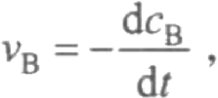
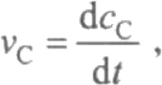
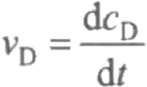
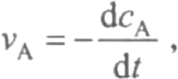

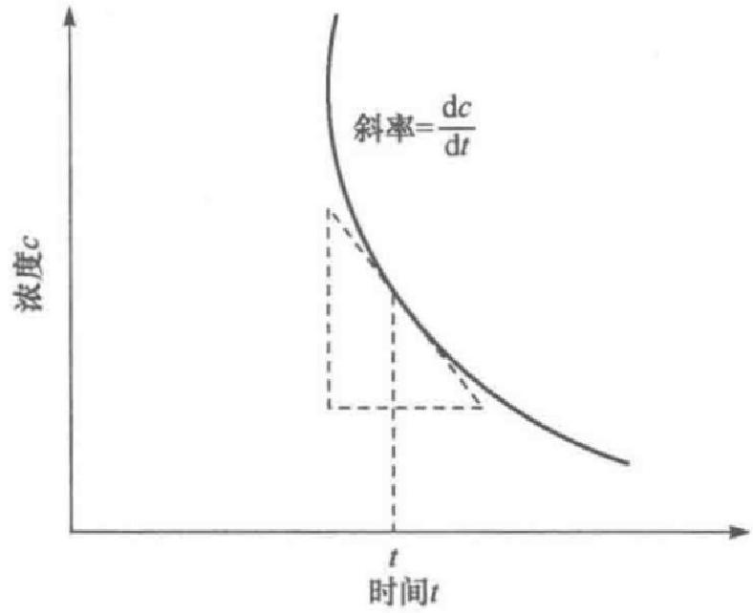
因此，如果测定出不同时间反应物质的浓度，就可 以间接得到某一时刻的瞬时反应速率(图4-3)。
图4-3为反应物浓度随时间变化的曲线，某 时刻t 的瞬时反应速率即c-t 曲线对应t 时刻的 切线斜率的绝对值的大小。当在某反应时间区间 内浓度变化量很小时，可以近似地用平均速率表 示瞬时速率。

1.测定过硫酸铵与碘化钾反应速率的原理  在水溶液中，(NH₄)₂S₂O₈ 与 KI 发生如下 反应： | 图4-3 化学反应速率示意图
(NH₄)₂S₂O8+3KI=(NH₄)₂SO₄+K₂SO₄+KI₃ 反应的离子方程式为

S₂O-(aq)+3I(aq)=2SO²-(aq)+I₃(aq)

I₃(aq)=I₂+I⁻(aq)
该反应的反应速率与反应物浓度的关系可表示为
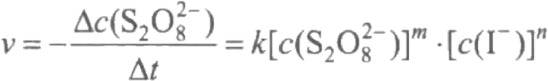

(I)

(Ⅱ)

(4-1)

式中：△c(S₂O?-) 为△t 时间间隔内反应物S₂O³- 浓度的改变量；k 为实验温度下的反应速率常数； 浓度项的指数m 、n分别为对应两个反应物的反应级数，(m+n) 的数值即为反应总级数。
为了测定在一定时间△t 内反应物S₂O- 浓度的改变量，在反应体系加入两反应物的同时 引入了一定体积已知浓度的Na₂S₂O₃ 溶液，并加入数滴淀粉指示剂。在反应(I) 进行的同时， Na₂S₂O₃ 与I 可进行如下反应
2S₂O3-(aq)+I₃(aq)=3I(aq)+S₄O²-(aq) (Ⅲ)
反应(Ⅲ)为快反应，几乎瞬间完成，而反应( I) 却要慢得多，由反应( I) 生成的I 会立即 被S₂O₃- 还原，得到无色的S₄O⁶- 和I 。 因此，在反应开始的一段时间内，不会发生反应(Ⅱ), 也就看不到碘与淀粉作用所显示的特征蓝色；但是，一旦Na₂S₂O₃ 耗尽，继续进行的反应(I) 将产生I, 接着由反应(Ⅱ)会生成微量的I₂, 使淀粉溶液立即变为蓝色。
由反应方程式(I) 和(Ⅲ)不难看出，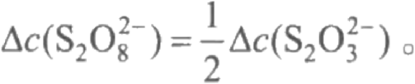 因此，当测定出由反应开始 到溶液出现蓝色的时间△t, 即所加Na₂S₂O₃ 全部耗尽的时间，就可由Na₂S₂O₃ 的初始浓度求 出在△t 时间内发生反应的△c(S₂O3-), 由式(4-1)便可计算出反应速率。

应该指出的是由式(4-1)计算出的反应速率，是△t 时间内的平均速率。而速率方程(反应速 率和反应物浓度的关系式)中应该用瞬时速率，可以用平均速率表示速率方程的前提条件是
△c(S₂O8-)》△c(S₂O3-), 因此实验中所用Na₂S₂O₃ 的浓度远远小于(NH₄)₂S₂O₈ 的浓度。

2.反应级数和反应速率常数的测定

将速率方程v=k[c(S₂O8-)]”[c(I)]” 两边取对数，可得
1gv=mlgc(S₂O³-)+nlgc(I)+1gk (4-2)
由式(4-2)可知，若在I 浓度保持不变的条件下，改变反应物S₂O- 的浓度，测出S₂O³- 不同浓 度下的反应速率，用lgv 对1gc(S₂O⁸-) 作图，应该得到一条直线，该直线的斜率即m 值。保 持S₂O- 的浓度不变，改变I 的浓度，同样的方法可得到n 值。
m 和 n 的数值确定之后，若已知反应物浓度和该浓度下的反应速率，便可用式(4-3)计算 出反应速率常数k。

3. 反应活化能的测定

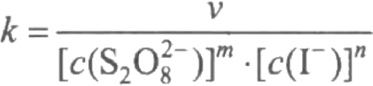

(4-3)

反应在一定温度下进行时，速率常数 k 的值不因反应物浓度改变而变化，而反应温度改 变时，k 值将发生变化，其变化关系可由阿伦尼乌斯(Arrhenius)公式来表示：
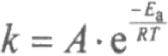 (4 4) 两边取对数后得
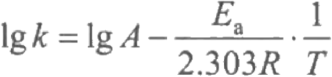 (4-5) 式中：Ea为反应的活化能；R 为摩尔气体常量(8.314J·mol-¹·K-¹);T 为热力学温度(K);A 为常数(对同一反应，A 值不变)。
由式(4-5)可知，若测定出不同温度下的反应速率常数，以 为横坐标，lgk 为纵坐标作图 应得一直线，再由直线的斜率，即求得反应活化能Ea 。也可在温度Ti 、T₂时分别求得反应的
速率常数k₁ 、k₂, 则可用公式
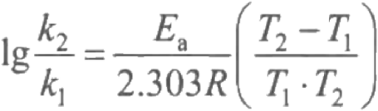
(4-6)

计算反应的活化能E 值。
三、仪器与试剂

1.仪器

试剂瓶(1000 mL), 锥形瓶(150mL), 量筒(5mL 、10mL 、20mL), 吸量管(10mL), 电子 天平，滴管，温度计(0～100℃),秒表，恒温水浴箱。

2. 试剂

(NH₄)₂S₂O₈ 溶液(0.2 mol·L-¹),KI 溶液(0.2 mol·L-¹),Na₂S₂O₃ 溶液(0.01 mol·L-¹), 淀 粉(0.2%), KNO₃ 溶液(0.2 mol·L-¹),(NH₄)₂SO₄ 溶液(0.2 mol·L-¹),Cu(NO₃)₂ 溶 液 (0.02 mol·L-¹)。

四 、实验内容

1. 配制溶液
计算配制0.2mol·L-¹(NH₄)₂S₂O₈ 溶液，0.2mol·L-¹KI 溶液，0.01 mol·L-¹Na₂S₂O₃ 溶 液1000 mL 所需固体的质量。
用电子天平称取上述计算量的固体，置于500mL 烧杯中，加200mL 去离子水使其溶解， 转移至1000 mL 试剂瓶中，加去离子水稀释至1000mL, 摇匀，贴好标签，备用。

2. 浓度对反应速率的影响

在室温下用量筒分别量取20.0mL 0.2 mol·L-¹KI溶液和4.0 mL 0.2%淀粉溶液，用吸量 管移取8.00 mL0.01 mol·L- ¹ Na₂S₂O₃ 溶液，全部置于150mL 锥形瓶中混合均匀。再用另一 只量筒量取20.0 mL0.2 mol·L- ¹ (NH₄)₂S₂Og 溶液，迅速加入该锥形瓶中，同时用秒表计时， 并不断搅拌锥形瓶中的溶液，当溶液刚出现蓝色时停止计时，记录反应时间△t( 按表4-4中 1#号实验用量)。
用同样的方法改变(NH₄)₂S₂O₈ 和 KI 用量，进行2#～7#号实验。为使每次实验中溶液的 总体积和离子强度保持不变，不足的量分别用0.2 mol ·L- ¹ KNO₃ 或0.2 mol·L- ¹ (NH₄)₂SO₄ 溶液加以补充。
计算出表4-4各实验组的反应速率，并用1#～4#组数据，以1gv 对 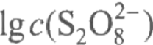作图，直线 斜率求出m 值，用第1#和第5#～7#组实验数据，以1gv 对1gc(I) 作图，求出n 值。
表4-4浓度对反应速率的影响 室温：

实验序号 |  | 1# | 2# | 3# | 4# | 5# | 6# | 7#
试剂用量/mL | (NH₄)₂S₂O₈ 溶液(0 . 2 mol · L- ¹) | 20 | 15 | 10 | 5 | 20 | 20 | 20
试剂用量/mL | KI溶液(0.2 mol ·L-¹) | 20 | 20 | 20 | 20 | 15 | 10 | 5
试剂用量/mL | Na₂S₂O₃溶液(0.01 mol · L-¹) | 8 | 8 | 8 | 8 | 8 | 8 | 8
试剂用量/mL | 淀粉(0.2%) | 4 | 4 | 4 | 4 | 4 | 4 | 4
试剂用量/mL | KNO₃溶液(0.2 mol · L-) | 一 | 一 | 一 | 一 | 5 | 10 | 15
试剂用量/mL | (NH₄)₂SO₄溶液(0.2 mol · L- ¹) |  | 5 | 10 | 15 | 一 | 一
混合溶液中反应物  的起始浓度  /(mol ·L-1) | ( N H₄)₂S₂O₈ 溶 液
混合溶液中反应物  的起始浓度  /(mol ·L-1) | KI溶液
混合溶液中反应物  的起始浓度  /(mol ·L-1) | N a₂S₂O₃溶 液
反应时间△t /s

3. 温度对反应速率的影响

按表4-4中7#号实验用量，分别取KI 溶液、KNO₃溶液、Na₂S₂O₃ 溶液和淀粉溶液，一 并加入150 mL 锥形瓶中混合均匀。另取一只锥形瓶，加入量取好的(NH₄)₂S₂O₈ 溶液，将两 只锥形瓶同时放入水浴中加热。在比室温高5℃、10℃、15℃、20℃的条件下重复上述实验， 记录反应时间。将其填在表4-5中，计算不同温度的反应速率常数，并以1gk 对1/T作图，由 直线斜率求出反应的活化能。
表4-5温度对反应速率的影响

实验序号 | 7# | 8# | 9# | 10# | 11#
反应温度T/K | 室温 | 室温+5℃ | 室温+10℃ | 室温+15℃ | 室温+20℃
反应时间△t/s
注：本反应活化能的理论值为Ea=51.8 kJ ·mol-

4. 催化剂对反应速率的影响

Cu²+可促进(NH₄)₂S₂O₈ 和 KI 的反应，使反应速率加快。按表4-4中6#号实验用量，向 其中加入3滴0.02 mol·L-¹Cu(NO₃)₂ 溶液作为催化剂进行实验，记录反应时间，将其填入 表4-6中。计算出该条件下的反应速率，与表4-4中第6#组的结果进行比较。

表4-6催化剂对反应速率的影响

实验序号 | 6# | 12#
加Cu(NO₃)₂滴数 | 0 | 3
反应时间△t/s

五、注意事项
(1)注意试剂的添加顺序，在向KI、淀粉和Na₂S₂O₃ 混合溶液中加入(NH₄)₂S₂O₈ 时，越快 越好。
(2)恒温水浴使用时，应等待温度恒定后再进行实验。

六、思考题

(1)为什么该实验可以由反应溶液出现蓝色的时间长短计算反应速率?反应出现蓝色后 停止计时，是否是因为反应终止?
(2)在向KI 、淀粉和Na₂S₂O₃ 混合溶液中加入(NH₄)₂S₂O₈时，为什么必须越快越好?
(3)在加入(NH₄)₂S₂O₈时，先计时后搅拌或先搅拌后计时，对实验结果分别有什么影响? (解云川)

实 验 九 乙酸解离度和解离常数的测定

一、实验目的

(1)学习测定乙酸的解离度和解离常数，加深对解离度和解离常数的理解。
(2)巩固正确使用pH 酸度计，掌握利用酸度计测定解离度和解离常数的方法。
(3)巩固容量瓶、移液管、滴定管等仪器的操作，熟练掌握滴定操作和溶液配制方法。

二、实验原理.

乙酸(CH₃COOH, 简写为HAc)是一元弱酸，在溶液中存在下列解离平衡：

HAc 一 H+ + Ac-

初始浓度
平衡浓度
其解离常数：

C
C-cα

0
Ca

0
Ca

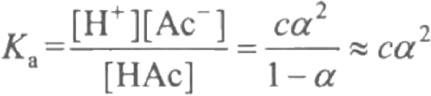
乙酸的浓度是已知的，在一定温度下，通过测定一系列已知浓度乙酸的 pH, 由 pH= -1g[H+], 可计算出[H+]。对于一元弱酸，当c/Ka≥500时，存在下列关系式：
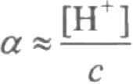
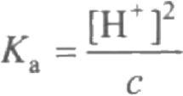
由此可计算出乙酸在不同浓度时的解离度(α)和乙酸的解离常数(Ka) 。 或者也可由 K =ca² 计算出弱酸的解离常数。
三、仪器与试剂

1.仪器

移液管(25mL), 吸量管(25mL), 容量瓶(250 mL), 碱式滴定管(50mL), 锥形瓶(250mL), 烧杯(50 mL), 量筒(10 mL),pH700 酸度计。
2. 试剂

乙酸溶液，NaOH 标准溶液(0.1 mol·L-¹), 酚酞指示剂(0.1%乙醇溶液)。

四、实验内容

1.HAc 溶液的配制

用量筒量取4 mL (约6.2 mol·L-¹)HAc 溶液置于烧杯中，加入去离子水稀释至250 mL, 混匀即得浓度约为0.1 mol·L- ¹ 的 HAc溶液，将其储存于试剂瓶中，备用。

2.HAc 溶液浓度的标定

用移液管准确移取25.00mL0.1mol·L-¹HAc 溶液于锥形瓶中，加入酚酞指示剂1～2滴， 用NaOH 标准溶液滴定，边滴边摇，待溶液呈淡粉色，30 s 内不褪色即为终点。记录消耗的 NaOH溶液的体积，计算出HAc 溶液的浓度。平行测定3次，计算HAc 溶液浓度的平均值。
3.pH 的测定

分别用吸量管准确量取2.50 mL 、5.00 mL 、10.00 mL 、25.00 mL 上述HAc 溶液于4个 50 mL 的容量瓶中，用去离子水定容，得到一系列不同浓度的HAc 溶液。将配制的4种不同 浓度的乙酸溶液加入干燥的50mL 烧杯中，按由稀到浓的顺序用酸度计分别测定它们的pH, 将数据记录于表4-7中，计算乙酸的解离度、解离常数。

表4-7实验 数据记录 及计算

编号 | VHAc/mL | CHAc/(mol ·L-¹) | pH | [H+]/(mol ·L-) | α | Ka
1 2.50
2 5.00
3 10.00
4 25.00

五、注意事项

(1)测定乙酸溶液pH 用的小烧杯，必须洁净、干燥，否则会影响乙酸起始浓度，以及所 测得的pH。
(2)吸量管的使用中，如果所需液体的量小于吸量管体积时，溶液仍需吸至刻度线，然后 放出所需量的液体。不可只吸取所需量的液体，然后完全放出。
(3) 酸度计使用时按浓度由低到高的顺序测定pH, 每次测定完毕，都必须用去离子水将 电极头清洗干净，并用滤纸擦干。

六、思考题

(1) 用酸度计测定乙酸溶液的pH, 为什么要按浓度由低到高的顺序进行?
(2)本实验中各乙酸溶液的[H+]是否可以改用酸碱滴定法测定?
(3)乙酸的解离度和解离常数是否受乙酸浓度变化的影响?
(4)若所用乙酸溶液的浓度极稀，是否还可用公式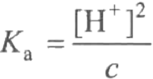计算解离常数?
(杜姣姣)

实 验 十 溶解热的测定

一、实验目的

(1)了解测溶解热的基本原理和方法。

(2)了解电热补偿法测定热效应的原理和方法。
(3)掌握电热补偿法测定KNO₃的溶解热。

二、实验原理

物质被溶剂溶解过程中的热效应称为溶解热。溶解热与温度、压强、溶质的量及溶剂的量 有关。溶解热可以分为积分溶解热和微分溶解热。积分溶解热定义为恒温恒压下，将1 mol 物 质溶于一定量的溶剂中所产生的热效应。微分溶解热是指恒温恒压下，在一定浓度的溶液中加 入dn2的溶质，产生的热效应为δQ, 两者的比值(δQ/0n₂)T,p,n,称为该物质在这个浓度下的微分 溶解热。由于加入的溶质很少，溶液的浓度可视为不变，右下角标n1表示溶剂的量不变。

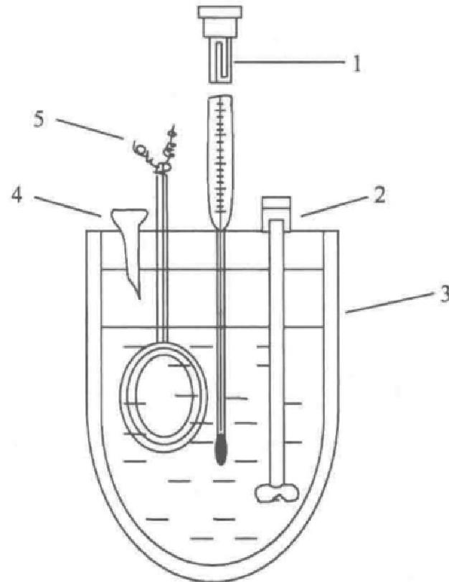
本实验测定一定量硝酸钾溶解于一定量水中时的 积分溶解热。测量热效应是在热量计中进行，一般热量 计的主要结构包括外筒、内筒、温度计和搅拌器。本实 验热量计的装置如图4-4所示，主要包括真空保温瓶、 分度值为0.01℃的贝克曼温度计、搅拌器和电加热器。 测量时先在瓶中盛入一定量的去离子水，再加入一定 量的硝酸钾，硝酸钾的溶解为吸热过程，测定溶解前后 体系温度的改变值。因为测量体系可以看作是绝热体 系，因此
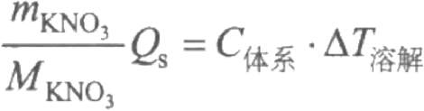
为了获得Q, 必须首先确定C体系和△T溶解，显然 C体系应该取决于热量计中各物质的热容，包括杜瓦瓶、 搅拌器、电加热器、温度计和溶液等。它不仅难以计算
出来，而且还会随着温度变化。为此在实验过程中首先

图4-4 溶解热实验装置
1.贝克曼温度计；2.搅拌棒；3.杜瓦瓶；
4.加样口；5.加热装置

要考虑如何标定热量计的热容，标定热量计的热容通常有标准物质法和通电加热法。本实验 采用通电加热法，即在热量计中安装电加热器，在大致相同的温度范围内给热量计通过一定 的电流I(由安培表测定电流强度),测定通电时间t 和通电电压 U, 以及通电过程中温度升高 值△T电，根据焦耳定律通电过程中产生的热量为Q电 = UIt, 又因Q电 =C体系·△T电，所以
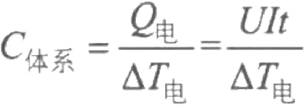
虽然热量计在设计过程中都会采取保温措施，但是往往不能达到完全理想的绝热状态， 加上搅拌发热等因素，体系会发生不属于因溶解过程产生的热效应引起的额外温度变化，为 了排除这些误差，本实验采用雷诺(Reynolds)温度校正图法校正温度，其方法如下：
(1)量热时不是仅仅精确测定始末态体系的温度，而是要精确测定产生热效应前、产生热 效应中和产生热效应后温度随时间的变化。
(2)将观测到的热量计温度对时间作图，连成abcd 曲线，如图4-5所示。虽然曲线开始 于 a 点，结束于d 点，但是bc 对应的才是热效应产生过程中引起的温度变化。b点相当于热 效应开始时的温度点，c 点相当于热效应终止时的温度点，所以经常将bc 称为主期，ab 称为

前期，cd 称为后期。

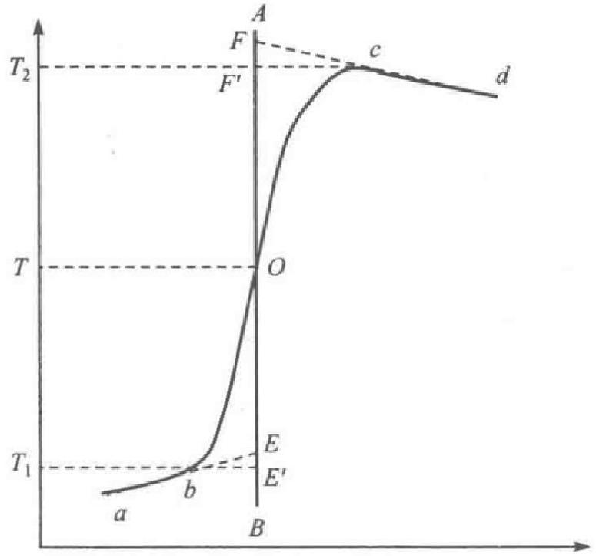
温度
温度
时间

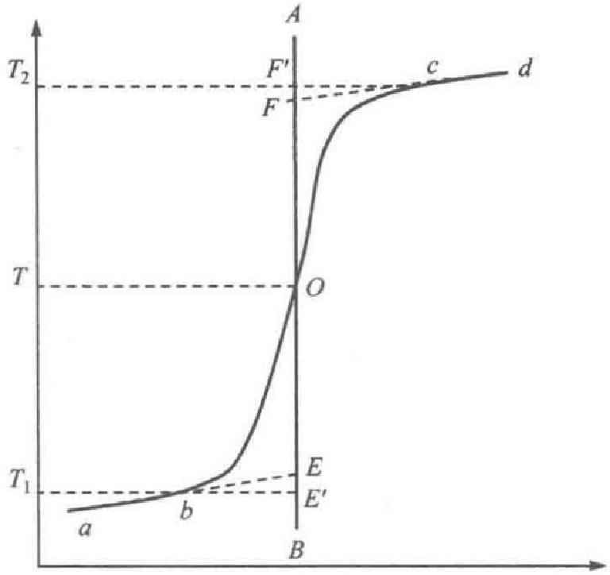
时间

(a) (b)

图4-5 雷诺图校正

(3) b 点对应的温度和E′ 点相同，为 Ti, c 点对应的温度同F′ 点 ，为 T₂,T 为 T₁和 T₂两 点的中点，过T 点作一条垂直纵坐标的垂线，与abcd 曲线相交于0点，过0点作一条垂直 横坐标的垂线AB, 延长ab 和 cd, 与该垂线分别交于E 点和F 点，则F 点对应的温度减去E 点对应的温度即经过校正后的温度改变值△T。前期 ab 的温度变化率是由于各种热交换和搅 拌热所引入的单位时间内温度的变化，并不是由所测定的热效应引起的，这样处理就用前期 ab 的温度变化率校正了热效应前半主期 bO 的温度改变值，EE' 对应的温度变值应予以扣除。 同样后期cd 的温度变化率也非热效应引起的，可以用后期 cd 的温度变化率校正热效应后半 主期Oc 的温度改变值。图4-5(a)所示的情况应该是热量计向环境辐射热量造成的单位时间内 温度的变化，FF 对应的温度变值应予以补偿。图4-5(b)所示的情况则相反，c 点的温度低于d 点的温度，应该是热量计从环境中得到热量，FF' 对应的温度变值应予以扣除。因此，EF 两点 的温差比较客观地表示了由热效应引起的温度变化值。应该指出的是这种方法也有其近似性， 更精确的方法可以参考相关的专著。

三、仪器与试剂

1. 仪器

杜瓦瓶热量计(包括玻璃搅拌器、电加热器等),贝克曼温度计，数字直流稳压电源，伏特 计，电流计，双掷开关，秒表，电子天平，安瓿瓶。

2. 试剂

KNO₃, 去离子水。

四 、实验内容

(1)连接好线路，经过教师检查确认无误后接通电源，将直流稳压电源的电压调节至大约 6V, 观察，如果电流稳定关闭双掷开关。

(2)在称量瓶中装入5～6g KNO₃(不能更多),在电子天平上准确称量(wig), 放入干燥器 中待用。用量筒准确量取300 mL 去离子水，倒入杜瓦瓶中，盖好热量计的盖子。
(3)做好以上准备工作后，开始搅拌，温度变化均匀后每间隔1min 记录一次温度值，温 度变化率恒定5min 后，将称量瓶中的KNO₃ 迅速倒人杜瓦瓶中，加入后开始每间隔15s 记 录一次温度，直到相邻两次温度差小于0.005℃,再每1 min 记录一次温度。
(4) 当温度再次变化均匀后(温度率稳定5min), 打开加热电源，开始加热，在加热期间每 15s 记录温度一次，并记录电压值和电流值。当温度升高至起始温度时，停止加热，并记录通 电加热的时间。继续记录温度，当相邻两次温度差小于0.005℃时，再每1min 记录一次温度 值，直到温度变化率稳定5min 为止。

五 、数据记录与处理

(1)绘制硝酸钾溶解过程的雷诺图，按照实验原理中叙述的方法得到溶解过程的温度变化

△T溶解 ○
(2)绘制通电加热过程的雷诺图，得到通电过程的温度变化△T电。根据公式计算体系的热 容C 体系○
(3)计算出硝酸钾的积分溶解热。

六 、注意事项

(1)实验应确保样品完全溶解，在进行硝酸钾固体的称量时，应选择粉末状的硝酸钾。
(2)实验过程中要控制好加样品的速度，若速度过快，将导致转子不能正常搅拌，影响硝 酸钾的溶解；若速度过慢，一方面会导致加热过快，温差始终在零以上，无法读到温差过零 点的时刻，另一方面可能会造成环境和体系有过多的热量交换。
(3)实验是连续进行的，一旦开始加热就必须把所有的测量步骤做完，测量过程中不能关 掉各仪器点的电源，也不能停止计时，以免温差零点变动及计时错误。
(4)观察实验结束后杜瓦瓶中是否有硝酸钾固体残余，若硝酸钾未全部溶解，则要重 做实验。

七 、思考题

(1)为什么不能只测定溶解前和溶解后温度降到最低时的两个温度值来求△T溶解?
(2)如果某样品溶解过程是放热过程，是否仍然可以用本实验的装置和方法进行测定?
(3)如果去离子水和杜瓦瓶温度不平衡，会对测定有什么影响?
(何西利)

实验十一 乙酰水杨酸的制备

一 、实验目的

(1)学习以酚类化合物为原料通过酰化反应制备酯的原理和方法。
(2)掌握重结晶、减压过滤、熔点测定等基本操作。

二、实验原理

乙酰水杨酸的俗名是阿司匹林，化学学名为邻乙酰水杨酸，有机化学系统命名法称为 2-乙酰氧基苯甲酸。阿司匹林具有解热、镇痛、抗风湿等功效，早在18世纪，人们就从柳树 皮中提取到这种化合物。1897年，德国拜耳公司化学家菲力克斯 ·霍夫曼成功合成出阿司匹 林，这是世界上首次人工合成出来的具有药用价值的有机化合物。阿司匹林最初是作为消炎 药上市的，但很快就成了一种广受欢迎的通用镇痛药物，并被用于感冒发热、头痛、神经痛、 关节痛、肌肉痛、风湿热、急性内湿性关节炎、类风湿性关节炎及牙痛等。近代，随着医学研 究的不断深入，人们对阿司匹林有了新认识。
制备乙酰水杨酸最常用的方法是将水杨酸与乙酸酐通过乙酰化反应，使水杨酸分子中酚 羟基上的氢原子被乙酰基取代，生成乙酰水杨酸。为了加速反应的进行，通常加入少量浓硫 酸作催化剂，浓硫酸的作用是破坏水杨酸分子中羧基与酚羟基间形成的氢键，从而使酰化作 用较易完成，其反应式如下：

在生成乙酰水杨酸的同时，水杨酸分子之间也可以发生缩合反应，生成少量的聚合物。

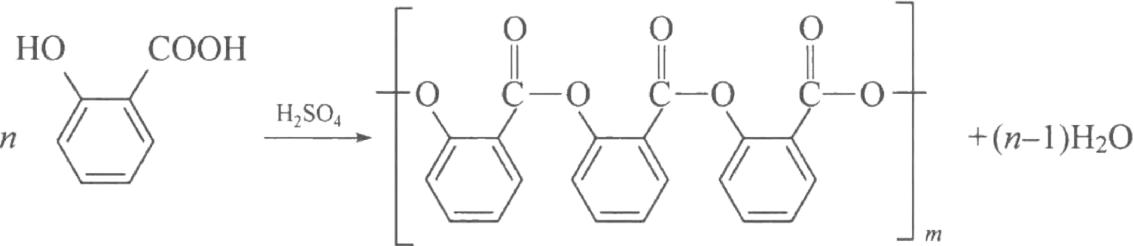

(副反应)

这样得到的是粗制乙酰水杨酸，混有反应副产物、尚未反应的原料和催化剂等，必须经 过纯化处理才能得到纯品。乙酰水杨酸能与碳酸钠反应生成水溶性钠盐，而副产物聚合物不 溶于碳酸钠溶液，利用这种性质上的差异，可把聚合物从乙酰水杨酸中除去。
粗产品中还有杂质水杨酸，这是由于乙酰化反应不完全或由于在分离步骤中发生水解造 成的。它可以在各步纯化过程和产物的重结晶过程中被除去。与大多数酚类化合物一样，水 杨酸可与三氯化铁形成深色配合物，而乙酰水杨酸因酚羟基已被酰化，不与三氯化铁显色， 因此产品中残余的水杨酸很容易被检验出来。
三、仪器与试剂

1. 仪器

锥形瓶(125mL), 球形冷凝管，烧杯(250 mL), 温度计，布氏漏斗，抽滤瓶，表面皿，真 空泵，玻璃棒。

2. 试剂

水杨酸(0.014 mol), 乙酸酐(0.05mol), 浓硫酸，浓盐酸，饱和碳酸钠溶液，三氯化铁(1%)。

四 、实验步骤

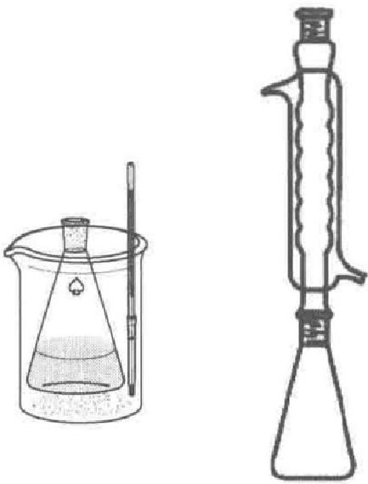
在干燥的125mL 锥形瓶中加入2g 水杨酸、5mL乙酸酐、5滴浓硫酸，小心旋转锥形瓶 使水杨酸全部溶解后，控制反应温度在85～90℃,加热回流5～10min(图4-6)。冷却至室温， 即有乙酰水杨酸结晶析出。若无晶体，可用玻璃棒摩擦内壁(注意须在冰水浴中进行)。然后加 入50 mL 冷水，并放入冰水浴冷却。待晶体完全析出后用布氏漏斗抽滤，并用滤液反复淋洗 锥形瓶，直至所有晶体全部转移到布氏漏斗中。再用少量冰水洗涤晶体，抽干后将粗产物转 移至表面皿上，在空气中自然晾干，称量，粗产物约1.8g。
将粗产物转移到250 mL 烧杯中，在搅拌下慢慢加入 25 mL 饱和碳酸钠溶液，加完后继续搅拌几分钟，直到无气 体产生为止。抽滤，副产物聚合物应被滤出，用5～10mL 冰 水冲洗漏斗，合并滤液至一烧杯中。将预先盛有3～4mL 浓 盐酸和10mL 水配成的溶液加入其中，搅拌均匀，有乙酰水 杨酸沉淀析出。将烧杯置于冰水浴中冷却，使结晶完全。减 压过滤，用冷水洗涤2～3次，抽干水分。将晶体置于表面皿 上，干燥后得乙酰水杨酸产品。称量，约1.5g, 测熔点。
纯乙酰水杨酸为白色针状晶体，熔点135～136℃。
取几粒结晶加入盛有5mL 水的试管中，加入1～2滴1% 的三氯化铁溶液，观察有无颜色反应。
图4-6 阿司匹林制备反应装置
五 、注意事项

(1)乙酸酐应该是新蒸的，收集139～140℃馏分，否则乙酰水杨酸产率很低。
(2)严格控制反应温度，水浴加热温度不宜过高，时间不宜过长，否则将增加副产物的生 成，如生成水杨酰水杨酸酯、乙酰水杨酰水杨酸酯。
(3)本实验中第一次的粗产物不用干燥，即可进行下一步纯化。
(4)由于产品微溶于水，所以水洗时，要用冷水洗涤且每次用水不能太多。
(5)乙酰水杨酸易受热分解，因此熔点不明显，它的分解温度为128～135℃。

六 、思考题

(1)本实验为什么不能长时间反应?
(2)反应时加入浓硫酸的作用是什么?
(3)第一步结晶的粗产品中可能含有哪些杂质?
附：本实验几种物质的物理常数(表4-8)。

表4-8 几种物质 的物理常数

化合物 | 相对分子 质量 | 熔点/℃ | 沸点/℃ | 折光率n, | 相对密度d²⁰ | 水 | 溶解性  有机溶剂
水杨酸 | 138 | 157～159 | 211 | 1.5650 | 1.443 | 0.2 | 醇、醚、苯、丙酮、氯仿
乙酸酐 | 102 | -73 | 139 | 1.3904 | 1.0820 | 分解 | 醇、醚、苯、氯仿
乙酰水杨酸 | 180 | 135 | 一 | 一 | 1.350 | 微溶 | 醇、醚、氯仿
(杨建海)

实 验 十 二 乙酰苯胺的制备

一、实验目的

(1)掌握苯胺乙酰化反应的原理和操作方法。
(2)巩固利用重结晶的方法从反应体系中提纯物质。

二、实验原理

乙酰苯胺为无色晶体，具有退热镇痛的作用，是较早使用的解热镇痛药，有“退热冰”之 称。乙酰苯胺可用苯胺与乙酰化试剂直接作用来制备。常用的乙酰化试剂有：乙酰氯、乙酸 酐和乙酸等。反应活性：乙酰氯>乙酐>乙酸，苯胺与乙酰氯反应最激烈，反应中放出大量热， 产生的氯化氢与苯胺反应生成苯胺盐酸盐。只有向反应体系中加入比苯胺强的碱如毗啶、三 乙胺等试剂才能让苯胺游离出来，继续进行乙酰化反应。
乙酸酐作酰化剂与苯胺反应也很快，生成乙酸。反应常伴随有副产物二乙酰胺的生成。 但是如果在乙酸-乙酸钠缓冲溶液中进行酰化，可以得到高纯度的产物。乙酸作酰化剂时，反 应速率最慢。但是用乙酸作酰化剂价格便宜，操作方便。乙酸作酰化剂与苯胺的反应式如下：
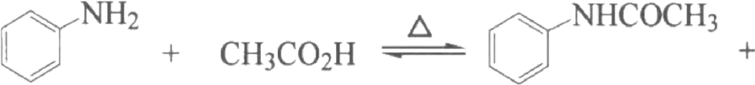

产品使用重结晶方法提纯。

三、仪器与试剂

1.仪器

圆底烧瓶(100 mL), 分馏柱，尾接管，锥形瓶(50 mL), 烧杯(100 mL), 布氏漏斗，抽滤 瓶，表面皿。
2. 试剂

5.1 g(5mL,0.0505 mol)苯胺，7.8 g(7.5mL,0.13 mol)冰醋酸，0.1g 锌粉，活性炭。

四、实验内容

在100 mL圆底烧瓶中，加入5 mL 苯胺、7.5 mL冰醋酸及少许锌粉(约0.05 g), 装上一 支短的刺形分馏柱，其上端装一支温度计，支管通过支管接引管与接收瓶相连，接收瓶外部 用冷水浴冷却。
将圆底烧瓶在空气浴中用小火加热，使反应物保持微沸约15 min。然后逐渐升高温度， 当温度计读数达到100℃左右时，支管即有液体流出。维持温度在100～110℃反应约1.5h,
生成的水及大部分乙酸已被蒸出，当温度计读数下降，表示反应已经完成。在不断搅拌下趁 热将反应物混合物倒入100mL 冰水中，继续剧烈搅拌，冷却烧杯，使粗乙酰苯胺成细粒状完 全析出，用布氏漏斗抽滤析出的固体，并用5～10mL 冷水洗涤固体以除去残留的酸液。粗产

物用水进行重结晶提纯，方法如下：把粗乙酰苯胺放入150mL热水中，加热至沸腾。稍冷后 加入约0.5g 粉末状活性炭，用玻璃棒搅动并煮沸1～2min。趁热用预先准备好的布氏漏斗减 压过滤。冷却滤液，乙酰苯胺呈无色片状晶体析出。减压过滤，尽量挤压以除去晶体中的水 分，产物放在表面皿上晾干，或放入烘箱中烘干，称量并计算产率，测定其熔点(实验步骤流 程如图4-7所示)。产量约5g, 纯乙酰苯胺是无色片状晶体，熔点为113～114℃。
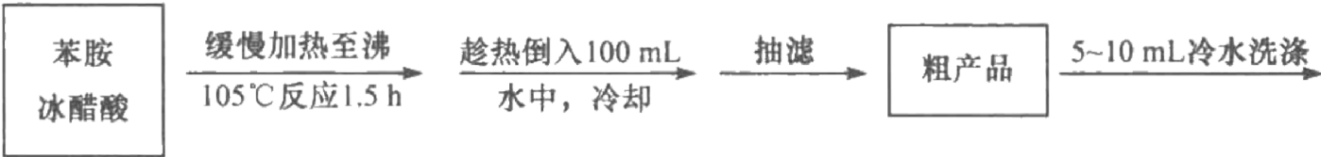
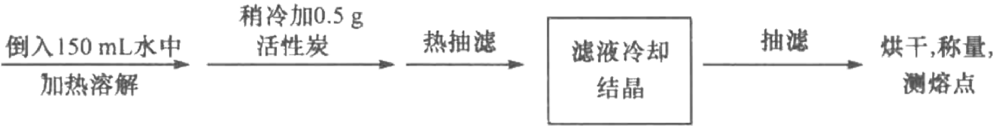

图4-7 实验步骤流程图

五、注意事项

(1)久置的苯胺色深有杂质，会影响乙酰苯胺的质量，因此最好用新蒸的苯胺。
(2) 锌粉的作用是防止苯胺在反应过程中氧化。但必须注意，不能加得过多，否则在后处 理中会出现不溶于水的氢氧化锌。新蒸馏过的苯胺也可以不加锌粉。
(3)因属小量制备，最好用微量分馏管代替刺形分馏柱。分馏管支管用一段橡皮管与一玻 璃弯管相连，玻璃管的下端伸入试管中，试管外部在冷水浴冷却。
(4)收集乙酸及水的总体积约为2.2 mL。
(5)反应物冷却后，固体产物立即析出，沾在瓶壁不易处理，因此须趁热在搅动下倒入冷 水中，以除去过量乙酸及未作用的苯胺。
(6)在沸腾的溶液中加入活性炭，会引起突然暴沸，致使溶液冲出容器。

六、思考题

(1)反应时为什么要控制分馏柱上端温度在100～110℃?温度过高有什么不足?
(2) 反应完成时，理论上应产生多少水? 为什么实际收集的液体远多于理论量?
(3)用乙酸和乙酸酐进行酰化反应各有什么优缺点?还有哪些酰化试剂? 附：本实验几种物质的物理常数(表4-9)。

表4 -9几种物质 的物理常数

化合物 | 相对分子质量 | 熔点/℃ | 沸点/℃ | 折光率n² | 相对密度d² | 水中的溶解性
苯胺 | 93 | -6.2 | 184.4 | 1.5863 | 1.02 | 微溶
乙酸 | 60 | 16.5 | 118.1 | 1.3716 | 1.05 | 溶
乙酰苯胺 | 135 | 114.3 | 305 | 1.5860 | 1.2190 | 25℃:0.563g 100℃:5.2g
(张军杰)

实验十三 直接碘量法测定果蔬中抗坏血酸的含量

一 、实验目的

(1)学习从果蔬中提取维生素C 的方法。
(2)掌握直接碘量法及其操作。
(3)掌握果蔬中维生素C 含量的测定方法。

二、实验原理

维生素C 又称抗坏血酸，分子式为C₆H₈O6。其分子中的烯二醇基具有还原性，能被I₂ 定 量地氧化成二酮基，反应式如下：
C₆H₈O₆+I₂=C₆H₆O6+2HI
维生素 C 广泛存在于新鲜的水果和蔬菜中，不同果蔬的维生素C 含量不同。维生素C 具 有很强的还原性，能将碘还原成碘离子。碘遇淀粉变蓝色，而碘离子不能使淀粉溶液改变颜 色。本实验是利用碘酸钾作氧化剂，即在一定量的盐酸酸性溶液中加入碘化钾-淀粉指示剂， 用已知浓度的碘酸钾溶液滴定。当碘酸钾滴入后释放出游离的碘被维生素C 还原，直至维生 素 C 完全反应后，再滴加碘酸钾溶液时，释放出的碘可使淀粉指示剂呈蓝色，即为终点。其 反应如下：
KIO3+5KI+6HCl= 6KCl+3H₂O+3I₂
记录滴定用去的碘酸钾溶液的量，再根据已知的每毫升碘酸钾溶液可以与多少毫克的维 生素C 发生反应，就可以计算出被检测样品的维生素C 含量。由于维生素 C 的还原性很强， 容易被溶液和空气中的氧氧化，在碱性介质中这种氧化作用更强，因此滴定宜在酸性介质中 进行，以减少副反应的发生。考虑到I-在强酸性溶液中也易被氧化，因此一般选在pH=3～4 的弱酸性溶液中进行滴定。

三、仪器与试剂

1. 仪器

水果刀，烧杯(100 mL 、250 mL),锥形瓶(250 mL), 广口瓶，量筒(25mL 、100 mL),玻 璃棒，纱布，棉花，研钵，pH 试纸，标签纸，容量瓶(100mL 、1000mL),移液管(5mL 、10mL), 滴定管(50 mL), 漏斗，托盘天平，分析天平。

2. 试剂

HC1(0.5 mol · L¹), 淀粉溶液(0.5%),KI 溶液(1%),碘酸钾，果蔬样品。

四、实验内容

1. 溶液配制

0.5%淀粉溶液：称取可溶性淀粉0.5 g, 用少量去离子水调成浆状，再加入100 mL 水，

煮沸至透明状，冷却。
0.001 mol · L⁻¹KIO₃ 标准溶液：精确称取KIO₃0.3568 g(KIO₃预先在102℃烘2h, 在干 燥器中冷却备用),于100mL 烧杯中溶解，转移至1L 容量瓶中，定容，得到0.01mol ·L¹ KIO₃溶液。再稀释10倍即为0.001mol·L¹KIO₃ 标准溶液。

2. 样品试液的制备

将果蔬样品洗净，用纱布擦干其外部所附着的水分。样品若为大型果蔬，先纵切为4～8 等分，取其20～30g 为一份，除去不能食用部分，切碎。若为大型叶菜，沿中脉切开分为两 份，取其一份切碎，称取20g 用作分析。
将称取的样品放入研钵中，加0.5 mol·L⁻¹HC1 溶液5～10mL, 研磨至呈浆状。小心无 损地转移研钵中的样品于100mL 容量瓶中，研钵用0.5mol·L- ¹ 的 HC1溶液冲洗后，洗涤液 也倒入容量瓶中，并加0.5 mol·L⁻¹HC1 溶液定容至100 mL, 充分混合。用清洁干燥二层纱 布过滤至干燥的烧杯中，滤液用作测定。
3. 样品试液的测定

用移液管准确移取1%KI 溶液1.00 mL,0.5% 淀粉溶液4.00 mL, 以及上述制得的样品试 液10.00mL 于250mL 锥形瓶中，再加去离子水至总体积20mL。
用0.001mol·L-¹KIO₃ 标准溶液滴定，要逐滴加入，并不停地摇动锥形瓶，至微蓝色 30 s 不褪色为终点，记录所用KIO₃ 溶液的体积(毫升数),平行测定3次。计算维生素C 的含 量。公式如下：
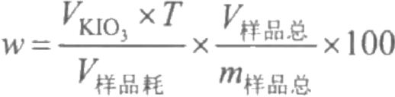
式中：w 为100g 样品含抗坏血酸的质量(mg);VkIo₃为滴定样品所用的KIO₃ 溶液的体积(mL); T 为滴定度0.088mg·mL⁻¹, 即 与 1mL0.001 mol·L⁻¹碘酸钾相当的抗坏血酸量为0.088 mg; V样品耗为滴定时所用样品溶液体积(mL);V 样品总为制成样品溶液的总体积(mL); m样品总为样品 的质量(g)。
4. 结果与计算

将测定的数据填入表4-10中，并列出计算公式计算结果。

表4-10 数据记录及结果

样品名称 | m品总/g | V祥品总/mL | 祥品耗/mL | ko,/mL |  |  |  | 维生素C含量/  (mg · 100g-¹)
 |  |  |  | 1 | 2 | 3 | 平均

五、注意事项

(1)由于滴定时反应速率较慢，应慢慢滴加，不断振摇直至溶液呈蓝色，30 s 不褪色 为终点。

·106 · 大学化学实验
(2)配制淀粉指示液时的加热时间不宜过长，并应快速冷却，以免降低其灵敏度；所配制 的淀粉指示液遇碘应显纯蓝色，如显红色，则不宜使用；此指示液应临时配制。
(3)终点变色很敏锐，小心滴定，不要过量。

六 、思考题

(1)什么是直接碘量法?什么是间接碘量法?二者有什么不同点?
(2)测定维生素 C 的含量时，为什么要用新煮沸并冷却的去离子水溶解试样?为什么要 立即滴定?
(李宝平)

第 5 章 综合性实验

实 验 十 四 邻二氮菲分光光度法测定微量铁

一、实验目的

(1)了解722S分光光度计的性能、结构及使用方法。
(2)掌握邻二氮菲分光光度法测定铁的基本原理。
(3)学会利用标准曲线进行定量分析。

二、实验原理

邻二氮菲分光光度法是测定微量铁的常用方法。邻二氮菲(又称邻菲罗啉)是测定微量铁的 高灵敏、高选择性试剂。在pH=2～9的条件下，邻二氮菲与Fe²+生成极稳定的橘红色配合物， 反应方程式如下：
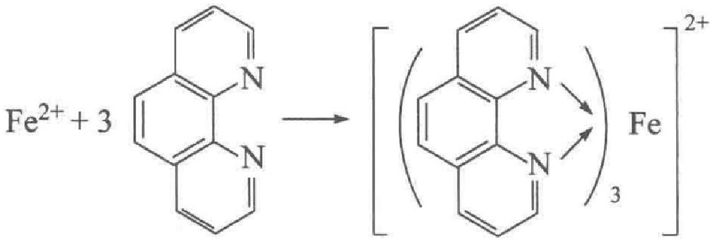
邻二氮菲-铁的配合物对510 nm 波长的光具有选择性吸收，根据朗伯-比尔定律A=abc,
通过测定吸收光的强度可间接得出溶液中铁的浓度。当测定条件一定时，a 和b 为定值，吸光 度A 与c 成正比。
Fe³+也能与邻二氮菲生成3:1配合物，呈淡蓝色，1gK稳=14.1。所以为了测定溶液中 铁的总含量，在加入显色剂之前，应用盐酸羟胺(NH₂OH·HC1) 将Fe³+还原为Fe²+, 其反应 式为
2Fe³++2NH₂OH·HC1—→2Fe²++N₂+2H₂O+4H⁺+2Cl-
测定时，控制溶液酸度在pH=3～9 较好，酸度高时反应进行较慢；酸度太低则Fe²+水解， 影响显色。Bi³+ 、Cd²+、Hg²+、Ag+、Zn²+等离子在 pH=3～9 时与邻二氮菲生成沉淀，Co²+、 Ni²+ 、Cu²+等离子可与邻二氮菲形成有色配合物，因此应注意它们的干扰。
分光光度法测定铁的实验条件，如测定波长、显色时间、共存离子干扰及其消除等，都是 通过实验来确定的。
本实验采用标准曲线法(又称工作曲线法),即配制一系列浓度由小到大的标准溶液，在确 定条件下依次测定各标准溶液的吸光度(A), 以标准溶液的浓度为横坐标，相应的吸光度为纵 坐标，在坐标纸上绘制标准曲线。将未知试样按照相同条件测定其吸光度，再从标准曲线上

查出该吸光度对应的浓度值，就可计算出被测试样中被测物的含量。即试样中铁含量= xn, 其中x 为由工作曲线查出的铁浓度(μg·mL-¹),n 为实验中所测样品的稀释倍数。

三 、仪器与试剂

1. 仪器

722S 分光光度计，比色皿(1cm), 容量瓶(50 mL), 量筒(5mL 、10mL), 吸量管(10mL), 洗耳球。

2. 试剂

邻二氮菲溶液(0.15%),盐酸羟胺溶液(10%),乙酸钠溶液(1.00 mol·L-¹)。
铁标准溶液(20.00 μg·mL-¹): 取0.8634g 硫酸铁铵[NH₄Fe(SO₄)₂·12H₂O]₂ 溶于20.00 mL 6 mol·L-¹HCl 溶液和少量去离子水中，溶解后，用去离子水稀释至1000mL, 摇匀，配制成 浓度为100.0μg·mL- ¹ 溶液，再稀释至20.00μg·mL- ¹。

四 、实验内容

1. 吸收曲线的测定

准确移取20.00 μg·mL- ¹ 铁标准溶液5.00 mL于50 mL容量瓶中，加入10%盐酸羟胺溶 液 1mL , 摇匀，2 min后，加入0.15%邻二氮菲溶液3 mL 和1.00mol·L-¹Na Ac溶液5mL, 用去离子水稀释至刻度。在722S 分光光度计上，用1 cm 比色皿，以空白溶液(1#溶液)作 为参比溶液，测定570～430nm 范围不同波长的吸光度，平行测定3次，测定的数据填入 表5-1中。

表5-1吸收曲线的测定

波长/nm 吸光度A | 波长/nm 吸光度A
570 | 505
550 | 500
530 | 490
520 | 470
515 | 450
510 | 430

以波长为横坐标，吸光度为纵坐标，绘制吸收曲线，从吸收曲线上确定该实验的适宜波 长，一般选最大吸收波长(λmax)。

2. 铁含量的测定

1)标准曲线的测绘
取50mL 容量瓶6只，编号为1#～6#。用吸量管分别移取(准确量取)20.00μg·mL- ¹ 铁标 准溶液0.00 mL 、2.00 mL 、4.00mL 、6.00 mL 、8.00 mL 、10.00 mL 于1#～6#容量瓶中。然后 各加1mL10%盐酸羟胺，摇匀，2min 后，再各加3mL0.15%邻二氮菲及5 mL 1.00 mol·L- NaAc溶液，用去离子水稀释至刻度，摇匀。在分光光度计上，用1 cm 比色皿，在最大吸收

波长处，测定各溶液的吸光度，平行测定3次，将测定数值填入表5-2中。

表5-2标 准曲线的测绘

试液编号 | 标准溶液的量/mL 铁浓度/(μg ·mL-) 吸光度A
1#(空白溶液) | 0.00
2# | 2.00
3# | 4.00
4# | 6.00
5# | 8.00
6#. | 10.00

2)未知液中铁含量的测定
准确吸取10.00 mL 未知液，加1mL10%盐酸羟胺，摇匀，2 min后，再加3mL0.15%邻 二氮菲及5mL1 mol·L-¹NaAc溶液，用去离子水稀释至刻度，摇匀。测定并记录吸光度数 据，平行测定3次，将测定数值填入表5-3中。计算未知液中铁含量。

表5-3未知液中铁含量的测定

试液编号 吸光度A 未知液浓度
7#(未知液)

五 、注意事项

(1)配制显色标准溶液时，注意遵守平行原则(加试剂的量、顺序、时间等应一致)。
(2)盐酸羟胺不稳定，放置时间久会影响还原反应，使测得的结果偏低。
(3)测吸光度时，溶液由稀至浓依次进行测定。

六 、思考题

(1)邻二氮菲法测定铁含量时为什么要加入盐酸羟胺?
(2)如测得未知样中的铁含量不在标准曲线范围内，应如何解决?
(3)本实验取用各溶液体积时，哪些应用吸量管?哪些应用量筒?为什么?
(4)邻二氮菲分光光度法测定铁的酸度条件是什么?
(向 丹)

实验十五 氯离子选择性电极测定水样中的氯离子含量
及PbCl2的溶度积常数

一 、实验目的

(1)学习溶度积常数的测定原理及方法。
(2)掌握酸度计及氯离子选择性电极的使用方法。

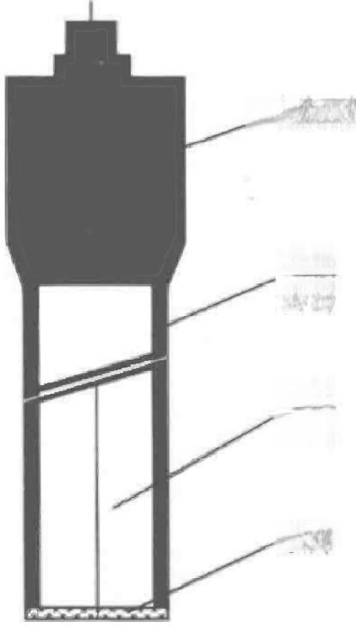

电极帽

电极 外管

电极 导线

膜片
图5-1 氯离子选择性电极
结构示意图 之间的关系为

可简写为

(3)进一步掌握标准曲线法和标准加入法。

二、实验原理

氯离子选择性电极是一种测定水溶液中氯离子浓度的分析 测量工具。这种电极结构简单、使用方便。本实验所用的氯离 子选择性电极是把 AgCl 和 Ag₂S 的沉淀混合物压成膜片，用 塑料管作为电极管，并以全固态工艺制作而成，其结构如图5-1 所示。
当氯离子选择性电极膜片与含氯离子的溶液接触时，就会 发生离子交换反应，结果在电极膜片表面建立起具有一定电势 梯度的双电层，形成特定的膜电位，其值与溶液中氯离子浓度 之间的关系可用能斯特方程描述。对于离子强度变化不大的不 同浓度氯离子系列溶液，若以氯离子选择性电极与饱和甘汞电 极组成原电池，测得的原电池电动势和待测溶液中氯离子浓度

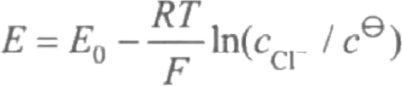
(5-1)

E=E₀-Sln(ca/c⁶) (5-2)
上述两式中的Eo除了与膜片制备工艺有关外，还与氯离子的活度系数有关，因此实验中的待 测溶液应保持一定的离子强度，从而使不同浓度的氯离子系列溶液中氯离子的活度系数大致 相同，此时 Eo和 S 在一定温度下均近似为常数。R 为摩尔气体常量，T 为热力学温度，F 为 法拉第常量，cc 为溶液中氯离子浓度。由式(5-2)可知，在一定的测定条件下，E 与Incc- 之 间呈线性关系，因此可通过标准工作曲线法测定未知溶液中的氯离子浓度。
在一定温度下PbCl₂溶解平衡体系中存在以下平衡：

PbCl₂(s) Pb²+(aq)+2CI-(aq)
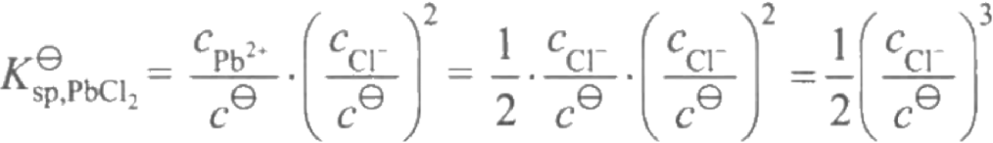

(5-3)

用标准曲线法间接测得PbCl₂ 饱和溶液中的氯离子浓度cc, 由式(5-3)即可计算出一定温度下 PbCl₂的溶度积常数Kp,PbCI₂。
氯离子作为生物体内含量最丰富的阴离子广泛存在于自然界中，在海洋、土壤、环保、化 工、医学、地质等领域中扮演着重要角色，如何准确地测定水样品中氯离子含量有着非常重 要的现实意义。本实验借助氯离子选择性电极，来测定未知样品中氯离子的含量。
三、仪器与试剂

1.仪器

酸度计，磁力搅拌器，氯离子选择性电极，217双液接饱和甘汞电极(内盐桥为饱和 KCl

溶液，外盐桥为饱和 KNO₃溶液),吸量管(1 mL 、5mL 、10mL), 移液管(25 mL), 容量瓶 (100mL), 烧杯(100 mL), 洗耳球，洗瓶，滴管。

2. 试剂

NaCl溶液(0.1 mol·L-¹),KNO₃ 溶液(0.2 mol·L-¹) (离子强度调节剂),PbCl₂ 溶液(饱和),
KNO₃溶液(饱和),KCl 溶液(饱和)。

四、实验内容

( 一)电化学法测定PbCl₂ 的溶度积常数

1. 氯离子选择性电极使用前的准备

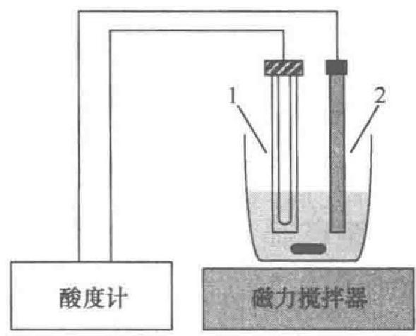
氯离子选择性电极在使用前，应先在0.001mol·L- ¹ 的 KCI溶液中浸泡1h 使其活化，然 后在去离子水中充分浸泡，必要时可重新抛光膜片表面。
双液接饱和甘汞电极的内管充装饱和KC1溶液，外管充 装饱和 KNO₃溶液。按图5-2安装好仪器。电极应固定 于电极支架上，不应斜靠于烧杯侧壁。
2.溶液的配制

1)NaCl系列标准溶液的配制
按照表5-4,配制浓度分别为0.0001 mol·L- ¹ 、 图5 2 仪器装置示意图
0.0002 mol·L- ¹ 、0.001 mol·L- ¹ 、0.002 mol·L- ¹ 、 1.饱和甘汞电极；2.氯离子选择电极
0.01 mol·L- ¹ 和0.02 mol·L- ¹ 的 NaCI 标准溶液。具体操
作：用吸量管分别吸取NaCl标准溶液0.10mL、0.20mL、
1.00mL 、2.00 mL 、10.00mL 、20.00 mL置于6个100 mL 容量瓶中，为尽量保证各标准溶液中 的离子强度相近，需各加0.2 mol·L- ¹KNO₃溶液10.00mL, 然后用去离子水稀释至刻度，摇匀。

表5-4标准溶液的配制及数据记录

编号 | 1 | 2 | 3 | 4 | 5 | 6
0.1 mol ·L-¹NaCI溶液/mL | 0.10 | 0.20 | 1.00 | 2.00 | 10.00 | 20.00
0.2 mol · L-¹KNO₃溶液/mL | 10.00 | 10.00 | 10.00 | 10.00 | 10.00 | 10.00
定容/mL | 100 | 100 | 100 | 100 | 100 | 100
cc/(mol ·L¹) | 0.0001 | 0.0002 | 0.001 | 0.002 | 0.01 | 0.02
ln[c/(mol ·L⁻¹)]
E/mV

2)配制待测的PbCl₂溶液
用移液管吸取10.00 mLPbCl₂饱和溶液，并将其加入至100mL 容量瓶中，再加入10.00 mL
0.2 mol·L-¹ KNO₃离子强度调节剂溶液，然后用去离子水稀释至刻度，摇匀待测。
3. 电动势的测定
(1)将氯离子选择性电极和双液接甘汞电极与酸度计接好，选择“mV”键。通电预热15min,

使仪器稳定。
(2)将上述配制好的标准系列溶液以浓度由低到高的顺序依次测量。具体步骤：将待测溶 液转入烧杯中，放入氯离子选择性电极和双液接饱和甘汞电极及搅拌磁子，开动搅拌器，调 节至适当的搅拌速度，待酸度计显示电动势稳定后，读取电动势值。
测定前要用待测溶液润洗电极、烧杯及搅拌磁子2～3遍；应保持搅拌磁子匀速转动，搅 拌速度不宜太快。
(3)绘制E-lnc 标准曲线。在坐标纸上绘制E-lnc 标准曲线(或用计算机线性拟合数据),在 标准曲线上查找PbCl₂ 饱和溶液对应的氯离子浓度的对数值，得出PbCl₂ 饱和溶液中的氯离子 浓度，由式(5-3)计算出实验温度下PbCl₂ 的溶度积常数。
(二)水样中氯离子含量的测定

(1)用吸量管分别吸取浓度为0.002 mol·L- ¹ 氯离子标准溶液(即4#标准溶液)5.00 mL 、 7.50 mL 、10.00 mL于3个100mL 容量瓶中，各加入50.00 mL 水样和10.00 mL0.2 mol·L- ¹ KNO₃溶液，用去离子水稀释至刻度，摇匀，分别测定其电动势。
(2)根据(1)中测得的3个电动势值，在标准曲线中查出对应的氯离子浓度(此氯离子浓度 为添加氯离子和水样氯离子的总和),计算待测水样中的氯离子浓度。

五 、注意事项

(1)测定溶液电动势时，每次更换待测溶液，电极、烧杯及搅拌磁子都应润洗2～3次。 由于一定温度下电动势只与溶液的浓度有关而与溶液的多少无关，因此测定过程本着少量多 次的原则，烧杯中溶液量没过电极头部即可，不必倒入太多溶液。
(2)测试过程中应尽量避免皮肤直接接触 PbCl₂ 溶液，实验完毕应及时清洗玻璃器皿， PbCl₂溶液倒入废液回收桶内。
(3)测试完毕后，将甘汞电极的外管取下，倒掉盛放的饱和KNO₃ 溶液，用去离子水冲洗 甘汞电极的表面，并套上橡皮套；将氯离子选择性电极用去离子水冲洗干净，并浸泡在盛放 去离子水的烧杯中。

六 、思考题

(1)测定溶液电动势时用到的参比电极为217 双液接饱和甘汞电极，其外接套管内的饱 和KNO₃溶液为什么要在实验完毕后倒掉而不能回收利用?
(2)测定电动势时，倒人测量容器中溶液的多少对测量结果有没有影响?
(3)本实验在配制测量溶液时，为什么要加入KNO₃ 溶液?
(王 耿 )

实验十六 硫酸亚铁铵的制备和纯度鉴定

一 、实验目的

(1)掌握硫酸亚铁铵复盐制备的原理和方法。

(2)掌握水浴加热、蒸发、结晶、减压过滤等基本操作。
(3)熟悉目视比色法检验产品中微量杂质的分析方法。

二、实验原理

亚铁盐在空气中易被氧化，但形成复盐硫酸亚铁铵[FeSO₄·(NH₄)₂SO₄·6H₂O] 后可稳
定存在。硫酸亚铁铵俗称莫尔盐，在同一温度下其溶解度比组成它的简单盐要小，因此可 用等物质的量的 FeSO₄ 和(NH₄)₂SO₄ 在水溶液中相互作用，制得浅蓝绿色的单斜晶体 FeSO4·(NH₄)2SO4·6H₂O。
FeSO₄+(NH₄)₂SO₄+6H₂O=FeSO₄·(NH₄)₂SO₄·6H₂O↓
硫酸亚铁可由铁屑和稀硫酸反应制得。
Fe+H₂SO₄=FeSO₄+H₂↑
用目视比色法估计产品中所含杂质 Fe³+的量，根据[Fe(SCN)n](³-n)+溶液的红色深浅程度， 即可知待测溶液中杂质Fe³+的含量。
三、仪器与试剂

1.仪器
电子天平，锥形瓶(250 mL), 玻璃漏斗，布氏漏斗，抽滤瓶，橡胶垫，比色管(25 mL), 水浴锅，蒸发皿，量筒(20 mL), 酒精灯，表面皿，坩埚钳。
2. 试剂

H₂SO₄溶液(3mol·L-¹), 铁屑，(NH₄)₂SO₄,Na₂CO₃溶液(1 mol·L-¹),HCl 溶液(2mol·L-¹), KSCN溶液(0.1 mol·L-¹)。

四、实验内容

1.硫酸亚铁的制备

(1)准确称取2.0g 铁屑放入150 mL 锥形瓶中，加入20 mL1 mol·L-¹的Na₂CO₃溶液， 水浴加热5～10 min, 促进碱液对油污的溶解。倾倒Na₂CO₃溶液于250 mL 烧杯中，作尾气 吸收液备用，用去离子水将铁屑冲洗3～5次。

(2)向盛有洗净铁屑的锥形瓶中加入15 mL 3mol·L- ¹ 的 H₂SO4溶液，用带有导气管橡胶塞塞住锥 形瓶口，将生成的气体导入盛有除油污后的Na₂CO₃ 溶 液中(图5-3),水浴加热30 min(75～80℃), 反应完毕， 趁热用普通漏斗过滤，保留滤液，用少量热水洗涤锥形 瓶及漏斗上的残渣。
(3)将残渣取出，收集在一起，用滤纸吸干水分后 称量，从而计算出已经反应的铁屑的质量，以及溶液中
FeSO4的理论含量。

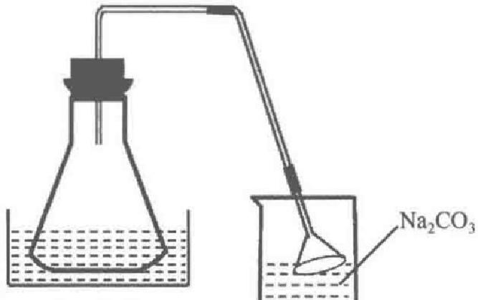
水浴加热

图5-3 装置示意图

2. 硫酸亚铁铵的制备
(1)根据上述所得溶液中FeSO₄的含量，称取等物质的量的(NH₄)₂SO₄加入上述溶液，水 浴加热搅拌，使其全部溶解。
(2)将溶液转移至蒸发皿，用酒精灯小火加热蒸发、浓缩，直至溶液表面出现晶膜为止。
(3)将溶液静置、冷却，硫酸亚铁铵晶体析出，减压过滤，用少量乙醇清洗晶体2～3次， 以除去晶体表面附着的水分。
(4)收集晶体，并用滤纸吸干母液，以晶体不再黏附玻璃棒为标志。
(5)称量、计算理论产量和产率。
3. 产品纯度检验
(1)称取1.0g 的样品，置于25mL的比色管中，加入15 mL的去离子水。
(2)再加入2mL2 mol·L-¹HC1溶液和1mL0.1 mol·L-¹KSCN溶液，加入去离子水稀 释至25mL, 摇匀。
(3)与标准溶液进行目视比色，确定产品等级。

五 、注意事项
(1)制备硫酸亚铁的反应过程中，须摇动锥形瓶以充分反应。
(2)蒸发硫酸亚铁铵溶液，浓缩至表面出现结晶薄膜为止，放置，缓慢冷却，晶体析出。 减压过滤除去母液并尽量抽干。
(3)实验须在通风橱中进行。
(4)实验过程中应保持足够的酸度。
(5)小火蒸发，防止溶液迸溅。

六 、思考题

(1) 制备硫酸亚铁时，为什么要保持铁过量?
(2)制备的硫酸亚铁，为什么需要用普通漏斗趁热过滤?
(3)为什么实验中要保持足够的酸度?
附：本实验所需物理常数(表5-5和表5-6)。

表5-5几 种物质的溶解度( g ·100 g-¹H₂O)

物质 | 0℃ | 10℃ | 20℃ | 30℃ | 40℃
FeSO₄ ·7H₂O | 28.8 | 40.0 | 48.0 | 60.0 | 73.3
(NH₄)₂SO₄ | 70.6 | 73 | 75.4 | 78.0 | 81
FeSO₄ · (NH₄)₂SO₄ | 12.5 | 17.2 | 26.4 | 33 | 46
FeSO₄ · (NH₄)₂SO₄ ·6H₂O | 17.2 | 31.0 | 36.47 | 45.0 | 一

表5-6不同等级Fe³+标准溶液含量

规格 | I | Ⅱ | Ⅲ
Fe³+含量/(mg · 25mL-¹) | 0.050 | 0.10 | 0.20
(孙 杨)

实 验 十 七 茶叶中提取咖啡因

一、实验目的

(1)了解从茶叶中提取咖啡因的原理和方法。
(2)掌握索氏提取器的原理及使用。
(3)掌握升华的原理及实验操作技能。

二、实验原理

茶叶中含有多种生物碱，其中以咖啡因(又名咖啡碱)为主，占1%～5%。另外还含有 11%～12%的丹宁酸(又称鞣酸)、0.6%的色素、少量的纤维素及蛋白质等。咖啡因是弱碱性 化合物，易溶于氯仿(12.5%)、水(2%)及乙醇(2%)等，在苯中的溶解度为1%(热苯为5%)。丹 宁酸易溶于水和乙醇，不溶于苯。为了提取茶叶中的咖啡因，传统方法有溶剂回流提取法和 碳酸钠溶液煮沸法。溶剂回流提取法是利用适当的溶剂(氯仿、乙醇、苯等)在索氏提取器中连 续提取，然后蒸去溶剂，即得粗咖啡因。
萃取是利用物质在两种不互溶(或微溶)溶剂中溶解度或分配比的不同来达到分离、提 取或纯化的一种操作。萃取固体物质通常用长期浸出法或采用索氏提取器。前者是靠溶剂 长期的浸润溶解而将固体物质中的需要物质浸出来，这种方法虽不需要任何特殊器皿，但 效率不高，而且溶剂的需要量较大；而采用索氏提取器萃取则可大量节省萃取所用溶剂。
咖啡因是杂环化合物嘌呤的衍生物，是一种生物碱，它的化学名称为1,3,7-三甲基-2,6-二 氧嘌呤，结构式为

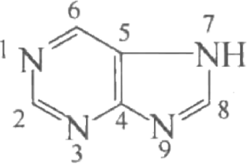

嘌呤

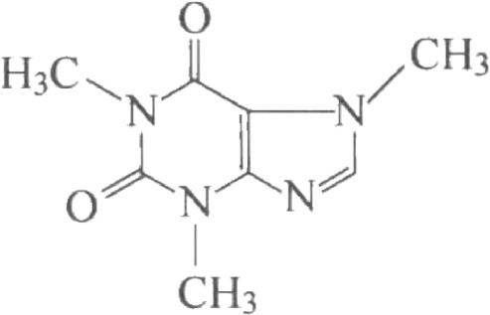
咖啡因

含结晶水的咖啡因为白色针状结晶体，无臭，味苦，能溶于水、乙醇、丙酮、氯仿等，微溶于 石油醚，置于空气中易风化。在100℃时失去结晶水，开始升华，120℃时升华相当显著,178℃ 时迅速升华，利用这一性质可纯化咖啡因，无水咖啡因熔点为235℃。工业上，咖啡因主要通 过人工合成。它是一种温和的兴奋剂，具有刺激心脏、兴奋中枢神经和利尿等作用。因此，可 以作为中枢神经兴奋药，它也是复方阿司匹林等药物的成分之一。
升华是纯化固体有机物的方法之一。某些物质在固态时有相当高的蒸气压，当加热时不 经过液态而直接气化，蒸气遇冷则凝结成固体，这个过程称为升华。升华得到的产品有较高 的纯度，这种方法特别适用于纯化易潮解或与溶剂起分解的物质。本实验采用升华法从茶叶 的乙醇提取物中提取和纯化咖啡因。

三 、仪器与试剂

1. 仪器

索氏提取器，圆底烧瓶，滤纸，蒸发皿，泥三角，电热套。

2. 试剂

茶叶(10 g), 乙醇(95%),生石灰。

四 、实验内容

1. 咖啡因的提取

按图5-4装好提取装置。用滤纸制作圆柱状滤纸筒，称取10 g 茶叶，装入滤纸筒中，
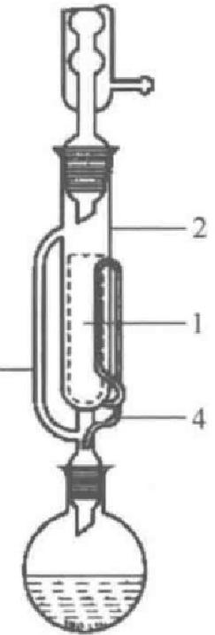
开口端折叠封住。将密封好的滤纸筒放入索氏提取器中，在圆底 烧瓶中加入120～130mL95%乙醇，放入2粒沸石，加热，连续提 取3～4次，约1.5h(图5-4)。待冷凝液刚刚虹吸下去时，立即停止 加热。稍冷后，将仪器改装成蒸馏装置，将提取液中大部分的乙醇 蒸出回收。至剩余10 mL 左右时，趁热将瓶中的残液倾入蒸发皿 中，拌入3～4 g 生石灰粉使之成糊状，在电热套上倒放一泥三角， 将蒸发皿放在泥三角上，期间用玻璃棒不断搅拌，并压碎块状物， 当蒸发皿中溶液全部变成墨绿色的粉末时，改用小火焙炒片刻，使 水分全部除去。冷却后，擦去沾在边上的粉末，以免在升华时污染 产物。取一只口径合适的玻璃漏斗，罩在刺有许多小孔的滤纸的蒸 发皿上(孔向上),玻璃漏斗颈上塞一小块脱脂棉，用小火加热升华， 控制温度在220℃左右(图5-5)。当滤纸上出现许多白色毛状晶体时， 暂停加热，使其自然冷却至100℃左右。小心取下漏斗，揭开滤纸， 仔细用小刀把附着于滤纸及漏斗壁上的咖啡因刮入表面皿中。将蒸 发皿内的残渣加以搅拌，重新放好滤纸和漏斗，用较高的温度再加
-2
3-
图5-4 索氏提取器
1. 滤纸筒；2.提取筒；
3. 连接管；4.虹吸管
热升华一次。合并两次收集的咖啡因，称量，待测。咖啡因为无色针状晶体，熔点235℃。

2. 咖啡因的核磁共振测定

称取试样5mg 左右，放入直径5mm 的核磁管中，加入0.50 mL 氘代氯仿，盖上样品管帽，擦净核磁管外壁，使用核磁共振波谱仪测 定其核磁共振氢谱。
五 、注意事项

(1)索氏提取器的虹吸管极易折断，装置仪器和取拿时必须特 别小心。
(2)滤纸套大小既要紧贴器壁，又能方便取放，其高度不得超过 虹吸管，滤纸包茶叶时要仔细严密，防止漏出堵塞虹吸管，纸套上面

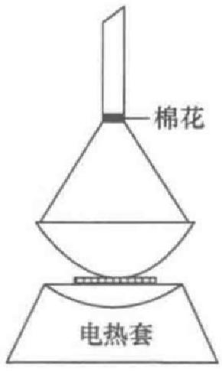

图5-5 常压升华装置

折成凹形，以保证回流液均匀浸润被萃取物。
(3)若提取液颜色很淡时，即可停止提取。
(4)烧瓶中乙醇不可蒸得太干，否则残液很黏，转移时损失较大。
(5)生石灰起吸水与中和作用，以除去部分酸性杂质，如丹宁酸等。
(6)升华前，一定要将水分完全除去，否则在升华时漏斗内会出现水珠。遇此情况，则用 滤纸迅速擦干水珠，继续焙烧片刻之后再升华。
(7)在萃取回流充分的情况下，升华操作是实验成败的关键。如温度过低，升华较慢且产 物较少；如温度过高，会使产物发黄且蒸发皿内物质会烧焦变黑甚至燃烧，引发危险。

六、思考题

(1) 索氏提取器的原理是什么?与直接用溶剂回流提取比较有哪些优点?
(2)升华操作的原理是什么?为什么在升华操作中，加热温度一定要控制在被升华物熔点 以下?
(3)升华前加入生石灰起什么作用?为什么升华前要将水分除尽?
(4)升华时为什么要在蒸发皿上覆盖刺有小孔的滤纸?漏斗颈为什么塞脱脂棉? 附：本实验所需物理常数、红外及核磁图谱(表5-7、图5-6和图5-7)。

表5 -7几种物质 的物理常数

化合物 | 相对分子 质量 | 熔点/℃ | 沸点/℃ | 折光率n2° | 相对密度d20 | 水 | 溶解性  有机溶剂
咖啡因 | 194 | 235 | 升华178 | 一 | 1.23 | 2.2 | 乙醇、氯仿
乙醇 | 46 | -117 | 78.3 | 1.3614 | 0.7894 | 无限溶 | 大多数有机溶剂

100

透光率/%

50

4000 3000 2000 1500 1000 500
波数/cm-¹

图5-6 咖啡因的红外谱图

6
δ/ppm

图5-7 咖啡因的'H NMR谱图

(孙 杨)

实验十八 食醋中总酸度的测定

一 、实验目的

(1)了解强碱滴定弱酸的反应原理及指示剂的选择。
(2)掌握食醋中总酸度的测定方法。
(3)巩固碱式滴定管、容量瓶、移液管的使用方法和滴定操作技术。

二 、实验原理

食醋中的主要成分是HAc(弱酸，Ka=1.8×10-5), 此外还含有少量的其他有机弱酸，如 乳酸等，用NaOH 标准溶液滴定，由于生成的是弱酸强碱盐NaAc, 因此在化学计量点时呈弱 碱性，滴定突跃在碱性范围内(例如，0.1000 mol·L-¹NaOH 标准溶液滴定0.1000 mol ·L- ¹ HAc 溶液时突跃范围pH 为7.74～9.70),因此选用酚酞作指示剂，测出食醋的总酸度。食醋中总酸 度常用HAc 含量来表示。化学反应式为： HAc+NaOH=NaAc+H₂O, 化学计量点时： pH≈8. 7, 指示剂：酚酞，计量关系： nHAc=nNaOH。

三 、仪器与试剂

1. 仪器

烧杯(100 mL), 锥形瓶(250 mL), 试剂瓶(1000 mL), 量筒(250 mL), 容量瓶(250mL), 碱 式滴定管(50 mL), 移液管(25 mL), 电子天平，托盘天平，电炉，玻璃棒，标签纸。

2. 试剂

邻苯二甲酸氢钾(KHC₈H₄O₄)基准物质(先置于烘箱中在105～110℃烘干至恒量，保存于 干燥器中),NaOH, 酚酞指示剂(0.1%乙醇溶液),食醋。

四、实验内容

1.0.1 mol·L-¹ NaOH 溶液的配制与标定

计算配制0.1 mol·L-¹NaOH 溶液1000 mL 所需NaOH固体的质量，在托盘天平上用小 烧杯快速称取上述计算的氢氧化钠固体质量，加去离子水50 mL, 搅拌使之全部溶解。冷却 后转移到干净的1000 mL 试剂瓶中，再加去离子水稀释至1000 mL, 用橡皮塞塞住瓶口，充 分摇匀，贴上标签。准确称取0.4～0.5 g 邻苯二甲酸氢钾3份，分别置于250 mL 锥形瓶中， 加水20～30mL 去离子水溶解后，加酚酞指示剂1～2滴，用NaOH 溶液滴定至溶液呈微红 色，30s内不褪色，即为终点。平行测定3次，将测定数值填入表5-8中。

2. 食醋中乙酸含量测定

准确移取25.00 mL 食醋样品于250 mL 容量瓶中，以去离子水稀释至刻度，摇匀。用移 液管吸取上述稀释后的试液25.00 mL 于锥形瓶中，加入20 mL 去离子水、1～2滴酚酞指示 剂，摇匀，用已标定的NaOH标准溶液滴定至溶液呈微红色，30 s 内不褪色，即为终点。平 行测定3次，将测定数值填入表5-9中，计算食醋中乙酸的含量。

五、数据记录与处理

1. 氢氧化钠溶液浓度的标定

表5-8氢氧化钠溶液浓度的标定

项目编号 | I | Ⅱ | Ⅲ
邻苯二甲酸氢钾/g
VNao日初读数/mL
VNaoH终读数/mL
VNaoH/mL
CNaoH/(mol ·L-¹)
CNaoH/(mol ·L-)
相对平均偏差1%

2. 食醋中乙酸含量的测定

表5-9食醋中乙酸含量的测定

项目编号 | I | Ⅱ | Ⅲ
VNaoH初读数/mL
VNaoH终读数/mL
VNaoH/mL
CHA。/(mol L-¹)
CA。/(mol ·L-1)
相对平均偏差1%
CHA/(g ·mL-¹)

六、注意事项

(1)由于NaOH固体腐蚀性强，易吸收空气中的CO₂ 和水分，因此需要小心取用，不要 沾在手上或实验台上。
(2)NaOH 标准溶液侵蚀玻璃，长期保存最好用塑料瓶储存。一般情况下，可用玻璃瓶储 存，但必须用橡皮塞。
(3)注意食醋取用后应立即将试剂瓶盖好，防止其挥发。
(4)注意正确使用电子天平。用差减法称取KHC₈H₄O₄的质量。
(5)注意容量瓶、滴定管、移液管的使用方法。

七、思考题

(1)以NaOH溶液滴定HAc 溶液，属于哪类滴定?怎样选择指示剂?
(2)实验中加入20 mL 去离子水的作用是什么?
(3)本实验能否使用甲基红作指示剂?为什么?
(李宝平)

实验十九 胶体的制备与性质

一、实验目的

(1)了解胶体的制备方法。
(2)充分认识丁铎尔效应。
(3)了解胶体的稳定性和聚沉作用。

二、实验原理

胶体通常是指分散质粒子的尺寸为1～100 nm 的分散系统。除了胶束胶体和大分子溶液 外，其余的胶体分散系统都是热力学不稳定系统。要得到相对稳定的胶体，通常需加入少量 的电解质作为稳定剂。这种胶体的制备方法可分为分散法和凝聚法两大类。
分散法就是把大块分散质分散在分散剂中，使分散质粒子的线度为1～100 nm, 从而成为 胶体分散系统。常用的分散方法有机械法、溶胶法、电弧法和超声波法。
凝聚法就是在溶液分散系统中，把分散质分子、原子或离子聚合成尺寸为1～100 nm 的 胶体粒子。常用的凝聚方法有蒸气凝聚法和化学凝聚法等。
胶体稳定存在的主要原因是胶粒彼此带有同号电荷，相互聚集并沉降时有一定的能量障 碍。其稳定性大小主要取决于胶粒表面带电荷的多少，也就是ζ电势绝对值的大小。当把电 解质加入胶体中时，与胶粒表面带相反电荷的电解质离子(简称反号离子)就会因异号电荷相吸 而使胶粒表面所带的电荷数减少，使胶粒的ζ电势绝对值减小，不同胶体粒子聚集时的障碍 减小，从而促使胶体聚沉。反号离子带电荷越多，其聚沉能力就越强。
我们把使胶体开始发生聚沉所需要的某电解质的最小浓度(常用mol·L- ¹ 表示)称为该电 解质对这种胶体的聚沉值。聚沉值越小，电解质的聚沉能力就越大。例如，若给体积为V 的 胶体中逐渐加入浓度为c 的某电解质溶液，并且边加边搅拌。当加入的电解质溶液体积为V'

时，才开始明显发生聚沉，则该电解质对此胶体的聚沉值为
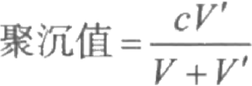
聚沉值与反号离子所带电荷数之间的关系近似服从舒尔策-哈代(Schulze-Hardy)经验规则， 即对于同一种胶体，反号离子所带电荷数分别为1、2、3时，它们的聚沉值之比约为
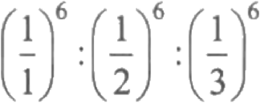
加入电解质是促使胶体聚沉的有效途径之一。此外，也可以把两种带相反电荷的胶体混 合，使其发生聚沉。这种方法在污水处理方面应用较广泛。
三、仪器与试剂

1.仪器

丁铎尔效应演示装置，试管和试管架，电炉，胶头滴管，玻璃棒，滤纸，药匙，标签纸， 烧杯(250mL 、50mL), 漏斗，量筒(10mL 、50mL), 移液管(10mL) 、吸量管(5mL、10mL)。
2. 试剂

硫磺粉，Fe(OH)₃ 胶 体 ，As₂S₃ 胶体，FeCl₃ 溶液(20%),NH₃·H₂O 溶液(10%),K₂SO₄ 溶 液(0.25mol·L-),K₂SO₄ 溶液(0.05mol·L-¹),BaCl₂ 溶液(0.05mol ·L-¹、1.25mol ·L-¹),KCI 溶液(2.5 mol·L-¹),AlCl₃ 溶液(0.01 mol·L-¹), 无水乙醇。
四、实验内容

1. 胶体的制备与丁铎尔效应

1)硫胶体的制备
取少量硫磺粉于试管中，用吸量管取2.00 mL 无水乙醇，振荡，观察是否溶解，同时检测 有无丁铎尔效应。然后用胶头滴管将上述溶液逐滴加入另一个盛放10mL 去离子水的试管中 并振荡。观察现象，同时检测所得产物有无丁铎尔效应。
2) Fe(OH)₃ 胶体的制备
在250 mL 烧杯中加100mL 去离子水，加热至沸腾。然后用量筒量取2mL 20%的FeCl₃ 溶液，并用胶头滴管逐滴加入烧杯里，随后停止加热。这时即可生成棕红色透明的Fe(OH)₃ 胶 体。冷却后检测该胶体有无丁铎尔效应。由于该胶体未经过净化处理，因此后续实验不能直 接使用。
3)丁铎尔效应
向50mL 烧杯中加入1mL20%的 FeCl₃ 溶液，加入10mL 去离子水，再逐滴加入10%的 氨水至稍微过量(有大量棕红色沉淀后，再加入数滴氨水)。然后将沉淀过滤，并用去离子水把 沉淀洗涤2～3次。将沉淀放入另一小烧杯中，向其中先加入20 mL 去离子水，再加入约10 滴20%的FeCl₃ 溶液，用微火加热并搅动。这时Fe(OH)₃ 沉淀就会消失，并形成棕红色透明的 Fe(OH)₃胶体。检测该胶体有无丁铎尔效应。

2. 胶体的聚沉

1) 不同电解质对Fe(OH)₃胶体的聚沉值
聚沉值会随聚沉对象和实验条件的不同而不同，因此在比较不同电解质对同一种胶体的 聚沉值时，除了使用的电解质及其用量不相同以外，其他实验条件都应该相同。
取6个试管，并依次编号为1、2、3、4、5、6。用吸量管向试管2中加入10.00 mL
2.5 mol · L-¹KC1 溶液，向其余5个试管中各加入 1mL 去离子水。用吸量管自试管2中吸取 1.00mL 溶液加入试管3中，振荡混匀；再从试管3中吸取1.00mL 溶液加入试管4中。最后 从试管6中吸取1.00mL 溶液弃去。这时每个试管中均有9mL 溶液，浓度依次为0mol·L-1、
2.5mol·L -¹ 、0.25 mol·L- ¹ 、0.025mol·L- ¹、0.0025mol·L- ¹ 和0.00025mol·L- ¹。
然后用吸量管向每支试管中加入1.00 mL Fe(OH)₃胶体(不是自制的),摇匀，静置片刻。 然后把试管1和其余试管进行对比，观察从哪个试管开始出现浑浊现象，并把结果记录在 表5-10中，以此确定KC1对 Fe(OH)₃ 胶体的聚沉值。
同样用上述方法及相应的药品用量，并借助1.25 mol·L-¹BaCl₂ 溶液和0.05 mol·L- K₂SO₄溶液，分别确定BaCl₂ 和 K₂SO₄对 Fe(OH)₃胶体的聚沉值。
2)不同电解质对As₂S₃胶体的聚沉值
用上述方法及相同的药品用量，并借助2.5 mol·L-¹KC1 溶液、2.5mol·L-¹K₂SO4 溶液、 0.05 mol·L-¹Ba Cl₂溶液及0.01mol·L-¹AlCl₃ 溶液分别测定KCl 、K₂SO₄ 、BaCl₂和 AICl₃对 As₂S₃胶体的聚沉值。

五 、数据记录与处理

1.Fe(OH)₃胶体的聚沉情况(表5-10)

表5-10不同电解质对Fe(OH)₃胶体的聚沉值

试管编号 |  | 1 | 2 | 3 | 4 | 5 | 6 | 聚沉值/  (mol ·L-¹)
KCl | 浓度/(mol · L-¹)
KCl | 现象
BaCl₂ | 浓度/(mol ·L-)
BaCl₂ | 现象
K₂SO₄ | 浓度/(mol · L-¹)
K₂SO₄ | 现象

2.As₂S₃胶体的聚沉情况(表5-11)

表5-11不同电解质对As₂S₃胶体的聚沉值

试管编号 |  | 1 | 2 | 3 | 4 | 5 | 6 | 聚沉值/  (mol ·L-¹)
KCl | 浓度/(mol · L-¹)
KCl | 现象

续表

试管编号 |  | 1 | 2 | 3 | 4 | 5 | 6 | 聚沉值/  (mol ·L-)
BaCl₂ | 浓度/(mol ·L-1)
BaCl₂ | 现象
K₂SO₄ | 浓度/(mol · L-¹)
K₂SO₄ | 现象
AICl₃ | 浓度/(mol · L-¹)
AICl₃ | 现象

根据实验结果，分析说明Fe(OH)₃胶体和As₂S₃胶体分别带正电还是带负电。

六、注意事项

(1)在制备FeCl₃胶体的时候一定要用FeCl₃的饱和溶液。
(2)在煮沸的时候溶液出现红褐色即停止加热，否则会使氢氧化铁聚沉。

七、思考题

(1)为什么胶体会产生丁铎尔效应而溶液却不会产生丁铎尔效应?
(2)不同电解质对同一种胶体的聚沉值大小与什么有关?
(王明德)

实验二十 水中化学耗氧量的测定

一 、实验目的

(1)了解环境分析的重要性及水样的采集和保存方法。
(2)了解测定水中耗氧量的含义。
(3)掌握KMnO₄法测定水中耗氧量的原理和方法。

二 、实验原理
水中化学耗氧量(chemical oxygen demand,COD)的大小是衡量水体受还原性物质污染程 度的综合性指标之一。因为水中含有无机还原性物质(如NO₂ 、S²- 、Fe²+等),还可能含有少量 有机物质。如果有机物腐烂促使水中微生物繁殖，则污染水质，影响人体健康。工业用此水 也不利，因为COD 高的水常呈现黄色，并有明显的酸性，对蒸汽锅炉等有侵蚀作用，所以测 定水中COD 十分重要。
化学耗氧量的测定，指在一定条件下水体中易被强氧化剂氧化的还原性物质所消耗的氧 化剂的量，以 O₂ 的质量浓度p(mg·L-¹) 表示。一般多采用酸性KMnO₄氧化法和K₂Cr₂O₇ 氧 化法。KMnO4氧化法适合测定地面水、河水等污染不十分严重的水质，此方法简便、快速。 K₂Cr₂O₇ 氧化法适合于测定污染较严重的水，此法氧化率高，重现性好。

在酸性溶液中，加入过量的KMnO4溶液，加热使水中有机物充分与之作用后，加入过量
的 Na₂C₂O₄ 溶液与KMnO₄ 溶液充分作用。剩余的C₂O²- 再用KMnO₄ 溶液返滴定，反应式 如下：
4KMnO₄+6H₂SO₄+5C=2K₂SO₄+4MnSO₄+5 CO₂ 个+6H₂O
2MnO4+5C₂O2-+16H+=2Mn²++8H₂O+10CO₂↑
滴至溶液由无色变为浅红色，且在30s 之内不褪色，即为终点，根据 Na₂C₂O4 标准溶液和 KMnO₄标准溶液的消耗量，计算出水中耗氧量p(O₂)。
水样中若含Cl- 大于300 mg·L-¹, 将使测定结果偏高，可加纯水适当稀释，消除干扰。
或加入Ag₂SO₄, 使 Cl-生成沉淀。通常加入1.0gAg₂SO₄, 可消除200 mg Cl-的干扰。
水样中如有Fe²+、H₂S、NO²-等还原性物质干扰测定，它们在室温条件下，就能被KMnO₄
溶液氧化。因此，水样在室温条件下先用KMnO₄ 溶液滴定，除去干扰离子，此MnOZ的量不 应计数。水中耗氧量主要指有机物质所消耗的MnO⁴ 的量。取水样后应立即进行分析，如有特 殊情况要放置时，可加入少量硫酸铜以抑制生物对有机物的分解。必要时，应取与水样同量 的去离子水，测定空白值，加以校正。
由实验原理可知，测定COD 时用去KMnO4的总量减去与Na₂C₂O4反应的KMnO4的量， 即为被氧化水样中还原性物质消耗KMnO₄ 的量。从KMnO₄ 与有机物的氧化还原反应可知： 1mol MnO4相当于5/4molC, 相当于5/4molO₂; 从滴定反应可知：1mol C₂O²-相当于2/5mol MnO⁴ 。所以水中COD 的计算公式如下：
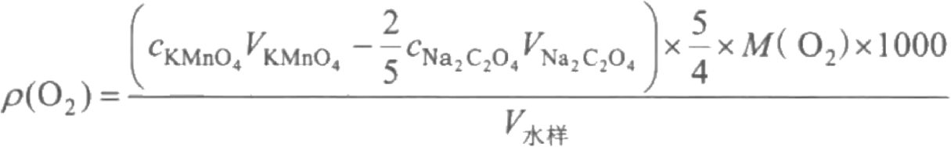
式中：水样为所用水样的体积；M(O₂)为氧的摩尔质量。
必要时可校正去离子水的耗氧量：
水样中实际化学耗氧量p(O₂)= 测定化学耗量-测定空白值

三、仪器与试剂

1. 仪器

酸式滴定管(50mL), 烧杯(100 mL), 锥形瓶(250mL), 量筒(10mL), 吸量管(10mL), 移 液管(25mL), 洗瓶，洗耳球，电子天平，电炉，铁架台，蝴蝶夹。

2.试剂

KMnO₄溶液(0.002 mol·L-¹),Na₂C₂O₄ 溶液(0.005 mol·L-),H₂SO₄ 溶液(3 mol·L-¹), Ag₂SO₄。
四、实验内容

1.0.002 mol·L- ¹ KMnO4标准溶液的配制

用电子天平称取0.17g 固体KMnO₄, 置于500 mL 烧杯中，加水300 mL, 盖上表面皿，

加热煮沸20min, 并随时补充蒸发损失的水分。静置冷却后装入棕色瓶中，用水稀释到500mL, 用微孔玻璃漏斗过滤，滤液待标定，贴上标签。
2.0.005 mol·L- ¹ Na₂C₂O₄标准溶液的配制
在电子天平上准确称取0.1662gNa₂C₂O₄ 于小烧杯中加水溶解后，用去离子水定容至250mL 容量瓶，摇匀，备用。
3.KMnO4 标准溶液的标定

用移液管准确移取25.00 mL0.005mol·L-¹Na₂C₂O₄ 溶液于250mL 锥形瓶中，加入10mL 3 mol·L-¹ H₂SO4.在水浴上加热到75～85℃,用 KMnO₄ 溶液滴定，滴定速度由慢到快再到 慢，直至溶液呈微红色，在30s 内不褪色为终点，记录滴定体积，平行滴定3次，计算KMnO₄ 标准溶液的浓度。
4. 水中化学耗氧量的测定

用移液管准确移取100.0mL水样于250 mL锥形瓶中，加入10mL3 mol·L-¹H₂SO₄溶 液，并准确加入10.00mL0.002 mol·L-¹KMnO4溶液。若此时紫红色消失，应补加KMnO₄溶 液 ，记录KMnO₄体积用量(V1),若紫红色不消失，则V₁=10mL, 立即加热至沸，煮沸10 min 溶液应为浅红色。趁热立即用吸量管加入10.00 mL 0.005 mol·L-¹ Na₂C₂O₄ 标准溶液。充分 振荡，此时溶液应由浅红色变为无色(若仍为浅红色，可再补加5.00 mL0.005 mol·L-¹Na₂C₂O₄ 标准溶液)。趁热用0.002 mol · L- ¹ KMnO₄ 标准溶液滴定至稳定的浅红色即为终点，记录 KMnO₄体积用量(V₂),平行滴定3次，记录数据，计算化学需氧量COD。

5. 空白样耗氧量的测定

用移液管准确移取100.00 mL 去离子水，置于250 mL 锥形瓶中，如上操作，记录数据。

五、数据记录与处理

1.KMnO₄标准溶液的标定(表5-12)

表5-12 KMnO4标准溶液的标定

项目编号 | I | Ⅱ | Ⅲ
基准物Na₂C₂O₄/g
CNa₂ c;o/(mol ·L-¹)
VNaco./mL
初始VKMno,/mL
终点VKMno./mL
VKMno,/mL
CxMno./(mol ·L-)
CKMno./(mol ·L-¹)
相对平均偏差/%

2.水样中化学耗氧量(COD)的测定(表5-13)

表5-13水样中化学耗氧量(COD)的测定

项目编号 | I | Ⅱ | Ⅲ | 空白样
VRMno,/mL
VNa₂C₂o,/mL
初始VKMno./mL
终点Vkmo,/mL
VkMno,/mL
CkMno./(mol ·L-)
水中COD含量/(mg · L-¹) |  |  |  | 一
水样中COD含量/(mg · L-¹) |  |  |  | 一
平均COD含量/(mg · L-¹) |  |  |  | 一
相对平均偏差1% |  |  |  | 一

六 、注意事项

(1)严格控制滴定速度，第一滴红色消失再加第二滴，防止 KMnO₄ 过量分解造成误差， 滴定至颜色褪去较慢时再放慢速度。煮沸时，控制温度，不能太高，防止溶液溅出。
(2)严格控制煮沸时间即氧化还原反应进行的时间，才能得到较好的重现性。
(3)由于含量较低，使用的KMnO₄ 溶液浓度也低，所以终点的颜色很浅(淡淡的微红色), 因此注意不要过量。

七、思考题

(1)水样的采集与保存应当注意哪些事项?
(2)水样加入KMnO₄煮沸，若红色消失说明什么?应采取什么措施?
(3)当水样中Cl- 含量高时，能否用该法测定?为什么?
(4)测定水中COD的意义是什么?有哪些方法可以测定COD?
(李宝平)

实验二十一 电化学制备碘仿

一、实验目的

(1)了解有机电解合成的基本原理。
(2)掌握电化学合成碘仿的基本方法和操作。

二 、实验原理

有机电解合成是利用电解反应来合成有机化合物。其优点有：①可自动控制。电化学过

程中的两大参数电流和电压值，易测定和自动控制。②反应条件温和，能量利用率高。电化 学反应可在较低温度下进行。由于不经过卡诺循环，能量利用率高。③环境相容性好。电化 学过程中使用的主要试剂是最洁净的“电子试剂”,不会对环境产生不良影响。④经济合算。 所需设备简单，操作费用低。在保护环境、建立绿色家园的今天，有机电解合成方法日益为 化学、化工界所重视。
碘仿又称为黄碘，其物态为黄色、有光泽、片状、洁净，在医药和生物化学中用作防腐剂 和消毒剂。碘仿可以由乙醇或丙酮与碘的碱溶液作用而制得，也可用电解法制备。本实验以 石墨碳棒作电极，直接在丙酮-碘化钾溶液中进行电解反应合成碘仿。其原理是：电解液中的 碘离子在阳极被氧化成碘，碘在碱性介质中生成次碘酸根(IO-), 次碘酸根与丙酮反应生成碘 仿。反应方程式如下：

阴极 阳极

2H⁺+2e 2I--2e=

一

H₂ I₂

I2+2OH-=IO-+I-+H₂O
CH₃COCH₃+3IO-=CH₃CO0-+CHI₃+2OH-
副反应 3IO-=IO₃+2I-
由于电解液是水溶液，水可作为阴极的质子源，本反应中间体或产物都不会被阴极还原， 因此两极之间不需要隔膜，这样电解槽就简单得多了。
三、仪器与试剂

1. 仪器

自制石墨电极一套，电磁搅拌器，电源，烧杯(50mL), 磁子，鳄鱼夹，移液管。

2. 试剂

KI(4.4 g),丙酮(1mL), 去离子水(40 mL)。

四、实验内容

取一只50mL 的小烧杯作电解槽，自制石墨棒电极 一套放置于小烧杯上。向烧杯中加40 mL去离子水、4.4g KI, 溶解后用移液管加入1.00 mL丙酮。将烧杯放置在 电磁搅拌器上慢慢搅拌，分别用两个鳄鱼夹夹住阳极和 阴极，接通电源(6V), 在室温下电解(图5-8)。随着反应 的进行，在电解槽阳极会有晶体(碘仿)析出。反应1h 左 右转换电极，以加快反应速率。反应2.5h 后，切断电源， 停止反应。再继续搅拌1～2 min, 然后将烧杯中溶液减 压抽滤，滤饼用少量水洗涤两次，空气中自然干燥后即 得粗产品。称量，计算产率。

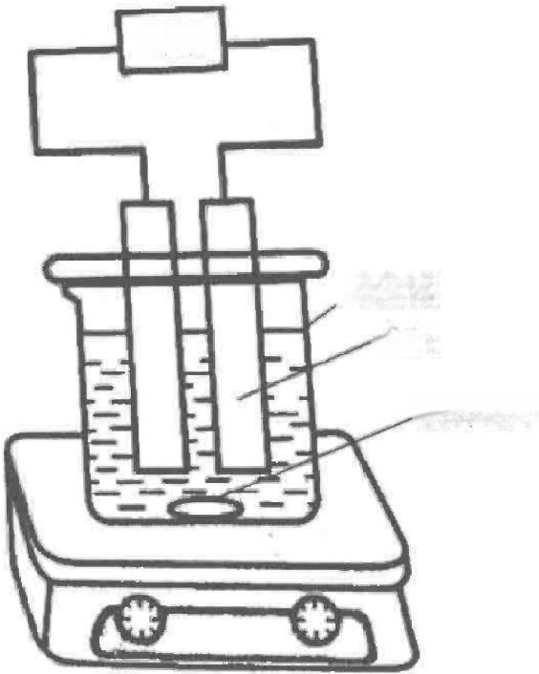
电源

电解槽 电极
搅拌磁子

图5-8 有机电解合成碘仿装置图

五 、注意事项

(1)实验中向烧杯中先加水，再加丙酮，减少丙酮挥发。
(2)为了减少电流通过介质的损失，两电极应尽可能靠近。
(3)电极表面积越大，反应速率越快，所以要保证电极浸入反应液的面积。
(4) 纯净的碘仿为黄色晶体，但用石墨作电极时，析出的晶体呈灰绿色，这是因为混有石 墨，需要精制。
(5)避免磁子丢失。
(6)电磁搅拌器左边旋钮为加热控制开关，请勿触压。

六 、思考题

(1)从本电极反应式可知，每生产1 mol碘仿，需6 mol电子参与反应，即理论上需要通 过电解槽的电量为6×96500 C 。如果本实验电解反应1h, 电 流 为 1A, 则通过的电量 Q=I×t=1×60=60 C。电解合成一定量的产物理论上所需电量(Q+)与实际消耗电量(Qp)之比称为 电流效率( ni), 试根据电解条件和实验结果计算电流效率[ni=(Q/Qp)×100%]。
(2)在电解过程中，电解液的pH 会逐渐增大，试解释原因。
(3)除重结晶提纯碘仿外，还可以选择什么方法提纯?
(朱 敏)

实验二十二 药用氢氧化铝的制备及检验

一、实验目的

(1)了解药用氢氧化铝的制备方法及性质。
(2)掌握药用级氢氧化铝的鉴别及检验方法。
(3)巩固无机制备中的一些基本操作方法。

二 、实验原理

氢氧化铝为白色无晶形粉末、无嗅无味，溶于无机酸和碱性水溶液，不溶于水。本实验采 用碳酸钠和三氯化铝为原料，水为溶剂，乙酸作为稳定剂，制备药用级氢氧化铝(氢氧化铝干 凝胶)。
氢氧化铝干凝胶又称干燥氢氧化铝凝胶，用于肠胃类抑止胃酸用原料药，常用作复方制 剂(如维U 颠茄铝胶囊、氢氧化铝片等)主要组分，也可用于药用辅料。AI(OH)₃(医学称胃舒平) 对胃酸的分泌无直接影响，对胃内已存在的胃酸起中和或缓冲作用的化学反应，化学方程式 为 ：AI(OH)₃+3HCl=AlCl₃+3H₂O, 从而使胃酸过多的症状得以缓解，其主要控制指标：制酸 力应不低于230 mL·g- ¹。

三 、仪器与试剂

1. 仪器

三口圆底烧瓶(250mL), 恒压滴液漏斗，搅拌器，布氏漏斗，抽滤瓶，烘箱，恒温水浴锅，

托盘天平。

2. 试剂

AlCl₃溶液(5.0%),Na₂CO₃ 溶液(20%),甲酸(蚁酸),乙酸，HC1溶液(0.1 mol·L-¹),NaOH 溶液(0.1 mol·L-¹), 溴酚蓝指示剂。

四 、实验内容

1. 制备氢氧化铝凝胶

将 Al₂O₃质量分数为5.0%的酸性氯化铝水溶液置于三口圆底烧瓶中，在20℃恒温水浴下 不断搅拌，将配制好的质量分数为20%的Na₂CO₃ 溶液置于恒压滴液漏斗中，使其匀速滴人三 口圆底烧瓶中。观察到有白色胶状沉淀生成，且随着反应进行沉淀逐渐增多，最终生成乳白 色、半透明凝胶，将其老化2h。
2.洗涤和干燥

老化后的氢氧化铝凝胶先用稀碱溶液洗，再用纯水洗涤3～4次，除去Na⁺ 、Cl- 、SO²-等 杂质，抽滤，置于烘箱中，在70～80℃干燥12h, 得到干燥凝胶。

3. 热处理

将干燥后的凝胶和纯水一并置于高压釜中，其中水与凝胶的质量比为1:5,搅拌成泥浆 状，再加入酸与铝的物质的量比为0.001～0.005的乙酸或蚁酸，于120～160℃下热处理2~ 4 h。经热处理之后制备得到的即为Al₂O₃ 质量分数为30%左右的氧化铝凝胶。
4. 制酸力检验

精密称取干燥凝胶适量(约相当于氢氧化铝0.15g), 置于250 mL 具塞锥形瓶中，加入 50mL0.1mol · L-¹HC1 溶液，密塞，在37℃不断振摇1h, 放冷后，加6～8滴溴酚蓝指示剂， 用0.1mol·L-¹NaOH 溶液滴定。每片消耗0.1mol·L-¹HC1 溶液不得少于60 mL。
准确称取本品约1.5g, 置于250mL 具塞锥形瓶中，加入50 mL0.1 mol·L-¹HCl溶液， 密塞，在37℃不断振摇1h, 加6～8滴溴酚蓝指示剂，用0.1 mol·L-¹NaOH 溶液滴定至溶 液显蓝色。每1g 消耗0.1 mol·L-¹HCl 溶液应为12.5～25.0 mL。
五 、注意事项

(1)制备氢氧化铝凝胶在振摇时须用力搅拌。
(2)本实验对药用氢氧化铝的制备采用的并不是最先进的方法，之所以采用这种方法是因 为它操作简单，要想了解其他先进的方法可查阅相关资料。

六 、思考题

(1)制备氢氧化铝时为什么通常不用氢氧化钠?
(2)常用的氢氧化铝制备方法还有哪些?
(杨 云)

实验二十三 配位化合物的组成和稳定常数的测定

一、实验目的

(1)掌握分光光度法测定配位化合物组成和稳定常数的原理及方法。
(2)熟悉磺基水杨酸合铁(Ⅲ)配位化合物的组成特点。
(3)进一步熟悉分光光度计的使用方法。

二、实验原理
一些过渡元素的金属离子可以与某些配体形成有特定组成和颜色的配合物。Fe³+可以与 磺基水杨酸(简式为H₃R) 形成稳定的有色配合物，配合物的组成和颜色因溶液的pH 不同而改 变。在pH 为9～11时，形成1:3的黄色配合物；在pH 为4～9时，形成1:2的红色配合 物；在pH 为2～3时，形成1:1的紫红色配合物。
本实验测定的是pH=2～3 时形成的紫红色磺基水杨酸合铁(Ⅲ)配离子的组成及其表观稳 定常数K 稳。此时，磺基水杨酸与Fe³+以1:1配位，反应式如下：
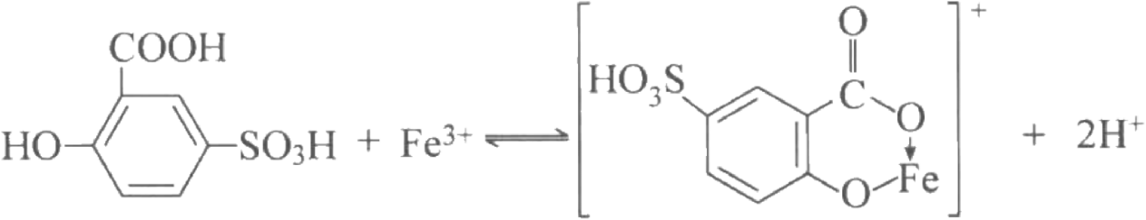
根据朗伯-比尔定律A=abc ,在一定条件下，有色溶液的吸光度与溶液的浓度和液层厚度 成正比。当波长、溶液的温度及液层厚度一定时，吸光度与溶液的浓度成正比。通过对溶液 的吸光度的测定，可以求出配离子的组成。
用分光光度法测定配离子的组成，通常有摩尔比法、等摩尔系列法、斜率法和平衡移动 法，每种方法都有一定的适用范围，本实验采用等摩尔系列法。等摩尔系列法保持溶液中金 属离子浓度cm 与配位体浓度cL之和不变，改变cM与cL的相对量(中心原子M 和配位体L 的 总的物质的量保持不变，而M 和 L 的摩尔分数连续变化),配制一系列溶液，测定相应的吸 光度。很明显，这一系列溶液中，有一些溶液是金属离子过量，还有一些溶液是配体过量，这 两部分溶液中配离子的浓度都不可能达到最大值。只有当溶液中配体与金属离子物质的量之 比与配位比一致时，配合物的浓度才能最大，此时吸光度值也最大。在所测溶液中，磺基水 杨酸为无色，Fe³+浓度很小，近乎无色，对光几乎不吸收，所以配合物的浓度最大时，其吸光 度A 也最大。以吸光度A为纵坐标、配体摩尔分数X 为横坐标绘图，配合物的组成n 就等于 最大吸收峰处金属离子与配体摩尔分数之比。
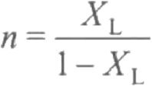 (5-4)
式中：XL和(1-XL)分别为最大吸收峰处的配位体摩尔分数和金属离子摩尔分数。
将图5-9中曲线两侧的直线部分延长并相交于B 点，可认为是金属离子M 与配体L 全部 生成配合物 MLn 时的吸光度(A₁), 但由于MLn 有部分解离，而实际测得最大吸光度为 D 处 (A₂)。因此，配合物的解离度α为

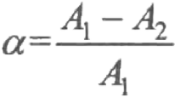 (5-5) 若在书写中忽略电荷，配位平衡为
MLn 、 M+nL
起始浓度 C 0 0
平衡浓度 c-ca ca nca
配合物的表观稳定常数计算公式为
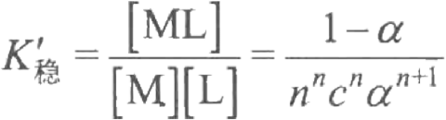
(5-6)

式中：c 为最大吸光度处 MLn的起始浓度，
也是组成MLn的金属离子的浓度。当n=1时：
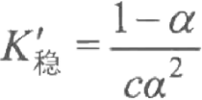
(5-7)

文

1.0

三、仪器与试剂 图5-9 等摩尔系列法示意图
1.仪器
722s 型分光光度计，吸量管(10 mL), 容量瓶(50mL), 洗耳球。

2. 试剂
HC1O₄溶液(0.1 mol·L-¹), 磺基水杨酸溶液(0.0010mol·L-¹),Fe³+ 溶液(0.0010mol·L-¹)。

四、实验内容

1. 配制等摩尔系列溶液

按表5-14 中的用量分别吸取0.1 mol·L-¹HC1O4 溶液、0.0010 mol·L-¹Fe³+ 溶液和 0.0010 mol·L- ¹ 磺基水杨酸溶液于50mL 容量瓶中，用去离子水稀释至刻度，摇匀。
表5-14等摩尔系列溶液吸光度的测定

序号 | 1 | 2 | 3 | 4 | 5 | 6 | 7 | 8 | 9 | 10 | 11 | 12
HCIO₄溶液体积/mL | 5.00 | 5.00 | 5.00 | 5.00 | 5.00 | 5.00 | 5.00 | 5.00 | 5.00 | 5.00 | 5.00 | 5.00
Fe³+溶液体积/mL | 0.00 | 5.00 | 4.50 | 4.00 | 3.50 | 3.00 | 2.50 | 2.00 | 1.50 | 1.00 | 0.50 | 0.00
磺基水杨酸溶液体积/mL  配体摩尔分数  吸光度 | 0.00 | 0.00 | 0.50 | 1.00 | 1.50 | 2.00 | 2.50 | 3.00 | 3.50 | 4.00 | 4.50 | 5.00

2. 测定相应吸光度

在500 nm 波长下，用1cm 的比色皿，以1号溶液为参比，分别测定上述溶液的吸光度， 将所得数据记录于表5-14中。以吸光度对磺基水杨酸的摩尔分数作图。

从所得的等摩尔系列图中找出最大吸收处的配体摩尔分数( XL)和金属离子摩尔分数 (1-XL), 由式(5-4)计算得配合物的组成；由式(5-5)计算得配合物的解离度；由式(5-6)计算得配 合物的表观稳定常数。
五、注意事项

(1)比色皿每次使用完毕后，应用去离子水洗净，倒置晾干，在日常使用中应注意保护比 色皿的透光面，使之不受损坏和产生斑痕，以免影响它的透光率。
(2)更换溶液时，比色皿应用去离子水冲洗干净，再用待测溶液荡洗3次。

六、思考题

(1)实验中加入一定量的HC1O₄溶液，其目的是什么?
(2)为什么说溶液中金属离子的物质的量与配体物质的量之比恰好与配离子组成相同时， 配离子的浓度为最大?
(3)实验中每种溶液的pH 是否一样?
(杜姣姣)

实验二十四 阿莫西林胶囊含量的测定

一、实验目的

(1)学习用外标法测定物质含量的实验步骤和计算方法。
(2)掌握高效液相色谱仪的基本操作。

二、实验原理

阿莫西林又名安莫西林或安默西林，是一种常用的半合成青霉素类广谱β-内酰胺类抗生 素，为一种白色粉末，半衰期约为61.3min。在酸性条件下稳定，胃肠道吸收率达90%。阿莫 西林杀菌作用强，穿透细胞膜的能力也强，是目前应用较为广泛的口服半合成青霉素之一， 结构式为
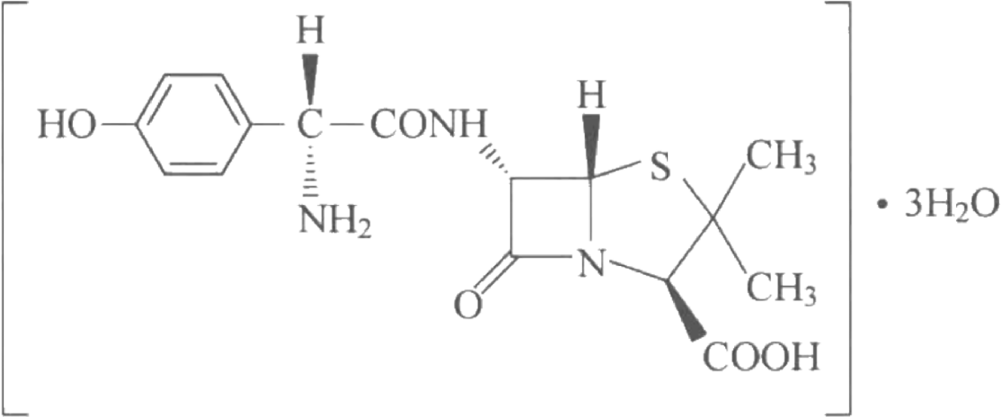

阿莫西林分子结构中的酰胺侧链为羟苯基取代，具有紫外吸收特性，因此可以用紫外检 测器检测。此外，分子中有一羧基，具有较强的酸性，因此使用pH<7 的缓冲溶液为流动相， 采用离子抑制色谱法进行测定。
外标法常用于测定药物主成分或某个杂质的含量。外标法是以待测组分的纯品作对照品，

以对照品和试样中待测组分的峰面积或峰高相比较进行定量分析。外标法包括校正曲线法和 外标一点法，在校正曲线的截距近似为零时，可用外标一点法，后者常简称外标法。
进行外标法定量时，分别精密称取一定量的对照品和试样，配制成溶液，分别进样相同 体积的对照品溶液和试样溶液，在完全相同的色谱条件下，进行色谱分析，测得峰面积。用 下式计算试样中待测组分的量或浓度：
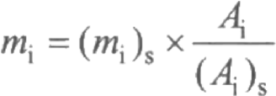 或 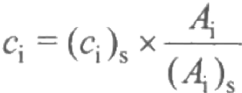
式中：mi 、(m;)s、Ai、(Ai)s、Ci、(ci)s分别为试样溶液中待测组分和对照品溶液中对照品的量、 峰面积、浓度。
三、仪器与试剂

1. 仪器

高效液相色谱仪，ODS 色谱柱，pH 计，容量瓶(50 mL)。

2. 试剂

阿莫西林对照品，阿莫西林胶囊试样，磷酸二氢钾，氢氧化钾(8mol·L-¹), 乙腈(色谱纯), 超纯水。
磷酸盐缓冲溶液(pH 5.0):13.6g磷酸二氢钾，用水溶解后稀释到2000mL, 用 8mol ·L- 氢氧化钾调节至pH 5.0±0.1。

四、实验内容

(1)色谱条件。色谱柱：ODS 色谱柱(15cm×4.6 mm,5μm); 流动相：磷酸盐缓冲溶液 (pH 5.0)-乙腈(96:4);流速：1mL·min-¹; 检测器：UV 254 nm; 柱温：室温。
(2)对照品溶液的配制。精密称取30 mg 阿莫西林对照品于50mL 烧杯中，加入磷酸盐 缓冲溶液(pH 5.0)溶解，转移至50mL 容量瓶中，并稀释至刻度，摇匀。
(3)试样溶液的配制。精密称取阿莫西林胶囊试样30 mg, 按上法配制试样溶液。
(4)进样分析。用微量注射器分别取对照品溶液和试样溶液，各进样20μL, 记录色谱图。 各种溶液重复测定3次。
(5)结果计算用外标法以色谱峰面积或峰高计算试样中阿莫西林的量，再根据试样量 ms 计算含量(质量分数):

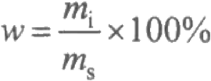

五、注意事项

(1)为保证进样准确，进样时必须多吸取一些溶液，使溶液完全充满20μL 的定量环。
(2)《中华人民共和国药典》规定，以阿莫西林色谱峰计算，理论塔板数应不低于1700。
(3)试样制备时须过0.45 μm微孔滤膜。
(4)流动相所用纯水需要过滤，且超声除气。
(5)用缓冲盐体系作流动相时，注意缓冲盐的浓度不可过大，使用完后，先用纯水将系统

清洗至少30 min, 再用甲醇(或乙腈)清洗30 min 以上，最终应使管路中充满甲醇。
(6)流动相的pH 应为3～9。

六 、思考题

(1)校正曲线的截距较大，能否用外标法定量?如果不能应该用什么方法定量?
(2)外标法与内标法相比有哪些优缺点?
(3)此实验为什么采用含有 pH 5.0的缓冲溶液的流动相?
(4)本实验称取的试样量和对照品量接近(均为30mg 左右),为什么?
(杨 云)

实验二十五 自来水的净化和检测

一、实验目的

(1)了解离子交换法制备纯水的基本原理和操作方法。
(2)学习离子交换树脂的使用方法。
(3)掌握水中无机杂质离子的定性鉴定方法。
(4)巩固电导率仪的使用方法。

二 、实验原理

离子交换法是目前广泛采用的制备纯水的方法之一。这种方法是使自来水通过离子交换 柱(内装离子交换树脂),除去杂质离子，达到净化的目的。
离子交换树脂是一种难溶性的高分子聚合物。它具有网状骨架结构，在其骨架上含有许 多可与溶液中的离子起交换作用的“活性基团”。根据树脂可交换活性基团的不同，将离子交 换树脂分为阳离子交换树脂和阴离子交换树脂。离子交换树脂性质稳定，对酸、碱及一般有 机溶剂稳定。
阳离子交换树脂是树脂中的活性基团可与溶液中的阳离子进行交换；阴离子交换树脂是 树脂中的活性基团可与溶液中的阴离子进行交换。
当水流经过离子交换柱时，水中的Na+ 、Ca²+或 C1- 、SO²- 等离子与树脂上的活性基团中 的 H+ 或 OH-进行交换。
阳离子交换树脂(氢型):
nRH+M”+(Na+ 、Ca²+ 、Mg²+)=R,M+nH
阴离子交换树脂(氢氧型):
nR(NH)OH+A”-(CI、SO²-、CO³-)=[R(NH)],A+nOH
经过离子交换柱后，交换出来的H+和 OH- 发生中和反应，使水得到净化。经过阳、阴离 子交换树脂处理过的水称为去离子水。在离子交换树脂上进行的反应是可逆的，交换失效后 的离子交换树脂用一定浓度的酸碱处理树脂后，无机离子便从树脂上解脱出来，使树脂得到 再生。

三、仪器与试剂

1. 仪器

电导率仪，离子交换柱，阳离子交换树脂，阴离子交换树脂，脱脂棉。

2. 试剂

NaOH溶液(2 mol·L-¹),HC1 溶液(2 mol·L-¹), AgNO₃溶液(0.1 mol·L-¹),NH₃-NH₄Cl
缓冲溶液(pH 10), 铬黑T 指示剂，HNO₃ 溶液(5mol·L-¹)。

四、实验内容 .

1. 树脂的预处理
(1)阳离子交换树脂的预处理：用水将树脂冲至无色后，改用纯水浸泡4～8h, 再 用 2 mol· L-¹HC1溶液浸泡4h 。倾去HCI溶液，用纯水洗至pH=3～4。纯水浸泡备用。
(2)阴离子交换树脂的预处理：将树脂如同上法漂洗和浸泡后，用2mol·L-¹NaOH 溶液 浸泡4h 。倾倒NaOH溶液，用纯水洗至pH=8～9。纯水浸泡备用。
2. 装柱
在离子交换柱下端放入少量脱脂棉(以防树脂漏出),然后装入去离子水至交换柱的1/3高 处，排除柱下部和脱脂棉中的空气。将处理好的树脂混合后与水一起加入交换柱中，与此同 时打开交换柱下端的夹子，让水缓慢流出(水流速度不能太快，防止树脂露出水面),使树脂自 然沉降。装柱时防止树脂层中夹有气泡。装柱完毕后，在树脂层上盖一层玻璃棉，以防加入 溶液时把树脂冲起。
3. 纯水的制备
将自来水通入交换柱，控制出水的流速为4～6mL·min- ¹ 。 流出的水约20mL 后，截取 流出液做水质检验。
4. 水质检验

1)化学检验
检验 Ca²+ 、Mg²+: 分别取5mL 处理水样和自来水，各加入3～4滴NH₃-NH₄Cl缓冲液及 1滴铬黑T 指示剂，观察现象。处理水样呈蓝色，表示基本上不含Ca²+ 、Mg²+。
检验 CI-: 分别取5mL 处理水样和自来水，各加入1滴5mol·L-¹HNO₃ 溶液和1滴 0.1 mol·L-¹A gNO₃ 溶液，观察现象。
2)物理检验
电导率测定：用电导率仪分别测定处理水样和自来水的电导率。水中杂质离子越少，水 的电导率就越小，用电导仪测定电导率可间接表示水的纯度。
理想纯水有极小的电导率，其电导率在25℃时为0.056 μS·cm- ¹。

5. 树脂的再生

树脂使用一段时间失去正常的交换能力，可按如下方法进行再生。

(1) 阴离子交换树脂的再生：用自来水漂洗树脂2～3次，倾出水后加入2mol · L-¹NaOH 溶 液浸泡20 min, 再用适量2mol·L- ¹ NaOH溶液洗涤2～3次，最后用纯水洗至流出液pH=8～9。
(2) 阳离子交换树脂的再生：用自来水漂洗树脂2～3次，倾出水后加入2 mol·L-¹HCl 溶液浸泡20 min, 再用适量2mol·L-¹HCl 溶液洗涤2～3次，最后用纯水洗至检不出Cl-, 流出液pH≈ 6。

五 、注意事项

(1) 在装柱过程中必须使树脂一直浸泡在水中，以免出现气泡或断层，造成溶液断路和树 脂层紊乱。在进行离子交换柱的串联过程中，要注意尽量排出连接管内的气泡，以免液柱阻 力过大而不能交换畅通。
(2)使用复式交换装置时注意阳离子交换柱与阴离子交换柱的流速要匹配。阳离子交换 柱流速太快，阴离子交换柱液面会溢出。阴离子交换柱流速太快，阴离子交换柱会出现干涸 现象。

六 、思考题

(1) 离子交换法制纯水的基本原理是什么?
(2)装柱时为什么要赶净气泡?
(3)阳离子交换树脂和阴离子交换树脂为什么在使用前要分别用酸、碱处理，并洗至中性? (杨国鑫)

实验二十六 分子荧光法定量测定药品中维生素B₂的含量

一、实验目的
(1) 掌握标准曲线法定量分析维生素B₂的基本原理。
(2)学习荧光分光光度计的基本原理、结构及性能并掌握其基本操作。

二 、实验原理
维生素B₂ 又称核黄素，是橘黄色无臭的针状结晶，其结构式为
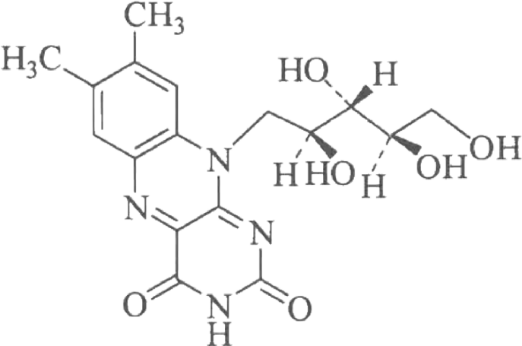

由于分子中有三个芳香环，具有平面刚性结构，因此它能够发射荧光。维生素B₂易溶于 水而不溶于乙醚等有机溶剂，在中性或酸性溶液中稳定，光照易分解，对热稳定。维生素B₂ 溶液在430～440nm 蓝光的照射下，荧光强度与维生素B₂ 溶液浓度呈线性关系，因此可以用 分子荧光法测维生素 B₂的含量。维生素 B₂ 在碱性溶液中经光线照射会发生分解而转化为另

一物质 光黄素.光黄素也是一个能发荧光的物质，其荧光比维生素B2的荧光强得多，故 测维生素B2的荧光时溶液要控制在酸性范围内，且在避光条件下进行。在稀溶液中，荧光强 度与荧光物质的浓度呈线性关系：F=Kc, 其中，F 为荧光强度；c 为物质的浓度；K 为相关系 数，这是分子荧光法定量分析的依据。
三、仪器与试剂

1. 仪器

荧光分光光度计，石英皿(1cm), 容量瓶(50 mL 、100 mL 、1000 mL),烧杯(100 mL), 吸 量管(5mL), 玻璃棒。

2. 试 剂

维生素B₂ 标准溶液(10.0 mg · L-¹), 乙酸溶液(w=0.01), 维生素B₂ 试样。

四 、实验内容

1. 维生素B₂标准溶液的配制
(1)维生素B₂ 标准溶液(10.0mg·L-¹): 准确称取10.0mg 干燥后的维生素 B₂ 置于100 mL 烧杯中，加w=0.01的乙酸溶液使其溶解，定量转移入1000 mL 容量瓶中，并用w=0.01乙酸 溶液稀释至刻度，摇匀待用。
(2)维生素B₂ 标准系列溶液的配制：取维生素B₂ 标准溶液(10.0mg·L-¹)0.50mL 、1.00 mL、 1.50mL、2.00mL 、2.50mL分别置于50 mL的容量瓶中，用w=0.01的乙酸溶液稀释至刻度，
摇匀待测。

2. 维生素B₂ 试样溶液的配制

取维生素B₂ 药品1片，准确称量后用w=0.01的乙酸溶液溶解，并定容至100mL 容量瓶 中，摇匀后放置5min, 再吸取上清液5.00mL 于另一个100mL 容量瓶，用w=0.01的乙酸溶 液稀释至刻度，摇匀待测。

3. 测量

(1)发射光谱的绘制：将激发波长固定在440 nm, 选择适当浓度的维生素 B₂ 标准溶液， 在300～600 nm 扫描，选择最大发射波长。
(2)激发光谱的绘制：将发射波长固定在最大发射波长处，用同一个标准溶液，在300~
600 nm 扫描，选择最大激发波长。
(3)标准曲线的绘制和试样的测定：将发射波长和激发波长分别固定在最大发射波长和最 大激发波长处，以w=0.01的乙酸溶液为空白溶液，从低浓度到高浓度分别测量维生素 B2标 准系列溶液的荧光发射强度。在相同的条件下测定试样溶液的荧光发射强度。以维生素B2标 准溶液的荧光发射强度为纵坐标，其浓度为横坐标，制作标准曲线。根据试样溶液的荧光发 射强度，从标准曲线上查出试样中维生素B₂ 浓度p₂(mg·L-¹), 然后根据试样的称量质量mi(mg) 按下式计算药片中维生素B2的质量分数。

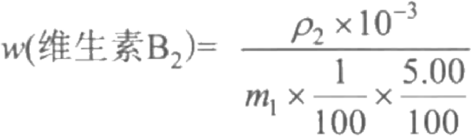

五、注意事项

(1)维生素B₂光照易被氧化，应保存在棕色试剂瓶中。
(2)石英比色皿四面透光，拿取比色皿时，只能用手指接触两侧的毛玻璃，轻拿轻放。

六、思考题

(1)试解释分子荧光法较紫外分光光度法灵敏度高的原因。
(2)维生素B₂ 在 pH=6～7 时荧光最强，本实验为什么在酸性溶液中测定?
(李宝平)

实验二十七 紫外分光光度法测定水样中苯酚含量

一、实验目的

(1)掌握紫外分光光度计的结构、性能和操作方法。
(2)掌握紫外分光光度法定性、定量测定的方法。

二、实验原理
紫外分光光度法又称紫外吸收光谱法，是研究分子在190～400 nm 波长范围的吸收光谱， 属于研究物质电子光谱的分析方法。紫外吸收光谱是由分子的外层价电子跃迁产生的，也称 电子光谱。它与原子光谱的窄吸收带不同，每种电子能级的跃迁会伴随若干振动和转动能级 的跃迁，使分子光谱呈现出比原子光谱复杂得多的宽带吸收。通过测定分子对紫外光的吸收， 可对大量的无机和有机化合物进行定性和定量分析。利用紫外分光光度法定性分析物质，是 在相同实验条件下，分别对标准样品和未知样品进行波长扫描，通过比较未知样品和标准样 品的光谱图，对未知样品进行鉴定。在没有标准样品的情况下，测定分析可根据标准谱图或 相关的电子光谱数据进行比较。利用紫外分光光度法定量分析物质含量，是依据朗伯-比尔定 律，当测定条件一定时，吸光度与被测物浓度成正比。
苯酚是一种应用很广的化工原料，也是一种属细胞原浆型高毒类物质，可以致癌。但在 一些药品、食品添加剂和消毒液等产品中均有一定含量。如果其含量超标，则会产生很大的 毒害作用，因而对其含量的监测就显得非常重要。苯酚在紫外光区的最大吸收波长为 λmax = 270 nm。对苯酚溶液进行扫描时，在270nm 处有较强的吸收峰。苯酚的定量分析可在270nm 处测定不同浓度苯酚标准溶液的吸光度值，并绘制标准曲线。再在相同条件下，测定未知浓 度样品的吸光度值，根据标准曲线得出未知样品中苯酚的含量。
三、仪器与试剂

1. 仪器
紫外分光光度计，比色皿(1 cm), 容量瓶(25mL), 吸量管(10 mL), 锥形瓶(250mL), 洗 耳球。

2. 试剂

苯酚标准溶液(100μg·mL-¹): 准确称取苯酚0.1000g, 置于100 mL 烧杯中，加去离子水
溶解，待其全部溶解后转移到1000 mL 容量瓶中，用去离子水定容，摇匀备用。
未知浓度苯酚水样。

四 、实验内容

1. 吸收曲线的测定
用吸量管准确移取3.00 mL100 μg·mL-¹苯酚标准溶液于25 mL 容量瓶中，用去离子水 定容，摇匀备用。在紫外分光光度计上，用光径为1cm 的石英比色皿，以去离子水作为参比， 在300～250nm 波长范围，每隔5nm 测定一次吸光度。然后以波长为横坐标，吸光度为纵坐 标绘制出吸收曲线。

2. 苯酚含量的测定

用吸量管分别准确移取100μg·mL- ¹ 苯酚标准溶液0.50 mL、1.00 mL、2.00 mL、5.00 mL、 10.00mL 于5只25mL 容量瓶中，用去离子水定容，摇匀备用。在紫外分光光度计上，用光 径为1 cm 的石英比色皿，以去离子水作为参比，在最大吸收波长处，测定各溶液的吸光度。 以溶液的浓度为横坐标，相应的吸光度为纵坐标，绘制标准曲线。
用吸量管准确移取10.00mL 未知浓度苯酚水样于25mL 容量瓶中，用去离子水定容，摇 匀备用。测定该溶液的吸光度数据。从标准工作曲线上查出该吸光度对应的浓度值，换算出 被测试样中苯酚的含量。

五 、注意事项

(1)苯酚有强腐蚀性，使用中要注意安全，接触皮肤后立即用大量流动清水冲洗。
(2)所用比色皿必须要配对，注意清洗干净，否则会给测量带来较大误差。
(3)在使用比色皿的时候要注意不可接触光学面，不可将光学面与硬物或脏物接触，不能 在比色皿中长时间存放含有腐蚀性的物质，使用之后立即清洗干净，不得在火焰或者电炉上 面进行加热比色皿。

六 、思考题

(1) 紫外分光光度法的定性和定量分析的依据是什么?
(2)说明紫外分光光度法的特点及适用范围。
(张 祯)

实验二十八 蔬菜中重金属含量的测定

一、实验目的

(1)学习蔬菜中重金属的测定方法。

(2)掌握ICP 等离子体发射光谱仪的操作及其工作原理。

二、实验原理

蔬菜是人们生活中必不可少的重要农产品，其品质的优劣，尤其是蔬菜中具有积累性和 持续性危害的重金属将直接影响人们的健康。随着现代工业的发展，环境污染加剧，工业“三 废”的排放及城市生活垃圾、污泥和含重金属的农药、化肥的不合理使用，导致蔬菜中重金 属污染加剧，食用重金属含量超标的食品，能产生急性或慢性中毒反应，还有致畸、致癌和 致突变的潜在危害。因此，对蔬菜中的重金属研究具有极大的现实意义。
原子发射光谱法是根据处于激发态的待测元素原子回到基态时发射的特征谱线对待测元 素进行分析的方法。在室温下，物质中的原子处于基态(Eo), 当受外能(热能、电能)作用时， 核外电子跃迁至较高的能级(En), 即处于激发态。激发态原子是十分不稳定的，其寿命大约 为10-⁸ s。当原子从高能级回至较低能级或基态时，多余的能量以辐射的形式释放出来。其能 量差与辐射波长之间的关系符合普朗克公式：
△E=E₁-E₂ =hc/λ
由于不同元素的原子结构不同，当被激发后发射光谱线的波长不尽相同，即每种元素都 有其特征的波长，因此根据这些元素的特征光谱就可以准确地鉴别元素的存在(定性分析),而 这些光谱线的强度又与试样中该元素的含量有关，又可利用这些谱线的强度来测定元素的含 量(定量分析)。
三、仪器与试剂

1. 仪器
ICP 等离子体发射光谱仪(日本岛津公司ICPE-9000), 电热板，烘箱。

2. 试剂

重金属各元素标准储备液(1.0000g·L-¹),HNO₃ 溶液(1%),去离子水，氩气(99.99%),丙 酮，HC1O4,HNO₃。

四 、实验内容
购买各种蔬菜2～3kg, 用自来水洗去泥土，再用去离子水冲洗，晾干水分，用四分法取 新鲜蔬菜可食用部分20.00g 于洁净的锥形瓶中，分别加入10mL 王水浸泡过夜，于电热板上 消解样品。待彻底消解完全后，取下冷却，用1% HNO₃溶液，定容至25mL 容量瓶中。
用逐级稀释法制成系列标准溶液，溶液介质为1%HNO₃ 溶液，用ICP 等离子体发射光谱 仪进行测试。

五 、注意事项

(1)激发光源为高电压、高电流装置，要注意安全，遵守操作规程。
(2)对精密光学仪器，不准用手或布去擦拭。
(3)等离子体光源有强烈紫外线会灼伤眼睛，点炬后，严禁开防护门。
(4) 点炬前，打开通风设备，使有害蒸气排出室外。

六 、思考题

(1) 测定蔬菜中重金属含量的意义是什么?
(2)原子发射光谱法定性分析的依据是什么?定量分析的依据是什么?
(郑阿群)

实验二十九 聚苯乙烯的制备

一 、实验目的

(1)了解聚苯乙烯进行自由基聚合的原理。
(2)了解高分子材料制备与纯化的一般过程。
(3)掌握聚苯乙烯进行本体聚合、乳液聚合及溶液聚合的基本操作。

二 、实验原理

聚苯乙烯(polystyrene,PS) 是重要的高分子化工产品。聚苯乙烯无色透明，能自由着色， 相对密度也仅次于PP 、PE, 具有优异的电性能，特别是高频特性好，次于F-4 、PPO。另外， 在光稳定性方面仅次于甲基丙烯酸树脂，抗放射线能力是所有塑料中最强的。聚苯乙烯最重 要的特点是熔融时热稳定性和流动性非常好，所以易成型加工，特别是注射成型容易，适合 大量生产。成型收缩率小，成型品尺寸稳定性也好。
聚苯乙烯是指由苯乙烯单体经自由基加聚反应合成的聚合物。由加热或引发剂制备聚 苯乙烯的过程是典型的自由基链式反应，其机理与烷烃的卤化反应类似。常用的引发剂为酰 基过氧化物，如过氧化苯甲酰，叔丁基过氧化苯甲酰等。当加热时，引发剂分解产生两个自 由基(CH₃)₃CO · 和 ·OCOC₆H₅, 该自由基会引发聚合反应，使高分子链不断增长，从而制得 聚苯乙烯。
根据实验方法的不同，聚合反应可分为本体聚合、溶液聚合、悬浮聚合和乳液聚合等，聚 合时所用的方法是由产物的用途决定的。本实验列举了聚苯乙烯的本体聚合、乳液聚合及溶 液聚合的聚合方法。
本体聚合是单体(或原料低分子物)在不加溶剂及其他分散剂的条件下，由引发剂或光、热、 辐射作用下其自身进行聚合引发的聚合反应。有时也可加少量着色剂、增塑剂、相对分子质 量调节剂等。液态、气态、固态单体都可以进行本体聚合。
乳液聚合是单体借助乳化剂和机械搅拌，使单体分散在水中形成乳液，再加入引发剂引 发单体聚合。在用乳液聚合方法生产合成橡胶时，除加入单体、水、乳化剂和引发剂四种主 要成分外，还经常加入缓冲剂(用于保持体系pH 不变)、活化剂(形成氧化还原循环系统)、调 节剂(调节相对分子质量、抑制凝胶形成)和防老剂(防止生胶及硫化胶老化)等助剂。乳液聚合 是一种或者几种烯类单体在乳化剂的分散稳定作用下经自由基引发，在水相中呈水包油乳状 液分散的聚合反应过程。聚合产物是以微胶粒(0.1～1 μm)状态分散在水相中的乳状液，稳定 性优良。由于以水作介质，具有价格低廉、使用安全、无污染的优点，广泛用于合成橡胶、黏 合剂、涂料、纺织印染和纸张助剂的生产。

三、仪器与试剂

1. 仪器
试管，酒精灯，圆底烧瓶(50 mL 、100mL), 锥形瓶，温度计，磁力搅拌器，磁子，球形 冷凝管，抽滤瓶，分液漏斗，布氏漏斗，滤纸，真空泵，表面皿，烘箱。
2. 试剂

苯乙烯，叔丁基过氧化苯甲酰，过硫酸钾溶液(10 g·L-¹), 十二烷基苯硫酸钠溶液 (12.5 g·L-¹), 磷酸二氢钠溶液(0.01 mol·L-¹), 氢氧化钠(10%),无水氯化钙，甲醇，二甲苯， 硫酸铝钾(10g·L- ¹)。
四、实验内容

1. 苯乙烯中阻聚剂的除去

苯乙烯单体在储存和运输过程中发生自聚，因此常常需加入一些酚类化合物作为自由基 聚合的阻聚剂。在使用前需将阻聚剂除去，具体方法是：取一定量的苯乙烯于分液漏斗中， 加入同体积的10%氢氧化钠溶液，充分摇动混合；静置，分去水层；有机相用同体积的水洗 涤3次，弃去水层；将苯乙烯转移至锥形瓶中，加入少量的无水氯化钙，干燥30 min, 期 间 须不时摇动锥形瓶使之干燥完全；过滤除去干燥剂，可得到干燥的苯乙烯。如有必要，还可 以将苯乙烯减压蒸馏进一步纯化。
2. 苯乙烯的本体聚合

取一支洁净的软质玻璃试管，加入5mL 上述干燥的苯乙烯，再加入5滴叔丁基过氧化苯 甲酰。垂直夹持试管在酒精灯上加热，并用温度计测试试管内的溶液温度。当温度达到140℃ 时，移去热源，使体系保持微沸，随着反应的进行，可以观察到沸腾的速度迅速增加。聚合反 应开始后体系的温度可达180～190℃,远高于苯乙烯的沸点，在这期间液体的黏度将迅速增 加。当体系的温度开始下降时，移去温度计，此时可以观察到生成的丝状聚合物。聚苯乙烯 的固化速度取决于所用引发剂的用量、反应温度和反应时间。
3. 苯乙烯的乳液聚合

在100 mL 的圆底烧瓶中，加入4 mL0.01 mol·L-¹磷酸二氢钠、4 mL12.5g·L- ¹ 十二烷 基硫酸钠，2mL1 0g · L-¹ 新制备的过硫酸钾的水溶液和5 mL 新蒸馏的苯乙烯，加入搅拌磁 子，并装上冷凝管。在冷凝管和烧瓶连接处涂少许润滑脂，旋转均匀。开动搅拌，加热，调节 加热装置使反应物保持回流但不致在冷凝管中起泡，聚合反应时间约需1h。反应完成后，停止 加热，从冷凝管上端加入10mL水并继续搅拌使反应体系冷却。如发现有块状聚合物，可暂时 取下冷凝管，用刮刀在瓶壁小心研碎。并确保搅拌磁子旋转正常。慢慢滴加1mL100g·L- ¹ 硫 酸铝钾溶液，使聚合物沉淀完全，继续冷凝和搅拌几分钟。减压抽滤，可得到聚合物沉淀。聚 合物依次用水(10mL×3)、甲醇(10mL×3)洗涤。将聚合物转入表面皿中，用滤纸覆盖后置于烘 箱中，在50℃下干燥12h。称量，计算产率。
4. 苯乙烯的溶液聚合和成膜

在50mL 的圆底烧瓶中加入5mL 干燥的苯乙烯和5mL 二甲苯，滴加10滴叔丁基过氧

化苯甲酰。安装加热回流装置，加热回流0.5 h。反应完成后，将溶液冷却至室温。将其中二 分之一倒入25mL甲醇中使其沉淀，使固液分离，得到的聚苯乙烯在强烈的搅拌下加入新鲜 的甲醇溶液中，再悬浮，过滤收集聚苯乙烯，并在通风橱中干燥。将另一半聚苯乙烯溶液倒 在玻璃培养皿中，于通风橱中使溶剂挥发，可以得到透明的聚苯乙烯薄膜。称量所得的聚合 物，计算转化率。本实验需5～6h。
聚苯乙烯的成膜实验也可取乳液聚合得到的聚合物(步骤3中)0.1g 溶于1.5mL乙酸乙酯 或者二甲苯中，倒在玻璃培养皿中，于通风橱中使溶剂挥发即可制得薄膜。

五 、注意事项

(1) 反应中的回流温度较高，实验时应避免烫伤。
(2)引发剂叔丁基过氧化苯甲酰的加入量要严格按实验要求，避免固化过快。
(3)实验中试剂的取用、反应的进行及苯乙烯的溶液聚合和成膜中溶剂的挥发等操作均应 在通风橱内进行。
(4)实验完成后需及时整理台面。

六 、思考题

(1) 在聚合反应中，引发剂的用量对反应有什么影响?
(2)为什么烯烃的链式聚合是放热反应?
(3)在苯乙烯聚合反应中，为什么自由基不是加在连有苯环的碳上而是加在另一个碳上? 如何理解反应取向的选择性?
(4)在苯乙烯的乳液聚合中，十二烷基硫酸钠和磷酸二氢钠的作用是什么?

七、附图(图5-10)
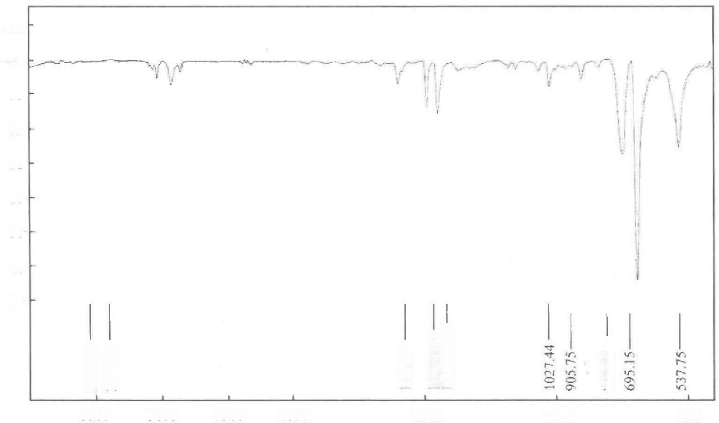
透光率/%
3024.83
2920.56
1900.31
1492.03一
1450.55一
749.87=
110

100

90

80

70

60

50

40

30

3500 3000 2500 2000
1000
1500
500

波数/cm-¹

图5-10 聚苯乙烯的红外谱图

·144 · 大学化学实验
(1)3024.83 cm-¹: 苯环中=CH 伸缩振动。
(2)2920.56 cm-¹:—CH₂— 不对称伸缩振动。
(3)1600.31 cm- ¹、1492.03 cm- ¹、1450.55 cm-¹: 苯环中—C=C— 弯曲振动。
(4)1027.44 cm-¹: 单取代苯环=CH 面内变形。
(5)749.87 cm-¹、695.15cm-¹: 单取代苯环=CH 面外变形。
(张军杰)

第6章 设计性实验

实验三十 蛋壳中钙、镁含量测定

一 、实验目的

(1)了解实际试样的处理方法。
(2)培养学生通过查阅资料解决实际问题的能力。
(3)培养学生运用所学理论及实验知识分析问题和解决问题及科学研究能力。

二、背景资料

蛋壳以禽类蛋壳为检验样品，不同禽类的蛋壳、不同产地的蛋壳、养殖方式不同的蛋壳 中钙镁总量会有所不同。选用的蛋壳试样对整个样品应具有代表性。蛋壳中的主要成分为 CaCO₃, 其次为MgCO₃ 、蛋白质、色素及少量的Fe 和 A1元素。
经现代科学手段检测，蛋壳中CaCO₃含量为83%～85%,蛋白质15%～17%,并含有多 种微量元素(Zn 、Cu 、Mn 、Fe 、Se 等),其中对人体有害的重金属元素 Pb 、As 的含量极低， 均小于1mg · L- ¹。

三 、仪器与试剂

1. 仪器

量筒，锥形瓶，碱式滴定管，酸式滴定管，移液管。

2. 试剂

酚酞，氢氧化钠，甲基橙， EDTA,NaOH, 高锰酸钾，草酸钠，铬黑T, 钙指示剂。

四 、实验内容

(1)查阅资料，自行设计实验方案，方案应包括：①实验目的；②实验原理：描述自行设 计方案的原理、选用的指示剂、所涉及实验内容的相关条件(如酸度、温度等)及有关计算公式；
③所用试剂与仪器：主要试剂的浓度、配制方法及所需主要仪器名称、型号或规格；④实验 内容：写出实验的具体步骤，每步实验所用试剂的用量、实验温度及实验现象；⑤注意事项。
(2)准备不同的蛋壳样品，如鸡蛋壳、鸭蛋壳、鹌鹑蛋壳、土鸡蛋壳等，并进行预处理。
(3)配制所需试剂溶液。
(4)样品中钙、镁含量的测定。

五 、实验指导

(1) 确定分析方法。根据试样来源、试样中组分性质,初步判断选择何种分析方法、实验 所需仪器及试剂。
(2) 滴定方法操作快速简便、成本低、容易重复,是在分析方法中较常用的方法。了解蛋 壳中钙、镁含量的滴定方法,根据实验目的选择试剂用量少、方法简便稳定、实验结果准确 的滴定方法。
(3) 确定标准溶液浓度范围。查阅资料,根据样品中钙镁的含量,滴定分析试样的一般要 求,确定标准溶液浓度范围。
(4)确定滴定分析时试样取样量。滴定时,根据滴定分析⩽0.2%的误差要求,标准溶液滴 定用量应为20∼25mL ,根据滴定体积确定试样称量范围。
(5) 测定蛋壳中钙、镁含量时,应将蛋壳内壁上的薄膜去除。
(6) 蛋壳溶解过程中会产生浑浊,影响滴定终点观察,故应考虑去除浑浊的方法。

六、思考题

(1) 蛋壳的主要成分是什么?钙含量为多少?
(2)样品前处理有什么方法?各有什么特点?
(3) 常用的蛋壳中钙含量的测定有哪些方法?各有什么特点?
(4) 怎样选择滴定时滴定液的体积?依据什么原则?
(5)试样蛋壳应称取多少克较为合理?
(6)样品前处理的基本步骤有哪些?
(7) 若选用直接酸溶法溶解蛋壳的中钙物质,盐酸的浓度应为多少?如何求得?溶解时加 热温度为什么要⩽50^{\circ}C?
(8) 若选用酸碱滴定法滴定蛋壳的中钙含量,选用的方法是直接法还是间接法?为什么? 计算公式是什么?
( 9 ) 用 EDTA 滴定钙含量的基本步骤有哪些?
( 1 0 ) 用 EDTA 滴定钙含量时,用什么指示剂?
( 1 1 ) 用 EDTA 滴定钙含量时,加入三乙醇胺的作用?
(12) 用 EDTA 滴定钙含量时,为什么要加氨水?氨水的浓度应为多少?加多少体积?
(高培红)

实验三十一 茶叶中微量元素的测定

一 、实验目的

(1) 查阅资料,掌握茶叶中微量元素的分析方法。
(2)进一步巩固溶液的配制和标定的基本操作。
(3)熟练分光光度计等仪器的使用方法。

二、背景资料

茶树适宜于在酸性土壤中生长,代谢过程中吸收土壤中可溶性无机元素,使茶叶富含多

种微量元素。茶叶中的微量元素主要以无机态或有机态(与有机物配位)的形式存在，其中许多 为人体的必需元素。经分离鉴定的已知化合物约500种，其中具有药用价值的有机物主要有 茶多酚、咖啡碱、茶色素、茶多糖、维生素、氨基酸和芳香物质等。构成这些有机物或无机盐 的基本元素有50多种，主要有C 、H 、N 和 O 等元素，还有微量金属元素，如Fe 、A1 、Ca、 Mg 等。茶叶中矿物质(以灰分算含量)占4%～6%,其中钾盐占50%,磷酸盐占15%,此外茶 叶中含有人体必需的14种微量元素。
茶叶中微量元素与人体健康的关系近几年日益受到人们的重视，农业、生态、环保、化学 等领域对茶叶中所含微量元素都进行了广泛深入的研究，取得了丰硕成果。随茶叶产地的地 理、地质等环境因素不同，个别微量元素在茶叶中的富集含量很高，形成了具有地域特色的 茶叶品种，如紫阳富硒茶、福建富锌茶等。
三 、仪器与试剂

1. 仪器

研钵，蒸发皿，中速定量滤纸，长颈漏斗，试管，烧杯，分光光度计，酸式滴定管，碱式 滴定管。

2. 试剂

盐酸，硫氰化钾饱和溶液，HAc-NaAc 缓冲溶液，邻二氮菲溶液，盐酸羟胺溶液，铬黑T 指示剂，EDTA 溶液，钙指示剂。
四 、实验内容

(1)查阅资料，自行设计实验方案，方案应包括：分析方法及原理、所需试剂与仪器、实 验步骤、实验结果的计算式、实验注意事项等。
(2)列出所需试剂的规格、用量；列出所需仪器及器皿的名称、型号或规格。
(3)选择各种茶叶，如红茶、铁观音、绿茶等。
(4)配制所需试剂溶液。
(5)茶叶中微量元素含量的测定

五 、实验指导

(1)根据试样中微量元素含量初步判断选择何种分析方法。
(2)茶叶应灰化彻底。灰化前，茶叶应尽量捣碎，以利于灰化；若酸溶后发现有未灰化物， 应定量过滤，将未灰化物重新灰化。

六 、思考题

(1)通过查阅资料，评述各种样品预处理的优缺点。
(2)用邻二氮菲分光光度法测铁含量时，是否测定的是茶叶中的亚铁含量?为什么?
(郑阿群)

实验三十二 葡萄糖酸锌的制备和含量测定

一、实验目的

(1)培养学生查阅文献资料的能力。
(2)培养学生根据实验对象筛选、拟定实验方案的能力。
(3)了解葡萄糖酸锌的生理作用。
(4)掌握葡萄糖酸锌的制备和含量测定的方法。

二 、背景资料

锌元素广泛存在于人体碳酸酐酶、呼吸酶、乳酸脱氢酸、超氧化物歧化酶、碱性磷酸酶及 DNA 聚合酶等100多种酶的酶系中，是核酸、蛋白质的合成所必需的微量元素。人体缺锌会 造成生长迟缓、智力发育低下、味觉减退和创伤愈合不良等现象，从而引发各种疾病。
葡萄糖酸锌作为补锌药，具有见效快、吸收率高、副作用小等优点，主要用于治疗儿童及 妊娠妇女由于缺锌引起的各种病症，也可以作为儿童食品添加剂。葡萄糖酸锌通常可由葡萄 糖酸钙和锌盐直接制得，也可由葡萄糖酸钙先转化为葡萄糖酸，再由葡萄糖酸和氧化锌或锌 盐间接制得。
三 、仪器与试剂

1. 仪器

恒温水浴锅，烧杯，减压抽滤装置，电炉，蒸发皿，酸式滴定管，量筒。

2. 试剂

葡萄糖酸钙，ZnSO₄·7H₂O, 乙醇(95%),乙二胺四乙酸二钠，活性炭，氯化铵，浓氨水， 氯化钠，铬黑T 指示剂。
四、实验内容

(1)在查阅文献资料的基础上，根据制备原料的成本大小及制备方法技术要求的高低，选 择合适的产品制备方法和含量分析方法。
(2)拟定产品制备和分析的具体步骤。
(3)列出所需试剂的规格、用量；列出所需仪器及器皿的名称、型号或规格。
(4)配制所需试剂溶液。
(5)按照拟定的实验步骤完成实验操作，做好记录并计算合成产率。
(6)测定所制备纯品试样中葡萄糖酸锌的含量。

五 、实验指导

1. 确定制备方法

根据制备原料来源的难易、成本大小及制备方法的技术要求初步判断选择何种制备方法。

2. 确定滴定分析时纯品试样的称量范围

根据滴定分析试样称量的一般要求，确定纯品试样的称量范围。

3. 确定标准溶液浓度范围

根据标准溶液滴定用量约20mL 和试样称量范围，初步确定标准溶液的浓度；再吸取一 定量试样粗略滴定，根据实际滴定用量确定取样范围。

六 、思考题

(1)可否用ZnCl₂ 为原料，与葡萄糖酸钙反应制备葡萄糖酸锌?说明理由。
(2)制备葡萄糖酸锌时，加入95%乙醇为什么能降低前者在水中的溶解度使之析出?
(3)用铬黑T 指示剂时，为什么要控制pH≈10?
(4) 葡萄糖酸锌制备过程为什么要控制温度?
(关 放)

实验三十三 从含碘废液中提取碘化钾

一 、实验目的

(1)巩固溶解、过滤、结晶及沉淀的转移和洗涤等基本操作。
(2)查阅资料，设计从废碘液中提取碘化钾的方案，提高综合分析能力。

二、背景资料

碘化钾及碘是实验室中常用的化学试剂，用途广泛，消耗量较大，但价格较贵。在大学化 学实验中化学反应速率常数与活化能的测定实验是必做实验之一，实验中会用到大量的碘化 钾。实验结束后这些碘都留在了废液中，若将其丢弃，不仅造成碘资源的浪费，而且带来环 境污染。我国是一个碘资源十分缺乏的国家，因此从含碘废液中回收碘，用含碘废液制备KI, 充分利用二次资源，即达到了废物的循环利用，又符合绿色化学实验的要求，具有明显的社 会和经济效益。

三 、仪器与试剂

1. 仪器

烧杯，抽滤瓶，布氏漏斗，烤箱，电子天平。

2. 试 剂

含碘废液，硝酸铜，硫代硫酸钠。

四 、实验内容

(1)查阅资料，根据含碘废液中的碘的含量，设计合理的提取路线，并列出所用试剂及用 量、实验仪器等。

(2)处理含碘废液。
(3)含碘废液中碘含量的测定。
(4)从含碘废液中提取碘化钾。

五 、实验指导

(1)常温下，碘化钾极易溶于水，其在水中的溶解度为59.8g, 因此在蒸发浓缩过程中一 定注意不能用水冲洗碘化钾产品。
(2)设计方案时，选取易得试剂和一般实验室都具备的简单仪器。

六 、思考题

(1)含碘废液中的碘主要以哪种形式存在?
(2)在回收含碘废液中碘的过程中，怎样减少碘的损失?
(郑阿群)

实验三十四 牛奶酸度和钙含量的测定

一 、实验目的

(1)了解牛奶酸度和钙含量的检测方法及其表示。
(2)掌握乳浊液滴定终点的观察方法。
(3)了解实际样品的分析方法。

二 、背景资料

牛奶是一种复杂的胶体混合物，是不透明的液体。牛奶的营养成分很高，主要成分有水、 脂肪、磷脂、蛋白质、乳糖、无机盐钙质等物质。当消毒的牛奶中含有发酵剂乳酸菌时，乳酸 菌就会在适宜的温度(30～40℃)中，大量生长繁殖，将牛奶中的乳糖分解成乳酸。乳酸把牛奶 中蛋白钙离子夺走，这样一来，蛋白化合物变得不再稳定，随着乳酸的酸度不断地增加，牛 奶的性质逐渐发生了变化。当乳酸的pH≤4.6 时，酪蛋白开始沉淀，凝结成酸牛奶，对钙的含 量产生影响。钙与身体健康息息相关，钙元素除形成骨骼以支撑身体外，还参与人体的代谢 活动。钙缺乏可导致儿童佝偻病，青少年发育迟缓，孕妇高血压，老年人骨质疏松等。牛奶是 人体钙的最佳来源，而且钙磷比例非常利于钙的吸收。因此，乳品中钙含量的常规营养分析 是必须检测的质量指标。
牛奶中有两种酸度：①外表酸度也称固有酸度(潜在酸度);②真实酸度也称发酵酸度。 外表酸度是指磷酸与干酪素的酸性反应，在新鲜的牛奶中约占0.15%,另外还有CO₂、枸杞 酸、酪蛋白、白蛋白等。真实酸度是由乳酸菌作用于乳糖，产生乳酸引起的。习惯上如果牛 奶中的酸度含量超过0.25%～0.2%,pH=6.6 即为有乳酸存在。酸度小于0.2%的牛奶称为新 鲜牛奶；酸度大于0.2%的牛奶称为不新鲜牛奶；酸度达到0.3%时，饮用时有一定的酸味， pH=4.3 ; 当牛奶结块时酸度为0.6%。通常用T 表示牛奶酸度，T 是指滴定100 mL牛奶 样品，消耗的0.1mol·L-¹NaOH 溶液的量。牛奶中酸度增高，主要是微生物活动的结果，

通过测定牛奶的酸度即可确定牛奶的新鲜程度，反映出乳质的实际品质。正常牛奶的酸度 随奶牛的品种、饲料、泌乳期的不同而略有差异，但一般均在14～18°T。如果牛奶放置时 间过长，细菌繁殖会使牛奶酸度降低。因此，牛奶的酸度是反映乳制品的一项重要指标。
三 、仪器与试剂

1. 仪器
量筒，锥形瓶，酸度计，移液管，碱式滴定管，酸式滴定管。

2. 试剂
酚酞，氢氧化钠，标准缓冲溶液，EDTA,NaOH, 铬黑T 指示剂，钙指示剂。

四 、实验内容

(1)查阅资料，自行设计实验方案，方案应包括：分析方法及原理、所需试剂与仪器、实 验步骤、实验结果的计算式、实验注意事项等。
(2)列出所需试剂的规格、用量；列出所需仪器及器皿的名称、型号或规格。
(3)准备不同种的牛奶，如高钙奶、酸牛奶、鲜牛奶等。
(4)配制所需试剂溶液。
(5)酸度的测定。
(6)钙含量的测定。

五 、实验指导

1. 确定分析方法

根据试样来源、牛奶样品浑浊度初步判断选择何种分析方法。

2. 确定标准溶液浓度范围

根据滴定分析试样的一般要求确定标准溶液浓度范围。

3. 确定滴定分析时试样取样体积

根据标准溶液滴定用量为20～25mL 和试样称量范围，初步确定标准溶液的浓度；再吸 取一定量试样粗略滴定，根据实际滴定用量确定取样体积。
六 、思考题

(1)牛奶酸度和钙含量是如何表示的?
(2)锌标准溶液怎样配制?
(3) EDTA滴定牛奶中钙的原理?怎样消除Fe 、A1的干扰?
(4)怎样确定酸奶的称量范围?
(郑阿群)

实验三十五 食盐及食品中碘含量的测定

一、实验目的

(1)了解碘对人体的作用，熟悉碘盐中碘的添加形式及含量范围。
(2)掌握测定碘含量的基本原理和方法。

二、背景资料

碘是一种人体必不可少的微量元素，碘在人体中主要存在于甲状腺内，甲状腺内的甲状 腺球蛋白是一种含碘的蛋白质，是人体的碘库，它具有促进体内物质和能量代谢，促进身体 生长发育，提高神经系统的兴奋等生理功能。人体中如果缺碘，甲状腺得不到足够的碘，甲 状腺素的合成就会受到影响，使甲状腺组织产生代偿性增生，形成甲状腺肿。碘缺乏给人类 的智力与健康造成了极大的损害，特别是对婴幼儿的危害尤为严重，使婴幼儿身体矮小、智 力低下、发育不全，甚至痴呆，即使是轻症患儿也多智力低下。
中国是世界上严重缺碘的国家之一，中国营养学会确定碘安全摄入量为每人每日150~ 200 μg, 以不超过1000μg为宜。人类所需的碘， 主要来自食盐和食物，最为有效的是加碘 食盐。如果在人们日常食用的食盐中加碘，这样人们在吃盐的同时把碘摄入体内，就可避免 碘缺乏的发生，因此采用食盐加碘的方法是消除碘缺乏病最有效的方法。我国政府为了消除 碘缺乏，在食用盐中均加入了一定量的碘酸钾，以确保人体对碘的需要。我们日常生活中食 用的加碘盐也会因为受到光照、烹调温度及存储时间等因素影响，进而影响人们所摄入碘的 含量。

三 、仪器与试剂

1. 仪器
分光光度计，pH 计，电子天平，容量瓶，移液管，吸量管，锥形瓶，碱式滴定管，酸式 滴定管。
2. 试 剂

碘化钾溶液，淀粉溶液，盐酸，硫代硫酸钠溶液。

四、实验内容

(1)查阅资料，自行设计实验方案。方案应包括：分析方法及原理、所需试剂与仪器、实 验步骤、实验结果的计算式、实验注意事项等。
(2)列出所需试剂的规格、用量；列出所需仪器及器皿的名称、型号或规格。
(3)准备各种食盐，如低钠盐、加碘盐、海藻盐、海盐等。
(4)配制所需试剂溶液。
(5)食盐中碘含量的测定。

五 、实验指导

(1)查阅资料，根据食盐中添加的碘以什么形式存在及碘含量范围，初步判断选择何种分 析方法。
(2)须控制好反应的酸度，反应过程中防止生成的I₂ 分解，且须避光放置。

六 、思考题

(1)食盐中添加的碘以什么形式存在?怎样检验?
(2)定量测定的碘是总碘含量吗?为什么?
(郑阿群)

实验三十六 含氟牙膏中氟含量的测定

一 、实验目的

(1) 掌握离子选择性电极法测定氟含量的原理及实验方法。
(2)熟练使用氟离子选择性电极。
(3)巩固离子选择性电极的测量方法和数据处理方法。

二 、背景资料

氟作为一种坚固骨骼和牙齿的物质，是人体必需的微量元素之一。适量的氟可增加牙齿 的抗酸性，抑制细菌发酵产生酸，坚固骨骼和牙齿，预防龋齿。世界卫生组织一直推荐使用 含氟牙膏来预防龋齿，市面上含氟牙膏也十分普及。在含氟牙膏中通常添加氟化钠、单氟磷 酸钠等氟化物作为防龋剂，在刷牙的过程中以游离状态存在的氟离子与牙齿表面的羟基磷灰 石结合，可增强牙齿耐酸腐的能力，加快磷和钙的沉积速度，促进龋损表面的再矿化。但过 度使用含氟牙膏会导致氟的摄入量过多，可能会引起氟中毒，影响牙齿和骨骼的发育，出现 氟斑牙、氟骨病等慢性氟中毒症状，甚至会引起恶心、呕吐、心律不齐等急性氟中毒，特别是 生活在高氟地区的人更应该禁用或慎用含氟牙膏。但若在低氟区或适氟区，牙膏中的氟离子 浓度达不到一定范围，就起不到防龋效果。因此，氟离子含量的测定在含氟牙膏的检测和评 价中具有重要意义。从2009年2月1日起，我国开始实施新的牙膏强制性国家标准《牙膏》
(GB8373—2008), 即成人含氟牙膏中的氟含量为0.05%～0.15%,儿童含氟牙膏中的氟含量为 0.05%～0.11%。
三 、仪器与试剂

1. 仪器

磁力搅拌器，台式高速离心机，酸度计，氟离子选择性电极，饱和甘汞电极，烧杯，容量 瓶，移液管，玻璃棒，磁子。
2. 试剂

氟化钠，柠檬酸钠，氯化钠，冰醋酸。

四、实验内容

(1)查阅资料，了解牙膏相关资料和国家标准。
(2)运用已查阅资料，自行设计实验方案，方案应包括：分析方法及原理、所需试剂与仪 器、实验步骤、实验数据处理、实验中的注意事项等。
(3)列出所需试剂的规格、用量；列出所需仪器及器皿的名称、型号或规格。
(4)配制所需试剂溶液。
(5)严格按照仪器操作规程，完成牙膏中氟含量的测定。

五、实验指导

1. 确定分析方法

根据样品来源、样品形态初步判断选择何种分析方法。

2. 确定实验条件、试样取样体积和标准溶液浓度

根据试样中氟离子含量，初步确定标准溶液的浓度；根据实际测试结果确定试样取样体 积和系列标准溶液的浓度范围。
六、思考题

(1)实验中加入TISAB的作用是什么?
(2)测定牙膏中氟离子有什么意义?
(杨国鑫)

实验三十七 不同形貌氧化锌材料的制备

一 、实验目的

(1)学习均匀沉淀法制备纳米氧化锌的方法。
(2)了解反应条件对实验产物形貌的影响，并对实验产物进行表征分析。
(3)掌握沉淀法制备纳米氧化锌的制备过程和化学反应原理。

二、背景材料
纳米氧化锌(ZnO)是一种具有独特结构和性质的半导体氧化物，其具有三个方面的优势： 首先，ZnO 作为一种重要的功能半导体材料，具有3.37eV 的直接禁带宽度和60 meV的激子 结合能，具有近紫外发射和透明电导等性能；其次，ZnO 晶体的非中心对称结构使其具有压 电效应，这一性质使其可以应用于机电元件；最后，ZnO 的生物安全和生物兼容性，使其成 为可以直接应用于生物医学和环境科学领域的绿色材料。纳米材料的功能不仅取决于它的化 学组成，还与纳米材料的尺寸和形貌有很大关系。长条状的ZnO晶粒作橡胶添加剂；颗粒状 的 ZnO 用于涂料；片状ZnO 以其优异的紫外屏蔽性能被用于化妆品等。总之，如何根据不同 用途，控制反应条件，合成颗粒尺寸、形貌可控的ZnO 超细粉已成为广大科研工作者研究的 热点。

ZnO 纳米材料具有不同形貌和尺寸，包括零维结构的ZnO 纳米粒子或量子点；一维结构 的 ZnO 纳米线、纳米棒(杆)、纳米带、纳米管等；二维结构的ZnO 纳米薄膜、片状结构等； 三维结构的ZnO 纳米花状、纳米空心微球、星状等。一维ZnO 纳米材料由于其较高的比表面 积及其特殊量子限制效应引起了人们的广泛关注，其光学性能、电学性能等非常优异，在传 感器、光电子器件、压电等领域有着广泛的应用前景。二维ZnO 纳米材料最具代表性的是ZnO 纳米薄膜材料，随着纳米薄膜制备方法的不断出现，人们已经制备了各种纳米薄膜材料。ZnO 薄膜材料的研究主要集中在压电性能、光电性能、气敏性能和压敏性能等方面。三维ZnO 纳 米材料以ZnO 纳米空心微球为代表，由大量的零维ZnO 纳米粒子组成。其他形貌的三维ZnO 纳米材料有纳米花、纳米梳、树权状等多级纳米结构。三维ZnO 纳米材料具有特殊的性能优 势，具有壳层结构的空心微球不易团聚，而且具有高的比表面积，因此由具有壳层结构的ZnO 纳米材料制备的气敏传感器具备灵敏度高和响应时间短等特点。
常见的ZnO 制备方法有很多种，根据参与反应的原料状态，可以将其分为气相合成、固 相合成和液相合成三类。气相合成指把含有锌元素的气态反应剂或液态反应剂的蒸气及反应 所需其他气体引入反应室，在衬底表面发生化学反应生成ZnO 的过程。固相合成ZnO 的反应 一般是以固相锌盐、碱和其他试剂为原料，在研钵中充分混合研磨，反应得到ZnO 。液相合 成 ZnO 的反应是以可溶性锌盐、沉淀剂或者其他添加剂为原料，采用沉淀、水解等操作，使 锌离子均匀沉淀或结晶出来，最后进行脱水或热处理制备 ZnO 。请查阅文献，找出合成工艺 简单、成本低廉的ZnO 制备方法。

三 、仪器与试剂

1. 仪器

恒温水浴箱，磁力搅拌器，离心机，温度计，烧杯，电子天平。

2. 试剂

锌盐，氢氧化钠，去离子水，乙醇。

四 、实验内容

(1)查阅资料，自行设计实验方案。方案应包括：分析方法及原理、所需试剂与仪器、实 验步骤、实验结果、实验注意事项等。
(2)确定适宜的物料配比。
(3)确定适宜的反应温度。
(4)产品的制备：在最适宜的反应温度下，以适宜的物料配比制备氧化锌材料，对制备的 材料进行表征分析。

五 、实验指导

(1)液相合成法是制备纳米ZnO 最常见的方法，反应溶剂对ZnO 形貌的影响，体系中反 应介质不同，会改变ZnO 晶体的生长环境，进而生成形貌不同的ZnO。
(2)不同锌源对纳米ZnO 形貌有影响，以硝酸锌、乙酸锌、氯化锌为锌源，考察纳米级 产物的形貌变化。

(3)ZnO是一种具有丰富的形貌和结构的功能性半导体材料，请同学查阅文献，找出合成 工艺简单、成本低廉制备氧化锌的方法。

六 、思考题

(1)制备氧化锌的方法有哪些?各方法有什么特点?
(2)NaOH 与锌盐的浓度比及反应时间、反应温度对产物有什么影响?
(3)为什么实验中反应产物能够直接得到氧化锌晶体而不是氢氧化锌?
(杜姣姣)

实验三十八 番茄中番茄红素的提取和分离

一 、实验目的

(1)了解番茄红素中的基本成分、结构及其已被发现的功效。
(2)熟悉从天然植物中提取分离色素的直接方法和操作技能。
(3)掌握天然色素的简单定性和定量测量方法。
(4)通过实验分析比较不同萃取剂对色素提取的影响。

二 、背景资料

番茄红素(lycopene)是天然色素的一种，呈红色，在化学结构上属于类胡萝卜素，为脂溶 性物质。最先发现于番茄中且在番茄中含量最高，因此命名番茄红素。由于人体自身无法合 成番茄红素，只能通过饮食摄入，在自然界中主要存在于番茄、西瓜、红色葡萄柚及红色棕 榈油中；在人体中番茄红素分布在血清及组织中。番茄红素具有优越的生理功能，它具有很 强的抗氧化作用，可以减缓低密度脂蛋白(LDL)的氧化，从而防治动脉硬化，还能有效抑制癌 细胞的繁殖，因此它在食品、保健品、化妆品及医药领域具有重要用途。番茄红素是胡萝卜 素的异构体，分子式为C₄₀Hs6, 其结构中含有11个共轭双键及2个非共轭碳碳双键，相对分 子质量为536.85,熔点为174℃,难溶于甲醇、乙醇，可溶于乙醚、乙烷，易溶于氯仿、二硫 化碳、苯等有机溶剂，不溶于水。独特的结构和性质使其具有抗坏血酸活性、猝灭单线态氧 和清除过氧化氢等作用。
番茄红素在自然界分布很广，成熟的红色植物果实中含量较高。番茄、西瓜、红色葡萄柚、 木瓜及苦瓜子、番石榴等食物中都有发现，含量最高的是番茄果实，可达3～14 mg·100 g-¹, 且成熟度越高，番茄红素的含量越多。值得一提的是，最近美国科学家发现，在秋橄榄这种浆 果中番茄红素的含量相当于西红柿的18倍。番茄红素也广泛分布于人体的各种器官和组织中， 主要有血液、肾上腺、肝脏、睾丸、前列腺、乳腺、卵巢、子宫、消化道等，其中血液、肾上 腺、睾丸、肝脏等中含量较多。在每100 g 各种水果和蔬菜中，番茄红素的含量分别为：西红 柿3～20mg, 西瓜2.3～7.2mg, 番石榴(粉红色)5.23～5.50 mg, 番木瓜0.11～5.3g, 葡萄柚(粉 红)0.35～3.36mg, 胡萝卜0.65～0.78mg, 南瓜0.38～0.46mg, 红薯0.02～0.11mg, 杏子0.01~ 0.05 mg。其中番茄、西瓜、红色葡萄等的果实和红色棕桐油中存在较多的番茄红素。

三 、仪器与试剂

1. 仪器

圆底烧瓶，三口烧瓶，锥形瓶，烧杯，铁架台，色谱柱。

2. 试剂

三氯甲烷，石油醚，环己烷，二氯甲烷，乙醇。

四 、实验内容

(1)查阅资料，学生自行设计实验方案，方案应包括：分析方法及原理、所需试剂与仪器、 实验步骤、实验结果的计算式、实验中的注意事项等。
(2)列出所需试剂的规格、用量；列出所需仪器及器皿的名称、型号或规格。
(3)按所设计的实验方案搭建实验装置。
(4)按所设计的分离方案进行分离。

五、实验指导

(1)确定提取方法。
(2)选取合适的仪器搭建实验装置，注意搭建顺序和合理性。
(3)考察实验条件，包括反应时间、反应温度、液料比等。
(4)确定分离方法。

六 、思考题

(1)有哪些溶剂可用来提取番茄红素?
(2)分离时，柱层析和薄层层析的操作要点是什么?
(朱 敏)

实验三十九 葛根中异黄酮类化合物的提取、分离与鉴定

一 、实验目的

(1)掌握异黄酮类化合物的性质。
(2)掌握乙酸铅和碱式乙酸铅沉淀法的原理和操作方法。
(3)了解异黄酮类化合物的波谱特征。

二 、背景资料
葛根为豆科植物野葛Pueraria lobata(Willd)Ohwi 或甘葛藤P. thomsonii Benth.的干燥根。 葛根味甘辛，性平，能解肌退热、生津止渴、滋润筋脉，其主要功能为：①解热，动物实验证 实有强力的解热作用。②扩张心冠脉，用葛根总黄酮在麻醉狗冠状动脉内注入，有较明显的 扩张冠状动脉的作用，静脉注射也有一定作用。有实验证明，葛根对垂体后叶素引起的急性 心肌缺血反应有抵抗作用。③增加脑血流量，葛根黄酮在实验动物颈动脉内注射，能引起脑

血管扩张，脑血流量增加。葛根黄酮能改善高血压患者的脑血流量。
异黄酮类化合物包括大豆黄酮、染料木素、一甲氧大豆素、鸡豆黄素、香豆雌酚和芒柄花 黄素等化合物。异黄酮是植物苯丙氨酸代谢过程中，由肉桂酰辅酶A 侧链延长后环化形成以 苯色酮环为基础的酚类化合物，其3-苯基衍生物即为异黄酮，属植物次生代谢产物。所含非 黄酮类有效成分有芳香族的香豆素、甾萜类、三萜皂苷及蔗糖等。
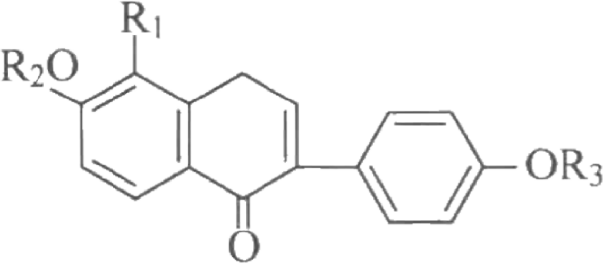
异黄酮类分子中C₂=C₃ 间双键被氢化后成为异黄烷酮或二氢异黄酮类。例如，芒柄花 素是一种简单的异黄酮类化合物，为针状结晶，熔点258℃,广泛分布于豆科植物，如黄芪、 甘草、红花翘摇等中，有抗菌和类似雌性激素的作用。此外，由甘草中得到的甘草酮也属异 黄酮类，熔点251℃,在其C₃ 苯环上有异戊烯取代基，并具有间苯三酚型含氧取代基。中药 豆根中所含的紫檀素可视为异黄烷酮的衍生物，熔点164～165℃,有抗癌活性和抗霉菌的作 用。由毛鱼藤中分到的鱼藤酮(熔点165～166℃)的基本结构仍然是异黄烷酮，只是C₂ 位上多 一个碳原子与B 环C2位形成了一个含氧的杂环，有较强的杀虫、毒鱼作用，可作为农业杀虫 剂。由百部同属植物Stemona collinsaecraib的根中也分离出此类杀虫成分，称百部缩醛，含 有缩醛结构，可视为异黄酮类，熔点203～204℃。异黄酮类 化合物有雌激素样作用和抗雌激素样活性。
大豆素：R₁=R₂=R₃=H;
大豆苷：R₁=R₂ =H, R₃=吡喃葡萄糖；
葛根素：R₂=R₃=H,R₁= 吡喃葡萄糖(物理常数见表6-1)。

表 6-1部分化合 物的物理常数

名称 | 性状 | 熔点/℃ | 旋光 | 分子式 | 溶解度
葛 根 素  (puerarin) | 白色针状结晶  (MeOH ·HAc) | 203～205 | +18.4° | C₂₁H₂₀O₉ | 溶于热水、MeOH、  EtOH,不溶于EtAc、  CHCl₃ 、C₆H₆
大 豆 素  (daidzein) | 白色针状结晶  (MeOH ·H₂O) | 320(d.) |  | C₁ sH₁₀O₄ | 溶于热MeOH、EtOH、  Me₂CO,不溶于热水、  CHCI₃ 、C₆H₆
大 豆 苷  (daidzin) | 白色针状结晶  (H₂O) | 221～222 | -42° | C₂₁H₂₀O₉ | 溶于热MeOH、EtOH、  Me₂CO,不溶于  CHCl₃ 、C₆H₆

葛根黄酮苷及其苷元均能溶于乙醇，常用乙醇为溶剂，提取葛根中的总黄酮，经铅盐沉 淀除去杂质，再利用各化合物结构的不同，以及对同一吸附剂吸附能力的差异用氧化铝柱层 析将其分离。
三 、仪器与试剂

1. 仪器

紫外分光光度计，红外分光光度计，熔点测定仪，冰箱，紫外分析仪，恒流泵，部分收集 器，循环水泵，水浴锅，旋转蒸发仪，气体发生器，玻璃色谱柱，冷凝管，圆底烧瓶，烧杯， 蒸发皿，玻璃板，布氏漏斗，三角瓶，层析缸。

2. 试剂

葛根药材，葛根素对照品，去离子水，甲醇，乙醇，丙酮，正丁醇，氯仿，5%碳酸钠溶 液，中性乙酸铅溶液，碱式乙酸铅溶液，冰醋酸，三氧化铁-铁氰化钾试剂，硅胶G, 中 性 氧 化铝(100～200目),柱层析硅胶(100～200目),层析滤纸，聚酰胺薄膜。
四、实验内容

(1)查阅资料，学生自行设计实验方案，方案应包括：分析方法及原理、所需试剂与仪器、 实验步骤、实验结果的计算式、实验中的注意事项等。
(2)列出所需试剂的规格、用量；列出所需仪器及器皿的名称、型号或规格。
(3)选择各种不同产地的葛根。
(4)配制所需试剂溶液。
(5)葛根中异黄酮的提取和分离。
(6)葛根素的提取与精制，葛根素的分离及鉴别。

五 、实验指导

1. 确定分析方法

根据葛根来源成色初步判断选择何种提取方法。

2. 色谱鉴定条件
PC: 展开剂为5% Na₂CO₃水溶液；硅胶H-CMC薄层：展开剂为CHCl₃:MeOH=7:3; 聚酰胺TLC 为展开剂。
3. 确定样品

葛根素对照品、纯品、精品、粗品。

4. 显色

(1)三氯化铁-铁氰化钾试剂。
(2)365 nm 紫外灯下观察。

5. 光谱鉴定

UV: 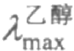 ,248 nm(4.51),305 nm(4.02,sh)。
IR: 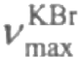 ,3226 cm-¹,1626 cm-¹,1587 cm-¹,1515 cm-¹,1445 cm- ¹。

六 、思考题

(1)葛根素与一般黄酮类化合物的性质有哪些异同?为什么?
(2)乙酸铅和碱式乙酸铅沉淀法的原理是什么?
(3)低压柱色谱有哪些特点?
(杨 云)

实验四十 金属配位聚合物的水热合成、结构及性质研究

一、实验目的
(1)掌握水热法合成金属配合物。
(2)掌握金属配合物常规表征方法。
(3)利用荧光光谱仪研究铕配合物的光致发光性质。
(4)测定样品中稀土金属离子的含量。
二、背景资料
水热法以水溶液为反应体系，通过高温将反应体系加热至临界温度，加速离子反应的同 时促进水解反应，进而在水溶液或蒸气流中制备化合物，经过分离和相应的后处理得到目标 产物。与传统的固相合成法和液相合成法相比，水热法有其独特的优点：在加热(一般为120~ 260℃)和其产生的压强作用下，溶质的扩散过程随着溶剂的黏性减小而逐渐增强，有利于缺陷 极少、取向好的晶体的生长。通过调节各类反应因子，如反应温度、体系的酸碱度、各反应物 用量比例及反应时间等，制备出传统方法不能很好合成的结构各异的晶体。
光致发光是铕(Ⅲ)配合物的一个重要性质。铕(Ⅲ)的4f 轨道含有6个电子，当电子受到激 发，稀土离子因配体的瞬时偶极而通过配体的振动产生光子-声子偶合作用，使f态中混入了 d 态，从而部分解除宇称禁阻，进而可能出现f-f 跃迁。由于外围的5s²5p⁶电子对4f 轨道有部 分的屏蔽作用，4f轨道受到周围环境及配位体的影响极小，因此f-f 跃迁产生了线状光谱。当 吸光系数较高的有机配体与铕(Ⅲ)结合在一起时，能量在分子内进行有效的传递，使得制备的 铕(Ⅲ)配合物表现出强发光性。铕(Ⅲ)配合物的发光原理是：配合物中的有机配体通过吸收紫 外光由基态激发到单重激发态，而单重激发态的寿命极短，极易通过系间穿越到亚稳的三重态， 再将能量转移给铕(Ⅲ)的共振能级，最终铕(Ⅲ)从激发态回到基态并发射出特征荧光。铕(Ⅲ)的 5D₀发射能级的跃迁，一般只分析⁵D₀→⁷F( J=0～4) 的跃迁，对应的发射峰的位置依次为578~ 582nm 、585～600 nm 、605～630nm 、645～670nm 、685～725nm,其中，5D₀→F₁ 和⁵ D₀→F₂ 跃迁的发射强度比较强，如果以5D₀→F1 跃迁为主，则配合物发出橙色荧光，如果以⁵D₀→'F₂ 跃迁为主，则发出红色荧光。具体过程如图6-1所示。
Eu(Ⅲ)
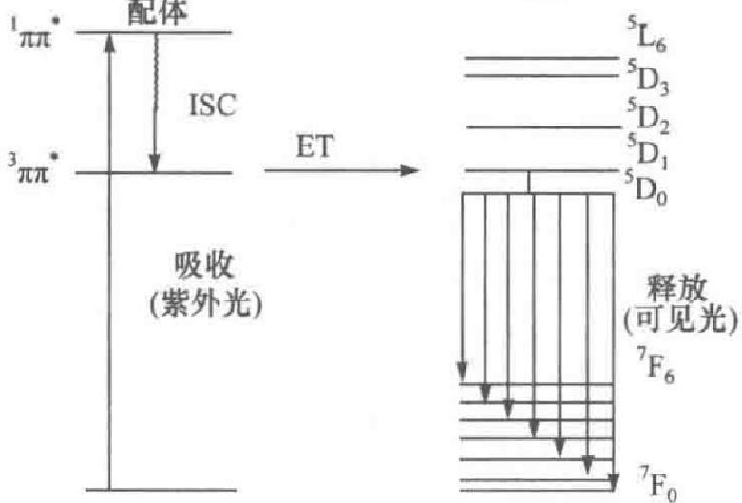

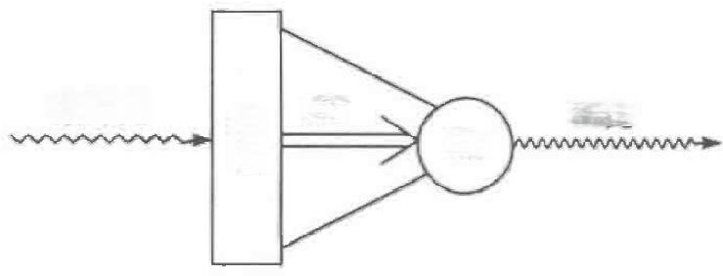
ET
配体
红光
紫外光
Eu

(a) (b)
图6-1 含有芳环体系的稀土配合物的发光机理
ISC= 系间穿越(intersystem crossing); ET= 能量转移(energy transfer)

三 、仪器与试剂

1. 仪器
圆底烧瓶，旋转蒸发仪，容量瓶，锥形瓶，反应釜，烘箱，X 射线衍射仪(XRD), 红外光 谱仪，稳态瞬态荧光光谱仪。
2. 试剂

2,3-吡嗪二羧酸(2,3-H₂PZDC,>98%), 氧化铕(99.9%),浓盐酸，过氧化氢溶液(30%), NaOH 溶液，乙醇溶液(95%),EDTA 标准溶液，二甲酚橙指示剂，HAc-NaAc 缓冲溶液，去 离子水。
四 、实验内容

1.EuCl₃ · nH₂ O的制备

查阅资料，制定制备 EuCl₃·nH₂O 的实验方案，注明实验中的注意事项，产品烘干，称 量并计算产率。
2. Eu³+浓度的分析

根据所学内容，查阅资料，总结测定金属离子含量的实验方法并进行比较。根据具体情 况，针对本实验制定合理的金属离子含量的可行的实验测定方法，根据制定的实验方案，结 合测定的实验数据，推算出制得的EuCl₃·nH₂O 中的n 值 。
3. 配位聚合物[Eu₂(PZDC)₃·H₂O]·2H₂O 的制备

查阅资料，设计配位聚合物制备的实验方案(水热法合成),列出所需试剂与仪器、实验步 骤，洗涤烘干所制备的产品，称量并计算产率。
4.配合物的表征

(1)元素分析：C 、H 、N 等含量。
(2)红外吸收光谱：对所得配位聚合物样品进行红外光谱测试，解析图谱。
(3) X 射线粉末衍射分析：室温下测定配位聚合物样品的X 射线粉末衍射图谱，并与标 准JCPDS卡片进行比较。
(4) 配合物的性质测定：根据所查资料和铕(Ⅲ)配合物的性质，测定其光致发光性质。

五 、实验指导

(1)根据合成物质的特性，确定测算金属离子含量的方法。
(2)合成金属配合物时，应注意安全、正确使用反应釜。
(3)在进行配合物的表征时，对各项实验数据进行正确合理的解析，确定物质的组成及 性质。

·162 · 大学化学实验
六 、思考题

(1)在制备配合物的过程中，影响产物产率的关键因素有哪些?如何提高产率?
(2)在实验中，温度、酸碱度对产物的制备有重要影响，温度过高可能有怎样的影响?
(3)查阅资料，想一想，其他类似稀土金属例子能否通过本实验方法制备表征?
(杨 帆)

第7章 研究拓展性实验

实验四十一 槐米中芦丁的提取、分离与鉴定

一 、实验目的

(1)学习Waters 1525制备液相色谱仪的基本操作方法。
(2)掌握黄酮苷水解的方法和原理。

二 、实验原理

槐米为豆科植物槐(Sophora japonica L)的未开化的花蕾，味苦性凉，具清热、凉血、止血 等功效。常用来治疗多种出血症，如肠风便血、痔血、尿血、衄血、崩漏下血、赤血下痢等。
槐米的主要成分为芦丁，含量可达20%以上，其次含有槲皮素、三萜皂苷、槐米甲素、 槐米乙素、槐米丙素等。芦丁具有维生素 P 样作用，可降低毛细血管前壁的脆性和调节渗透 性，临床上用于毛细管脆性引起的败血症，并常作高血压症的辅助治疗药。现在国外也常用 芦丁作食品及饮料的染色剂。
芦丁(C₂₇H₃0O16·3H₂O): 浅黄色小针状结晶，熔点为174～178℃(含三分子水),难溶于冷 水(0.0013%),可溶于热水(0.55%)、热甲醇(1.0%)、热乙醇(3.5%),不溶于乙醚、氯仿、石油醚、 乙酸乙酯、丙酮等，易溶于碱液，酸化又析出。可溶于浓硫酸、浓盐酸，加水稀释析出。全水 解得槲皮素、葡萄糖及鼠李糖。
槲皮素(C₁5H₁₀O₇·2H₂O): 黄色结晶，熔点为313～314℃(两分子结晶水),能溶于冷乙
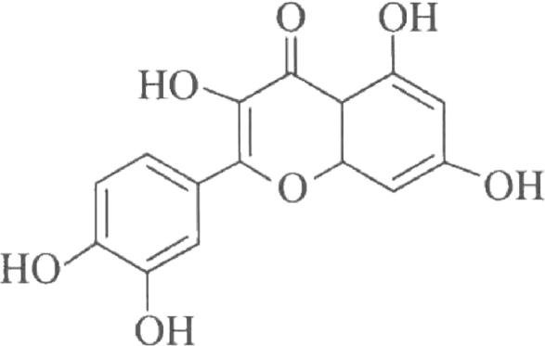
醇(1:290),可溶于甲醇、乙酸乙酯、冰醋酸、吡啶、 丙酮等，不溶于水、苯、乙醚、氯仿、石油醚等。
其余含有槐属苷等异黄酮类化合物：含有白桦脂醇 等三萜类化合物；含有黏液质多糖类等化合物。芦丁为 黄酮苷，分子中有较多的酚羟基，显弱酸性，易溶于稀 碱液中，在酸中易析出，可利用此性质进行提取。还可
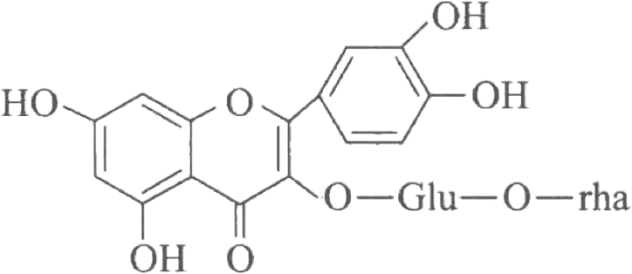
利用易溶于热水、热甲醇，较难溶于冷水、冷甲醇的性 槲皮素 质进行提取、精制。
芦丁可被稀酸水解，生成槲皮素及葡萄糖、鼠李糖，
并能通过薄层层析、纸层析鉴定。槲皮素分子中含有酚
羟基，能制备乙酰化、甲基化衍生物，需进一步进行鉴
定。芦丁及槲皮素还可以通过化学反应及紫外、红外光
谱进行鉴定。并且可以利用比色法进行含量测定。 芦 丁

三、仪器与试剂

1. 仪器

Waters 1525 制备液相色谱仪，电热套，真空泵，旋转蒸发仪，滴管，紫外分光光度计， 紫外分析仪，熔点测定仪，烘箱，研钵，烧杯，冷凝管。
2. 试剂

槐米，去离子水，盐酸，乙醇，甲醇，硼砂，硫酸，氢氧化钡，碳酸钡，芦丁，槲皮素， 纱布，氨水。
四、实验内容

1. 芦丁的提取

称取槐米30 g, 研成粗粉，置于1000 mL烧杯中，加400 mL 去离子水置于电磁炉上加 热，在搅拌的作用下加石灰乳调节pH 为8～9,加热煮沸30 min,不时补充失去的水，并保 持pH 为8～9,然后用双层纱布过滤。滤渣再加300mL水煮沸10min, 趁热过滤。合并两次 滤液，加盐酸调pH 为2～3,静置24 h 以上，抽滤，沉淀用去离子水洗至中性，于60~ 70℃干燥即得芦丁粗品。

2. 芦丁的精制

取芦丁粗品2g 研细，置于1000mL 烧杯中，加500 mL 去离子水，于电磁炉上加热煮沸 10～15min, 使其充分溶解，趁热过滤，滤液放置24h, 析出结晶，过滤，60～70℃干燥即得 精制芦丁，测量熔点，称量，计算产率。

3. 芦丁的水解
取精制芦丁1g, 放入250mL 锥形瓶中，加100 mL2%H₂SO₄ 置于电磁炉上加热1h, 并 补充被蒸发的水分，此时芦丁溶解，随后溶液变浑浊，放置，过滤，所得沉淀用少量的水洗两 次，于30℃下干燥，再用乙醇重结晶一次，可得精制槲皮素，纸层析鉴定。
滤去槲皮素以后的水解母液，取出20mL, 加碳酸钡细粉或者饱和氢氧化钡水溶液中和， 中和时不断搅拌，至溶液呈中性，滤去硫酸钡沉淀，滤液浓缩至2mL 作纸层析糖的供试液。
4. 槲皮素的纯化
(1)液相条件：色谱柱：ODS C18; 流动相：甲醇-水(35:65);流速：5mL·min-¹; 检测 波长：360 nm。
(2)准确称取精制槲皮素100 mg, 加 1mL甲醇溶解，注入制备液相色谱仪中，在既定液 相条件下收集约6min 所有的色谱峰流出液。水浴浓缩所收集的溶液至溶液蒸干，得到槲皮 素的纯品。测定所得样品的熔点，并判断样品的纯度。

五、注意事项

(1)流动相中可以加入0.5%的乙酸，以便于改善峰形。

(2)盐酸加入调节pH 时，注意缓慢加入，如果加入过多会导致芦丁的水解。
(3)抽滤时，宜先小心倾出上清液，再缓缓倒出带结晶的溶液，以防结晶过早堵住滤纸。

六 、思考题

(1)如何确定芦丁结构中糖基是否联结在槲皮素3-0位上?
(2)如何证明芦丁分子中只含有一个葡萄糖及一个鼠李糖?
(3)在开始用酸调节pH 时，某学生不小心加入了过量稀酸，pH 小于2～3,对实验会产 生什么后果?为什么?
(杨 云)

实验四十二 高效液相色谱法测定饮料中维生素C 的含量

一 、实验目的

(1)学习高效液相色谱仪的构造及其基本操作方法。
(2) 掌握高效液相色谱法分离维生素C 的方法。
(3)学习高效液相色谱仪的基本操作方法。

二 、实验原理

高效液相色谱法是色谱法的一个重要分支。它选用颗粒很细的高效固定相，采用高压泵 输送流动相，分离、定性及全部分析过程都通过仪器来完成；具有快速、高效、重复性好、分 辨率高、灵敏度高的特点；适用于分析高沸点、大分子、强极性、热稳定性差的化合物。通过 化学反应，将固定液键合到载体表面，该固定相称为化学键合固定相，主要优点有：①化学 键合固定相非常稳定，在使用过程中不流失；②适宜用梯度淋洗；③适合于k 范围很宽的样 品；④由于键合到载体表面官能团，既可是非极性的，又可是极性的，因此应用面很广。溶于 流动相中的各组分经过固定相时，由于与固定相发生作用(吸附、分配、离子吸引、排阻、亲 和)的大小、强弱不同，在固定相中滞留时间不同，从而使流动相中的不同组分先后从固定相 中流出，最终得到分离。
外标定量法：配制系列标准浓度溶液，在一定色谱条件下进样得到对应的色谱峰面积， 绘制标准曲线；在相同色谱条件下进样测得试样中被测组分色谱峰面积，据此在标准曲线上 得到被测组分含量。
三 、仪器与试剂

1. 仪器

岛津高效液相色谱仪，离心机，微孔过滤器。

2. 试剂

甲醇(色谱纯),乙腈(色谱纯),超纯水，维生素C(对照品),磷酸缓冲溶液。

四 、实验内容

1. 样品处理

取一定量的饮料加入离心管中，以4000r·min- ¹ 的转速离心10 min, 上清液用0.45μm微 孔过滤器过滤，进行高效液相色谱分析。

2. 测定条件

高效液相色谱分析柱：250 mm×4.6 mm; 流动相：乙腈：磷酸盐缓冲溶液(0.01mol·L-
磷酸二氢钾用磷酸调pH=4) 为30:70(体积比);流速：1mL·min-¹; 检测器：紫外分光光度 检测器，254 nm; 进样量：20 μL。

3. 实验步骤

(1)将过滤配好的流动相开盖置于超声波发生器脱气15 min。
(2)按照仪器操作规程打开数据工作站，设置仪器条件，启动高效液相色谱至基线平直。
(3)用甲醇清洗进样注射器、进样阀(10mL 容量瓶取甲醇适量，用干净的1mL 注射器 操作)。
(4) 精确称取维生素C 对照品置于容量瓶中，加磷酸盐缓冲溶液适量，振摇使溶解，并稀 释至刻度，摇匀，作为对照品储备液。分别取对照品储备液1.00 mL 、2.00 mL 、4.00 mL 、 8.00 mL 、16.00 mL 置于25mL 容量瓶中，用磷酸盐缓冲溶液稀释至刻度，配制为不同浓度的 对照品，摇匀。
(5)用干净的注射器取样，排气泡，注入进样阀，在选定的色谱条件下按仪器操作规程分 别进样20 μL。待试样出峰完毕，积分后记录各浓度对照品峰面积A;(每样进三次，以便取平 均值)。以浓度为X 、峰面积为Y, 依据饮料标示量，求得不同浓度下对照品的标准曲线。
(6)以上述相同方法进行各组被测试样品中维生素 C 的含量分析，每个样品进样3次， 取A 平均值计算含量。
(7)实验完毕，按仪器操作规程关闭仪器。

五、实验数据处理

(1)据标准溶液浓度与峰面积绘制标准曲线(用Microsoft Office Excel处理)并求得标准曲 线方程、相关系数。
(2)计算饮料中维生素C 的含量。

六、注意事项

(1)为获得良好的结果，标准和样品的进样量要严格保持一致。
(2)整个操作过程要迅速，防止维生素C 被氧化。

七、思考题

(1)该方法测定维生素C 有哪些不足?
(2)为了测得准确的维生素C 含量，实验过程中应注意哪些操作步骤?
(高培红)

实验四十三 气相色谱法测定白酒中混合醇的含量

一、实验目的

(1)了解气相色谱的基本分离原理。
(2)掌握气相色谱法最常用的测量方法及其应用。
(3)熟悉气相色谱仪的构造并掌握其基本操作。

二、实验原理

1.气相色谱法基本原理

气相色谱法是以气体(载气)作为流动相的色谱分离技术，它主要是利用试样中各组分在色 谱柱中流动相和固定相间的分配系数不同而分离的。当气化后的试样被载气带入色谱柱运行 时，组分就在其中的两相中进行反复多次的分配，由于固定相各个组分的吸附或溶解能力不 同(保留作用不同),因此各组分在色谱柱中的运行速度就不同，经过一定的柱长后，彼此分离， 顺序离开色谱柱进入检测器。检测器将各组分的浓度或质量的变化转化成一定的电信号，经 过放大后在记录仪上记录下来。气相色谱仪由五个系统组成：气路、进样、分离、检测和记录 系统。
2. 气相色谱法定性和定量分析原理

定性分析：在确定的色谱条件下，每种物质都有一定的保留时间，利用这种特性可进行 定性分析。
归一化法：进行色谱定量分析，要求试样中各组分都必须全部流出并得到完全分离，若
试样中含有n 个组分，且各组分均能洗出色谱峰，则其中某个组分的质量可按下式计算：
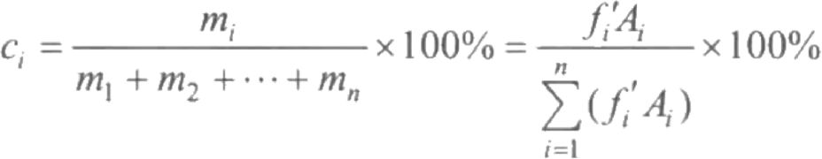
由于食用酒精都是粮食发酵酿造而成，发酵过程中因各种酶的作用不可能只朝着单一的 乙醇方向前进，必将产生一些其他的醇类，如甲醇、异丙醇、丁醇、异戊醇等，这些醇类的存 在，在一定范围内会增加酒的风味，然而过量就会对人体造成危害。因此，对酒中的这类杂 醇的分析监测，对人们了解酒的品质，保护身体健康具有非常重要的意义。
由于气相色谱法具有分离效率高、分析速度快、使用样品量少、灵敏度高、操作简便等特 点，因此有着广泛的应用。本实验采用比较保留值法对含有的醇进行定性，用归一化法对各 种醇的含量进行定量。
三、仪器与试剂

1.仪器

气相色谱仪(Shimadzu), 氢火焰离子化检测器(FID), 毛细管色谱柱(Rtx-5), 全自动空气源

(SPB-3), 氢气发生器(SPH-200), 微量注射器(10μL)。

2. 试剂

乙醇(色谱纯，60%),甲醇、正丙醇、正丁醇(色谱纯)溶液，醇混合溶液，白酒处理液。

四 、实验内容

1. 单组分标准溶液的配制

分别准确量取甲醇、正丙醇、正丁醇各200 mL 于3个50 mL 容量瓶中，用60%乙醇溶 液定容至刻度，摇匀备用。
2. 混合标准溶液的配制

准确量取甲醇、正丙醇、正丁醇各200 mL 于50 mL 容量瓶中，用60%乙醇溶液定容至 刻度，摇匀备用。
3. 开机
打开气体发生器，待压强达到设定值后，打开气相色谱仪。

4. 工作条件的设定
载气(高纯氮);流速为1.0mL·min-¹; 分流比：约10:1;检测器温度(TD):220℃; 注样 器温度(T):220℃; 柱温(Tc): 起始温度60℃,恒温3min, 以5℃ ·min-¹程序升温至180℃, 继续恒温10min。

5. 标准样的测定
分别吸取1 μL甲醇、正丙醇、正丁醇溶液进行测定，记录保留时间及测试时的峰积分 面积。
6. 样品的测定

在相同的测试条件下对白酒处理液进行测试。

五、数据记录与处理

1. 醇标准溶液的色谱分析(表7-1)

表7-1标准样品的测定
样品名称 保留时间/min 积分面积

甲醇 正丙醇 正丁醇

2.混合醇溶液的气相色谱(表7-2)

表 7 - 2 混 合 样 品 的 测 定
保留时间/min 积分面积 对比后推定的组分

3. 市售白酒组分的测定及各组分相对含量的计算(表7-3)

表7-3市售 白酒的测定

组分出峰编号 保留时间/min 积分面积 相对含量/%
1
2
3

相对含量的计算公式为

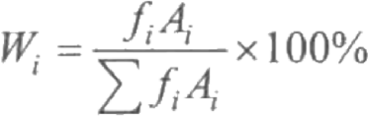
式中，Ai为组分i 的峰面积；fi 为组分i 的质量(或摩尔、体积)校正因子。各组分的归一化因子 已给出，见表7-4。

表7-4各组 分的归一化因子

组分 | 甲醇 | 正丙醇 | 正丁醇
fi | 1.62 | 1.05 | 0.87

六 、注意事项

(1)计算出的各组分含量并不是该组分在溶液中的百分数，实际上是指相应的组分在这六 种醇中所占的比例。因为溶液体系中含有各种杂质，而对于未知的杂质成分，其校正因子是 无法获得的，这也就造成了仅靠这些数据无法计算出组分在溶液中的相对含量，因此这里的 计算值要小于该组分在溶液中所占的比例。
(2)利用白酒样品中检测到的杂醇来评价测试的白酒安全隐患，要注意排除进样器未洗干 净的因素。另外，乙醇的含量只是在这几种醇中的相对含量，在整个体系中的含量应在40% 左右。

七、思考题

(1)气相色谱定性方法有哪几种?本实验中使用的是哪一种定性方法?
(2)气相色谱的定量方法有哪几种?归一化法有什么优缺点?
(杜姣姣)

实验四十四 电导法测十二烷基磺酸钠表面活性剂的 临界胶束浓度及其影响因素分析

一 、实验目的

(1)理解表面活性剂的结构与基本性质。
(2)了解表面活性剂形成胶束的过程和临界胶束浓度的定义。
(3)掌握临界胶束浓度的基本测定方法。

二 、实验原理

1. 表面活性剂

具有明显的“两亲”性质的分子，即含有亲油的足够长(大于10～12个碳原子)的烃基， 又含有亲水的极性基团(离子化),由这一类分子组成的物质称为表面活性剂，如肥皂和各种合 成洗涤剂等，表面活性剂分子都是由极性部分和非极性部分组成的。按表面活性剂在水中的 解离可分为离子型、非离子型和两性表面活性剂。离子型表面活性剂又可分为阴离子表面活 性剂和阳离子表面活性剂。常见的阴离子表面活性剂有羧酸盐、烷基硫酸盐、烷基磺酸盐等； 阳离子表面活性剂主要有胺盐，如十二烷基二甲基叔胺和十二烷基二甲基氯化铵；两性表面 活性剂主要有氨基酸、甜菜碱等；非离子表面活性剂主要有聚氧乙烯类、多元醇酯类等。

2. 胶形成过程和临界胶束浓度

表面活性剂进入水中，在低浓度时呈分子状态，并且三三两两地向亲油基团靠拢而分散 在水中。当溶液浓度增大到一定程度时，许多表面活性剂的分子立刻结合成很大的基团，形 成“胶束”。以胶束形式存在于水中的表面活性剂物质是比较稳定的。表面活性物质在水中形 成胶束所需的最小浓度称为临界胶束浓度，简称 CMC 。CMC 可看做表面活性剂对溶液的表 面活性的一种量度。因为CMC 越小，则表示此种表面活性剂形成胶束所需浓度越低，达到表 面饱和吸附的浓度越低。也就是说只有很少的表面活性剂就可以起到润湿、乳化、加溶、起 泡等作用。CMC 还是含有表面活性剂水溶液性质发生显著变化的一个“分水岭”。
这个特征行为可用生成分子聚集体或胶束来说明，当表面活性剂溶于水后，不仅定向地 吸附在溶液表面，而且达到一定浓度时还会在溶液中发生定向排列而形成胶束。表面活性剂 要成为溶液中的稳定分子，可能采取的途径有两种：一是把亲水基留在水中，亲油基伸向油 相或空气；二是让表面活性剂的亲油基团相互靠在一起，以减少亲油基与水的接触面积。前 者就是表面活性剂分子吸附在界面上，其结果是降低界面张力，形成定向排列的分子膜，后 者就形成了胶束。由于胶束的亲水基方向朝外，与水分子相互吸引，使表面活性剂能稳定地 溶于水中。随着表面活性剂在溶液中浓度的增大，球形胶束可能转变为棒状胶束，甚至层状 胶束，如图7-1所示。后者可用于制备液晶，因为它具有各向异性的性质。

3.CMC 的影响因素

CMC 是表面活性剂活性大小的重要参数，一般主要受分子结构(疏水基和亲水基的大小

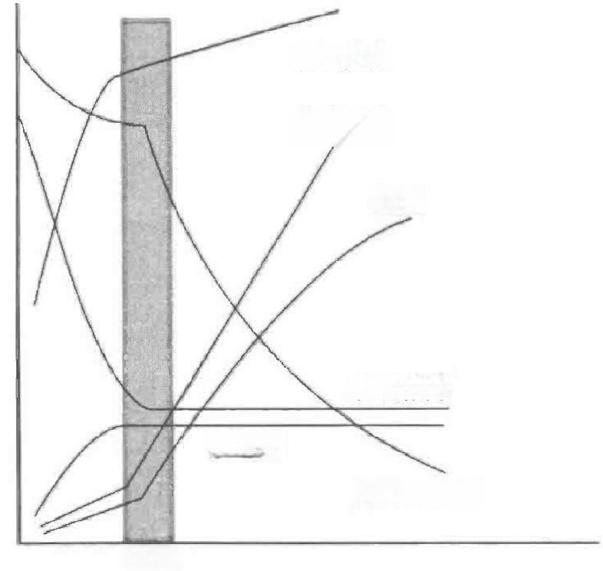

去污能力 增溶能力
浊度

表面张力 渗透压
摩尔电导率
smM

在 CMC点上，由于溶液的结构改变导致其 物理及化学性质(如表面张力、电导、渗透压、 浊度、光学性质等)同浓度的关系曲线出现明显 的转折，如图7-1所示。因此，通过测定溶液的 某些物理性质的变化，可以测定CMC。

十二烷基磺酸钠浓度

图7-1 十二烷基磺酸钠水溶液的物理性质 和浓度的关系

测定CMC的方法很多，常用的有表面张力法、电导法、染料法、增溶作用法、紫外分光 光度法等。本实验采用电导法和紫外分光光度法。
性质
和性质)、添加物和温度的影响。在表面活性剂 分子中，疏水基增大或疏水性增强，CMC减小； 亲水基亲水性增强，CMC增大(离子型比非离子 型表面活性剂的 CMC 大得多)。中性无机盐的 加入降低离子型表面活性剂的CMC, 而对非离 子型的影响不大。温度升高对离子型和非离子 型表面活性剂的CMC的影响有相反的规律：前 者 CMC升高，后者减小。此外，实验方法也会 对CMC 产生影响。
4.CMC的测定方法及原理
1)电导法
电导法是利用离子型表面活性剂水溶液电导率随浓度的变化关系，从电导率(k)对浓度(c) 曲线或摩尔电导率曲线上的转折点求CMC。此法仅对离子型表面活性剂适用，对CMC 值较 大、表面活性低的表面活性剂因转折点不明显而不灵敏。
4=4₀-A√c
式中：4为1 mol电解质溶液的导电能力；A 随电解质浓度而变，对强电解质的稀溶液Ao为 溶液无限稀释时的摩尔电导率；A 为常数；c 为电解质溶液的物质的量浓度。
2)紫外分光光度法
不同浓度的表面活性剂在紫外光的照射下能吸收不同波长的光，在表面活性剂未达到 CMC时，紫外吸收光λmax 随浓度变化平稳，当浓度达到CMC附近时，紫外吸收光max 出现一 个大的转折，然后继续增大浓度时，紫外吸收光λmax 随浓度增大不断增大。而表面活性剂的CMC 恰好出现在转折点处。用紫外分光光度法测定表面活性剂CMC值如表7-5所示。
表7-5十二烷基磺酸钠在不同温度下的CMC理论文献值

温度/℃ | 20 | 25 | 30 | 35 | 40
CMC/(mol ·L-) | 8.06×10-³ | 8.10×10-3 | 8.26×10-3 | 8.26×10-3 | 8.70×10-³

三、仪器与试剂

1. 仪器
电导率仪，恒温水浴(1套),干燥箱，分析天平，移液管(5mL 、10mL 、25mL), 容量瓶 (100 mL)。

2. 试剂

十二烷基磺酸钠(SDS)(分析纯),去离子水。

四 、实验内容

1. 溶液配制
取十二烷基磺酸钠在80℃干燥3h, 准确称取干燥十二烷基磺酸钠28.8380g 溶于干燥的 烧杯中，转入100 mL 容量瓶中定容作为母液备用，浓度为0.1000 mol·L- ¹。
分别移取2.00mL 、4.00mL 、6.00 mL 、7.00 mL 、8.00 mL 、8.20mL 、8.50mL 、9.00 mL、 10.00 mL 、12.00 mL 母液于100 mL 容量瓶中，准确配制0.002 mol·L -¹ 、0.004 mol·L- ¹、
0.006 mol·L- ¹ 、0.007 mol·L- ¹ 、0.008 mol·L- ¹ 、0.0082 mol·L- ¹ 、0.0085 mol·L- ¹ 、0.009 mol ·L- ¹ 、0.010 mol·L- ¹ 、0.012 mol·L-¹ 的十二烷基磺酸钠溶液各100 mL。

2.电导法测CMC 及温度对CMC 的影响

(1)接通电源，预热仪器。
(2)打开恒温水浴调节温度。
(3)用去离子水洗涤电导池及电极，再用待测溶液洗涤3次。电导池中倒入适量待测溶 液，插入电极，恒温15min。
(4)按照(3)测定由稀到浓顺序的各浓度十二烷基磺酸钠溶液的电导率。
(5)测量去离子水的电导率。
(6)测量不同温度下的上述不同浓度十二烷基磺酸钠溶液的电导率及去离子水的电导率。

3. 紫外吸收分光光度法测定CMC

(1)打开分光光度计电源，预热。
(2)调节分光光度计。
(3)在波长230～270 nm 范围旋钮至吸光度最大，此时波长即为紫外吸收m ax, 读数即 为待测溶液吸光度值。

五 、数据记录与处理

1. 不同浓度溶液的电导率及不同温度下的电导率(表7-6)

表7-6 电导法测不同浓度溶液的电导率及不同温度下的电导率
实验室温度： 大气压：
编号 浓度/(mol ·L-) 25℃下溶液电导率 30℃下溶液电导率 40℃下溶液电导率

水

1 0.002 2 0.004 3 0.006
4 0.007

续表

编号 浓度/(mol · L-¹) | 25℃下溶液电导率 | 30℃下溶液电导率 | 40℃下溶液电导率
6 0.0082
7 0.0085
8 0.009
9 0.010
10 0.012

以电导率对表面活性剂浓度作图，由转折点找到表面活性剂的CMC。 以不同温度的CMC 对温度作图，观察温度对CMC 的影响。
2. 不同浓度溶液的紫外吸收入max (表7-7)

表 7-7紫 外吸收分 光光度 法测定不 同浓度 溶液的紫 外吸收A

编号 | 0(水) | 1 | 2 | 3 | 4 | 5 | 6 | 7 | 8 | 9 | 10
浓度/(mol · L-¹) m | 0 | 0.002 | 0.004 | 0.006 | 0.007 | 0.008 | 0.0082 | 0.0085 | 0.0090 | 0.0100 | 0.0120

以 2max 与表面活性剂的浓度作图，由图中转折点找到表面活性剂的CMC。

六 、注意事项
(1)溶液配制时应先进行超声，后定容，超声时间不宜过长以免破坏胶束。
(2)为避免气泡形成，保证表面活性剂完全溶解，配制溶液时不能搅拌，定容时应沿瓶壁 缓缓加入去离子水。
(3)电极不使用时因浸泡于去离子水中，用时用滤纸轻轻拭干水分。
(4)使用紫外分光光度计测定波长360 nm 以上时可用玻璃比色皿；波长在360 nm 以下 时，要用石英比色皿。

七、思考题

(1)影响本实验测定的主要因素有哪些?
(2)表面活性剂临界胶束浓度的测定在药剂学上有什么意义?
(王婉秦)

实验四十五 玫瑰花状四氧化三铁(Fe₃O₄)微米球的快速合成

一 、实验目的

(1)掌握无机纳米材料的制备原理和制备工艺。
(2)了解纳米材料微观形貌的调控原理。

二 、实验原理

随着纳米技术的发展，有关磁性纳米粒子的制备方法及性质受到了极大的重视，在已报

道的各种磁性纳米粒子中，四氧化三铁(Fe₃O₄)纳米粒子的制备及应用研究备受重视。Fe₃O₄ 纳 米粒子具有优异的磁性能、良好的生物相容性和电化学循环性能，是当前最具发展潜力的纳 米生物材料之一。不仅可以用于体外细胞与生物分子的高灵敏度检测与分离，还可以用于体 内靶向给药、癌症热疗及磁共振成像，为癌症等重大疾病的早期诊断与治疗提供了全新的手 段与方法，成为当今材料、物理、化学、生物及临床医学等多学科共同关注的热点研究方向。
纳米材料的制备方法与制备过程对其性能具有显著影响，借助纳米合成技术对纳米材料 的尺寸、形貌进行精确调控，从而赋予纳米材料独特的性能，这是当今纳米材料领域研究的 热点。目前，制备 Fe₃O₄ 纳米粒子的方法主要有机械研磨法、液相沉淀法、水热法和溶剂热 法。本实验介绍一种快速合成磁性Fe₃O₄ 纳米球的新方法。
在一定温度下，FeCl₃ 与乙二醇的醇羟基反应生成有机醇盐化合物，其反应方程式如下：

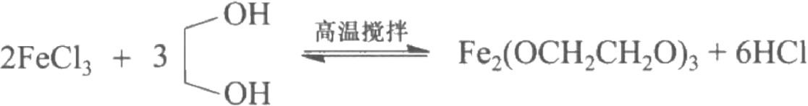
实验中，为了提高醇盐 Fe₂(OCH₂CH₂O)₃ 的产率，通常需要向体系中加入适量的尿素 (H₂NCONH₂), 借助尿素高温分解产生的氨气(NH₃)和 HC1反应使上述平衡向右移动。在微量 水存在时，尿素热分解的方程式如下：
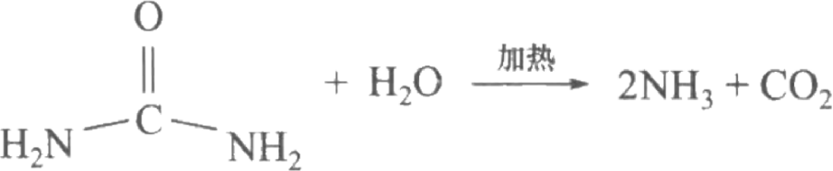

三、仪器与试剂
1.仪器
三口烧瓶(250mL), 磁力电热套，蛇形冷凝管，温度计，量筒，管式炉，离心机，离心管 (50 mL)。
2. 试剂
FeCl₃·6H₂O, 乙二醇，尿素，十六烷基三甲基溴化铵(CTAB)。

四、实验内容
1.前驱体合成
在250mL 三口烧瓶中依次加入1.0 mmol FeCl₃·6H₂O 、0.9g CTAB和 4 5mL 乙二醇，装 上温度计和蛇形冷凝管(不用通冷凝水),用磁力电热套加热至溶液温度为180℃;加入10mmol 尿素并快速搅拌，开始计时，反应1h 后停止加热，自然冷却至室温。沉淀产物在5000r ·min-¹ 的转速下离心，先用去离子水洗样品3～5次，再用无水乙醇洗涤样品3～5次。然后80℃烘 箱内干燥12h 得灰绿色前驱体Fe₂ (OCH₂CH₂O)₃。
2. 前驱体煅烧
将前驱体放入磁舟或坩埚内，在氮气保护下于管式炉内高温煅烧，升温速率为1℃ ·min-¹, 温度达到450℃后保温2h, 然后缓慢降温至室温，取出样品，得到黑色磁性花瓣状Fe₃O₄ 纳 米球[图7-2(b)]。

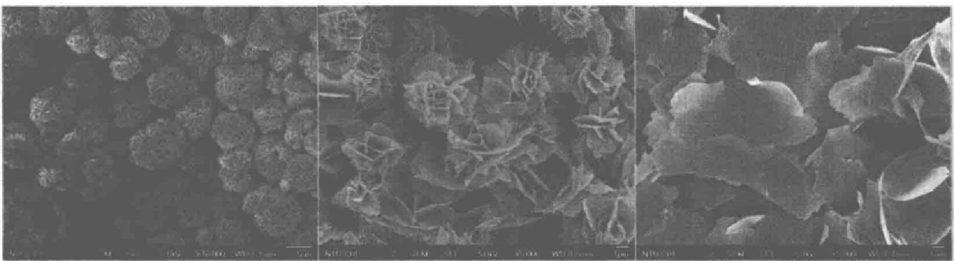
(a) (b) (c)
图7-2 不同温度条件下合成的Fe₃O₄
(a)160℃;(b)180℃;(c)195℃

五 、注意事项

(1)合成前驱体时，反应温度对产物的形貌影响较大。如果温度低于160℃,只能得到线 团状的Fe₃O₄ 微球[图7-1(a)]; 温度高于190℃,容易形成单分散的Fe₃O₄ 纳米片[图7-1(c)]。
(2)当溶液温度稳定在180℃时再加入尿素，须快速搅拌并计时。
(3)由于乙二醇的沸点为195℃,在180℃反应时会有少量乙二醇挥发。因此，反应时不 能采用机械搅拌加热，尽量采用磁力搅拌加热。
(4)如果油浴的温度能够达到180℃以上，也可以选用油浴进行加热。
(高国新)

实验四十六 溶胶-凝胶法制备高结晶度氮掺杂介孔TiO₂

一 、实验目的

(1)了解纳米介孔TiO₂ 的性质、用途及发展。
(2)了解溶胶-凝胶法制备高结晶度氮掺杂介孔TiO₂ 的原理。
(3)掌握高结晶度氮掺杂介孔TiO₂的制备方法。
(4)了解高结晶度氮掺杂介孔TiO₂的形貌和结构的表征方法和测试技术。

二 、实验原理

近年来，纳米材料由于其独特而优异的性能和广泛的应用潜力而备受关注。在众多的无 机纳米材料中，纳米TiO₂以其光催化性质稳定、无毒无害、价廉易得，具有广谱、环境友好、 无二次污染等优点，在空气污染治理、污水处理、清洁杀菌及太阳能转化等方面展现出十分 诱人的前景，从而成为材料化学领域的研究热点之一。但要作为一种广泛应用的光催化材料， 纳米TiO₂ 存在以下主要问题：纳米TiO₂禁带宽度大，需要紫外光激发，而太阳光中紫外光所 占比例不足5%,因而太阳能利用率低，限制纳米TiO₂ 光催化材料广泛应用。因此，窄化TiO₂ 禁带宽度，扩展其光响应范围，对扩展TiO₂ 实际应用具有重要的意义。研究表明，N 掺杂可 使 TiO₂ 的 Ti 的 2p 轨道和O 的 2p 轨道杂化从而实现TiO₂ 禁带宽度窄化，使激发光由紫外区 拓宽到可见区，实现直接利用太阳能中绝大部分的可见光降解、矿化污染物，具有广泛的应 用前景。

除掺杂改性外，TiO₂ 本身的结构优化也是提高光催化性能的重要途径。介孔TiO₂由于具 有比表面积大、规整孔道结构和极强的吸附力等优点，在降解有机物方面显示出普通纳米TiO₂ 无法比拟的光催化效率。同时，研究发现，介孔 TiO₂的许多性能与其结晶度密切相关，当介 孔 TiO₂ 进行光催化时，非晶区域通常成为光生电子和空穴复合的陷阱，降低光催化效率。因 此 ，研究同时具有高结晶度和稳定介孔结构的TiO₂ 材料具有极其重要的意义。通过加入软-硬 模板剂，与TiO₂ 结合形成有机-无机杂化物，然后通过氮气-空气气氛两步法煅烧脱除模板剂， 可获得具有高结晶度的介孔材料。例如，以聚丙烯酰胺(PAM)和聚乙二醇(PEG)作为复合模板 剂，在氮气气氛中煅烧至600℃,稳定性低的PEG 断裂分解，形成的大量非晶碳分散在TiO₂ 中，与PAM 一起作为支撑介孔的材料。同时伴随着 TiO₂ 结晶度的提高，形成稳定的锐钛矿 相晶体。后在空气气氛中，450℃煅烧，碳化形成的无定形碳与O₂ 反应，以CO₂ 的形式释放， 稳定性较高的 PAM 也开始分解，氮气气氛煅烧的产物有大量的 C 可以支撑孔壁，从而使得 比表面积不至于快速下降。再在低温下空气气氛去碳后，由于孔道已经结晶完全，低温下晶 粒不会再次重组，从而留下更多的孔道，使产物获得高结晶度的同时具有更大的比表面积。

三 、仪器与试剂

1. 仪器

磁力搅拌器，恒温干燥箱，马弗炉，氮气气氛炉，X 射线衍射仪，高分辨透射电子显微镜 (TEM),N₂ 吸附脱附仪，X 射线光电子能谱仪，紫外-可见光漫反射光谱仪。

2. 试剂

钛酸四丁酯，无水乙醇，尿素，聚丙烯酰胺(PAM,Mw=3000000), 聚乙二醇(PEG, Mw=6000), 硝酸，去离子水。

四 、实验内容

1. 高结晶度氮掺杂介孔 TiO₂的制备
在剧烈搅拌下，用5%的硝酸调节280mL无水乙醇至pH 为3～4,加入溶有0.88g 尿素 的10mL 去离子水，溶液记为A。将20mL无水乙醇和10mL 钛酸四丁酯的混合溶液逐滴加 入溶液A 中，剧烈搅拌直至溶液变蓝，缓慢加入质量分数为15%的PEG的乙醇溶液，再加入 质量分数为0.1%的PAM乙醇溶液，搅拌至凝胶出现，停止搅拌。
得到的胶体经陈化后在80℃干燥箱中烘干12h, 即可得到TiO₂的干凝胶。称取一定质量 的干凝胶，先在氮气中600℃下煅烧4h, 后在空气中400℃煅烧4h, 即可得到高结晶度氮掺 杂纳米介孔 TiO₂。

2. 高结晶度氮掺杂介孔 TiO₂的表征与分析

利用X 射线衍射仪可以检测TiO₂组成晶相、晶粒尺寸及结晶度等信息，通过衍射峰的半 峰宽采用Scherrer 公式可以计算TiO₂的晶粒尺寸；用高分辨透射电子显微镜分析孔径的有序 度和孔径尺寸，并观察结晶情况；利用N₂ 吸附脱附仪可自动快速进行介孔比表面积、孔径及 孔体积等分析测试，由Barrett-Emmett-Telleller(BET)方法计算材料的比表面积，由相对压强为

0.99时的N₂ 吸附量计算总孔体积；利用Barrett-Joyner-Halenda(BJH) 方法得到孔径分布曲线； 采用X 射线光电子能谱仪测定样品的光电子能谱，分析样品的氮掺杂情况；利用紫外-可见光 漫反射光谱仪可得到样品在紫外-可见光区域的吸收光谱。

五 、注意事项

(1)实验用仪器要洁净并保持干燥。
(2)滴加模板剂溶液时要控制滴加速度，以确保稳定溶胶的形成。
(3)煅烧干凝胶时要控制一定的升温速率，不宜过快。

六 、思考题

(1)为什么要用稀硝酸调节溶液pH 至3～4?采用其他酸会有什么影响?
(2)模板剂分子以哪种形式与钛酸丁酯体系结合?
(王向东)

实验四十七 固相法制备软磁铁氧体材料综合实验

一 、实验目的

(1)熟悉固相法制备材料的工艺流程和操作过程。
(2)加深对所制备材料结构、性能的了解。
(3)结合分析测试手段，研究具体工艺环节对材料结构、性能的影响。

二 、实验原理

1. 软磁铁氧体材料

铁氧体材料又称氧化物磁性材料，它是由铁和其他金属组成的复合氧化物，其磁性属亚 铁磁性，是由被氧离子所隔开的磁性金属离子间产生超交换相互作用，从而使处于不同晶格 位置上的磁性金属离子磁矩反向排列，若两者的磁矩不相等，则表现出强磁性。软磁铁氧体 材料是各种铁氧体材料中产量最多、用途最广泛的一种。这类材料的主要特点是起始磁导率 高和矫顽力低，主要的晶格结构为尖晶石结构。若按化学成分分类，软磁铁氧体材料主要有 Mn-Zn系 、Ni-Zn 系 、Mg-Zn 系三大类；若按应用特性参数分类，可分为高磁导率、功率铁氧 体材料、高频铁氧体材料、高电阻率材料、高频软磁铁氧体材料(六角晶系高频铁氧体)、高频 大功率铁氧体材料等。
Mn-Zn 系铁氧体具有高的起始磁导率，较高的饱和磁感应强度，在无线电中频或低频范 围有低的损耗，它是1MHz 以下频段范围磁性能最优良的铁氧体材料。常用的Mn-Zn 系铁氧 体起始磁导率μ=400～20000,饱和磁感应强度B₅=400～530 mT。
Ni-Zn系铁氧体使用频率100 kHz～100 MHz, 最高可使用到300 MHz。这类材料磁导率 较低，电阻率很高，一般为105～107Ω ·cm。因此，高频涡流损耗小，是1MHz 以上高频段 磁性能最优良材料。常用Ni-Zn系材料的磁导率μ₁=5～1500,饱和磁感应强度B₅=250～400mT。
Mg-Zn 系铁氧体材料的电阻率较高，主要应用于制作显像管或显示管的偏转线圈磁芯。

2. 固相法制备电子材料的工艺流程简图
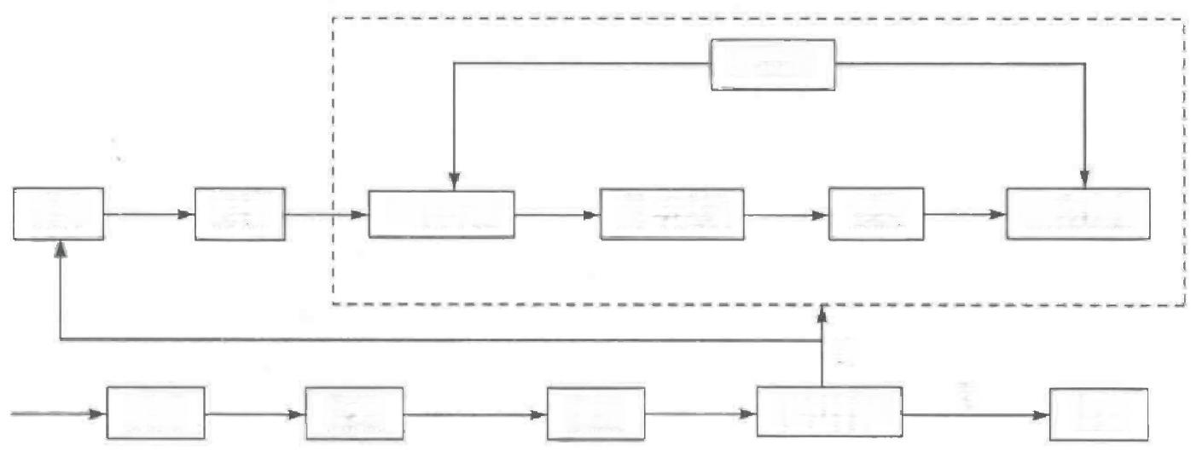
添加剂

烘干造粒 预烧

N
检测 改性降温
配方 称料 一次球磨
成型 烧结
二次球磨
成品
Y
3.Ni-Zn 材料配方计算

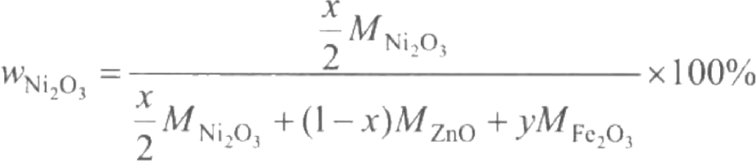
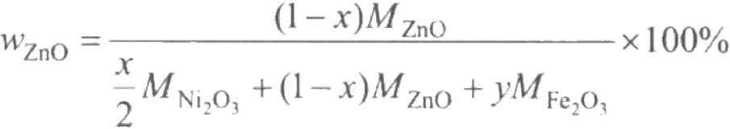

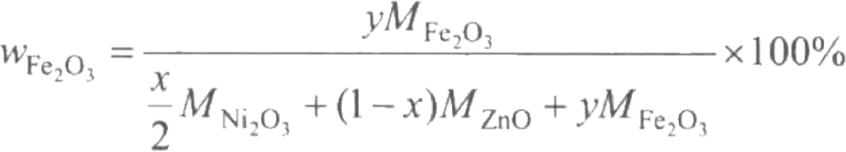
本实验要求设计起始磁导率μ=50～2000的Ni-Zn 铁氧体材料，配料100 g, 原材料纯 度 ：Fe₂O₃(99.4%),Ni₂O₃(99.7%),ZnO(99.8%), 根据配方Ni Zn₁xO·yFe₂O₃计算各组分 质量分数如下其中：相对分子质量MFe₂o₃=159.69,MNi₂O₃=165.42,Mzno= 81.38, 因此各 组分的质量为

mFe₂O₃=100×mFe₂O₃÷99.4%

mNi₂O₃=100×mNi₂O₃÷99.7% mzno =100×mzno÷99.8%
三、仪器与试剂

1. 仪器

球磨机，天平，箱式电阻炉，压力试验机，XRD 衍射仪，软磁材料测试仪，马弗炉，居 里点测试仪。
2. 试剂

Fe₂O₃(99.4%),Ni₂O₃(99.7%),ZnO(99.8%), PVA, 硬脂酸锌。

四、实验内容

(1)一次球磨：按一定比例称料，采用行星式球磨机，一次球磨4h, 料：球：水=1:2.5:1。

(2)预烧：球磨料烘干后，过40目筛，按2～3℃ ·min-¹的速度升温至指定温度并保温若 干小时。
(3)二次球磨：预烧料粉碎过40目筛，采用行星式球磨机，二次球磨6h, 料：球：水= 1:2.5:1。
(4)造粒：二次球磨烘干料先过40目筛，掺0.10%(质量分数)PVA, 采用手工造粒，然后 过40目和100目的叠筛，40目和100目中间的料再加0.20%(质量分数)硬脂酸锌搅拌均匀。
(5)成型：用50 MPa成型。
(6)烧结：在适当的温度区间进行烧结。
(7)电磁参数测试及显微形貌观察。测试手段：采用金晶相显微镜观察材料晶粒和晶界结 构；采用XRD 仪进行物相分析；采用排水法测量材料的密度；采用软磁材料测试仪测量材料 起始磁导率、最大磁导率、磁滞回线；采用居里点测试仪测量材料的居里点。

五 、注意事项

(1)严格按照各实验仪器的操作规程进行操作。
(2)烧结后产品要在马弗炉中自然降温，不能置于空气中使温度骤减。

六 、思考题

(1)制定烧结温度的依据是什么?
(2)固相烧结的有哪几个阶段?
(3)烧结温度对磁性能有什么影响?
(卢学刚)

实验四十八 外消旋(±)苦杏仁酸的合成与拆分

一 、实验目的

(1)了解对映异构体(旋光异构体)、手性化合物的概念及应用。
(2)了解对映异构体的手性拆分原理。
(3)掌握苦杏仁酸的合成与拆分的实验操作技能。

二 、实验原理

苦杏仁酸化学名为α-羟基苯乙酸，又名扁桃酸、苯乙醇酸、苯羟乙酸，是有机合成和药物 合成的中间体。医药上，是尿路杀菌剂扁桃酸乌洛托品、末梢血管扩张剂环扁桃酸、滴眼药 羟苄唑及托品类解痉剂的重要中间体。也可用作测定铜和锆的试剂和防腐剂。有机合成中苦 杏仁酸是对映体胺、醇的拆分试剂，可作为Diels-Alder 反应、不对称还原的手性模板，也可 作为手性反应的起始物。
互为实物与镜像而不可重叠的立体异构体，称为对映异构体(enantiomer, 简称为对映 体)。对映异构体都有旋光性，其中一个是左旋的，一个是右旋的，所以对映异构体又称为 旋光异构体。苦杏仁酸是一种手性分子，有R-(一)-苦杏仁酸和 S-(+)-苦杏仁酸两种构型，其 单一对映异构体在药效上存在较大差异。 R-苦杏仁酸用于头孢菌类系列抗生素羟苄四唑头

孢菌素的侧链修饰剂，S- 苦杏仁酸是合成用于治疗尿急、尿频和尿失禁药物S-奥昔布宁的前 驱体原料。
本实验中苦杏仁酸的合成采用相转移催化反应，一步即可得到产物。利用氯化苄基三乙 基铵作为相转移催化剂，将苯甲醛、氯仿和氢氧化钠在同一反应器中进行混合，通过卡宾加 成反应直接生成目标产物外消旋体苦杏仁酸。外消旋体苦杏仁酸用旋光性的碱如麻黄素可拆 分为具有旋光度不同的旋光异构体。
苦杏仁酸分子中含有一个手性碳原子，有一对对映异构体，通过一般化学方法合成的苦 杏仁酸是外消旋体，含等量的S-(+)-苦杏仁酸和R-(-)- 苦杏仁酸，各占50%,通过手性拆分能 获得单一对映异构体。外消旋体不能用结晶、蒸馏或色谱等常规物理方法进行分离，因它们 具有相同的物理性质，仅旋光方向相反。而非对映异构体在溶解度、沸点及色谱吸附特性等 物理性质方面不同。
三、仪器与试剂

1. 仪器
圆底烧瓶，电热套，搅拌器，恒压滴液漏斗，温度计，球形冷凝管，三口圆底烧瓶，烧 杯，直形冷凝管，干燥管，布氏漏斗，抽滤瓶，滤纸，真空水泵，锥形瓶，培养皿，旋光仪， 熔点仪。

2. 试剂

氯苄，氯化钙，1,2-二氯乙烷，三乙胺，苯甲醛，TEBA, 氯仿，刚果红试纸，氢氧化钠 溶液(50%),乙醚，硫酸(50%),无水硫酸镁，甲苯，麻黄素盐酸盐，无水乙醇。
四 、实验内容

1. 外消旋(±)苦杏仁酸的制备
1)相转移催化剂氯化三乙基苄基铵(TEBA)的制备
在100 mL圆底烧瓶中，加入5.5mL(0.05 mol)氯苄，19mL1,2- 二氯乙烷和7mL(0.05 mol) 三乙胺，水浴加热回流2～3h。冷却后，析出针状结晶，抽滤，用少许溶剂洗涤，烘干后称量 (约10 g), 计算产率。
2)外消旋(±)苦杏仁酸的制备
在装有搅拌器、温度计、滴液漏斗和球形冷凝器的100mL 三口烧瓶中，加入10.6g(0.1mol) 苯甲醛、1.2g(0.006 mol)TEBA和16mL(0.2 mol)氯仿。开始搅拌并缓慢加热，待温度升到55~ 66℃时，滴加50%氢氧化钠溶液25mL, 控制滴加速度，维持反应温度在55～66℃。加毕， 在此温度下继续反应1h 。当反应混合物冷至室温后，停止搅拌，倒入装有200 mL 水的烧杯 中。溶液用乙醚萃取(20mL×2), 除掉未反应的氯仿等有机物，此时水层为亮黄色透明状。水 层用50%硫酸酸化至pH=1～2, 再用乙醚萃取(20 mL×3), 合并后的萃取液用无水硫酸镁干 燥0.5h。蒸馏除去乙醚，得粗产物，称量(约12g)。粗产品可按1:1.5(mL)甲苯的比例进行重 结晶，得白色结晶纯产物，为外消旋(±)苦杏仁酸，计算产率。

2. 外消旋(±)苦杏仁酸的拆分

1)(一)-麻黄素的制备
在50 mL 锥形瓶中加入2g 麻黄素盐酸盐、10mL 水、0.5g NaOH, 充分振荡混合，(一)-麻 黄素即游离出来。乙醚萃取(10mL×2), 合并萃取液并用无水硫酸镁干燥0.5h。在100 mL 圆 底烧瓶中蒸馏除去乙醚后，即可得到(一)-麻黄素固体。
2)(一)-苦杏仁酸 · (一)-麻黄素盐的制备
在100 mL 圆底烧瓶中加入1.52 g外消旋(±)苦杏仁酸，再加入10mL 无水乙醇，使之溶 解。将上面制得的麻黄素配成20mL乙醇溶液，并加入烧瓶中，混合均匀。安装球形冷凝管 及干燥管，在水浴上加热回流2h。冷却至室温后冰浴冷却，充分结晶，抽滤，粗产物用30mL 无水乙醇重结晶，得到(一)-苦杏仁酸 · (一)-麻黄素盐白色粒状晶体。并将抽滤中所剩乙醇滤液 保存，备用。
3)(+)-苦杏仁酸 · (-)-麻黄素盐的制备
将2)中保存的乙醇滤液蒸馏，除去乙醇，并用水泵将溶液抽干，得到(+)-苦杏仁酸 · (一)-麻 黄素盐固体。
4)(一)-苦杏仁酸的制备
将白色固体加入烧杯中，加水10mL 使之溶解，然后搅拌下逐滴滴加浓盐酸，使溶液呈 酸性至刚果红试纸变蓝，装入分液漏斗。乙醚萃取(10mL×2)。合并萃取液后用无水硫酸镁干 燥0.5h。水浴加热蒸馏，除去大部分乙醚后，将残留物倒入培养皿中，空气干燥得到(-)-苦杏 仁酸白色结晶。萃取后的水溶液保存，备用。
5)(+)-苦杏仁酸的制备
将(+)-苦杏仁酸 · (一)-麻黄素盐中用10mL 水溶解，然后在搅拌下滴加浓盐酸至刚果红试 纸变蓝，装入分液漏斗。乙醚萃取(10mL×2)。合并萃取液后用无水硫酸镁干燥0.5h。水浴加 热蒸馏，除去大部分乙醚后，将残留物倒入培养皿中，空气干燥得到(+)-苦杏仁酸。萃取后的 水溶液保存，备用。
6)(-)-麻黄素的回收
将4)、5)中萃取后的水溶液蒸馏，除去大部分水，然后移至烧杯中浓缩至一定体积后，冷 却结晶，抽滤析出的晶体，干燥，即可回收(-)-麻黄素。
3. 样品表征

测定外消旋(士)苦杏仁酸、R-(一)-苦杏仁酸和 S-(+)-苦杏仁酸的熔点和比旋光度。
(±)-苦杏仁酸：熔点：118～119℃。
(一)-苦杏仁酸：熔点131～133℃,[a]=-153(c=2.5,H₂O)。
(+)-苦杏仁酸：熔点131～134℃,[a]=+153°(c=2.5,H₂O)。

五 、注意事项

(1)TEBA易吸潮，须保存在干燥器中备用。
(2)苯甲醛若放置过久，使用前应先做纯化处理。
(3)严格控制氢氧化钠的滴加速度(每分钟4～5滴)和反应温度。
(4)酸化时应保证溶液呈强酸性。

(5)外消旋(±)苦杏仁酸的制备中，由于非均相反应，搅拌必须是有效和安全的。溶液呈浓 稠状，腐蚀性极强，应小心操作。
(6)盛碱的分液漏斗用后要立即洗干净，以防活塞受腐蚀而黏结。
(7)可取反应液用试纸测其pH, 应接近中性，否则可适当延长反应时间。
(8)由于麻黄素可被不法分子用于制备管制品，购置审批手续非常严格，药品的使用和保 管必须有严格的制度与监管。
(9)实验中蒸出的乙醚可回收利用。

六、思考题

(1) 为提高产物的光学纯度，你认为本实验的关键步骤是什么?
(2)为什么每次萃取后的水溶液须保存到指定容器中备用?
(张军杰)

实验四十九 无机颜料铁黄的制备

一 、实验目的

(1)了解无机颜料铁黄的制备原理和方法。
(2)学习水浴加热、沉淀结晶、抽滤、干燥等基本操作和产率的计算方法。

二、实验原理
氧化铁黄简称铁黄，又称羟基铁，分子式为Fe₂O₃·H₂O, 为黄色粉末，无毒，具有良好 的颜料性能，耐候性好，遮盖力强，广泛应用于彩绘及涂料工业。色光从柠檬黄到橙黄，着色 力几乎与铅铬黄相等。耐光、耐大气影响、耐污浊气体及耐碱性都非常强。耐酸性较差，特别 是能被浓热的强酸溶解。加热时脱水变色，逐渐形成氧化铁红。
可通过亚铁盐的氧化制备铁黄，使用氯酸钾作为主要的氧化剂，制备过程如下：

1. 晶种的制备
为了获得铁黄的结晶，首先需要制备晶种，晶种的使用对制备所得铁黄产物的色度和质 量具有很大影响。首先，向硫酸亚铁铵溶液中加入碱溶液(氢氧化钠溶液或氨水),制备氢氧化 亚铁的胶体溶液，反应如下：
氢氧化亚铁的溶解度很小，晶核胶体的生成速度很快，为了获得晶粒细小均匀的产物， 反应应在充分搅拌下进行。氢氧化铁的进一步氧化，即可获得铁黄晶种，反应如下：
4Fe(OH)₂+O₂=2Fe₂O₃·H₂O+2H₂O
氢氧化亚铁的氧化是一个复杂的过程，反应体系的温度和 pH 都会对产物的纯度和色泽 带来影响。控制反应温度在20～25℃,调节溶液pH 为4～4.5。

2. 铁黄的制备

晶种存在的情况下，使用氯酸钾为氧化剂，同时空气中的氧气也参与氧化反应，在较高

反应温度(80～85℃)下，调节溶液pH 为4～4.5,制备铁黄，反应如下：
6FeSO₄+KCIO₃+9H₂O=3Fe₂O₃·H₂O↓+6H₂SO₄+KCl
4FeSO₄+O₂+6H₂O=2Fe₂O₃·H₂O↓+4H₂SO₄
在氧化过程中，沉淀的色泽从灰绿→墨绿→红棕→淡黄发生改变。

三 、仪器与试剂

1. 仪器

天平，恒温水浴锅，酒精灯，石棉网，铁架台，抽滤瓶，布氏漏斗，真空泵，蒸发皿，量 筒，烧杯。
2. 试剂

(NH₄)₂Fe(SO₄)2·6H₂O,KClO₃,NaOH 溶液(2 mol·L-¹),pH 试纸。

四、实验内容

称取10.0 g(NH₄)₂Fe(SO₄)₂ ·6 H₂O, 置于100 mL 烧杯中，加入13mL 去离子水，于恒温 水浴中加热至25℃溶解。使用pH 试纸测试溶液的pH, 搅拌下缓慢滴加NaOH溶液(2mol·L-), 调节溶液pH 为4～4.5。观察反应过程中沉淀的生成过程，注意观察沉淀的颜色。
取0.3gKC1O₃, 加入至制备所得溶液中，搅拌溶解后，用pH 试纸测试溶液的pH。将水 浴温度升至80℃,进行氧化反应。在加热过程中，搅拌下缓慢滴加 NaOH 溶液(2 mol·L-¹), 整个氧化反应过程中，约需加入10mL NaOH溶液，接近此体积时，每滴加1滴，均需对体 系pH 进行检测。随着氧化反应的进行，溶液的pH 不断降低，当pH 降低至4～4.5时，停止 加入NaOH 溶液。使用60℃的去离子水清洗制备所得铁黄沉淀，并减压过滤获得滤饼，转移 至蒸发皿中，于水浴加热下烘干。称量，计算产率。
五 、思考题
(1)铁黄制备过程中，随着氧化反应的进行，尽管一直在滴加碱液，为什么体系pH 仍会 逐渐降低?
(2)怎样从铁黄进一步制备铁红、铁棕、铁黑等其他颜料?
(吴宥伸)

参 考 文 献

包新华，邢延军，李向清，等.2013.无机化学实验.北京：科学出版社
龚福忠，周立亚，吴文伟，等.2008.大学基础化学实验.武汉：华中科技大学出版社 蒋晶洁，康秀珍，徐春祥.2011.大学化学实验.北京：高等教育出版社
李华民，蒋福宾，赵云岑.2017.基础化学实验操作规范.2版.北京：北京师范大学出版社 李艳辉.2014.无机及分析化学实验.2版.南京：南京大学出版社
慕慧，关放.2013.基础化学实验.北京：科学出版社
南京大学化学实验教学组.2014.大学化学实验.2版.北京：高等教育出版社
南京大学《无机及分析化学实验》编写组.2006.无机及分析化学实验.4版.北京：高等教育出版社 吴茂英，余倩.2013.微型无机及分析化学实验.北京：化学工业出版社
武汉大学.2011.分析化学实验(上册).5版.北京：高等教育出版社 郗英欣，白艳红.2014.有机化学实验.西安：西安交通大学出版社 张立庆.2015.无机及分析化学实验.杭州：浙江大学出版社

附录 大学化学实验常用数据

附表1常用酸、碱的浓度对照

试剂名称 | 密度  /(g ·cm-³) | 质量分数/% | 物质的量浓度 /(mol ·L-¹) | 试剂名称 | 密度  /(g ·cm-³) | 质量分数/% | 物质的量浓度 /(mol ·L-1)
浓硫酸 | 1.84 | 98 | 18 | 氢溴酸 | 1.38 | 40 | 7
稀硫酸 | 1.12 | 17 | 2 | 氢碘酸 | 1.70 | 57 | 7.5
浓盐酸 | 1.19 | 38 | 12 | 冰醋酸 | 1.05 | 100 | 17.5
稀盐酸 | 1.03 | 7 | 2 | 稀乙酸 | 1.04 | 30 | 5.2
浓硝酸 | 1.41 | 68 | 16 | 稀乙酸 | 1.02 | 12 | 2
稀硝酸 | 1.2 | 32 | 6 | 浓氢氧化钠 | 1.44 | 约41 | 约14.4
稀硝酸 | 1.07 | 12 | 2 | 稀氢氧化钠 | 1.09 | 8 | 2.2
浓磷酸 | 1.7 | 85 | 14.7 | 浓氨水 | 0.91 | 约28 | 14.8
稀磷酸 | 1.05 | 9 | 1 | 稀氨水 |  | 3.5 | 2
浓高氯酸 | 1.67 | 70 | 11.6 | 氢氧化钙水溶液 |  | 0.15
稀高氯酸 | 1.12 | 19 | 2 | 氢氧化钡水溶液 |  | 2 | 约0.1
浓氢氟酸 | 1.13 | 40 | 23

附表2常用酸碱指示剂

名称 | 变色pH范围 | 颜色变化 | 配制方法
百里酚蓝0.1% | 1.2～2.8 | 红～黄 | 0.1 g百里酚蓝与4.3mL0.05 mol ·L-¹NaOH溶液一起研匀，加水稀 释成100mL
百里酚蓝0.1% | 8.0～9.6 | 黄～蓝 | 0.1 g百里酚蓝与4.3mL0.05 mol ·L-¹NaOH溶液一起研匀，加水稀 释成100mL
甲基橙0.1% | 3.1～4.4 | 红～黄 | 将0.1g甲基橙溶于100mL热水
溴酚蓝0.1% | 3.0～4.6 | 黄～紫蓝 | 0.1g溴酚蓝与3mL0.05mol ·L-¹NaOH溶液一起研匀，加水稀释成 100 mL
溴甲酚0.1% | 3.8～5.4 | 黄～蓝 | 0.01 g溴甲酚与21mL0.05 mol ·L-¹NaOH溶液一起研匀，加水稀释 成100 mL
甲基红0.1% | 4.8～6.0 | 红～黄 | 将0.1g甲基红溶于60 mL乙醇中，加水至100 mL
中性红0.1% | 6.8～8.0 | 红～黄橙 | 将0.1g中性红溶于60 mL乙醇中，加水至100mL
酚酞1% | 8.2～10.0 | 无色～淡红 | 将1g酚酞溶于90 mL乙醇中，加水至100 mL
百里酚酞0.1% | 9.4～10.6 | 无色～蓝色 | 将0.1 g百里酚酞溶于90 mL乙醇中，加水至100 mL
茜素黄0.1%混合指示剂 | 10.1～12.1 | 黄~紫 | 将0.1g茜素黄溶于100 mL水中
甲基红-溴甲酚绿 | 5.1 | 红～绿 | 3份0.1%溴甲酚绿乙醇溶液与1份0.1%甲基红乙醇溶液混合

续表

名称 | 变色pH范围 | 颜色变化 | 配制方法
百里酚酞-茜素黄R | 10.2 | 黄～紫 | 将0.1g茜素黄和0.2g百里酚酞溶于100mL乙醇中
甲酚红-百里酚蓝 | 8.3 | 黄～紫 | 1份0.1%甲酚红钠盐水溶液与3份0.1%百里酚蓝钠盐水溶液
甲基黄0.1% | 2.9～4.0 | 红～黄 | 0.1g甲基黄溶于100 mL90%乙醇中
苯酚红0.1% | 6.8～8.4 | 黄～红 | 0.1 g苯酚红溶于100 mL60%乙醇中

附表3常用酸碱溶液的配制

溶液 | 物质的量浓度(近似值)(mol ·L-¹) | 配制
浓盐酸 | 12 | d=1.19,38%(质量分数)
稀盐酸 | 6 | 浓盐酸：水=1:1(体积比)
稀盐酸 | 2 | 6mol ·L-¹HCI溶液：水=1:2(体积比)
浓硫酸 | 18 | d=1.84,98%(质量分数)
稀硫酸 | 3 | 浓硫酸：水=1:5(体积比)
稀硫酸 | 1 | 6 mol · L-¹H₂SO₄溶液：水=1:2(体积比)
浓硝酸 | 14.5 | d=1.40,65%(质量分数)
稀硝酸 | 6 | 浓硝酸：水=10:14(体积比)
稀硝酸 | 2 | 6 mol · L-¹HNO₃溶液：水=1:2(体积比)
冰醋酸 | 17.5 | d=1.05,99.8%(质量分数)
稀乙酸 | 6 | 冰醋酸350 mL:水650 mL
稀乙酸 | 2 | 6mol ·L-¹HAc溶液：水=1:2(体积比)
浓氨水 | 15 | d=0.90,28%(质量分数)
稀氨水 | 6 | 浓氨水：水=2:3(体积比)
稀氨水 | 2 | 6mol ·L-¹氨水：水=1:2(体积比)
氢氧化钠 | 6 | 240g ·L-¹NaOH
氢氧化钾 | 3 | 168g ·L-¹KOH
氢氧化钡 | 0.2 | 60g · L⁻¹Ba(OH)₂ · 8H₂O,过滤
石灰水 | 0.02 | 饱和石灰水澄清液

附表4常用缓冲溶液的配制

pH | 配制方法
3.6 | NaAc · 3H₂O8g溶于适量水中，加6mol ·L-¹HAc溶液134mL,稀释至500mL
4.0 | NaAc · 3H₂O 20g溶于适量水中，加6mol ·L-¹HAc溶液134mL,稀释至500mL
4.5 | NaAc · 3H₂O32g溶于适量水中，加6 mol ·L-¹HAc溶液68 mL,稀释至500 mL
5.0 | NaAc · 3H₂O 50g溶于适量水中，加6mol ·L-¹HAc溶液34mL,稀释至500 mL

续表

pH | 配制方法
8.0 | NH₄C150g溶于适量水中，加15 mol · L-¹NH₃ ·H₂O溶液3.5mL,稀释至500 mL
8.5 | NH₄C140g溶于适量水中，加15 mol · L⁻ ¹NH₃ · H₂O溶液8.8mL,稀释至500mL
9.0 | NH₄Cl 35g溶于适量水中，加15 mol · L-¹NH₃ ·H₂O溶液24mL,稀释至500 mL
9.5 | NH₄Cl 30g溶于适量水中，加15mol · L⁻ ¹NH₃ · H₂O溶液65mL,稀释至500 mL
10 | NH₄C127g溶于适量水中，加15 mol · L-¹NH₃ ·H₂O溶液197 mL,稀释至500 mL

附表5氧化还原指示剂

名称 | 变色范围 /V | 颜色 |  | 配制方法
名称 | 变色范围 /V | 氧化态 | 还原态 | 配制方法
二苯胺1% | 0.76 | 紫 | 无色 | 将1g二苯胺在搅拌下溶于100mL浓硫酸或100mL浓磷酸，储于 棕色瓶中
二苯胺黄酸钠 0.5% | 0.85 | 紫 | 无色 | 将0.5g二苯胺磺酸钠溶于100 mL水中，必要时过滤
邻二氮菲-Fe(Ⅱ) 0.5% | 1.06 | 淡蓝 | 红 | 将0.5g FeSO₄ · 7H₂O溶于100mL水中，加两滴硫酸，加0.5g邻 二氮菲
N-邻苯氨基苯 甲酸0.2% | 1.08 | 紫红 | 无色 | 将0.2g邻苯氨基苯甲酸加热溶解在100mL0.2%Na₂CO₃溶液中， 必要时过滤
淀粉1% |  |  |  | 将淀粉加少许水调成浆状，在搅拌下加入100 mL沸水中，微沸 2 min,放置，取上层溶液使用

附表6常用基准物质的干燥条件和应用范围

基准物质 |  | 干燥后组成 | 干燥条件/℃ | 标定对象
名称 | 化学式 | 干燥后组成 | 干燥条件/℃ | 标定对象
碳酸氢钠 | NaHCO₃ | Na₂CO₃ | 270～300 | 酸
碳酸钠 | Na₂CO₃ · 10H₂O | Na₂CO₃ | 270～300 | 酸
硼砂 | Na₂B₄O₇ · 10H₂O | Na₂B₄O₇ · 10H₂O | 放在含NaCI和蔗糖饱和水 溶液的干燥器中 | 酸
碳酸氢钾 | KHCO₃ | K₂CO₃ | 270～300 | 酸
草酸 | H₂C₂O₄ ·2H₂O | H₂C₂O₄ ·2H₂O | 室温空气干燥 | 碱或KMnO₄
邻苯二甲酸氢钾 | KHC₈H₄O₄ | KHC₈H₄O₄ | 110～120 | 碱
重铬酸钾 | K₂Cr₂O₇ | K₂Cr₂O₇ | 140～150 | 还原剂
溴酸钾 | KBrO₃ | KBrO₃ | 130 | 还原剂
碘酸钾 | KIO₃ | KIO₃ | 130 | 还原剂
铜 | Cu | Cu | 室温干燥器中保存 | 还原剂

续表

基准物质 |  | 干燥后组成 | 干燥条件/℃ | 标定对象
名称 | 化学式 | 干燥后组成 | 干燥条件/℃ | 标定对象
三氧化二砷 | As₂O₃ | As₂O₃ | 室温干燥器中保存 | 氧化剂
草酸钠 | Na₂C₂O₄ | Na₂C₂O₄ | 130 | 氧化剂
碳酸钙 | CaCO₃ | CaCO₃ | 110 | EDTA
锌 | Zn | Zn | 室温干燥器中保存 | EDTA
氧化锌 | ZnO | ZnO | 900～1000 | EDTA
氯化钠 | NaCl | NaCl | 500～600 | AgNO₃
氯化钾 | KCl | KCl | 500～600 | AgNO₃
硝酸银 | AgNO₃ | AgNO₃ | 180～290 | 氯化物

附表7部分酸碱盐的溶解性

 | OH- | NO₃ | CI | so- | co3- | S²- | F- | Br | I-
H+ |  | 溶、挥 | 溶、挥 | 溶 | 溶、挥 | 溶、挥 | 溶 | 溶(水乙醇) | 溶
NH₄ | 溶、挥 | 溶 | 溶 | 溶 | 溶 | 溶 | 溶 | 溶 | 溶
K+ | 溶 | 溶 | 溶 | 溶 | 溶 | 溶 | 溶 | 溶 | 溶
Na+ | 溶 | 溶 | 溶 | 溶 | 溶 | 溶 | 溶 | 溶 | 溶
Ba²+ | 溶 | 溶 | 溶 | 不 | 不 | 一  (双水解) | 微 | 溶 | 溶
Ca²+ | 微 | 溶 | 溶 | 微 | 不 | 一  (双水解) | 不 | 溶 | 溶
Mg²+ | 不 | 溶 | 溶 | 溶 | 微 | 不(酸) | 微(酸) | 溶 | 溶
Al³+ | 不 | 溶 | 溶 | 溶 | 一 | 一 | 溶 | 溶 | 溶
Mn²+ | 不 | 溶 | 溶 | 溶 | 不 | 不(黄)(酸) |  | 溶 | 溶
Zn²+ | 不 | 溶 | 溶 | 溶 | 不 | 不(白)(酸) |  | 溶 . | 溶
Fe²+ | 不 | 溶 | 溶 | 溶 | 不 | 不(酸) | 微(酸) | 溶 | 溶
Fe³+ | 不 | 溶 | 溶 | 溶 | 一 | 一 | 微(酸) | 溶 | 溶
Cu²+ | 不 | 溶 | 溶 | 溶 | 不 | 不(黑) | 微(酸) | 溶 | 微
Ag | 一 | 溶 | 不 | 微 | 不 | 不(黑) | 溶 | 不(淡黄) | 不(黄)
Pb²+ | 不(白) | 溶 | 微 | 不(白) |  | 不(黑) |  | 不 | 不(黄)
Hg²+ | 溶(强) | 溶 |  | 微 |  | 不 |  | 溶
Hg+ |  | 溶 | 不

附表8常见化合物的溶度积

化合物 | 溶度积 | 化合物 | 溶度积 | 化合物 | 溶度积
乙酸盐 |  | 氢氧化物 |  | Cu₂S | 2.5×10-48
"AgAc | 1.94×10-³ | AgOH | 2.0×10-8 | *CuS | 6.3×10-36
卤化物 |  | Al(OH)₃ (无定形) | 1.3×10-33 | FeS | 6.3×10-18
AgBr | 5.0×10-¹3 | Be(OH)₂ ( 无定形) | 1.6×10-²2 | HgS(黑色) | 1.6×10-52
AgCl | 1.8×10-10 | Ca(OH)₂ | 5.5×10-6 | HgS(红色) | 4×10-53
Agl | 8.3×10-17 | *Cd(OH)₂ | 5.27×10-15 | M nS(晶形) | 2.5×10-¹3
BaF₂ | 1.84×10-7 | "Co(OH)₂ (粉红色) | 1.09×10-15 | "NiS | 1.07×10-²1
CaF₂ | 5.3×10-⁹ | "Co(OH)₂ (蓝色) | 5.92×10-15 | PbS | 8.0×10-28
CuBr | 5.3×10-9 | Co(OH)₃ | 1.6×10-44 | SnS | 1×10-25
CuCl | 1.2×10-6 | *Cr(OH)₂ | 2×10-16 | "SnS₂ | 2×10-27
*Cul | 1.1×10-¹2 | Cr(OH)₃ | 6.3×10-31 | **ZnS | 2.93×10-25
"Hg₂Cl₂ | 1.3×10-18 | Cu(OH)₂ | 2.2×10-20 | 磷酸盐
Hg₂I₂ | 4.5×10-29 | Fe(OH)₂ | 8.0×10-16 | Ag₃PO₄ | 1.4×10-16
HgI₂ | 2.9×10-²9 | Fe(OH)₃ | 4×10-38 | AIPO₄ | 6.3×10-19
PbBr₂ | 6.60×10-6 | Mg(OH)₂ | 1.8×10-11 | CaHPO₄ | 1×10-7
PbCl₂ | 1.6×10-5 | *Mn(OH)₂ | 1.9×10-¹3 | Ca₃ (PO₄)₂ | 2.0×10-²9
*PbI₂ | 7.1×10-⁹ | Ni(OH)₂ (新) | 2.0×10-15 | "Cd₃ (PO4)2 | 2.53×10-33
碳酸盐 |  | *Pb(OH)₂ | 1.2×10-15 | Cu₃ (PO₄)2 | 1.40×10-37
Ag₂CO₃ | 8.45×10-¹2 | Sn(OH)₂ | 1.4×10-28 | FePO₄ ·2H₂O | 9.91×10-16
BaCO₃ | 5.1×10-9 | Zn(OH)₂ | 1.2×10-17 | MgNH₄PO₄ | 2.5×10-¹3
CaCO₃ | 3.36×10-9 | 草酸盐 |  | Mg₃ (PO₄)2 | 1.04×10-24
CdCO₃ | 1.0×10-¹2 | Ag₂C₂O₄ | 5.4×10-¹2 | Pb₃ (PO₄)₂ | 8.0×10-43
CuCO₃ | 1.4×10-10 | *BaC₂O₄ | 1.6×10-7 | *Zn₃ (PO₄)2 | 9.0×10-³3
FeCO₃ | 3.13×10-1 | CaC₂O₄ ·H₂O | 4×10-9 | 铬酸盐
Hg₂CO₃ | 3.6×10-17 | CuC₂O₄ | 4.43×10-10 | Ag₂CrO₄ | 1.12×10-12
MgCO₃ | 6.82×10-6 | FeC₂O₄ ·2H₂O | 3.2×10-7 | Ag₂Cr₂O₇ | 2.0×10-7
MnCO₃ | 2.24×10-11 | Hg₂C₂O₄ | 1.75×10-¹3 | BaCrO₄ | 1.2×10-10
NiCO₃ | 1.42×10-7 | MgC₂O₄ ·2H₂O | 4.83×10-6 | CaCrO₄ | 7.1×10-⁴
*PbCO₃ | 7.4×10-14 | MnC₂O₄ ·2H₂O | 1.70×10-7 | *CuCrO₄ | 3.6×10-6
ZnCO₃ | 1.46×10-10 | *PbC₂O₄ | 8.51×10-10 | Hg₂CrO₄ | 2.0×10-⁹
硫酸盐 |  | ZnC₂O₄ ·2H₂O | 1.38×10-9 | *PbCrO₄ | 2.8×10-¹³
Ag₂SO₄ | 1.4×10-5 | 硫化物 |  | SrCrO₄ | 2.2×10-
BaSO₄ | 1.1×10-10 | Ag₂S | 6.3×10-50 | 其他盐
CaSO₄ | 9.1×10-⁶ | CdS | 8.0×10-27 | AgSCN | 1.03×10-12
Hg₂SO₄ | 6.5×10-7 | CoS(α-型) | 4.0×10-²1 | CuSCN | 4.8×10-15
*PbSO₄ | 1.6×10-8 | CoS(β-型) | 2.0×10-25 | AgIO₃ | 3.0×10-8
注：摘自Lide DR.Handbook of Chemistry and Physics.78th ed.1997-1998
*摘自Dean JA.Lange's Handbook of Chemistry.13th ed.1995
**摘自其他参考书

附表9常用有机溶剂的物理性质

化合物 | 分子式 | 相对分子 质量 | 熔点/℃ | 沸点/℃ | 折光率n29 | 相对密度a20 | 水溶解性 (g · 100g-¹)²⁰
甲醇 | CH₃OH | 32 | -97.7 | 64.9 | 1.3284 | 0.7914 | 混溶
乙醇 | C₂H₅OH | 46 | -117.3 | 78.3 | 1.3611 | 0.7893 | 混溶
乙腈 | CH₃CN | 41 | -46 | 81.6 | 1.3440 | 0.7860 | 混溶
乙醚 | C₂H₅OC₂H₅ | 74 | -116.2 | 34.5 | 1.3526 | 0.7134 | 不溶
丙酮 | CH₃COCH₃ | 58 | -94.8 | 56 | 1.3588 | 0.7808 | 混溶
乙酸 | CH₃COOH | 60 | 16.5 | 118 | 1.3716 | 1.0492 | 混溶
乙酸酐 | (CH₃CO)₂O | 102 | -73 | 139 | 1.3904 | 1.0820 | 分解
乙酸乙酯 | CH₃COOC₂H₃ | 88 | -84 | 77 | 1.3723 | 0.9003 | 8.515
二氧六环 | (CH₂)₄O₂ | 88 | 11.8 | 101.7 | 1.4175 | 1.0337 | 混溶
四氢呋喃 | (CH₂)₄O | 72 | -108 | 65～67 | 1.4070 | 0.8890 | 混溶
苯 | C₆H₆ | 78 | 5.5 | 80.1 | 1.5011 | 0.8787 | 0.018
甲苯 | C₆H₅CH₃ | 92 | -93 | 110.6 | 1.4969 | 0.8669 | 0.053
氯仿 | CHCl₃ | 119 | -63.5 | 61.7 | 1.4467 | 1.4832 | 0.8
四氯化碳 | CCl₄ | 154 | -23 | 76.5 | 1.4607 | 1.5842 | 0.825
二硫化碳 | CS₂ | 76 | -111.6 | 46.2 | 1.6275 | 1.2632 | 0.2
硝基苯 | C₆H₅NO₂ | 123 | 5.8 | 210.9 | 1.5562 | 1.1990 | 0.19
叔丁醇 | (CH₃)₃COH | 74 | 25.69 | 82.4 | 1.386 | 0.7809 | 混溶
正丁醇 | C₄H₉OH | 74 | -89.5 | 117.3 | 1.3993 | 0.8098 | 9.1
二甲基亚砜 | CH₃SOCH₃ | 78 | 18.4 | 189 | 1.4790 | 1.1010 | 混溶
吡啶 | C₅H₅N | 79 | -41.6 | 115.2 | 1.506725 | 0.9819 | 混溶
正己烷 | C₆H₁4 | 86 | -95 | 69 | 1.3750 | 0.6590 | 不溶
环己烷 | C₆H₁2 | 84 | 6.5 | 80.7 | 1.4266 | 0.7786 | 不溶

附表10常用洗涤剂

种类 | 配制及用途
铬酸洗液 | (1)5g重铬酸钾+100 mL浓硫酸  (2)5g重铬酸钾+5mL水+100 mL浓硫酸  (3)80g重铬酸钾+1000mL水+100 mL浓硫酸  (4)200g重铬酸钾+500 mL水+500 mL浓硫酸 | 洗涤一般污渍，清除各类油 污、浮锈等污垢
5%草酸溶液 | 用数滴硫酸酸化，可洗去高锰酸钾痕迹
45%尿素洗涤液 | 为蛋白质的良好溶剂，可洗涤蛋白质及血样的容器
5%～10%EDTA溶液 | 加热煮沸可洗玻璃仪器内壁的白色沉淀物
有机溶剂 | 丙酮、乙醇、乙醚等可脱油脂、脂溶性染料等痕迹；二甲苯可洗油漆的污垢
30%硝酸溶液 | 洗涤微量滴管及CO₂测定仪器

续表

种类 | 配制及用途
乙醇与浓硝酸的混合液 | 滴定管中加3mL乙醇，然后沿管壁慢慢加入4mL浓硝酸盖住管口，利用所产生的氧化 氮洗净滴定管
强碱性洗涤液 | 氢氧化钾的乙醇溶液和含高锰酸钾的氢氧化钠溶液，可清除容器内壁的污垢，但对玻璃仪 器的腐蚀性较强，使用时时间不宜过长
浓盐酸 | 可除去容器上的水垢或无机盐沉淀

附表11标准电极电势

序号 | 电极过程 | E⁹/V
1 | Ag⁺+e=Ag | 0.7996
2 | Ag²++e=Ag+ | 1.98
3 | AgBr+e⁻=Ag+Br | 0.0713
4 | AgBrO₃+e=Ag+BrO₃ | 0.546
5 | AgCl+e-=Ag+CI- | 0.222
6 | Ag₂C₂O₄+2e=2Ag+C₂O²- | 0.465
7 | Ag₂CrO₄+2e=2Ag+CrO²- | 0.447
8 | AgF+e⁻=Ag+F | 0.779
9 | AgI+e=Ag+I- | -0.152
10 | [Ag(NH₃)2]⁺+e=Ag+2NH₃ | 0.373
11 | AgNO₂+e=Ag+NO₂ | 0.564
12 | Ag₂O+H₂O+2e=2Ag+2OH- | 0.342
13 | 2AgO+H₂O+2e⁻=Ag₂O+2OH- | 0.607
14 | Ag₂S+2e-=2Ag+S²- | -0.691
15 | Al³++3e=Al | -1.662
16 | Al(OH)₃+3e-=Al+3OH- | -2.31
17 | AlO₂+2H₂O+3e-=Al+4OH- | -2.35
18 | BF4+3e-=B+4F- | -1.04
19 | H₂BO₃+H₂O+3e=B+4OH- | -1.79
20 | B(OH)₃+7H++8e=BH₄+3H₂O | -0.0481
21 | Ba²++2e⁻=Ba | -2.912
22 | Ba(OH)₂+2e=Ba+2OH | -2.99
23 | Be²++2e=Be | -1.847
24 | Be₂O³⁻+3H₂O+4e=2Be+6OH- | -2.63
25 | Bit+e=Bi | 0.5
26 | Bi³++3e=Bi | 0.308
27 | Br₂ (aq)+2e=2Br | 1.087
28 | B r₂ ( 液 体 ) + 2 e = 2 B r | 1.066
29 | BrO-+H₂O+2e=Br+2OH | 0.761

续表

序号 | 电极过程 | E⁹/V
30 | BrO₃+6H⁺+6e-=Br+3H₂O | 1.423
31 | BrO₃+3H₂O+6e-=Br+60H- | 0.61
32 | 2BrO₃+12H++10e-=Br₂+6H₂O | 1.482
33 | HBrO+H++2e=Br+H₂O | 1.331
34 | 2HBrO+2H++2e=Br₂ (aq)+2H₂O | 1.574
35 | CH₃OH+2H++2e-=CH₄+H₂O | 0.59
36 | CO₂+2H++2e-=CO+H₂O | -0.12
37 | CO₂+2H++2e=HCOOH | -0.199
38 | Ca²++2e-=Ca | -2.868
39 | Ca(OH)₂+2e-=Ca+2OH- | -3.02
40 | Cd²++2e-=Cd | -0.403
41 | Cd²++2e-=Cd(Hg) | -0.352
42 | CdO+H₂O+2e-=Cd+2OH- | -0.783
43 | CdS+2e=Cd+S²- | -1.17
44 | CdSO₄+2e-=Cd+SO2- | -0.246
45 | Ce³++3e=Ce | -2.336
46 | Ce³++3e=Ce(Hg) | -1.437
47 | CeO₂+4H++e-=Ce³++2H₂O | 1.4
48 | Cl₂ (气体)+2e-=2CI- | 1.358
49 | CIO-+H₂O+2e⁻=Cl+2OH- | 0.89
50 | HCIO+H++2e=Cl-+H₂O | 1.482
51 | 2HCIO+2H++2e⁻=Cl₂+2H₂O | 1.611
52 | Co²++2e-=Co | -0.28
53 | [Co(NH₃)₆ ]³++e-=[Co(NH₃)₆ ]²+ | 0.108
54 | [Co(NH₃)₆ ]²++2e-=Co+6NH₃ | -0.43
55 | Co(OH)₂+2e-=Co+2OH- | -0.73
56 | Co(OH)₃+e-=Co(OH)₂+OH- | 0.17
57 | Cr²++2e-=Cr | -0.913
58 | Cr³++e-=Cr²+ | -0.407
59 | Cr³++3e⁻=Cr | -0.744
60 | [Cr(CN)₆ ]³-+e-=[Cr(CN)₆ ] | -1.28
61 | Cr(OH)₃+3e-=Cr+3OH- | -1.48
62 | Cr₂O²-+14H++6e-=2Cr³++7H₂O | 1.232
63 | CrO₂+2H₂O+3e-=Cr+4OH- | -1.2
64 | HCrO+7H++3e-=Cr³++4H₂O | 1.35
65 | CrO2-+4H₂O+3e=Cr(OH)₃+5OH- | -0.13
66 | Cs++e=Cs | -2.92

续表

序号 | 电极过程 | E⁹/V
67 | Cu++e-=Cu | 0.521
68 | Cu²++2e=Cu | 0.342
69 | Cu²++2e-=Cu(Hg) | 0.345
70 | Cu₂O+H₂O+2e-=2Cu+2OH- | -0.36
71 | Cu(OH)₂+2e-=Cu+2OH- | -0.222
72 | 2Cu(OH)₂+2e-=Cu₂O+2OH-+H₂O | -0.08
73 | CuS+2e-=Cu+S²- | -0.7
74 | Eu²++2e-=Eu | -2.812
75 | Eu³++3e-=Eu | -1.991
76 | Fe²++2e-=Fe | -0.447
77 | Fe³++3e⁻=Fe | -0.037
78 | [Fe(CN)₆ ]³-+e⁻=[Fe(CN)₆ ]⁴ | 0.358
79 | [Fe(CN)₆ ]⁴-+2e-=Fe+6CN- | -1.5
80 | Fe(OH)₂+2e-=Fe+2OH- | -0.877
81 | Fe(OH)₃+e-=Fe(OH)₂+OH- | -0.56
82 | Fe₃O₄+8H++2e⁻=3Fe²++4H₂O | 1.23
83 | Ge²++2e-=Ge | 0.24
84 | Ge⁴++2e=Ge²+ | 0
85 | 2H⁺+2e-=H₂ | 0
86 | H₂+2e-=2H- | -2.25
87 | 2H₂O+2e=H₂+2OH- | -0.8277
88 | Hg²++2e⁻=Hg | 0.851
89 | Hg²++2e=2Hg | 0.797
90 | 2Hg²++2e-=Hg2+ | 0.92
91 | Hg₂Br₂+2e=2Hg+2Br | 0.1392
92 | HgBr2⁻+2e-=Hg+4Br | 0.21
93 | Hg₂Cl₂+2e⁻=2Hg+2CI- | 0.2681
94 | 2HgCl2+2e-=Hg₂Cl₂+2CI | 0.63
95 | Hg₂CrO₄+2e-=2Hg+CrO2- | 0.54
96 | Hg₂l₂+2e⁻=2Hg+2I- | -0.0405
97 | Hg₂O+H₂O+2e⁻=2Hg+20H | 0.123
98 | HgO+H₂O+2e-=Hg+2OH | 0.0977
99 | HgS(红色)+2e-=Hg+S²- | -0.7
100 | HgS(黑色)+2e⁻=Hg+S²- | -0.67
101 | Hg₂ (SCN)₂+2e⁻=2Hg+2SCN- | 0.22
102 | Hg₂SO₄+2e-=2Hg+SO²- | 0.613
103 | I₂+2e-=2I- | 0.5355

续表

序号 | 电极过程 | E⁹/V
104 | I₃+2e-=31- | 0.536
105 | 2HIO+2H++2e=I₂+2H₂O | 1.439
106 | 2IO₃+12H++10e=I₂+6H₂O | 1.195
107 | 2IO₃+6H₂O+10e=I₂+12OH- | 0.21
108 | K⁴+e=K | -2.931
109 | La³++3e=La | -2.379
110 | La(OH)₃+3e=La+3OH- | -2.9
111 | Li++e=Li | -3.04
112 | Mg²++2e⁻=Mg | -2.372
113 | Mg(OH)₂+2e⁻=Mg+2OH | -2.69
114 | Mn²++2e=Mn | -1.185
115 | Mn³++3e⁻=Mn | 1.542
116 | MnO₂+4H++2e=Mn²++2H₂O | 1.224
117 | MnO₄+4H++3e=MnO₂+2H₂O | 1.679
118 | MnO₄+8H++5e⁻=Mn²++4H₂O | 1.507
119 | MnO4+2H₂O+3e=MnO₂+4OH- | 0.595
120 | Mn(OH)₂+2e=Mn+2OH | -1.56
121 | Mo³++3e-=Mo | -0.2
122 | MoO²-+4H₂O+6e=Mo+8OH- | -1.05
123 | 2NO₃+2H₂O+2e-=N₂O₄+4OH | -0.85
124 | Na++e=Na | -2.713
125 | Nb³++3e=Nb | -1.099
126 | Ni²++2e=Ni | -0.257
127 | Ni(OH)₂+2e=Ni+2OH- | -0.72
128 | NiO₂+4H⁺+2e⁻=Ni²++2H₂O | 1.678
129 | O₂+4H⁺+4e=2H₂O | 1.229
130 | O₂+2H₂O+4e=4OH- | 0.401
131 | P+3H₂O+3e⁻=PH₃ (g)+3OH- | -0.87
132 | H₂PO₂+e=P+2OH- | -1.82
133 | H₃PO₃+2H++2e=H₃PO₂+H₂O | -0.499
134 | H₃PO₃+3H⁺+3e⁻=P+3H₂O | -0.454
135 | H₃PO₄+2H++2e=H₃PO₃+H₂O | -0.276
136 | PO₄+2H₂O+2e=HPO³⁻+3OH- | -1.05
137 | Pb²++2e⁻=Pb | -0.126
138 | Pb²++2e=Pb(Hg) | -0.121
139 | PbBr₂+2e=Pb+2Br | -0.284
140 | PbCl₂+2e⁻=Pb+2CI- | -0.268

续表

序号 | 电极过程 | E⁹/V
141 | PbCO₃+2e⁻=Pb+CO- | -0.506
142 | PbF₂+2e⁻=Pb+2F- | -0.344
143 | Pbl₂+2e⁻=Pb+2I- | -0.365
144 | PbSO₄+2e=Pb+SO2- | -0.359
145 | Pd²++2e-=Pd | 0.915
146 | Pt²++2e-=Pt | 1.18
147 | [PtCl₆ ]²-+2e⁻=[PtCl4]²-+2CI | 0.68
148 | Pt(OH)₂+2e-=Pt+20H- | 0.14
149 | PtO₂+4H++4e=Pt+2H₂O | 1
150 | PtS+2e=Pt+S²- | -0.83
151 | S+2e=S²- | -0.476
152 | S+2H⁺+2e=H₂S(aq) | 0.142
153 | S₂O%-+4H++2e=2H₂SO₃ | 0.564
154 | 2SO²-+3H₂O+4e=S₂O3-+60H- | -0.571
155 | 2SO²⁻+2H₂O+2e=S₂O²-+4OH- | -1.12
156 | SO²⁻+H₂O+2e⁻=SO²-+2OH- | -0.93
157 | Sb+3H++3e⁻=SbH₃ | -0.51
158 | Sb₂O₃+6H++6e=2Sb+3H₂O | 0.152
159 | Sb₂O₅+6H++4e=2SbO++3H₂O | 0.581
160 | SbO₃+H₂O+2e=SbO₂+20H- | -0.59
161 | Si+4H++4e⁻=SiH₄ (气体) | 0.102
162 | Si+4H₂O+4e⁻=SiH₄+4OH | -0.73
163 | SiF-+4e-=Si+6F- | -1.24
164 | SiO₂+4H++4e-=Si+2H₂O | -0.857
165 | SiO²-+3H₂O+4e⁻=Si+6OH- | -1.697
166 | Sr²++2e-=Sr | -2.899
167 | Sr²++2e⁻=Sr(Hg) | -1.793
168 | Sr(OH)₂+2e-=Sr+2OH- | -2.88
169 | Tb³++3e=Tb | -2.28
170 | Ti²++2e=Ti | -1.63
171 | Ti³++3e=Ti | -1.37
172 | V²++2e-=V | -1.175
173 | V₂O₅+10H⁺+10e=2V+5H₂O | -0.242
174 | Y³++3e=Y | -2.372
175 | Yb²++2e=Yb | -2.76
176 | Yb³++3e=Yb | -2.19
177 | Zn²++2e=Zn | -0.7618

·196 · 大学化学实验
续表

序号 | 电极过程 | E/V
178 | Zn²++2e-=Zn(Hg) | -0.7628
179 | Zn(OH)₂+2e⁻=Zn+2OH- | -1.249
180 | ZnS+2e=Zn+S²- | -1.4
181 | ZnSO₄+2e⁻=Zn+SO- | -0.799
注：表中所列的标准电极电势(25.0℃,101.325kPa)是相对于标准氢电极电势的值。标准氢电极电势被规定为零伏特(0.0V)

(郑阿群)

(O-7460.01)

大学化学实验





科学出版社互联网入口
科学出版社化学与资源环境分社 联系电话：010-64002239
E-mail:chem@mail.sciencep.com
网上书店：http://www.ecsponline.com
销售分类建议：化学

www.sciencep.com

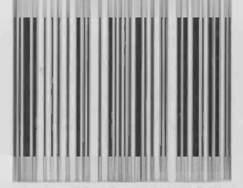
ISBN 978-7-03-058629-2

97870301586292>
定价：49.00元

